PRESTAÇÃO DE CONTAS

RELATÓRIO DE GESTÃO
ASSISTENCIAL

SERVIÇO DE ATENÇÃO DOMICILIAR - SAD
MUNICÍPIO DE SÃO GONÇALO/RJ

MAIO
2025

RELATÓRIO DE GESTÃO
SERVIÇO DE ATENÇÃO DOMICILIAR - SAD
MUNICÍPIO DE SÃO GONÇALO/RJ
MÊS DE MAIO DE 2025

CONTRATANTE
Secretaria Municipal de Saúde e Defesa Civil de São Gonçalo/RJ

SECRETÁRIO MUNICIPAL DE SAÚDE E DEFESA CIVIL
Gabriel Sampaio de Melo

CONTRATADA
Fênix do Brasil Saúde

SERVIÇO GERENCIADO
Serviço de Atenção Domiciliar- SAD

ENDEREÇO SEDE DO SERVIÇO - SAD
Rua Coronel Serrado, 1078 – Zé Garoto - São Gonçalo/RJ
CEP: 24440-000

APRESENTAÇÃO

O presente relatório tem como objetivo, apresentar a prestação de contas relacionada à execução das atividades desenvolvidas através do contrato celebrado entre Fênix do Brasil Saúde e Secretaria Municipal de Saúde e Defesa Civil do município de São Gonçalo/RJ, para gerenciamento do Serviço de Atendimento Domiciliar - SAD.
Este Relatório de Gestão e Desempenho apresenta as atividades desenvolvidas durante o mês de MAIO de 2025, de forma objetiva, identificando metas pactuadas, seus indicadores, bem como os resultados alcançados, análises críticas e documentos comprobatórios.
O relatório de Gestão permitirá o monitoramento e avaliação da Comissão Técnica de Fiscalização no desempenho da Organização Social Fênix do Brasil Saúde à frente da Gestão do Serviço de Atenção Domiciliar, no contrato de Gestão n° 002/2022, celebrado entre a Fundação Municipal de Saúde de São Gonçalo e a mesma.

1. FUNCIONAMENTO DO SAD.
1.1 HORÁRIO E FUNCIONAMENTO DO SERVIÇO
O SAD funciona de 7:00 horas às 18:00 horas, de segunda a sexta feira, sendo suas atividades internas desenvolvidas pelas equipes de coordenação e apoio administrativo, sendo que às 07:00 horas o SAD inicia suas atividades com um coordenador e um colaborador, e finaliza também com um coordenador e um colaborador.
A rotina assistencial inicia às 08:00 horas, com a saída das equipes para o atendimento aos usuários, mediante escalas de trabalho mensal e rota semanal de cada equipe, em cada região de saúde. A saída das equipes tem tolerância até às 8:15h, considerando o trânsito e outros inconvenientes que possam ocorrer.
As atividades desenvolvidas durante a execução dos serviços nas rotas de cada equipe (EMAD´s e EMAP´s) geram toda a produção, que é lançada no sistema E-SUS/ tabletes e posteriormente consolidada e faturada pelo serviço responsável da Secretaria Municipal de Saúde de São Gonçalo.
1.2 FORMULÁRIOS UTILIZADOS
Solicitação de Inclusão no SAD - Preenchido com informações de pacientes novos, objetivando o agendamento de visita de avaliação para decisão relacionada ao pedido de inclusão no programa - SAD;
Avaliação de Legibilidade e Admissão - Utilizados pelas equipes das EMAD’s, para registrar visitas de avaliação à pacientes com solicitação de inclusão no SAD;
Atendimento Domiciliar - Utilizado para registro do atendimento e produção dos técnicos de enfermagem que realizam plantão no domicílio dos pacientes AD3, e por todas as equipes, na falta do TABLET.
SINAN (notificação compulsória) - Utilizado para registrar os eventos extra rotina, por exemplo: identificação de doenças graves, violência e outros obrigatórios;
BAE - Boletim de Atendimento Eletrônico - Utilizado pelas equipes EMAD´s, para registrar casos de urgência e emergência oriundos de complicações apresentadas pelos pacientes em AD, sem condições de solução no domicílio.
Todos os formulários preenchidos pelas equipes do SAD são escaneados para arquivo, e posteriormente são encaminhados ao setor competente da Secretaria de Saúde e Defesa Civil de São Gonçalo.
1.3 ESCALAS MENSAIS E ROTAS DE TRABALHO DAS EQUIPES.
É possível afirmar que tanto as escalas de trabalho quanto as rotas de visitas das equipes, são elaboradas para garantir a otimização e a eficiência de todo processo de trabalho do SAD. Mensalmente são elaboradas escalas de trabalho e de modo semanal as rotas de visita, para cada equipe e paciente do programa.
2. PRODUÇÃO
Toda a produção é lançada diretamente no sistema E-SUS, com base nos registros formalizados nos Boletins de Atendimento Diário, pelas equipes EMAD e EMAP. Ressaltamos ainda que o SAD dispõe de CNES próprio, sendo feita consolidação dos dados para faturamento desde Janeiro de 2022.
- INDICADORES

Os indicadores estão apresentados a seguir, de acordo com os quadros de metas pactuadas, e avaliação de desempenho das atividades desenvolvidas no mês de MAIO de 2025.

3.1. INDICADORES DE DESEMPENHO - METAS 01: GESTÃO SAD
ITEM | INDICADOR | FÓRMULA | FONTE | META | ALCANCE | RESULTADO
01 | Percentual de BAE dentro do padrão de conformidades | Total de BAE dentro do padrão de conformidades X 100/ Total de BAE analisados | Digitação | > 90% | 5008 x 100 /5008 | 100%
02 | Índice de Absenteísmo | Horas faltantes x 100/Horas liquidas disponíveis (4 semanas) | Planilha RH  (100 funcionários) | < 3% | 226 x 100/ 18.964 | 1.19%
03 | Taxa de Turnover | Nº de Demissões + Nº de Admissões /2 x 100 / Nº Funcionários ativo (no último dia do mês anterior) | Planilha RH  (101 colaboradores) | < 4 % | 5 + 4/ 2 x 100 / 101 | 4.45%
04 | Número de cursos/treinamentos realizados | Total de horas homem treinados no mês / Número funcionários ativos no período | Vide documentos relatório | No mínimo  1/ mês | No mínimo  1/ mês | 7
05 | Taxa de Acidente de Trabalho | CAT - Comunicação de Acidente de Trabalho | Informação RH | < 1% | 1 cat. | 0 %
06 | Meios de escuta | SAU - Serviço de Atendimento ao Usuário | FENIX do BRASIL Saúde | Implantado | Implantado | 100%
07 | Avaliação da satisfação do usuário | Número de usuários satisfeitos x 100 / Total de usuários | Pesquisa | > 80% | 413 x 100 /430 | 96,04%
08 | Relatórios assistenciais e financeiros entregues no padrão e no prazo | Relatórios assistenciais e financeiros entregues no padrão definido pela SMS até 10º dia do mês. | Prestação de contas/relatório de gestão | Até o 5º dia útil  100 % | Entregar a Prestação de Contas à CTF até o 10 º dia do mês. | 100 %
09 | Preenchimento adequado de fichas SINAN em todos os casos previstos | Número de fichas SINAN preenchidas X 100 / Total de situações com SINAN obrigatório | Nº de fichas | 100% | Não houve registro de casos para inserir no SINAN | 100 %
10 | Índice de questionários preenchidos pelos pacientes em observação | Nº de questionários preenchidos X 100/ Total de pacientes em observação | Pesquisa e relatório de gestão | ≥85% | 413x 100 / 430 | 96,04%
11 | Percentual de usuários satisfeitos e Muito Satisfeitos. | Número de usuários satisfeitos e muito satisfeitos x 100 / Total de respostas efetivas | Pesquisa | ≥85% | 413 x 100 /430 | 96,04%
3.1.1 Percentual de BAE dentro do padrão de conformidades

O indicador “Percentual de BAE de MAIO foi preenchido dentro da conformidade, foi medido, considerando informações no período com identificação dos boletins com erros”. No entanto, a produção do SAD é realizada pelas equipes e lançadas no sistema E-SUS com utilização de tabletes, com base nos registros formalizados nos Boletins de Atendimento diário.
Os lançamentos são monitorados identificando os erros e realizando os ajustes dentro da competência, evitando rejeição de produção e perda de informações e faturamento. Desta forma a meta pactuada foi cumprida com 100% dos 5008 lançamentos feitos em conformidade.

MINISTÉRIO DA SAÚDE
ESTADO DE RIO DE JANEIRO
MUNICÍPIO DE SÃO GONÇALO
UNIDADE DE SAÚDE: SAD SERV ATENCAO DOMICILIAR
MUNICIPAL DE SAO GONCALO
Relatório de atendimento domiciliar - Analítico
FILTROS
Período | 01/05/2025 a 30/05/2025
Dados processados em | 03/06/2025 | às | 15:00
Impresso em | 03/06/2025 | às | 15:23 | por | Joyce Santana Morais
MAIO/2025
Conduta / Desfecho | EMAD 1 | EMAD 2 | EMAD 3 | EMAD 4 | EMAD 5 | EMAD 6 | EMAD 7 | EMAD 8 | EMAD 9 | EMAD 10 | EMAP 1 | EMAP 2 | EMAP 3 | EMAP 4 | TOTAL GERAL
Descrição | QTD | QTD | QTD | QTD | QTD | QTD | QTD | QTD | QTD | QTD | QTD | QTD | QTD | QTD | QTD
Permanência | 339 | 429 | 436 | 456 | 415 | 461 | 368 | 554 | 320 | 323 | 147 | 199 | 159 | 186 | 4792
Alta administrativa | 4 | 10 | 4 | 4 | 1 | 4 | 0 | 5 | 8 | 17 | 1 | 0 | 0 | 0 | 58
Alta clínica | 2 | 2 | 0 | 0 | 7 | 11 | 11 | 16 | 7 | 19 | 0 | 0 | 0 | 1 | 76
Óbito | 4 | 7 | 2 | 15 | 2 | 0 | 1 | 5 | 4 | 0 | 2 | 3 | 0 | 1 | 46
Atenção Básica (AD1) | 2 | 2 | 0 | 6 | 2 | 0 | 0 | 13 | 0 | 0 | 2 | 2 | 0 | 4 | 33
Serviço de urgência e emergência | 0 | 0 | 0 | 0 | 0 | 0 | 1 | 0 | 0 | 0 | 0 | 0 | 0 | 0 | 1
Serviço de internação hospitalar | 0 | 0 | 0 | 0 | 0 | 0 | 0 | 1 | 0 | 0 | 0 | 0 | 0 | 1 | 2
TOTAL | 351 | 450 | 442 | 481 | 427 | 476 | 381 | 594 | 339 | 359 | 152 | 204 | 159 | 193 | 5008

3.1.2 Índice de Absenteísmo

Atualmente o SAD tem em seu quadro de pessoal de gestão, administrativo e técnico, profissionais com carga horária de 40h, 30h e 20h, de acordo com a legislação vigente para cada cargo.
No mês vigente, deveriam ser cumpridas 19.190 horas trabalhadas pelos profissionais contratados (CLT), mas tivemos 226 horas de faltas, sendo assim a quantidade de horas trabalhadas no mês foi de 18.964 e o índice de absenteísmo foi de 1.19%, atingindo a meta de menos de 3 %. Obs.: Foram considerados 19 dias de trabalho.

FALTAS/ATESTADOS – MAIO 2025

 | ESCALA | PLANTÃO | QUANTIDADE DE HORAS FALTANTES | DIAS | QUAL DIA DO MÊS
PRISCILA SANROS BARBOZA DE ANDRADE | MENSALISTA | 10 | 10 | 01 | 05/05/2025
DEBORA PEREIRA ARRUDA | MENSALISTA | 10 | 10 | 01 | 08/05/2025
SIMONE GLEDE DOSSARES | MENSALISTA | 10 | 60 | 14 | 05/05 à 18/05
LUANA CAROLINE DOS SANTOS BRAZ ROSA | MENSALISTA | 10 | 30 | 03 | 06/05 à 08/05
SANDRA HELENA DE CASTRO | MENSALISTA | 12 | 36 | 07 | 07/05 à 13/05
CASSIANO JOSE DA SILVA | MENSALISTA | 10 | 20 | 02 | 08/05 À 09/05
CASSIANO JOSE DA SILVA | MENSALISTA | 12 | 12 | 02 | 10/05 À 11/05
AMANDA CORTEZ DA SILVA | MENSALISTA | 10 | 10 | 01 | 08/05/2025
IZADORA MUNIZ DE CARVALHO DE JESUS | MENSALISTA | 10 | 10 | 01 | 09/05/2025
TATIANE CARVALHO FIDELIS | MENSALISTA | 10 | 10 | 01 | 13/05/2025
NAIARA AFONSO DA SILVEIRA | MENSALISTA | 10 | 30 | 03 | 14/05 À 16/05
MARCIA VALERIA OLIVEIRA DE SOUZA | MENSALISTA | 10 | 30 | 03 | 14/05 à 16/05
LORRAINE LARA DA SILVA ANASTACIO | MENSALISTA | 10 | 40 | 07 | 19/05 à 25/05
JANDIARA GONÇALVES DE MOURA | MENSALISTA | 10 | 30 | 08 | 16/05 à 23/05
ELAINE CRISTINA SILVA SANTANA | MENSALISTA | 10 | 80 | 14 | 17/05 à 30/05
SONIA VIEIRA AMANCIO | MENSALISTA | 12 | 12 | 02 | 22/05 à 23/05
MARCIA VALERIA OLIVEIRA DE SOUZA | MENSALISTA | 10 | 20 | 03 | 21/05 à 23/05
LORRAINE LARA DA SILVA ANASTACIO | MENSALISTA | 10 | 10 | 01 | 26/05/2025
LUANA CAROLINE DOS SANTOS BRAZ ROSA | MENSALISTA | 10 | 20 | 03 | 27/05 À 29/05
ELISABETE RODRIGUES RAMOS DUTRA | MENSALISTA | 10 | 10 | 03 | 27/05 À 29/05
ROSANE FIGUEIREDO ALVES | MENSALISTA | 10 | 10 | 01 | 29/05/2025
DILENI FREITAS DOS SANTOS | MENSALISTA | 10 | 10 | 1 | 29/05/2025
 |  | 226

3.1.3 Taxa de Turnover

Em MAIO de 2025, o Programa Melhor em Casa teve um índice de 4.45 % de taxa de turnover. Cinco colaboradores foram demitidos e quatro colaboradores foram contratados. Meta menor que 4% não atingida.

COLABORADORES | ADMISSÃO | DEMISSÃO
ANDREA TRINDADE PEREIRA RAMOS | 01/05/2025
DEBORA CRISTINA RAMOS DOS SANTOS | 12/05/2025
KATIA RODRIGUES | 15/05/2025 | 17/05/2025
GISELE CARDOSO TEIXEIRA |  | 01/05/2025
ANDREA MORAES DE SOUZA | 26/05/2025
KARLA CRISTTINA PEREIRA | 23/05/2025
SÂMELA CARVALHO REBELLO CUSSATE |  | 30/05/2025
ANA CAROLINA PEPEU PONTES |  | 27/05/2025
 | 5 | 4

3.1.4 Número de cursos/treinamentos realizados
O treinamento das equipes é uma ferramenta fundamental no processo de otimização dos funcionários. Um funcionário bem capacitado é capaz de explorar ao máximo suas habilidades. Além disso treinar a equipe permite agregar novos conhecimentos fazendo com que o funcionário cresça profissionalmente. Treinar e capacitar proporcionam segurança para o enfrentamento das situações derivadas da função que cada profissional exerce.
Em MAIO de 2025 foram realizados treinamentos para as equipes multidisciplinares do SAD. Foram realizados treinamentos de Capacitação para implementação do PAC (Planejamento Avançado de cuidados), ministrada pelo Enfº de Apoio Técnico Arthur Sepúlveda Realizado de 9 as 11h e de 15 as 17h. Duração de 2h.
Os treinamentos foram realizados nos dias, 5 a 21 de Maio com 2 horas de duração cada. Nos dias 05 e 21 de maio os treinamentos foram realizados na Unidade do SAD . Em 5 dias de capacitação, totalizamos 7 treinamentos ficando acima da meta assistencial. No dia 12 de maio, tivemos uma palestra Ministrada pela Enfº Vanessa Peres, coordenadora do NEPS. E no dia 19 de maio, realizamos capacitação no PSC, junto a equipe multidisciplinar da unidade, afim de esclarecer o funcionamento do SAD. (Meta no mínimo 1).

TREINAMENTOS / CURSOS
Foto: Treinamento MAIO/ Equipe Assistencial

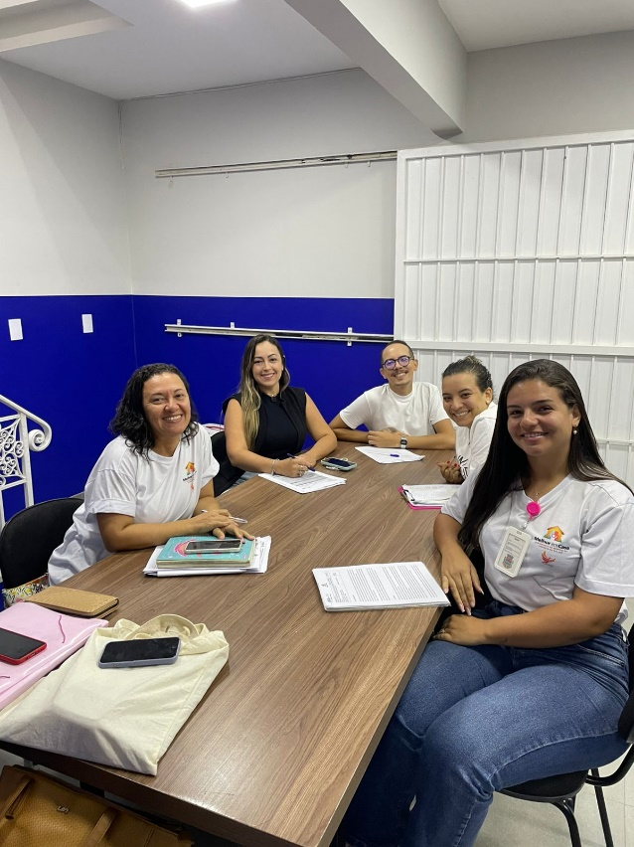
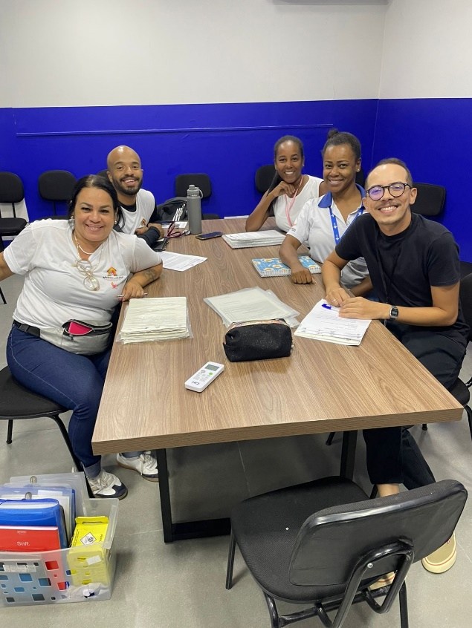

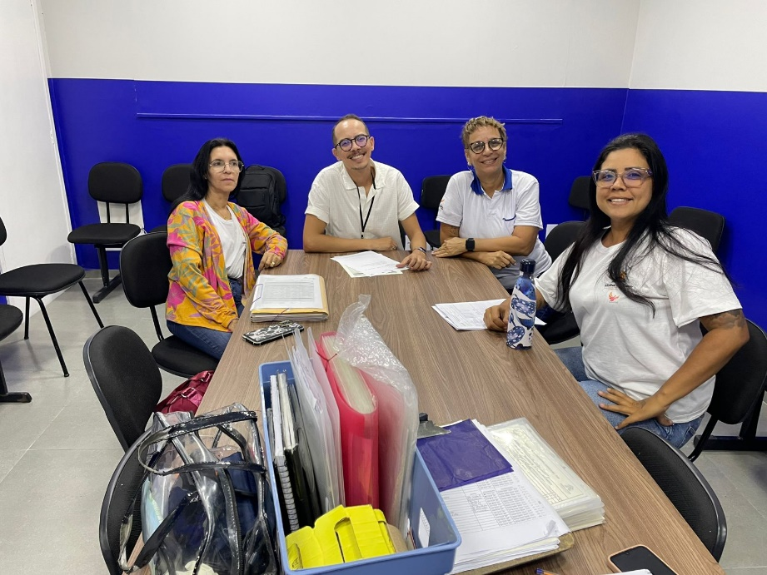

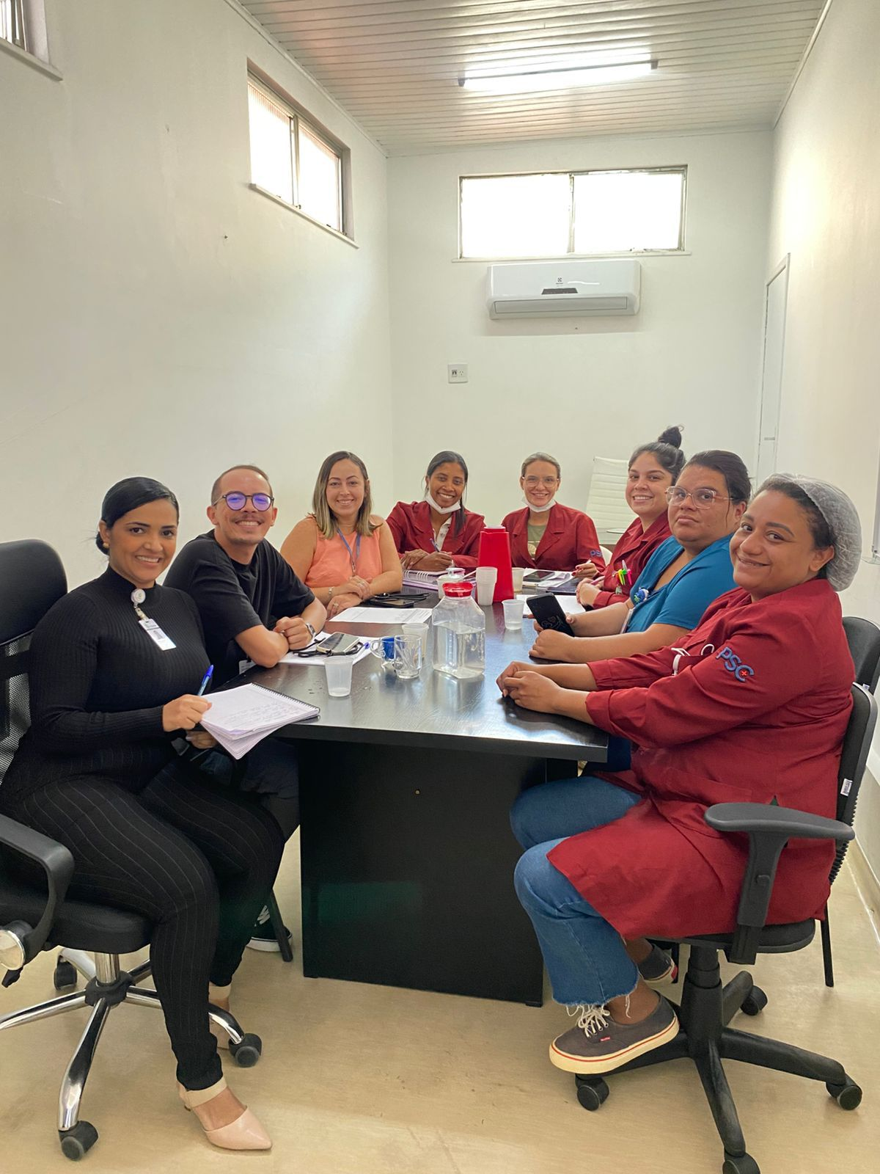



3.1.5 Taxa de Acidente de Trabalho

No mês de MAIO, não ocorreu acidente de trabalho (CAT), obtendo 0% de taxa de acidente de trabalho. Meta pactuada é de menor que 1%.

NOME DO FUNCIONÁRIO | FUNÇÃO | DATA DO ACIDENTE

3.1.6 Meios de escuta dos usuários

Os meios de escuta para usuários estão ativos, sendo que o meio eletrônico é de livre acesso dos mesmos, não tendo registros de relevância.

3.1.7 e 3.1.11 - Avaliação da satisfação do usuário

Relatório de Satisfação do Usuário

No dia 06 de março de 2025, foi realizado por Arthur Sepúlveda Machado Mattos, COREN – RJ 699.092, a contagem dos formulários entregues as EMADS, para avaliar o grau de satisfação dos atendimentos prestados pelas equipes a cada paciente do programa no mês de MAIO. O levantamento foi realizado na sede do SAD, localizado na Rua Coronel Serrado, 1078 - Zé Garoto - São Gonçalo- RJ.

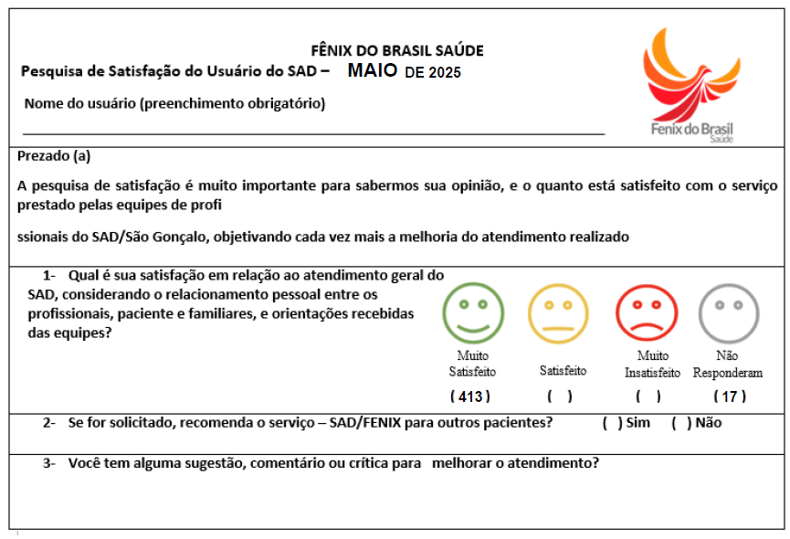

Figura 1 Modelo da Pesquisa de Satisfação SAD/SG

Foram entregues um total de 430 pesquisas de satisfação, dos quais:

MUITO SATISFEITO  413 respostas | SATISFEITO  0 respostas | MUITO INSATISFEITO  0 respostas | NÃO RESPONDERAM  17 respostas

Foram considerados para cálculo das metas descritas nos dois indicadores, a somatória de “satisfeito e muito satisfeito” dos pacientes que responderam os questionários.
Foram entregues 430 formulários de pesquisa com 413 respostas satisfeitas e 17 usuários que não responderam.
No mês de MAIO, o indicador satisfação do usuário apresentou percentual de 96,04% sendo a meta pactuada de ≥80% e ≥85%. Ressaltamos que 17 usuários não responderam à pesquisa do programa.

3.1.8 Relatórios assistenciais e financeiros entregues no padrão e no prazo
A entrega do relatório de gestão e a prestação de contas, ocorreram dentro do prazo estabelecido em contrato (até o dia 10 do mês subsequente).

3.1.9 Preenchimento adequado de fichas SINAN em todos os casos previstos

Constantemente as equipes são orientadas através do aplicativo e rodas de conversas internas a respeito da importância deste registo.
No mês de MAIO de 2025 não houve registro de agravos para notificação compulsória.

3.1.10 Índice de questionários preenchidos pelos pacientes em observação

Foram entregues 396 formulários, equivalente a 100 % do total de 396 usuários em acompanhamento no SAD, com devolução de 409 formulários preenchidos, equivalente 97,22% dos formulários entregues. Desses usuários que responderam à pesquisa, temos um percentual 97,22% que indicariam o programa com apenas e 11 usuários que não responderam a pesquisa de satisfação.
3.2. INDICADORES DE DESEMPENHO - METAS 02: GESTÃO SAD
ITEM | INDICADOR | FÓRMULA | FONTE | META | ALCANCE | RESULTADO
01 | Taxa de desospitalização | Nº de pacientes admitidos procedentes de hospitais e ou Unidades de Saúde x 100/Nº total de pacientes admitidos no mesmo período  (Nota Técnica nº 1/2018) | Relatórios de avaliação | > 40 % | 45x 100/111 | 40.54 %  Ver relatório
02 | Taxa de alta em AD | Nº de pacientes em AD que tiveram alta x 100/ Nº total de pacientes em AD | Relatórios de altas | >15 % | 58 x 100 /428 | 13.55 %
03 | Total de pacientes em AD | Nº de pacientes em AD | Relatórios | 100% | 430 | 100 %
04 | Média de atendimento em AD por equipe | N° total de atendimentos domiciliares realizados/ N° total EMAD = >1 atendimento semanal /usuário | Relatórios | 100% | 2.071/10/430 x 100 | 48.16%

3.2.1 Taxa de desospitalização
Sabemos que a desospitalização é ferramenta de extrema importância para a desocupação do leito hospitalar e que o Serviço de Atendimento Domiciliar está em constante contato com os hospitais do município para realizar o processo de desospitalização da melhor maneira possível. O percentual de desospitalização no mês de MAIO foi de 40,54 %, ficando assim ACIMA da meta pactuada de >40%.

RELAÇÃO DE SOLICITAÇÃO DE DESOSPITALIZAÇÃO
MAIO 2025
QT | DATA | NOME | EMAD | ORIGEM | AD | DATA DE RESPOSTA
1 | 26/04/2025 | SELMA ALCANTARA DE MELO | 6 | RETAGUARDA | 2 | 05/05/2025
2 | 05/05/2025 | LUIZ CARLOS DA COSTA SOARES | 8 | RETAGUARDA | 2 | 05/05/2025
3 | 05/05/2025 | HELOISA MARIA DE SOUZA | 1 | H. FEDERAL DA LAGOA | 2 | 05/05/2025
4 | 05/05/2025 | MARINEA BARBARA FERNANDES DA SILVA | 8 | H. AZEVEDO LIMA | 3 | 05/05/2025
5 | 05/05/2025 | ROGERIO | 3 | CAFFARO | 3 | 05/05/2025
6 | 05/05/2025 | GILSON LUIS DA SILVA | 8 | H. AZEVEDO LIMA | 2 | 07/05/2025
7 | 18/04/2025 | MARIA ROSA SANTIAGO | 8 | RETAGUARDA | 3 | 07/05/2025
8 | 17/04/2025 | MARIA DAS GRAÇAS VALENTE BRITO | 3 | PSC | 2 | 08/05/2025
9 | 06/05/2025 | VANDA NOLASCO DA SILVA SOUZA | 8 | HLP | 2 | 08/05/2025
10 | 04/05/202 | MARLENE DE MOURA NERI | 5 | RETAGUARDA | 2 | 08/05/2025
11 | 01/05/2025 | SANDRA PERES GOMES | 9 | RETAGUARDA | 2 | 09/05/2025
12 | 06/05/2025 | ALESSANDRO LUIZ DA SILVA | 6 | RETAGUARDA | 2 | 12/05/2025
13 | 01/05/2025 | CID LUIZ SALGADO ABREU | 6 | HLP | 2 | 12/05/2025
14 | 07/05/2025 | ALEXANDRE FARIAS DO NASCIMENTO | 8 | HLP | 2 | 13/05/2025
15 | 09/05/2025 | REGINA LUCIA TAVARES DE AZEVEDO | 8 | HLP | 2 | 13/05/2025
16 | 09/05/2025 | LUZIA LOPES MOURAO | 9 | H.AZEVEDO LIMA | 2 | 13/05/2025
17 | 29/03/2025 | PEDRO MARINHO DA SILVEIRA | 10 | RETAGUARDA | 3 | 14/05/2025
18 | 10/05/225 | MANOEL ROBERTO GALDINO | 4 | FIOCRUZ | 2 | 15/05/2025
19 | 13/05/2025 | LUIZ FELIPE PEREIRA VEIGA | 9 | H. MUNICIPAL JESUS | 2 | 15/05/2025
20 | 10/05/2025 | MARIA ROSA DA CONCEIÇAO | 4 | HLP | 2 | 16/05/2025
21 | 26/04/2025 | JUAREZ DOS SANTOS | 6 | RETAGUARDA | 2 | 16/05/2025
22 | 15/05/2025 | LEONARDO ALVES DA CONCEIÇAO | 8 | HEAT | 3 | 19/05/2025
23 | 14/05/2025 | WILSON JOSE DA SILVA MENEZES | 4 | PSC | 2 | 20/05/2025
24 | 10/05/2025 | JOSE EDMILSON PEREIRA | 2 | HLP | 2 | 20/05/2025
25 | 15/05/2025 | MARCELO ANGELO DE LIMA | 9 | PSC | 2 | 20/05/2025
26 | 13/05/2025 | ALCIMAR DA SILVA FELIX | 1 | HUAP | 2 | 20/05/2025
27 | 20/05/2025 | JUAN CORREA MENDES | 5 | HLP | 3 | 22/05/2025
28 | 13/05/2025 | MARIA CELIA PICOUTO DE SOUZA | 7 | HLP | 2 | 22/05/2025
29 | 19/05/2025 | EDITE DA SILVA ESMAILE | 5 | PSC | 2 | 22/05/2025
30 | 30/04/2025 | LUCIA DE FATIMA GADELHA FERREIRA | 5 | PSC | 2 | 22/05/2025
31 | 01/05/2025 | OTACILIO FIDELIS DA SILVA | 7 | PSC | 2 | 23/05/2025
32 | 23/05/2025 | ANTONIO ARMANDO DE ARAUJO FILHO | 6 | RETAGUARDA | 2 | 23/05/2025
33 | 22/05/2025 | MARIA IGNEZ DE OLIVEIRA | 4 | H.SERVIDORES | 2 | 26/05/2025
34 | 26/05/2025 | JORGINA PINTO CONSTANCIO | 5 | PSC | 2 | 26/05/2025
35 | 26/05/2025 | MARLENE SOARES VARGAS REIS | 8 | RETAGUARDA | 3 | 26/05/2025
36 | 19/05/2025 | MARIA HELENA DA SILVA | 1 | RETAGUARDA | 3 | 27/05/2025
37 | 21/05/2025 | NAIDE DA CONCEIÇÃO NOGUEIRA | 1 | RETAGUARDA | 3 | 27/05/2025
38 | 21/05/2025 | ANDREZA AMANCIO VIANA | 4 | HUAP | 2 | 29/05/2025
39 | 27/05/2025 | OSVALDO CARVALHO DE AZEVEDO | 6 | RETAGUARDA | 2 | 29/05/2025
40 | 23/05/2025 | MARTINHO JOSÉ RODRIGUES DE SOUZA | 6 | HUAP | 2 | 30/05/2025
41 | 27/05/2025 | MARIZA GIMENEZ DOS SANTOS | 1 | PSC | 3 | 30/05/2025
42 | 07/05/2025 | NICOLAS DA CONCEIÇÃO DA SILVA | 4 | HEAT | 3 | 30/05/2025
43 | 28/04/2025 | PAULO ROBERTO RAPOSO PEIXOTO | 5 | HEAT | 2 | 30/05/2025
44 | 20/05/2025 | JUAN CORRÊA MENDES | 5 | HEAT | 3 | 22/05/2025
45 | 21/05/2025 | PASQUALINA DE VARGAS PINTO DIAS | 1 | RETAGUARDA | 2 | 23/05/2025
TOTAL: 45

3.2.2 - Taxa de alta em AD
Apesar da dificuldade das equipes em trabalhar as altas devido à idade dos pacientes, doenças crônicas e outros critérios, foram realizadas 58 altas no mês, correspondendo a 13,55% em relação ao total de pacientes acompanhados no programa, ficando abaixo da meta pactuada, que é >15%.

ALTA ADMINISTRATIVA

MAIO 2025

1 | ALIDE DA SILVA CONCEIÇÃO
2 | LUCAS MATHEUS OLIVEIRA
3 | FRANCISCO GOMES DE OLIVEIRA NETO
4 | LEDA MARCIANO DA SILVA
5 | RUI JOSÉ DE OLIVEIRA ABREU
6 | ELIANE OLIVEIRA DE JESUS
7 | NADIR PINTO DA SILVA
8 | RONALD DO NASCIMENTO VENCESLAU
9 | ALDIR LOPES DIAS
10 | CLAUDIA MENEZES AKVES LEONARDO
11 | HUDSON HGGINO DE OLIVEIRA
12 | SEBASTIÃO DA CONCEIÇÃO
13 | CARLA DA SILVA
14 | MICHELE LOPES VIEIRA
15 | MARIA DE SOUZA SILVA
16 | EDINEA DA SILVA ABREU
17 | MARIA JOSÉ
18 | JURACI GOMES AMORIM
19 | JORGE SEBASTIÃO DOS SANTOS
20 | MAURICIO JOSÉ DA SILVA
21 | AMERICA DA SILVEIRA ANCILLOTI
22 | MARCIA RODRIGUES FERNANDES
23 | MARLENE DA SILVA GARCIA
24 | JURACY SILVA
25 | FRANCISCA FERNANDES DA SILVA
26 | ADALTO DE AZEVEDO

ALTAS CLÍNICAS
MAIO 2025

1 | CLAUDINHO CLEMENTINO DE MEDEIROS
2 | MARIA AUXILIADORA DA SILVA MONTEIRO
3 | AMAURI COUTINHO MONTEIRO
4 | ADENIR DA SILVA
5 | ALMIR BARROSO FILHO
6 | BRUNA VIEIRA SOARES
7 | ESMERIA LUIZ SOARES
8 | ALDO PIZZOLATO
9 | NELSON DO AMARAL PINHEIRO
10 | MARILENE MENDONÇA PINHEIRO
11 | ANTONIO AUGUSTO COSTA SARDELLA
12 | CLARICE DO REIS GONÇALVES COSTA
13 | FREDERICO CARLOS R FERREIRA
14 | MARCUS VINICIUS RIBEIRO SANTOS
15 | JOSÉ AUGUSTO CEZARIO MARINS
16 | HAROLDO MARIO DA SILVA
17 | MYRA SILVA SEBASTIÃO PEREIRA
18 | MIGUEL MARINHO DE SOUZA FILHO
19 | SERGIO FERREIRA MORAIS
20 | GILCEA BAPTISTA DE SALES
21 | AMELIA SARLO MOTA
22 | JAIME CASSEMIRO DA SILVA
23 | THEODORA FERREIRA RANGEL MORAIS
24 | PAULO CESAR LOPES DA SILVA
25 | LUIZ HENRIQUE SANTOS LIMA
26 | IDIMAR ROBERTO DA SILVA
27 | JOSUEL MARINS JUNIOR
28 | ANTÔNIO MARTINS DA MATA
29 | ROSANE BRANCO PINTO
30 | EDINALDO PEREIRA DE AZEVEDO
31 | JORGE FERREIRA DIAS
32 | MARLY LIMA SARAIVA

3.2.3 Total de pacientes em AD

O SAD iniciou o mês de MAIO com 396 pacientes em acompanhamento.

Tivemos a inclusão de 111 pacientes no programa. Houveram 69 altas e um total de 12 óbitos entre os pacientes que estavam em acompanhamento. Dessa forma, finalizamos o mês de maio com 430 (quatrocentos e trinta) pacientes.

ÓBITOS
MAIO 2025
1 | EDURADO ANTONIO DA SILVA
2 | JUSSARA COUTINHO DE SOUZA
3 | MARIA ERCILIA DOS SANTOS
4 | MARLI PINHEIRO DA SILVA
5 | CARLOS DO NASCIMENTO ALEXANDRE
6 | JOSÉ JUVENAL FILHO
7 | OLGA DA CONCEIÇÃO VIEIRA DA SILVA
8 | CLAUDIA MARCELLO MONTEIRO
9 | MARIA BERNABÉ DA PAIXÃO
10 | ANIZIO CARVALHO DE ARAUJO
11 | ELI FRANCISCO PAULO
12 | MARINETE CAMPOS ALCANTARA
13 | DAMIÃO CORREIA DA COSTA
14 | CLAUDIO LUIS PESSANHA
15 | TEREZINHA IZABEL TAVARES
16 | LUIZ CARDOSO
17 | IVAN PEREIRA GUEDES
18 | AINDA SOARES DOS SANTOS
19 | REGINA LUCIA TAVARE DE AZEVEDO

Relação de PACIENTES VISITADOS/ADERIDOS
AD 1 – VISITADOS / AD 2 – ADERIDOS / AD 3 – ADERIDOS (MAIS GRAVES)

AD 1

MAIO 2025

1 | ACHILES CORDEIRO DA SILVA
2 | MANOEL LUIZ DE BRITO
3 | MARIA EUFASIA RIBEIRO
4 | JORBEL LOPES PEREIRA
5 | LUIZ FERREIRA DA SILVA
6 | FELIX PECHOTO
7 | AURORA DOS SANTOS
8 | JANETE GOMES DA SILVA
9 | SIDNEIA RIBEIRO
10 | FRANCISCO JOSE DE SOUZA PINTO
11 | LEONIDIA MARQUES DA SILVA
12 | DELCENIR ANTONIO ALVES
13 | SANDRA ANTUNES MENDONÇA
14 | PAULO ARTHUR DA CONCEIÇÃO
15 | NAUCI ROSA GOMES DE SANTANA
16 | JOÃO JORGE NASCIMENTO
17 | MARIA LUZIA DA SILVA
18 | LEDA DE ARAUJO SILVA GARCIA
19 | LUIZ CARLOS RODRIGUES DE SOUZA
20 | MARIA DE JESUS TEIXEIRA
21 | ROBERTO PAULO DE MENDONÇA
22 | LUIZ CARLOS NASCIMENTO
23 | MARIA BRITO DA SILVA
24 | PERICLES RODRIGUES
25 | CARLA WERNECK DE ARAUJO
26 | GERCINO BEZERRA DOS SANTOS
27 | MARINEIA GOMES DE ASSIS MARTINS
28 | CREMILDA DE HOLANDA DUARTE
29 | WILSON JOSÉ DA SILVA MENEZES
30 | VICTOR MANUEL SILVEIRA DE CASTRO
31 | MARCOS ANTONIO DE SOUZA SILVA
32 | LUIZ CLAUDIO FERREIRA DE ANDRADE
33 | HERMINIA DOS SANTOS GUIMARAES
34 | JOSÉ LUIZ MOREIRA DA SILVA
35 | JOANA SOARES DA SILVA
36 | CLAUDIA REGINA SILVA
37 | IVONE DE MOURA GOUVEIA
38 | JORGE JOSE OLIVEIRA
39 | TEREZINHA DE MARIA DA SILVA FLORES
40 | ALAYDE BELCHIOR
41 | WALDEREZ CRISTINA MACIEL
42 | HELENA MARIA DE JESUS CAETANO
43 | MARIA DE LOURDES FERREIRA DA LUZ
44 | NADIR MADALENA BAESSO
45 | ANTONIO BERNARDO DE SOUZA
46 | PEDRO INACIO DA COSTA FILHO
47 | EDIR CORREA MARTINS
48 | JOSE MELCHIADES DA SILVA
49 | TORCATO MARTINS DA ROCHA
50 | GILMAR DA SILVA MARINS
51 | SEBASTIÃO PEREIRA DE CASTRO
52 | MARIA AUXILIADORA MARTINS BARBOSA
53 | JÚLIO CÉSAR CUNHA DA SILVA
54 | NILCEA SENA DA SILVA
55 | ALMIR JOSÉ DA SILVA
56 | URBANO APOLINÁRIO NUNES
57 | AILTON MAXIMINO ALMEIDA
58 | MARIA DE JESUS ANTUNES DA SILVA
59 | ARIOSVALDO RIBEIRO DE MELO
60 | JOSÉ AUGUSTO DA SILVA FARIA
61 | ANDERSON OLIVEIRA VIEIRA
62 | ANTÔNIO ARMANDO
63 | LUIZ CARLOS COSTA SOARES
64 | OLÍMPIO MATEUS DOS SANTOS
65 | ANA MARIA SILVA DOS SANTOS
66 | JOSÉ NESLON PINHEIRO
67 | ADJANIR COUTO DA SILVA
68 | DAMIANA MACHADO MESQUITA
69 | ALESSANDRO DOS SANTOS ALMEIDA
70 | JUREMA VIEIRA PEREIRA MENDES
71 | EUCLEYR PEREIRA DA SILVA
72 | ARINO FERREIRA TEIXEIRA
73 | ANTONIA MARCIA CELESTINO XAVIER DE SOUZA
74 | EZEQUIEL CAMPANHOLE DE SOUZA
75 | ALBERTO FRANCISCO PEREIRA JÚNIOR
76 | RONALDO COUTO DOS SANTOS
77 | LÉA DE LÁZARI FERNANDES
78 | DOMINGOS DA SILVA OLIVEIRA
79 | ANA CAROLINA VITÓRIA VALENTIM MAURICIO
80 | SILVÉRIO FERNANDES DE SOUZA
81 | ELIAS PEREIRA PINTO
82 | LUCIA ROCHA MARINHO
83 | RONALDO FREITAS DE OLIVEIRA
84 | CRENILTA DE ARAUJO CARDOSO
85 | VALQUIRIA DEGENARY MOURA
86 | OLINDA DE SOUZA FERREIRA
87 | ADILSON CORREA DO NASCIMENTO
88 | MARIA DE LOURDES FELIZ DA SILVA
89 | JOSÉ CARLOS DUARTE
90 | DIRCEU GONÇALVES DA SILVA
91 | CLAUDIO ROBERTO SILVA
92 | ADEMIR GONÇALVES BANDEIRA
93 | JOSÉ GOMES DOS SANTOS
94 | EZEQUIEL DOS SANTOS BAPTISTA
95 | LYDIA MATOS DE MORAES
96 | ALOISIO DOS SANTOS GOMES
97 | ANITA DOS SANTOS GOMES
98 | VIVIAN CELESTINO
99 | HILDA CLEIM LEONARDO
100 | ANISIO ALVES FREIRE
101 | GEIZA DE CARVALHO FRANCISCO

AD2
MAIO 2025
1 | SELMA ALCÂNTARA DE MELO
2 | LUIZ CARLOS DA COSTA SOARES
3 | HELOISA MARIA DE SOUSA
4 | HAIDEE ELIAS DE OLIVEIRA
5 | ADINEA DE SOUZA GONZAGA LOPES
6 | ANA LUCIA DE FREITAS
7 | JOVELINA DOS SANTOS GARCIA
8 | LEILA ROSA NOBREGA
9 | RIHAN MAGNO DE SOUZA
10 | GILSON LUIS DA SILVA
11 | MARIA DAS GRAÇAS VALENTE BRITO
12 | VANDA NOLASCO DA SILVA SOUZA
13 | MARLENE DE MOURA NERI
14 | KELLY CANANÉIA SILVA DUTRA
15 | MARIA LUCIA PEREIRA SERENO
16 | AINDA SOARES DOS SANTOS
17 | DAIANE DE SOUZA CARDOSO
18 | SANDRA PERES GOMES
19 | LEA DA COSTA BENTO
20 | SOLANGE MARLENE DE ALMEIDA CORRÊA
21 | ADELINA ALVES CORREA
22 | ROSA FERREIRA DA VENDA
23 | VALERIA DA SILVA
24 | CID LUIZ SALGADO ABREU
25 | ALESSANDRO LUIZ DA SILVA
26 | JORGE DE SOUZA DIAS
27 | ALEXANDRE FARIAS DO NASCIMENTO
28 | REGINA LUCIA TAVARES DE AZEVEDO
29 | LUIZA LOPES MOURÃO
30 | DAMIÃO CORREIA DA COSTA
31 | MARLY OLEGÁRIA FERREIRA
32 | CAMILO GABRIEL DA COSTA
33 | FÁTIMA CRISTINA CABRAL DE FREITAS
34 | MAURICIO SEARRONO FILHO
35 | MANOEL ROBERTO GALDINO
36 | LUIZ FILIPE PERREIRA VEIGA
37 | MARIA DAS GRAÇAS NASCIMENTO COSTA
38 | JÚLIO ESPINDOLA
39 | JUAREZ DO SANTOS
40 | MARIA ROSA DA CONCEIÇÃO
41 | ALDIR LOPES DIAS
42 | ALCIDEA JOSÉ DA SILVA
43 | ELAINE CRISTINA DA SILVA SANTOS
44 | MESSILEA JORGE
45 | MARIA CRISTINA SMORÃO DE ALMEIDA
46 | MANOEL PEREIRA DA ROCHA FILHO
47 | JURANDIR NUNES DA ROSA JUNIOR
48 | LEONARDO ALVES DA CONCEIÇÃO
49 | NESTOR LOPES SANTANA
50 | WILSON JOSE DA SILVA MENEZES
51 | JOSE EDMILSON PEREIRA
52 | MARCELO ANGELO DE LIMA
53 | ALCIMAR DA SILVA FÉLIX
54 | NAZARETH BAPTISTA DOS SANTOS
55 | MARIA CELI LINS WANDERLEY
56 | RICARDO PEREIRA DA SILVA
57 | BRUNO NEVES FERREIRA DA SILVA
58 | MARIA CELIA PICOUTO DE SOUZA
59 | EDITE DA SILVA ESMALE
60 | LUCIA DE FÁTIMA GADELHA FERREIRA
61 | NURIMAR PINTO LOPES DE MIRANDA
62 | PAULO ALVES MARINHO FILHO
63 | NILDA MARIA PEREIRA DE OLIVEIRA
64 | JOSÉ PIO DA SILVEIRA
65 | SÉRGIO JANUÁRIO DA ROCHA
66 | OTACÍLIO FIDELIS DA SILVA
67 | MARIA JOSE DA SILVA
68 | MARIA MENDES DA SILVA GABRIEL
69 | NEUSA PIETRA PINA QUINTANILHA
70 | PASQUALINA DE VARGAS PINTO DIAS
71 | CRISTINA DOMINGOS DE OLIVEIRA
72 | ANTONIO ARMANDO DE ARAÚJO FILHO
73 | JORGINA PINTO CONSTACES
74 | GELSA ALMEIDA NOBRE
75 | MARIA IGNEZ DE OLIVEIRA BRITO
76 | DAVID DA SILVA MACHADO
77 | ROSA MARLENE DA ROCHA
78 | ROMUALDO MAIA LOPES
79 | MARILÉIA DA ROCHA
80 | CÉLIA MARIA ALEXANDRE FELIZ
81 | ANA BEATRIZ ROCHA TELESFORO
82 | MALVINA INÊS DO NASCIMENTO TORRES
83 | DIEGO PEREIRA DA SILVA
84 | IVANILDO COSTA PINTO
85 | WANDA DE CARVALHO RIBEIRO
86 | IEDA DO RIO NEVES
87 | ROBERTO DOS SANTOS SERRA
88 | DEISE MOURA DOS SANTOS
89 | OSVALDO CARVALHO DE AZEVEDO
90 | ANDREZA AMANCIO VIANA
91 | MARTINHO JOSÉ RODRIGUES DE SOUZA
92 | PAULO ROBERTO RAPOZO PEIXOTO
93 | SIMONE OLIVEIRA ESTEVES
94 | MAURICIO JOSÉ DA SILVA
95 | CLEBER ESTEVES

AD3

MAIO 2025

1 | MARINEA BARBOSA FERNANDES DA SILVA
2 | ROGÉRIO PINHEIRO FERNANDES
3 | MARIA ROSA SANTIAGO
4 | PEDRO MARINHO DA SILVEIRA
5 | ANTONIO CARLOS VENÂNCIO
6 | MARLENE ELIAS DE JESUS
7 | JUAN CORRÊA MENDES
8 | NILZA FERREIRA DA SILVA
9 | MARLENE SOARES VARGAS REIS
10 | MARIA HELENA DA SILVA
11 | NAIDE DA CONCEIÇÃO NOGUEIRA
12 | IVANILDO PINTO COSTA
13 | LUIZ FERREIRA
14 | IVONE BRAZILIENSE DA SILVA
15 | NICOLAS DA CONCEÇÃO DA SILVA
16 | MARIZA GIMENEZ DOS SANTOS

RELAÇÃO DE PACIENTES

MAIO 2025

QTD | NOME | TELEFONE | ENDEREÇO | BAIRRO | EMAD
1 | Acira Ana Pereira Costa | (021) 96543-4817 | Est. Joao de Abreu 475 b9 apto 103 | Monjolos | 3
2 | Adalto de Souza Ramos | (021) 97399-5450 | R. Marcelino Lima 12 | Laranjal | 2
3 | Ademilda Dias da Conceição | (021) 99232-5122 |  |  | 1
4 | Ademir Inácio da Silva | (021) 97425-1719 | R. Maria Neto 144 c 1 | Amendoeira | 4
5 | Alcilea dos Santos Simão | (021) 99090-8876 | R. Coronel Durval de Souza | Nova Cidade | 6
6 | Aldir Lopes Dias | (021) 98865-0489 | R. Henrique Lage 99 | Porto Velho | 9
7 | Amara Victor da Costa | (021) 99713-6008 | R. Alexandrina Soares 60 c1 | Vista Alegre | 3
8 | Ana Celia de Castro Anselmuccio | (021) 98255-2214 | R. Maua 3 | Porto da Madama | 8
9 | Ana Maria Silva Santos Fernandes | (021) 97258-7801 | R. Luiz Ribeiro Pires lt 32 qd 238 | Jardim Catarina | 1
10 | Angel Esdras dos Santos Pinho | (021) 98443-0148 | R. Dr. Gradim 804 apto 302 | Gradim | 8
11 | ANGELA MARIA DE ALCÂNTARA | 21-96854-4254 | RUA MANUEL DE BRITO 41 CASA 2 | SACRAMENTO | 3
12 | Anilson Rodrigues de Oliveira | (021) 96762-2030 | R. Durval Wensislau Muniz 70 | Vista Alegre | 3
13 | ANISIO RIBEIRO | 21-97196-4289 | RUA MONTREAL CASA 2 LT20 | J. CATARINA | 1
14 | Antonia Julio Sales | (021) 99822-4579 | R. Fausto dos Santos 47 | Boa Vista | 7
15 | Antonia Moreira Paulino | (021) 97172-8535 |  | Mundel | 3
16 | Antonio Geônimo da Silva | (021) 96821-9021 | R. José Assunção 45 | Colubande | 10
17 | Antonio Joaquim da Silva | (021) 99133-1982 | R. Lauriano Rabelo lt 8 | Marambaia | 2
18 | Aracy Cordeiro de Queiroz | (021) 97611-0620 | R. Martins Sarazart n 773 lt 14 q 336 | Guaxindiba | 2
19 | Arinete Dias da Silva | (021) 98725-8193 | R. Chavantes 1672 qd 160 l31 r 32 | Jardim Catarina | 1
20 | Arlindo Calmon Cerqueira Junior | (021) 98246-8037 | R. Carmonho das Pedrinhas 237 b7 ap201 | Tribobo | 10
21 | Bianca Aline Monteiro R. dos Santos | (021) 97318-1967 | R. São Pedro 668 | Pacheco | 3
22 | Calebe Braga Lima | (021) 98498-6050 | Est. João de Abreu 214 b 7 ap203 | Monjolos | 3
23 | Carlos Barbosa Bento | (021) 98510-0095 | R. Carlos Lima 27 | Boaçu | 7
24 | Carmen Gonçalves de Morais | (021) 99397-5366 | R. Dalton Lopes Silva 102 | Coelho | 4
25 | Carmen Lucia Fairbanks Simmons | (021) 99281-7676 | R, Dr, Alfredo Backer 989 bl7 apto 1101 | Alcantara | 1
26 | Cátia Cordeiro | (021) 99848-9964 | R. Cap. Alfredo Rodrigues 2607 | Boaçu | 7
27 | Célia José Monteiro | (021) 96425-7888 | R. Cristiano Otoni s/n lt 1 qd 3 | Almerinda | 4
28 | Claudia Pereira da Silva | (021) 97104-3143 | Est. Das Palmeiras lt 1 c3 | Itauna | 6
29 | Cleonice Martins Gonçalves Vieira | (021) 98258-5513 | R. Joaquim Nabuco lt2 qd 152 | Guaxindiba | 2
30 | Cléria dos Santos Souza | (021) 98477-4606 | R.Coronel Francisco Lira 98 apto 102 | Gradim | 8
31 | Creuza Maria de Souza | (021) 98050-2671 | Av. Cardeal Sebastiao LEME 973 | Lagoinha | 2
32 | Cristiane dos Santos Machado | (021) 96634-6345 | R. Colatina 44 | Trindade | 5
33 | Dejanira Gonçalves Cruz da Silva | (021) 97425-6131 | R. Maria Neto 144 c 01 | Amendoeira | 4
34 | Delsira Queiroz Sales | (021) 98513-7126 | R. Maria Augusta Marcos 156 c 1 | Gradim | 8
35 | Denilson de Araujo | (021) 99666-4198 | R.Ismael Passos 882 c 02 | Mutuaguaaçu | 6
36 | Deusenir Albino Nepomuceno | (021) 98938-9913 | R. Governador Roberto Silveira, 326 | Apolo III | 3
37 | Edilson Azeredo | (021) 99932-8974 | Trav. Batista 588 c 2 | Santa Catarina | 9
38 | Eliane Viana Gomes | (021) 98285-0179 | Trav. Abelardo de Abreu 90 | Patronato | 8
39 | Elisabeth da Silva | (021) 97448-4302 | R. Monsenhor Benedito Marinho 15 c 02 | Pacheco | 3
40 | Elizabeth da Conceição Cabral | (021) 99032-1592 | R. Pedro Americo 5 | Colubande | 10
41 | Elizabeth Fogaça Gomes | (021) 99276-4373 | R. Vassouras lt 22 qd 169 c3 | Trindade | 5
42 | Elza do Nascimento Soares | (021) 98314-3777 | Av. Prof. Ayda de Souza Faria 106 | Almerinda | 4
43 | EVANDRO DA SILVA ALMEIDA | 21-98457-3457 | ESTRADA DA COVANCA N°586 CASA11 | MUTUAPIRA | 6
44 | Fabio Batista Marques | (021) 96711-7813 | Av. Visconde Santaren 301, qd3 lt 12 | Tribobo | 10
45 | Fabio da Silva Machado | (021) 98219-5052 | R. Major Januario Ribeiro 348 | Lindo Parque | 9
46 | Francisca Maria de Souza Vilela | (021) 2724-5676 | R. Edith Silva de Mendonça 26 | Barracão | 3
47 | Francisca Olina Rosa | (021) 99430-1928 | R. Antonio Bernardo Ribeiro 244 | Arsenal | 10
48 | Francisco Carlos da Silva | (021) 99317-8011 | Trav. Miguel Pinto 3 c 2 | Zé Garoto | 7
49 | Francisco de Assis Santos de Souza | (021) 98477-4606 | R. Coronel Francisco de Lima 98 apto 102 | Gradim | 8
50 | George Alberto Franco de Souza | (021) 99703-1560 | R. Salvatori, 125 | Rocha | 7
51 | Georgina Ramos de Azevedo | (021) 96779-5686 | R. Trav. Alto Boa Vista 582 | Sete Pontes | 9
52 | Guilherme Crivellari da Cruz | (021) 98107-9791 | Av. Joaquim Oliveira lt 1717 c 20 | Porto da Pedra | 8
53 | Haroldo Carlos Soares Moreira | (021) 96469-5638 | Trav. Viana 22 | Neves | 9
54 | Hilda Andrade de Freitas | (021) 98434-0064 | Est. Do Arrastão 48 c 08 | Rio do Ouro | 10
55 | Iracema Aparecida de Melo Cardoso | (021) 97046-7238 | R. Leao Gambeta lt 28 qd 144 | Jardim Catarina | 1
56 | Irakitan Damasceno Correa | (021) 98547-1913 | Av. Julio Lima 132 | Laranjal | 2
57 | Ivan Gomes | (021) 98819-7018 | R. Exp. Apolinario Manoel dos Reis 26 | Arsenal | 10
58 | Izaura dos Santos | (021) 98829-2809 |  | Porto do Rosa | 6
59 | Jackson dos Santos | (021) 98749-4149 | R. São Judas Tadeu 206 | Mutuapira | 6
60 | Jacy Rodrigues Vieira | (021) 98677-6814 | R. Dr. Salk, 528 | Rocha | 7
61 | Jayme de Azeredo Coutinho | (021) 99481-2171 | R. Gal. Guedes Alcoforado, 98 | Pacheco | 3
62 | Jeane de Carvalho Peres Bastos | (021) 98721-6310 | R. Coronel Pedro Lima 53 | Porto do Rosa | 6
63 | Jessica Cristina Santos Pinto | (021) 98858-8728 | R, Boa Esperança 1759 | Portão do Rosa | 6
64 | Jessica Lima Ferreira de Castro | (021) 96417-3668 | R. Curitiba, l15 qd 94 | Trindade | 5
65 | Jonas Antonio Ávila França Júnior | (021) 2628-8949 | Tv. Olímpia de Araujo, 26 | Neves | 9
66 | Joni Rangel Armond | (021) 99870-2455 | Av. Luiz Correa da Silva, 5 c 4 | Boaçu | 7
67 | Jorair Ferreira | (021) 98927-9786 | Av. Manaus lt11 qd 153 fundos | Trindade | 5
68 | Jorge Girão | (021) 99689-5138 | R. Paturiter lote 2 qd 164 | Trindade | 5
69 | Jorge Luiz Braganca | (021) 98048-4897 | R. Vicente de Lima Cleto, 597,b3 apto 506 | Nova Cidade | 6
70 | Jorge Phillipe Monteiro da Conceição Franco | (021) 96491-0707 | R. Carmen Correa, 63 | Itaúna | 6
71 | Jorgina das Graças dos S. Conceição | (021) 96520-8013 | R. Ana Marques lt 84 | Camarão | 8
72 | José Acácio de Souza Castro | (021) 99233-0567 | R. Antonio Augustinho Martins | Santa Isabel | 4
73 | José da Costa Conceição | (021) 99281-9790 | R. Ana Marques 395 |  | 8
74 | José Henrique Assunção Gomes | (021) 99404-3803 | R. Cardeal Luçon q311 lt 96 | Santa Luzia | 1
75 | Jose Mauricio das Flores Lira | (021) 99030-7898 | R. Ivan Bragança 68 | Rocha | 7
76 | Julio Espindola | (021) 99721-3205 | R. Arlinda Batista de Paula, 16 | Boaçu | 7
77 | Juracy Silva | (021) 99771-2227 | R. Henrique Martins 435 | Laranjal | 2
78 | Karen Pereira Rodrigues | (021) 98536-0210 | R. Noel Rocha Sena 469 qd 23 | Apollo III | 3
79 | KELLY MONTEIRO FELIX FREITAS | 21-99818-8898 | RUA GERONIMO PINTO N°55 | LARDO DA IDEIA | 3
80 | Kerismar Costa de Carvalho | (021) 97564-4300 | R. Itueira 86 | Monjolos | 3
81 | Laudicea de Alcantara Santos Silva | (021) 97079-1129 | R. Jaime de Figueiredo 629 c 3 | Paraiso | 8
82 | Ledir Creusa Sales Ferreira | (021) 98503-5436 | R. Maria Augsuta 156 | Gradim | 8
83 | Leila Fuli | (021) 98665-7187 | R. Ramalho Monteiro 26 | Boaçu | 7
84 | Lourdes Salvino de Campos Rodrigues | (021) 96781-2474 | R. Janice Silva de Oliveira lt 53 qd 4 | Santa Isabel | 4
85 | Lucas Rocha dos Santos | (021) 3715-3753 | R. Arino de Sá Leitão, 40 Qd 01 | Jockey | 4
86 | Luciamara Silva Moreira | (021) 99287-5463 | R. Diniz Rafet 563 c 2 | Coelho | 4
87 | Lucimar Cardoso de Oliveira | (021) 99325-7905 | R. Joa, 37 casa 60 | Santa Izabel | 4
88 | Luiz Carlos Nunes | (021) 99513-1008 | R. Celi de Oliveira LT7 QD 21 | Marambaia | 2
89 | Manoel Alexandre Vieira | (021) 96978-9176 | R. Rialva, lt 13, qd 05 |  | 2
90 | Manoel dos Santos Moraes Filho | (021) 99490-3885 | R. Exp. Noraldino Rosa do Santos lt 20 qd 226 | Jardim Catarina | 1
91 | Manoel Elias Biebe | (021) 97564-6570 | R. Viana da Mota 5 | Vista Alegre | 3
92 | Manoel Roberto dos Santos | (021) 97085-8703 | R. Terezinha Junqueira 5085 | Boa Vista | 7
93 | MARCIA CRISTINA DA ROCHA AGUIAR COELHO | 21-6455-3650 | RUA CARDEAL SEBASTIÃO LEME N 197 | LARANJAL | 2
94 | Marcia Francisco Pereira | (021) 99368-8593 | R. Augusto Moret lt 5 qd 5 | Almerinda | 4
95 | Marcia Regina da Silva Santos | (021) 99047-6438 | R. Satunino lt 8 qd 125 | Santa Luzia | 1
96 | Margarida Maria de Sousa Santos | (021) 97202-7927 | R. Fernando Magalhaes 27 | Pacheco | 3
97 | Margarida Maria Mendes da Silva | (021) 98319-4404 | R. Luiz de Case 52 | Luiz Cçador | 6
98 | Maria Amelia Vieira |  |  |  | 9
99 | Maria Antonia da Mota | (021) 97901-7856 | Est. Vereador Luiz Carlos da Silva 249 | Rocha | 7
100 | MARIA DA CONCEIÇÃO FÉLIX DO NASCIMENTO | (021) 99210-3000 | RUA RAUL SILVA QD29 LT01 | MARAMBAIA | 2
101 | Maria das Dores de Faria | (021) 97585-1989 | R. Joao Batista dos Reis 33 | Tribobo | 10
102 | Maria de Fátima de Souza Santos | (021) 96808-6289 | R. Nonato Farias 271 | Raul Veiga | 2
103 | Maria de Lourdes da Silva | (021) 98800-8165 | R. Joaquim Rocha 57 | Mutondo | 5
104 | Maria Francisca Viana Franca | (021) 96885-6684 | R. Mario Tinoco 152 c1 | Galo Branco | 5
105 | Maria Gomes da Silva | (021)99405-8966 | R. Barao de Santo Angelo 20 | Tribobo | 10
106 | MARIA HELENA SIMÕES QUINTANILHA | 21-98819-0950 | RUA REINALDO SANTOS LT05 QD129 | J. CATARINA | 1
107 | Maria Lucia Barbeto Leal | (021) 99237-6261 | R. Exp. Moisés de Oliveira lt 30 qd 227 | Jardim Catarina | 1
108 | Maria Ramos Pereira | (021) 97593-1279 | Av. Presidente Truman, 16 b3 ap 712 | Vista Alegre | 3
109 | Marilene Barboza Souza | (021) 97587-3400 | R, Para lt5 qd 47 c 6 | Engenho do Roçado | 10
110 | Marinalda Graça da Silva | (021) 98747-8971 | R. Domingo da Costa qd 05 lt 67 | Amendoeira | 4
111 | Marlene Mendonça Soares | (021) 97169-8167 | R. Aideia Barreto do Couto 275 | Engenho Pequeno | 9
112 | Mauricio Souza da Cunha | (021) 98386-8169 | R. Ozrio Duque Estrada 317 | Galo Branco | 5
113 | Nadia Renata Rangel Armond | (021) 99870-2455 | Av. Luiz Correa da Silva, 5 c 04 | Boaçu | 7
114 | Nadir Loroza | (021) 98415-6926 | Trav. Dr. Eugenio Borges 508 c3 | Rio do Ouro | 10
115 | Natival Salomão Gama Cruz | (021) 99825-9382 | R, Maria Neto 144 |  | 4
116 | Nazir Barroso da Costa | (021) 97590-0670 | R. Fraderico Dias 38 | Mutuapira | 6
117 | Nilson de Souza Augusto | (021) 97579-2705 | R. Exp. Moises deOliveira | Jardim Catarina | 1
118 | Nilva Santiago Almeida | (021) 99825-9382 | R. Laércio Xavier de Mendonça, 461 Cs 181 | Jardim República | 4
119 | Octacilia Vieira de Souza | (021) 99812-9283 | R. Adalberto Oliveira da Silva c 17 | Barracao | 3
120 | Oneida da Silva | (021) 9060-8122 | R. Aldeia de Matos, Lt18 Q247 | Jardim Catarina | 1
121 | Oswaldo Nascimento | (021) 99453-5251 | R. Dr. Nilo Peçanha 1170 b 3 1008 | Mutondo | 5
122 | Ozías Leite de Farias | (021) 98438-5592 | R, General Antonio Rodrigues 465 apto 108 |  | 7
123 | Paulo Cesar Rodrigues Vieira | (021) 994193679 | R. Turiaçu, 377 | Laranjal | 2
124 | Paulo de Almeida | (021) 99905-9242 | R. Cabo Frio 114 | Trindade | 5
125 | Paulo Roberto Ribeiro | (021) 98823-4761 | R, Astrogildo Amaral 16 fundos | Galo Branco | 5
126 | Pedro dos Santos Lima | (021) 98608-9304 | R, Leci dos Reis, 54 A | Galo Branco | 5
127 | RAFAEL EMANUEL MONTEIRO DAS CHAGAS | 21-99981-8898 | RUA JERONIMO PINA N°55 CASA7 |  | 3
128 | Ray Rodrigues de Souza | (021) 2618-6258 | R. Gonçalves Ledo, 129 Lt 09 Qd 75 | Jardim Catarina | 1
129 | Regina José Casotti | (021) 97369-9714 | R. Alcebíades Sodre lt6 qd 238 | Jardim Catarina | 1
130 | Ricardo Brum | (021) 96473-7425 | R.Vassouras lt 28 qd 169 | Trindade | 5
131 | Rita Bonifácio de Oliveira | (021) 98228-1332 | R. Paulo Barreto 976 Fundos | Laranjal | 2
132 | Rodrigo Alves do Nascimento | (021) 96496-5550 | R. Alvaro Leitao 142 | Colubande | 10
133 | Romeu Luiz Vilela | (021) 98793-1301 | R. Edith Silva de Mendonça 26 | Barracão | 3
134 | Ronaldo de Oliveira Borges | (021) 98827-3219 | R. Severina Correia lt9 q17 | Miriambi | 2
135 | ROSA FERREIRA DE CASTRO | 21-98255-2214 | R. Maira309 | Porto da Madama | 8
136 | Rosane da Silva | (021) 99903-1923 | R. Bernardes Farias 672 c 5 | Jardim Catarina | 1
137 | Rosencler da Veiga Queiroz | (021) 99174-3148 | R. Bento de Azevedo 64 | Coelho | 4
138 | Sandra Broquino Lopes da Paixao | (021) 97526-2443 | R. Cornelio Jose Pereira lt 6 qd 4 | Almerinda | 4
139 | Sebastião Quitino Sobrinho | (021) 97263-4778 | R. Nazarino Machado LT02 QD 89 | Amendoeira | 4
140 | Selma Alcantara de Melo | (021) 99265-8666 | R. Fernando Pesso 331 | Itauna | 6
141 | Sergio Leite de Castro Quintanilha | (021) 98108-3984 | R. Eugenio Borges 26 | Rio do Ouro | 10
142 | Suely Helena dos Santos Souza | (021) 95477-4606 | R. Coronel Francisco Lima 98 apt 102 | Gradim | 8
143 | TABITA DA CONCEIÇÃO MELO RITA | (021) 97626-6290 | ESTRADA DO SABONETE N 7 CASA 02 | ARSENAL | 10
144 | Tamy de Souza Paura Layo | (021) 98827-3219 | X | Miriambi | 2
145 | Tania Maria Melo Silva | (021) 98719-4390 | R. Oldenir de Souza lt7qd 8 | Raul Veiga | 2
146 | Tereza Batista da Silva | (021) 99976-4517 | Trav. Aparecida 1952 c 6 | Covanca | 9
147 | Terezinha Pereira da Silva | (021) 98476-0059 | R. Cidade Lisboa 650 qd 2 c 10 | Vista Alegre | 3
148 | Ubirajara Martins Moreira | (021) 99287-5463 | R. Diniz Rafet | Coelho | 4
149 | Valdivina Rodrigues | (021) 98511-3344 | R. Caetes Lopes 6 qd 84 | Jardim Catarina | 1
150 | Valma da Silva Pereira | (021) 99401-3492 | R. Guimaraes JR lt 20 qd 118 | Santa Luzia | 1
151 | Verônica de Oliveira e Silva | (021) 96612-5211 | R. Pirajá 10 apto 102 | Boa Vista | 7
152 | Veronica Lima de Assis | (021) 98525-3189 | R. Mamede Gonçalves, lt 09 Qd01 | Pacheco | 3
153 | Vicente Cabral da Silva | (021) 99032-1582 | R. Pedro Americo. Lt 05 | Colubande | 10
154 | Walnei Ferreira dos Santos | (021) 99706-1940 | R. Francisca Marques 40 | Rocha | 7
155 | Walter da Silva Santos | (021) 99159-7853 | R. Amaro Ferreira 576 | Porto do Rosa | 6
156 | Edite da Silva Esmaile | (021) 98221-6536 | R. Vital Brasol 2 lt 12 funds | Trindade | 5
157 | Marques Nascimento Costa | (021) 99724-0925 | R. Honorino de Melo 08 | Nova Cidade | 6
158 | Ailda Oliveira da Costa | (021) 97383-2620 | R. Vilage Boa Sorte lt 6 c 2 | Rio do Ouro | 10
159 | Maria Alice Silva Clemente | (021) 96684-1329 | R. Devanir Palme 31 | Colubande | 10
160 | Ariete Abreu Dias | (021) 96685-7333 | R. Jaime de Moura 347 | Porto da Pedra | 8
161 | Valmir Soares Pereira | (021) 97468-3118 | Trav. Peixoto 513 | Santa Catarina | 9
162 | Maria Sueli da Matta de Oliveira | (021) 97370-7637 | R. Hermogenes Lima 17 | Porto da Madama | 8
163 | Wagner Luiz Ribeiro da Silva | (021) 96477-5253 | R. Alvacir Bastos de Carvalho lt 286 15 | Apollo III | 3
164 | Roselia Lira de Oliveira Silva | (021) 97737-5061 | R. Gov. Agamenon Magalhaes 603 | Boa Vista | 7
165 | Antonio Neto Jacone da Costa | (021) 99958-1414 | R. Juiz de Fora 435 | Trindade | 5
166 | Wendell da Silveira Primo | (021) 99236-8231 | Trav. Francisco Brito 293 | Neves | 9
167 | Conceição Henrique Maciel | (021) 99422-1576 | R. Eduardo Brazao 130 | Vila Tres | 2
168 | José Esmerino de Sousa | (021) 96409-3618 | R. Albino Jose lt 08 qd 82 | Guaxindiba | 2
169 | Marisa Oliveira da Silva | (021) 98749-8722 | R. Pereira Sampaio 489, b11 apto 404 | Vista Alegre | 3
170 | Maria de Lourdes Espinoso da Cruz | (021) 96099-1196 | Trav. Gomes de Azevedo 212 | Porto Velho | 9
171 | Terezinha Gomes da Conceição | (021) 99720-0227 | R. 29 de outubro 1633 | Boaçu | 7
172 | Yvonne Nazareth Botelho de Oliveira | (021) 99966-9370 | R. Prof. Adelia Martins, 161, b1 apto 104 | Mutondo | 5
173 | Ana Maria da Costa Iname | (021)96746-9578 | R. 23 lt477 qd 23 | Apolo 3 | 3
174 | Carlos Cesar Santana Machado | (021) 99672-6283 | R.General Barcelos 394 | Brasilandia | 7
175 | Lucia da Silva Nazareth | (021) 98938-0675 | Trav. Pirineus LT3 QD47 | Vista Alegre | 3
176 | Maria Camelo de Souza | (021) 98625-6183 | R. Oscarino Maciel 26 | Mutuapira | 6
177 | Joel Luiz de Souza Dias | (021) 97976-0131 |  | Estrela do Norte | 5
178 | Maria da Aparecida Brant Manhaes | (021) 97604-1637 |  | Gradim | 8
179 | Aylton Batista | (021) 99800-6493 | R. Altino Martins da Vitoria | Arsenal | 10
180 | Esmeralda de Oliveira Martins | (021) 99605-1401 | R. Maceio 514 qd 152 | Trindade | 5
181 | Ronaldo Souza Campaiol | (021) 99827-9614 | R. Luciano Pereira sn, lt 118 qd 282 | Guaxindiba | 2
182 | Eliezer Nunes Neri | (021) 96453-4831 | R. Acacio Campos dos Santos 53 | Galo Branco | 5
183 | Manoel Florencio das Neves | (021) 99401-1107 | R. Ainda Curi 251 | Raul Veiga | 2
184 | Marli de Jesus Martins dos Santos | (021) 99507-7594 | R. Brigadeiro Faria Lima 8 | Pacheco | 3
185 | Norma Celia Ferreira de Lima | (021) 97361-4671 | R. Alfredo Backer 536 b7 apto 503 | Alcantara | 1
186 | Arinildo de Carvalho Lima | (021) 99536-3270 | R. Antonio Alves 118 apto 403 | Alcantara | 1
187 | Andrea Cristina Sodré Rodrigues | (021) 98711-6089 | R. Monte Neblina, 0, lot 10 c 3 | Itauna | 6
188 | Pedro Ricardo Rosa Garcia | (021) 99109-1675 | R. Arnaldo Gama lt10 qd 362 | Jardim Bom Retiro | 2
189 | Katia de Menezes Silva | (021) 99911-3106 | R. Renato Basin 47 | Laranjal | 2
190 | Katia Regina da Silva Nogueira | (021) 98240-7234 | R. Maria Lisboa 50 | Zé Garoto | 7
191 | Celço dos Reis Campos | (021) 97568-5239 | R. Osvaldo Aranha 94 | Amendoeira | 4
192 | Maria das Dores da Silva | (021) 99434-0508 | R. Oscar Gomes lt2 qd 9 | Joquei | 4
193 | Lucy Monteiro |  |  |  | 2
194 | Efigênia Garcia |  |  |  | 3
195 | Sebastião Soares Gomes | (021) 99013-8424 | R. Saturno, lt7 qd C | Porto Velho | 9
196 | Raimundo Anacleto da Silva | (021) 98733-8948 | Av. Washington Luiz 812 | Gradim | 8
197 | Onaldo de Sousa Nery | (021) 98682-1905 | R. Nelquiades Peixoto 29 c 4 | Novo Mexico | 10
198 | Ivone Medeiros Ramalho | (021) 97717-8811 | R.Marques de Guimaraes 2990 | Porto do Rosa | 6
199 | Claudia Marcia Correa | (021) 96611-7896 | R. Manuel Duarte, 1059 | Gradim | 8
200 | Antonio Farias |  |  |  | 1
201 | Ramirez Leite |  |  |  | 2
202 | Eliana dos Santos |  |  |  | 4
203 | Maria Luiza Campo de Siqueira |  |  | Santa Catarina | 9
204 | Wilma Gabriel Machado | (021) 98515-0114 | R. Presidente Dutra 132 | Estrela do Norte | 5
205 | Osvalina Pereira da Silva | (021) 98960-8443 | R. Valéria 186 c 1 | Itauna | 6
206 | Marcelo Lisboa dos Santos | (021) 96675-34004 | R. Passo Fundo 2939 | Porto da Pedra | 8
207 | Erly Borges de Freitas | (021) 97358-5909 | Trav. Jovino Vieira 1341 | Nova Cidade | 6
208 | Edson Alves da Costa | (021)98950-5235 | R. Osvaldo de Carvalho 236 | Mutuapira | 6
209 | Odair Rosa | (021) 99549-3907 | R. Custódio de Oliveira 240 | Alcantara | 1
210 | Neuza Maria Bernardo | (021) 97002-9868 | R. Major Alfredo Ramos, qd 4 lt 4 c 2 | Gradim | 8
211 | Gilda Sul de Araujo Santos Junior | (021) 96704-4139 | Av. Humberto Soeiro de Carvalho 472 | Trindade | 5
212 | Andre da Silva | (021) 99222-9799 | R. Izabel Duque Estrada 42 | Galo Branco | 5
213 | Josefa Procópio Medeiros | (021) 97622-7040 | R. Capitao Joao Manuel 3324 | Porto Novo | 8
214 | Vanderlei Longano Figueiredo | (021) 96809-0654 | Av. Santa Luzia, lt 8 qd 134 | Santa Luzia | 1
215 | Lea dos Santos Souza | (021) 96753-4442 | R.Mentor Couto 1935 | Pita | 9
216 | Laudir Wagner de Oliveira Loureiro | (021) 98032-0181 | R.1 de Outubro 356 | Porto da Pedra | 8
217 | Vanda de Souza | (021) 99457-1739 | Av. Jose Lopes Raposo 785 | Colubande | 10
218 | Paulo Roberto de Oliveira Silva | (021) 97736-9198 | R. Antonio Vicente de Paula 27 c5 | Colubande | 10
219 | João Rocha Nogueira | (021) 96597-4112 | R, Aideia Barreto Couto LT7 | Engenho Pequeno | 9
220 | Dilma Ataide de Morais | (021) 99421-5636 | Av. Jornalista Roberto Marinho 882 | Colubande | 10
221 | Geraldo Moura da Silva | (021) 99140-8979 | R. Waldir dos Santos 705 c 12 | Engenho Peq. | 9
222 | Antonia Castelo Branco Ferreira | (021) 99793-0011 | R. Paulo Cardoso da Silva 147 | Sacramento | 3
223 | Maria Lucia Leal dos Santos | (021) 98790-4053 | R 25 | Jardim Catarina | 1
224 | Luiz Carlos Pacheco Cunha | (021) 97660-6789 | R. Nestor Pinto Alves, 379 , c3 | Vila Tres | 2
225 | Teresinha dos Santos Andre | (021) 98525-9742 | R. Espirito Sano 148 fundos | Brasilandia | 7
226 | Roberto Carlos da Silva Gomes | (021) 99140-2900 | R. Aimorés lt 26 qd 158 | Jardim Catarina | 1
227 | Eduardo de Moura Guedes | (021) 98249-0604 | R. Antonio Toledo 447 | Galo Branco | 5
228 | João Batista Peçanha | (021) 96462-8749 | R. Gonçalves Alho 78 c05 | Pita | 9
229 | João Batista da Rosa | (021) 99890-6987 | R. Salvador Palmier 92 | Rocha | 7
230 | Maria Clara Cardoso da Rosa | (021) 99890-6987 | R. Salvador Palmier 92 | Rocha | 7
231 | Maria Adelia da Silva dos Santos | (021) 97595-2037 | R. Padre Manoel da Nobrega qd 44 Lt15 | Vista Alegre | 3
232 | José Vicente Lima Caruso | (021) 96456-9380 | R. Bernardino Machado 286 | Porto do Rosa | 6
233 | Monica Regina Ferreira Torres | (021) 97669-0579 | R. Fernando Queiroz 101 | Coelho | 4
234 | Kevin Miranda da Silva | (021) 98633-7983 | R. Elza Lopes de Almeida 120 c 3 | Raul Veiga | 2
235 | Delma Rosa Lins | (021) 97740-3877 | R. Adelia Constantino 98 sobrado | Mangueira | 8
236 | José Camelô da Silva | (021) 99357-2017 | R. Tenente Heitor Ferreira 143 c 2 | Joquei | 4
237 | Marcus Vinicius Musa | (021) 99527-5615 | R. Coronel Moreira Cesar 152 | Centro | 7
238 | Georgina Cesário de Oliveira | (021) 97499-8095 | R. Jaguaré lt 32 qd 55 | Laranjal | 2
239 | Adriel Josué Cysne dos Reis | (021) 97115-0164 | R. Capitao Pedro Correa 44 | Itauna | 6
240 | José Braga Lopes | (021) 97086-6865 | R. Padre Vicente Salgado 23 | Fazenda dos M. | 6
241 | Arlete Ferreira Rufo | (021) 98515-0222 | R. Sá Carvalho 250 b6 apto 301 | Brasilandia | 7
242 | Terezinha Tavares Gomes | (21)98848-6900 | R.Guilherme Santos Andrade n°544 | Galo Branco | 5
243 | Alberto Leite | (21)96410-1270 | R. Antonio Silveira n°20 | Rocha | 7
244 | Dalila Soares | (21)98507-3235 | R.Bernardino Lopes n°34 | Nova Cidade | 6
245 | Lenice Correa Da Costa Serpa | (21)98757-0387 | R. Renascença Apt 203 Bloco 102 | Brasilandia | 7
246 | Cacilda Gonçalves Belmiro | (21)97930-2079 | R.Garcia Redondo Lt3 qd74 | Laranjal | 2
247 | Antonio Carlos Dos Santos | (21)99751-3129 | R. Henrique Lage n°149 | Porto Velho | 9
248 | Aresio Domingos De Souza | (21)99085-0383 | R. Padre Affonso Rodrigues n°796 | Vista Alegre | 3
249 | Raimundo Gilson de Souza | (21)98740-1596 | R.Birigui n° 5220 | Boa Vista | 7
250 | Veronica De Souza Silva | (21)96832-4934 | R. Urucuia lt04 qd64 | Jardim Catarina | 1
251 | Veronica Therezinha Bastos Botelho | (21)98586-2988 | Av.Alzira Vargas N°2383 | Pacheco | 3
252 | Luiz Carlos Nogueira Gonçalves | (21)98700-7474 | R. Itaperuna N°217 | Trindade | 5
253 | Rosane Silva Virgilio | (21)96668-5788 | R.Safari Lt18 Qd110 | J.Catarina | 1
254 | Selma Rodrigo Baptista | (21)99879-3009 | R.Antonio Bento lt5 qd A | J.Republica | 4
255 | Julio Cesar Ferreira | (21)98728-9235 | Trav. Maria Luiza N°42 | Mutondo | 5
256 | Denise Alves Noschang | (21)96813-8427 | Trav.Mota N°566 | Barro Vermelho | 9
257 | Alice Martins Passos | (21)99349-2771 | R.aniceto Guimarães N°168 | Gradim | 8
258 | Marlene Rudugério Pinho | (21)97886-3872 | R. Visconde de Itaúna N°691 | Gradim | 8
259 | Neusa D C Barreto De Carvalho | (21)99474-9699 | R.Capitão João Manoel N°3366 Casa 01 | Porto Novo | 8
260 | Elaine Maria Machado Pinto | (21)96415-4080 | R.Professor Josue De Castro N°191 Casa 2 | Potão Do Rosa | 6
261 | Reinaldo Jose Rodrigues Pereira | (21)99587-3869 | Trav.Preciosa N°385 | Boa Vista | 7
262 | Jorge Menezes Vargas | (21)99969-2804 | R.Manoel Monteiro | Rio Do Ouro | 10
263 | Maria Helena Policarpo de Freitas | (21)99412-5078 | R.Idelfonso Praça N°84 | Paraiso | 8
264 | Edinea de Souza Aguiar | (21)99207-7717 | R.Joaquim Rodrigues Ramos N°109 | Mutondo | 5
265 | Julio Cesar da Silva | (21)98088-2890 | R.Júlio Teixeira N°17 | Galo Branco | 5
266 | Estela Dalva Menezes Pereira | (21)99155-2334 | R.Aideia Barreto Couto N°149 | E.Pequeno | 9
267 | Antonio Leoncio Pinheiro Filho | (21)99730-4487 | R.Arlindo De Carvalho N°150 | Boassu | 7
268 | Marilne Terra Coutinho | (21)98710-5417 | R.Dalva Raposo N°450 | Tribobo | 10
269 | Barbara Azevedo de Paula | (21)96629-7007 | R.Ana Cristina N°121 | Colubande | 10
270 | Francisco De Assis Ferreira | (21)98030-6473 | R.Capistrano De Abreu Lt20 Qd 25 | Santa Izabel | 4
271 | Altiva do Nascimento Candido | (21)99373-4357 | R.Rezende Lt 11 Qd113 | Trindade | 5
272 | Luana Diogo Machado | (21)97926-9424 | R.Alvaro Esteves N°1439 | Antonina | 5
273 | Augusto Alves Gomes | (21)98605-4699 | R.Dos Rubis Casa 01 Lt 24 Qd 145 | J.Catarina | 1
274 | Andre Luiz Da Silva Reis | (21)96944-25-34 | R. Vereador Antonio Franklin N°111 | Zé Garoto | 7
275 | Marli Prazeres De Oliveira | (21)98864-6329 | Estrada Monte Formoso N°28 | Sacramento | 3
276 | Natalino Freire Lessa | (21)97602-3201 | R.Itaperuna N°86 Casa 02 | Trindade | 5
277 | Elisabeth de Almeida Coco | (021) 98104-4645 | R. Felipe Mascarenhas 250 c 38 r B | Amendoeira | 4
278 | Luiz Carlos Reishoffer | (021)7797-1286 | R. São Roque 57 | Amendoeira | 4
279 | Carlos Eduardo Silva de Oliveira | (021) 98289-4508 | R. Dalva Raposo 370 c 2 | Maria Paula | 10
280 | Anderson Soares de Magalhães | (021) 98163-3653 | R.Exp. Virgilio 72 | Colubande | 10
281 | Alfredina Ferreira de Siqueira | (021) 99141-4491 | R. Nicolau Ferreira de Siqueira | Boaçu | 7
282 | Rita de Cassia O. de P. Marciano | (021) 97581-7733 | R. Maceio 40 c 1 | Trindade | 5
283 | Jackeline da Silva Gomes | (021) 99140-2900 | R. Aimorés lt 26 qd 158 | Jardim Catarina | 1
284 | Gesecio Rodrigues de Aguiar | (021) 97634-4883 | R. Oldenir de Souza 416 | Raul Veiga | 2
285 | José Lauro de Oliveira Pereira | (021) 99622-8408 | R. Sá Carvalho 250 b7 apto 101 | Brasilandia | 7
286 | Jorge Costa | (021) 97021-0929 | R. Tuiuti 18 | Nova Cidade | 6
287 | Marilza de Castro Marques | (021) 97657-4233 | R. Maximo Formont lt 14 qd 157 | Jardim Catarina | 1
288 | Maria de Fatima Cananea S. Dutra | (021) 99770-2165 | R. Mucuri lt 19 qd 39 | Jardim Catarina | 1
289 | Marinea Barbara Fernandes | (021) 99402-6827 | R. Capitão João Manoel, 3325 c 2 | Porto Novo | 8
290 | Marizia Alves Dias | (021) 98508-8433 | Alameda Buenos Aires 25 | Engenho Roçado | 10
291 | Lucilene dos Santos Araujo | (021) 98874-3582 | R. Alberto Forte 49 | Galo Branco | 5
292 | Raquel Marins de Oliveira | (021) 98484-1877 | R. Altamir de Almeida lt3 qd3 | Arsenal | 10
293 | Rosangela Silveira | (021) 97402-3240 | R. Pedro Americo 29 | Colubande | 10
294 | Elza Maria Andre Rosa | (021) 99579-4582 | R. Floriana QD10 LT 27 | Santa Izabel | 4
295 | Leonardo Francisco Cardoso | (021) 98566-6271 | R. Maria Quitéria 24 | Porto Novo | 8
296 | Lea Cardoso Crispim | (021) 97042-6150 | R. Delfino Paulo da Costa 22 | Jockey | 4
297 | Augusto da Conceição | (021) 98285-6321 | R. Rocha Martins 1177 | Boaçu | 7
298 | Cenira Conceição Fuza Francisco | (021) 98423-6454 | R. Ramalho Monteiro 1493 | Boaçu | 7
299 | Ederlinda Alves de Oliveira | (021)98503-4438 | R. Bagé 135 | Trindade | 5
300 | Anivaldir Marins Vieira | (021) 96618-9568 | R. José Marques de Almeida 59 c 4 | Galo Branco | 5
301 | Rosangela Marinho Vianna | (021) 98391-4356 | Rua A | Maria Paula | 10
302 | Eureni de Souza Mota | (021)99434-4607 | R. Tupinamba 34 sobrado | Porto Novo | 8
303 | Valdemir dos Santos Silva | (021) 99410-1976 | R. Alvorada lt 34 qd 8 n 122 | Lagoinha | 2
304 | Valéria da Costa Paulo | (021) 98158-2284 | R. Dr. Castro Farias 20 | Rocha | 7
305 | Severino Ramos do Nascimento | (021) 97581-6971 | R. E lt 166 | Pacheco | 3
306 | Manoel Edvar Alves de Souza | (021) 98410-6859 | R. Amarico Miranda lt 29 qd 40 | Jardim Catarina | 1
307 | Sonia Lucia Rispere Carvalho | (021) 97679-1364 | R. Benta Pereira 101 | Nova Cidade | 6
308 | Zelinda dos Santos Elias | (021) 99917-2620 | R. Comandante Ari Parreiras 2351 c 6 | Paraiso | 8
309 | Suely Eliza de Freitas | (021) 98657-1326 | Est. Da Covanca 598 | Mutuapira | 6
310 | Lucia de Fátima Gadelha Ferreira | (021) 98725-5225 | R. Campina Grande lt 04 qd 154 | Trindade | 5
311 | Arlete Veiga de Souza | (021) 96801-7556 | R. Dona Maria Barbosa lt 27 c 6 fundos | Lindo Parque | 9
312 | Rosemere Fonseca dos Anjos | (021) 96582-4127 | Av. Boris 297 | Mutondo | 5
313 | Luiz Paulo da Silva Martins | (021) 99876-3603 | Est. do Sape 70 | Santa Izabel | 4
314 | Sebastiana Martins Rosa | (021) 98906-1439 | R. Alair Pires 387 | Brasilandia | 7
315 | Luiz José da Silva | (021) 96682-9299 | R. Fontes Melo 1555 | Porto do Rosa | 6
316 | Auri Pereira de Oliveira | (021) 99338-4553 | Est. Da Ladeira 1817 c 01 | Porto do Rosa | 6
317 | José Amaro Bezerra Filho | (021) 98628-9473 | R. Exp. Luis Lopes Dorneles 20 | Maria Paula | 10
318 | Marlete de Almeida Proença | (021) 98339-7421 | Trav. Ana Soares 287 | Neves | 9
319 | Deize Andrade | (021) 99075-8584 | R. Imboassu 331 r A b19 apto 104 | Boaçu | 7
320 | Milton de Almeida | (021) 98663-9100 | R. Bernardino Gonçalves 110 | Porto da Pedra | 8
321 | Claudia Bastos | (021) 96589-6785 | R.Araraquara lt 10 qd 117 | Trindade | 5
322 | Ademir Oliveira dos Santos | (021) 98595-8440 | R. Juiz de Fora 238 | Trindade | 5
323 | Claudio da Silva Santos | (021) 97931-2216 | R. Heitor Levi 10 apto 204 | Barro Vermelho | 9
324 | Valdinea de Oliveira Lopes | (021) 99533-4309 | Estrada Turquia 137 | Varzea das Moças | 10
325 | Edina Pacheco Silva | (021) 98842-2436 | R. Comandante Alvarenga 209 | Gradim | 8
326 | Miguel Rodrigues |  |  |  | 5
327 | Daniel Aniceto Pereira | (021) 98775-6874 | R. Mamedes Gonçalves 96 | Pacheco | 3
328 | Jones Monteiro de Oliveira | (021) 96809-0300 | R. Professora Maria Amelia Romanazzi 591 | Porto Velho | 9
329 | Helena da Costa |  |  |  | 2
330 | Heloisa Maria de Souza | (021) 99199-1711 | R. Eudino Egger 143 | Jardim Catarina | 1
331 | Rogério Pinheiro Fernandes | (021) 98167-9192 | R. Laudima Porto, 6 | Pacheco | 3
332 | Aldinea de Souza Gonzaga Lopes | (021) 99321-0522 | R. Padre de Souza Gonzaga Lopes | Fazenda dos Mineiros | 6
333 | Luiz Carlos da Costa Soares | (021) 96499-0895 | R. Capitao Joao Manoel 3420 | Porto Novo | 8
334 | Haidee Elias de Oliveira | (021) 98906-9574 | R. Paulo Barreto 922 c1 qd 3 | Laranjal | 2
335 | Leila Rosa Nobrega | (021) 98865-0489 | R. Henrique Lage 99 | Porto Velho | 9
336 | Jovelina dos Santos Garcia | (021) 97528-8435 | R. Carlos FAOX, 12 LT 125 QD 356 | Bom Retiro | 2
337 | Ana Lucia de Freitas | (021) 97359-5973 | R Januario Barbosa 143 | Alcantara | 1
338 | Rihan Magno de Souza | (021) 99324-2316 | R. José Francisco Correa 335 | Itauna | 6
339 | Gilson Luis da Silva | (021) 97232-8006 | Trav. 22 de setembro 20 c 01 | Porto da Pedra | 8
340 | Maria Rosa Santiago | (021) 99790-0443 | Trav. Charles 5 | Gradim | 8
341 | Maria das Graças Valente Brito | (021) 96494-2571 | Est. São Pedro 672 c 33 | Pacheco | 3
342 | Kelly Cananea Silva Dutra | (021) 99770-2165 | R. Mucuri 120 | Jardim Catarina | 1
343 | Maria Lucia Pereira Sereno | (021) 98904-9272 | R. Angustura 34 | Nova Cidade | 6
344 | Vanda Nolasco da Silva Souza | (021) 97033-4237 | R. Vicente 143 | Patronato | 8
345 | Marlene de Moura Neri | (021) 97919-0199 | R. Acacio Campos dos Santos 53 | Galo Branco | 5
346 | Daiane de Souza Cardoso | (021) 96666-6121 | R. Marabas lt10 qd 159 | Trindade | 5
347 | Adelina Alves Correa | (021) 99697-5631 | R. Raimundo Macedo 775 | Luiz Caçador | 6
348 | Solange Marlene de Almeida Correa | (021) 99697-5631 | R. Raimundo Macedo 775 | Luiz Caçador | 6
349 | Lea da Costa Bento | (021) 99345-9684 | R. Dias Ferreira lt 105 c 1 | Itauna | 6
350 | Sandra Peres Gomes | (021) 98627-2752 | R. Ciro Costa 35 | Engenho Pequeno | 9
351 | Rosa Ferreira da Venda | (021) n98692-6184 | Trav. Gonçalves 86 | Covanca | 9
352 | Valeria da Silva | (021) 98186-5473 | Trav. Ambrosio 197 | Covanca | 9
353 | Cid Luiz Salgado Abreu | (021) 98837-4490 | R. Maria Benedita dos Santos 287 | Itauna | 6
354 | Alessadro Luiz da Silva | (021) 97239-1931 | R João Miguel Marmelo, 01 | Itauna | 6
355 | Jorge de Souza Dias | (021) 98695-3117 | R.Uruassu lt 2 qd 52 | Laranjal | 2
356 | Camilo Gabriel da Costa | (021)99356-7052 | R. Exp. Clovis Cunha Paz e Castro 297 | Colubande | 10
357 | Marly Olegário Ferreira | (021) 97018-4819 | Av. Professora Ainda de Souza Farias | Jockey | 4
358 | Luzia Lopes Mourão | (021) 96901-6373 | R. Olga Medeiros 49 sobrado | Santa Catarina | 9
359 | Alexandre Farias do Nascimento | (021) 98695-9298 | R. João Marques 499 | Porto da Pedra | 8
360 | Fátima Cristina Cabral de Freitas | (021) 99921-6767 | R. Herminio Borges Nogueira lt 41 qd 231 | Jardim Catarina | 1
361 | Mauricio Serrano Filho | (021) 97123-4469 | R. Acre 408 | Gradim | 8
362 | Pedro Marinho da Silveira | (021) 99205-4254 | R. Francisco Moreiralt 6 c 5 | Colubande | 10
363 | Maria das Graças do N. Costa | (021) 97615-5512 | R.Tuiuti 18 | Nova Cidade | 6
364 | Manoel Roberto Galdino | (021) 97729-7660 | R. Luiz Gonzaga Ramos lt 31 | Coelho | 4
365 | Luiz Felipe Pereira Veiga | (021)99217-4645 | R. Marcolino Dantas 115 c 1 | Lindo Parque | 9
366 | Maria Rosa da Conceição | (021) 97886-9583 | R. Oswaldo Aranha 94 | Amendoeira | 4
367 | Manoel Pereira da Rocha Filho | (021) 96407-8453 | R. Fontes Torres 40 | Porto do Rosa | 6
368 | Juarez dos Santos | (021) 99857-9587 | R. Marques Herval 1902 | Porto do Rosa | 6
369 | Maria Cristina Smorãog de Oliveira | (021) 97575-5109 | R. Dr. Jurumenha 5827 c 2 | Santa Catarina | 9
370 | Messilea Jorge | (021) 96405-6868 | R. Dr. Porciuncula 395 | Venda Da Cruz | 9
371 | Elaine Cristina da Silva Santos | (021) 98580-3813 | R. Frederico M. Figueiredo | Maria Paula | 10
372 | Alcidea Jose da Silva | (021) 98235-4393 | R. Pastor Avelino de Souza 55 | Colubande | 10
373 | Jurandir Nunes da Rosa Junior | (021) 98332-6222 | R. José Mendonça 402 b3 apto 1303 | Mutondo | 5
374 | Nestor Lopes Santana | (021) 96894-5335 | R. Marcolino Dantas 115 c 1 | Lindo Parque | 9
375 | Leonardo Alves da Conceição | (021) 99096-7310 | R. Arariboia 241 | Porto Novo | 8
376 | Antonio Carlos Venancio | (021) 97000-3757 | Trav. Laro Correa 81 c 3 | Mutondo | 5
377 | Alcimar da Silva Félix | (021) 99075-4862 | Av. Padre Veira LT20 QD 229 | Jardim Catarina | 1
378 | Marcelo Angelo de Lima | (021) 99864-8990 | R. Lucio Tome Feteir 738 ap108 B8b | Vila Lage | 9
379 | José Edmilson Pereira | (021) 99316-8172 | R.Manoel Ivo 12 | Vila Tres | 2
380 | Nazareth Batista dos Santos | (021) 99454-0167 | R. Luiz Mota 500 c 1 | Raul Veiga | 2
381 | Wilson José da Silva Menezes | (021) 96835-3728 | R. Laercio Xavier de Mendonça lt10 qd13 | Jardim Republica | 4
382 | Maria Celi Lins Wanderly | (021) 98664-7291 | R. Honorio Melo 8 | Nova Cidade | 6
383 | Ricardo Pereira da Silva | (021) 97425-2246 | R. Marques de Herval 1902 | Porto do Rosa | 6
384 | Bruno Neves Ferreira da Silva | (021) 97930-8998 | Av. Brasilandia 465 ap 101 | Brasilandia | 7
385 | Marlene Elias de Jesus | (021) 96499-5292 | R. Angelo Ribeiro 1496 | Boaçu | 7
386 | Juan Correa Mendes | (021) 99106-4557 | R. Regina Cardoso 12 | Galo Branco | 5
387 | José Pio da Silveira | (021) 96488-3038 | R. Clementina Vieria 101 | Galo Branco | 5
388 | Maria Celia Picouto de Souza | (021) 98643-1031 | R. General Loureio 211 | Boaçu | 7
389 | Nilda Maria Pereira de Oliveira | (021) 97357-6755 | Est. Da Campanha s/n | Monjolos | 3
390 | Paulo Alves Marinho Filho | (021) 97400-7309 | Trav. Talita 184 fundos | Pita | 9
391 | Nurimar Pinto Lopes de Miranda | (021) 98793-7756 | R. Teresopolis 655 | Trindade | 5
392 | Cristina Domingos de Oliveira | (021) 99143-8948 | R. Itambacuri Lt 41 Qd 90 | J. Catarina | 1
393 | Pasqualina de Vargas Pinto Dias | (021) 97036-2778 | R. Xavantes Lt 9 Qd 60 | J.Catarina | 1
394 | Maria José da Silva | (021) 99982-9941 | R. Libano Ratazi 220 | Coelho | 4
395 | Rosa Marlene Da Rocha |  |  |  | 9
396 | David da Silva Machado |  |  |  | 9
397 | Sergio Januário Da Rocha | (021) 99317-6883 | R. Lúcio Tomé Feteiria 738 | Vila Lage | 9
398 | Otacilio Fidelis da Silva | (021) 97889-5886 | R. Argeu de Alemida Soares 3092 | Rocha | 7
399 | Maria Mendes Da sIlva Gabriel | (021) 99122-3072 | R.Elvira Das Dores Lt 22 Qd30 | Almerinda | 4
400 | Antonio Armando de Araujo Filho | (021) 97165-1397 | R. General Alcio Souto 590 | Luiz Caçador | 6
401 | Nilza Ferreira Da Silva | (021) 98503-4931 | R. Macaé Lt 21 Qd 115 | Trindade | 5
402 | Neusa Pierri Pina Quintanilha | (021) 99043-7415 | R. Cristovão Sardinha LT 30 Qd 348 | Guaxindiba | 2
403 | Gilsa Almeida Nobre | (021) 99751-1277 | R. Itajai Lt 87 | Galo Branco | 5
404 | Maria Ignez de Oliveira | (021) 96567-0995 | R. Armando Rance 167 | Coelho | 4
405 | Jorgina Pinto Constancio | (021) 98612-2237 | R. Azevedo Guimaraes 295 | Mutua | 5
406 | Marlene Soares Vargas Reis | (021) 99447-9409 | R. Oscar Maldonado n° 704 | Paraiso | 8
407 | Maria Helena da Silva | (021) 97881-0969 | R. Elza Amaral LT 38 | J.Catarina | 1
408 | Naide da Conceição Nogueira | (021) 99947-4791 | R. Ouro Fino n° 71 | J.Catarina | 1
409 | Mariléia da Rocha | (021) 97453-0041 | Travessa Satelite n°112 | Paraiso | 8
410 | Ana Beatriz Rocha Telesforo | (021) 96821- 4454 | R.1 de Outubro 356 | Porto Novo | 8
411 | Célia Maria Alexandre Felix | (021) 97655-0660 | R. Alameda Curitiba LT 14 | Engenho do Roçado | 10
412 | Romualdo Maia Lopes | (021) 97128-9472 | T. Coronel Azevedo n° 457 | Covanca | 9
413 | Malvina Inês do Nascimento Tôrres | (021) 96431-0430 | R.Dr Alfredo Backer n° 579 | Alcântara | 1
414 | Ivanildo Pinto Costa | (021) 98424-6278 | R. Basilio Telles n° 1025 | Boaçu | 7
415 | Ivone Braziliense da Silva | (021) 99697-5046 | R. Paul Leroux n°1119 | Paraiso | 8
416 | Luiz Ferreira | (021) 97587-1165 | R. Melo Leitã n°80 | Porto Novo | 8
417 | Diego Pereira da Silva | (021) 99824-6824 | Rua Borges de Medeiros n°173 | Boaçu | 7
418 | Andreza Amancio Viana | (021) 9 7140-2601 | R. Francisco Lenduber Portugal n° 212 | Santa Izabel | 4
419 | Roberto dos Santos Serra | (021) 98205-2955 | R. José Leonardo n°840 | Neves | 9
420 | Iêda do Rio Neves | (021) 98873-4464 | Av. Porto do Rosa n° 1003 | Porto do Rosa | 6
421 | Wanda de Caravlho Ribeiro | (021) 97005-6774 | R. Marques de Herval n° 1917 | Porto do Rosa | 6
422 | Osvaldo Carvalho de Azevedo | (021) 99384-2978 | R. Umberto Fernades n° 339 | Porto do Rosa | 6
423 | Paulo Roberto Raposo Peixoto | (021) 99490-3170 | R. Batista da Costa lt 11 qd D c02 | Mutondo | 5
424 | Nicolas da Conceição da Silva | (021) 98229-9092 | AV Prof Ainda de Souza Faria | Jockey | 4
425 | Mariza Gimenez dos Santos | (021) 98559-5752 | R. Tiago Fiori n°311 | Rocha | 7
426 | Martinho José Rodrigues | (021) 99421-9353 | R. Sebastião Menezes n°16 | Itauna | 6
427 | Cleber Esteves | (021) 98158-8341 | R. Nestor Pinto Alves n°222 | Alcântara | 1
428 | Mauricio José da Silva | (021) 98580-3813 | R. Frederico Malesherbs Figueiredo n°155 | Maria Paula | 10
429 | Simone Oliveira Esteves | (021) 98158-8341 | R. Nestor Pinto Alves n°222 | Alcântara | 1
430 | Deise Moura dos Santos | (021) 9 8557-3355 | R. Julia Guilherme LT 15 | Lindo Parque | 9

Total de usuários: 430

Os pacientes em acompanhamento pelas equipes EMADs, e EMAPs, geraram a produtividade mensal, cujas informações constam a seguir:

- Total de pacientes em acompanhamento: 430
- Média de pacientes em AD por equipe EMAD: 207.1%
- Total de solicitações de avaliação para inclusão no SAD: 211
- Total de pacientes novos avaliados e sem critérios para o SAD (AD 1): 101
- Total de pacientes novos inseridos no programa AD: 110
- Total de altas: 58
- Total de óbitos: 12
- Total de visitas/mês realizadas pelas equipes EMAD (AD 1, AD 2 e AD 3): 2.071
- Média de visitas/mês por equipe: 207.1
- Percentual de visitas/mês por paciente: 5
- Total de pacientes acompanhados pelas equipes multidisciplinares – EMAPs: 222
- Pacientes acompanhados – AD 3: 15
- Pacientes desospitalizados: 45
- Total de pacientes atendidos entre os avaliados para inclusão ao programa e os em acompanhamento: 600
MAIO/2025
FEVEREIRO/2025 | VISITA MENSAL | SOLICITAÇÕES DE  VISITAS |  |  |  | PACIENTES EM  ACOMPANHAMENTO | PACIENTES ACOMPANHADOS PELO EMAP | PACIENTES ACOMPANHADOS EM AD3 | ALTA MENSAL | ALTA CLÍNICA | ALTA ADMINISTRATIVA | ÓBITOS MENSAL | PACIENTE ACOMP.+ALTA+ÓBITO | EQUIPES | MEDIA VISITA DIA | MEDIA VISITA / PCTE | MÉDIA ÓBITO | MÉDIA ALTA | EMAP/EMAD %
FEVEREIRO/2025 | VISITA MENSAL | AD1 | AD2 | AD3 | SOLICITAÇÃO DESOSPITALIZAÇÃO
EMAD 1 | 175 | 12 | 10 | 2 | 8 | 37 | 19 | 5 | 4 | 1 | 3 | 1 | 50 | EMAD 1 | 7,95 | 3,98 | 1,96 | 8,00 | 43,18
EMAD 2 | 203 | 12 | 7 | 0 | 1 | 40 | 21 | 3 | 5 | 1 | 5 | 3 | 47 | EMAD 2 | 9,23 | 5,34 | 6,00 | 10,64 | 55,26
EMAD 3 | 212 | 15 | 2 | 1 | 1 | 39 | 20 | 12 | 2 | 0 | 2 | 1 | 41 | EMAD 3 | 9,64 | 5,58 | 2,38 | 4,88 | 52,63
EMAD 4 | 188 | 13 | 8 | 1 | 4 | 37 | 20 | 8 | 1 | 0 | 1 | 1 | 46 | EMAD 4 | 8,55 | 4,82 | 2,13 | 2,17 | 51,28
EMAD 5 | 223 | 8 | 10 | 3 | 6 | 43 | 19 | 8 | 3 | 3 | 0 | 0 | 55 | EMAD 5 | 10,14 | 4,37 | 0,00 | 5,45 | 37,25
EMAD 6 | 222 | 2 | 17 | 0 | 8 | 35 | 20 | 4 | 6 | 5 | 1 | 0 | 55 | EMAD 6 | 10,09 | 4,53 | 0,00 | 10,91 | 40,82
EMAD 7 | 191 | 11 | 10 | 2 | 3 | 42 | 23 | 14 | 4 | 4 | 0 | 1 | 50 | EMAD 7 | 8,68 | 4,24 | 1,96 | 8,00 | 51,11
EMAD 8 | 214 | 5 | 10 | 5 | 8 | 42 | 24 | 8 | 10 | 7 | 3 | 2 | 57 | EMAD 8 | 9,73 | 4,76 | 3,39 | 17,54 | 53,33
EMAD 9 | 203 | 8 | 16 | 0 | 5 | 34 | 24 | 6 | 8 | 4 | 4 | 2 | 52 | EMAD 9 | 9,23 | 4,83 | 3,70 | 15,38 | 57,14
EMAD 10 | 240 | 15 | 5 | 1 | 1 | 47 | 32 | 9 | 14 | 7 | 7 | 1 | 53 | EMAD 10 | 10,91 | 6,15 | 1,85 | 26,42 | 82,05
 |  |  |  |  |  |  |  |  |  |  |  |  | 0 | DIAS MÊS | 22
TOTAL | 2071 | 101 | 95 | 15 | 45 | 430 | 222 | 77 | 57 | 32 | 26 | 12 | 499 | TOTAL | 94 | 5 | 2,40 | 13,26 | 51,63
 |  | 156 |  |  |  |  |  |  |  |  |  |  |  | TOTAL DE PACIENTES ATENDIDOS NO MÊS
MÉDIA | 207,1 | 47,9 | 45,0 | 7,1 | #REF! |  | 51,63 | 17,91 | 13,26 |  |  |  |  | 600

3.3 - INDICADORES DE DESEMPENHO - METAS 03: GESTÃO SAD

ITEM | INDICADOR | FÓRMULA | FONTE | META | ALCANCE | RESULTADO
01 | Manutenção das comissões | Ata de comissão de prontuário inseridas no PEP | Atas de reuniões e relatórios de atividades | 100% | Mantidas | 100 %
02 | Proporção de profissionais de saúde cadastrados  e atualizados no CNES) | Nº de profissionais cadastrados no prontuário com correspondência CNES/ nº de profissionais cadastrados no prontuário x100 | Ofícios, e-mail e relatórios CNES | 95% | 93/ 93 x 100 | 100%
03 | Somatório das despesas pagas no vencimento pelo total de despesas do período | Total de despesas pagas no vencimento x 100/ valor total de despesas no período | Relatório de pagamentos | 80% | 238 x 100 /238 | 100%
04 | Relação do gasto administrativo em relação ao total de gastos | Valor gasto com a rubrica x 100/valor total gasto conforme prestação de contas | Relatório de despesas administrativas /prestação de contas | Máx. 6% | R$48.936,26 x 100/  R$ 1.138.701,38 | 4.29%
05 | Rotatividade de profissionais nas equipes | Nº de profissionais demitidos + nº de profissionais admitidos /2/ nº total de profissionais técnicos ativos no período x 100. | Relatórios | Máx. 15% | 5 + 4 / 2 / 100 x 104 | 4.68%

  - Manutenção das Comissões
As Comissões existentes estão ativas e mantem suas funções dentro do adequado, mantendo um padrão de qualidade observado através das atas de suas reuniões

COMISSÃO PERMANENTE
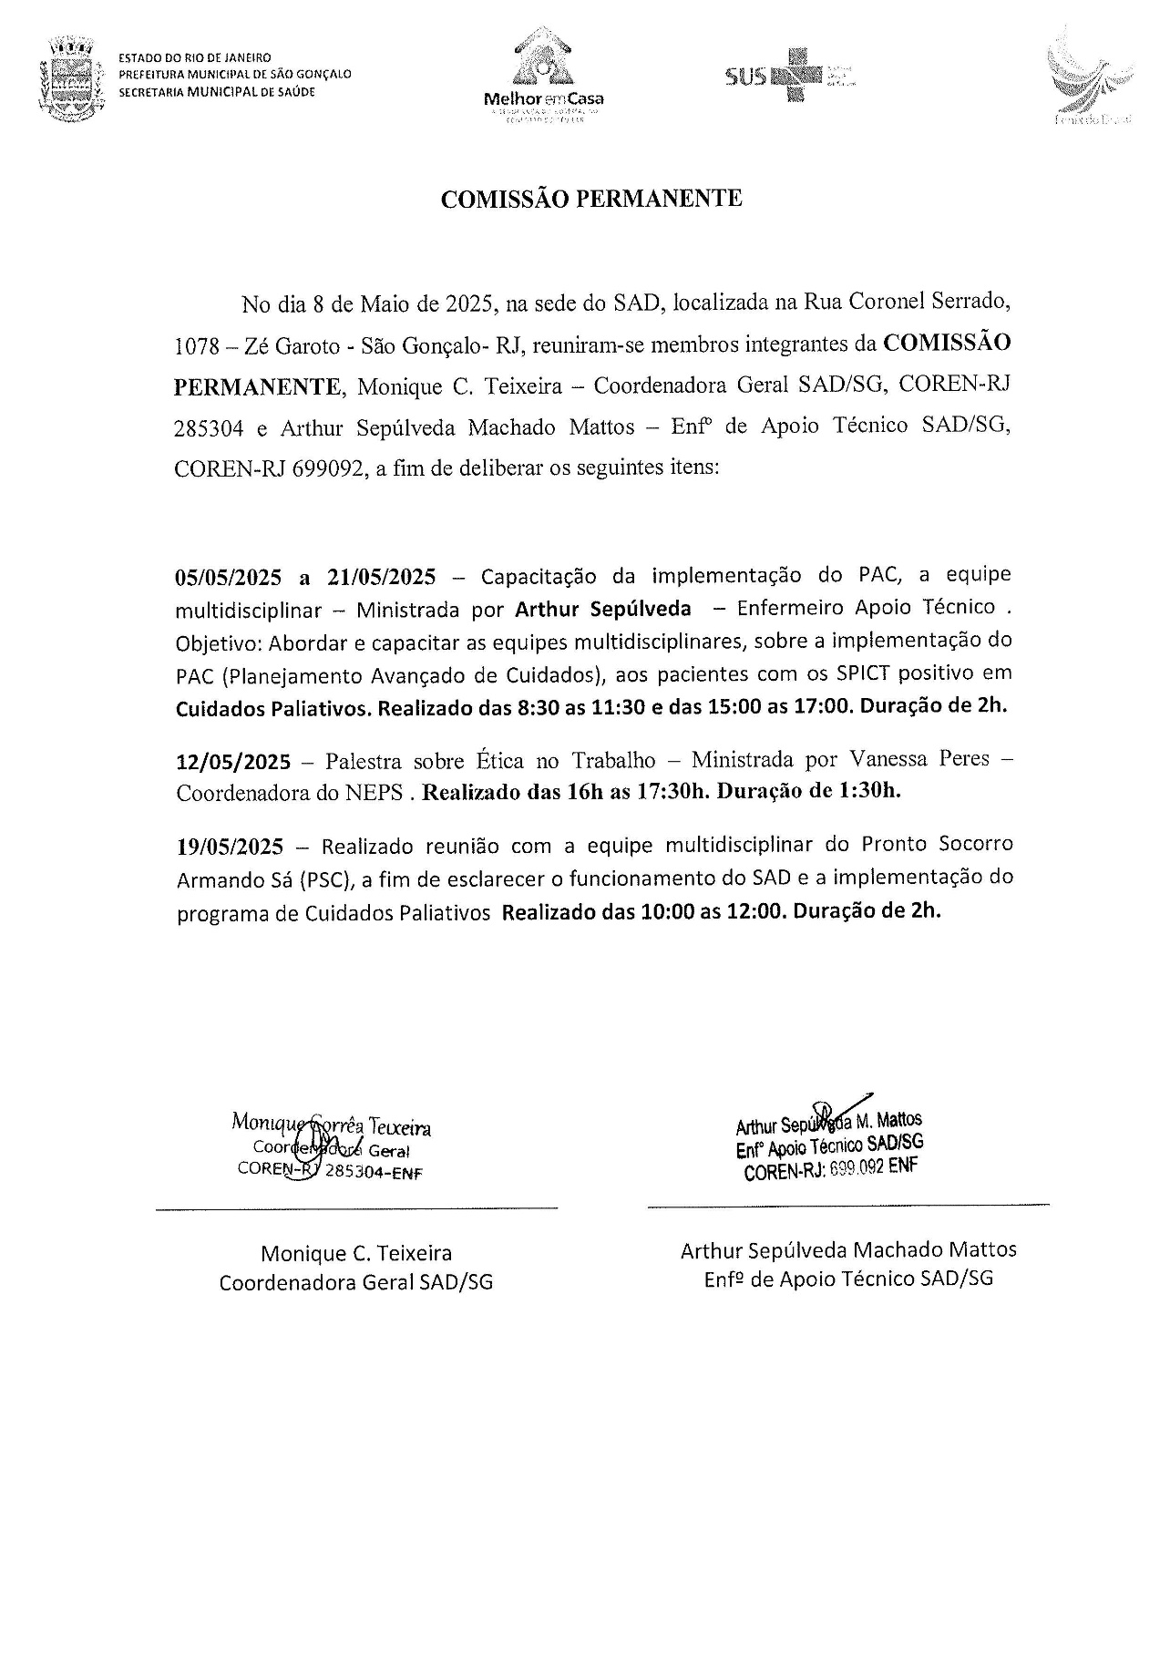

COMISSÃO DE PRONTUÁRIOS
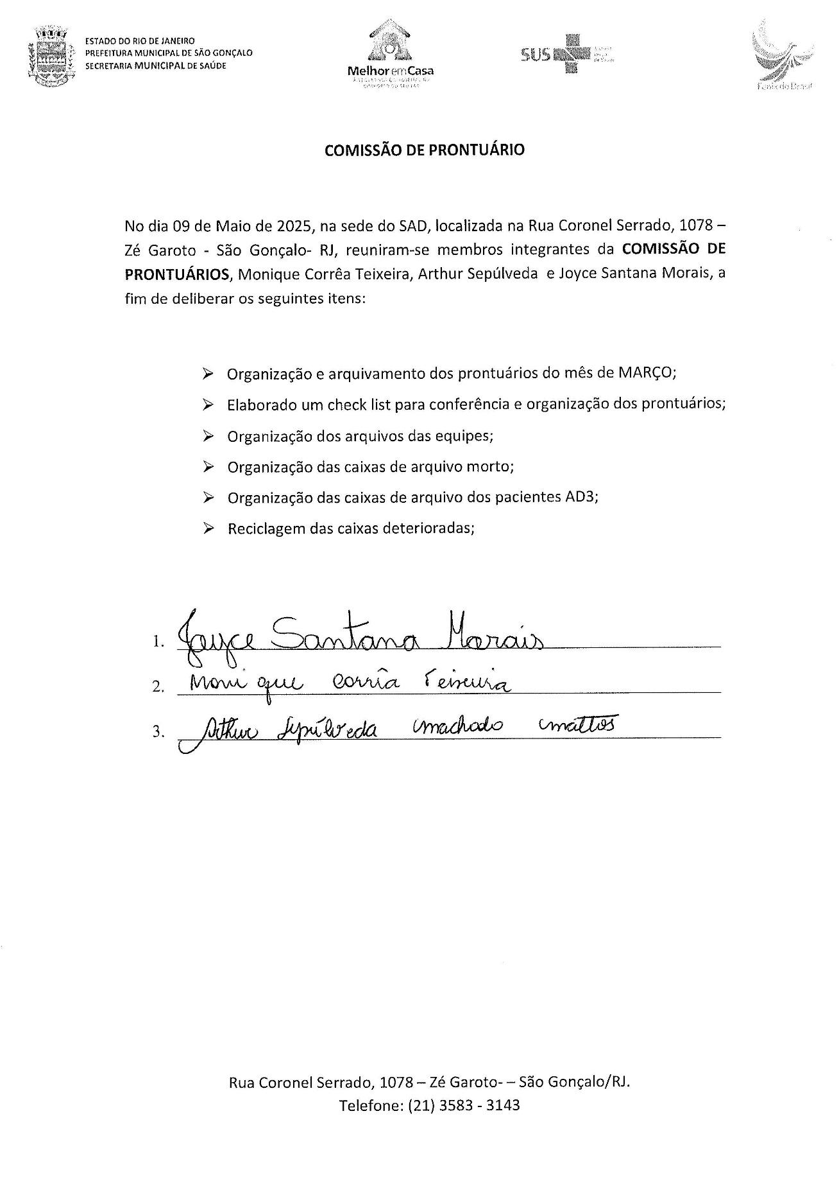

COMISSÃO DE ÓBITOS
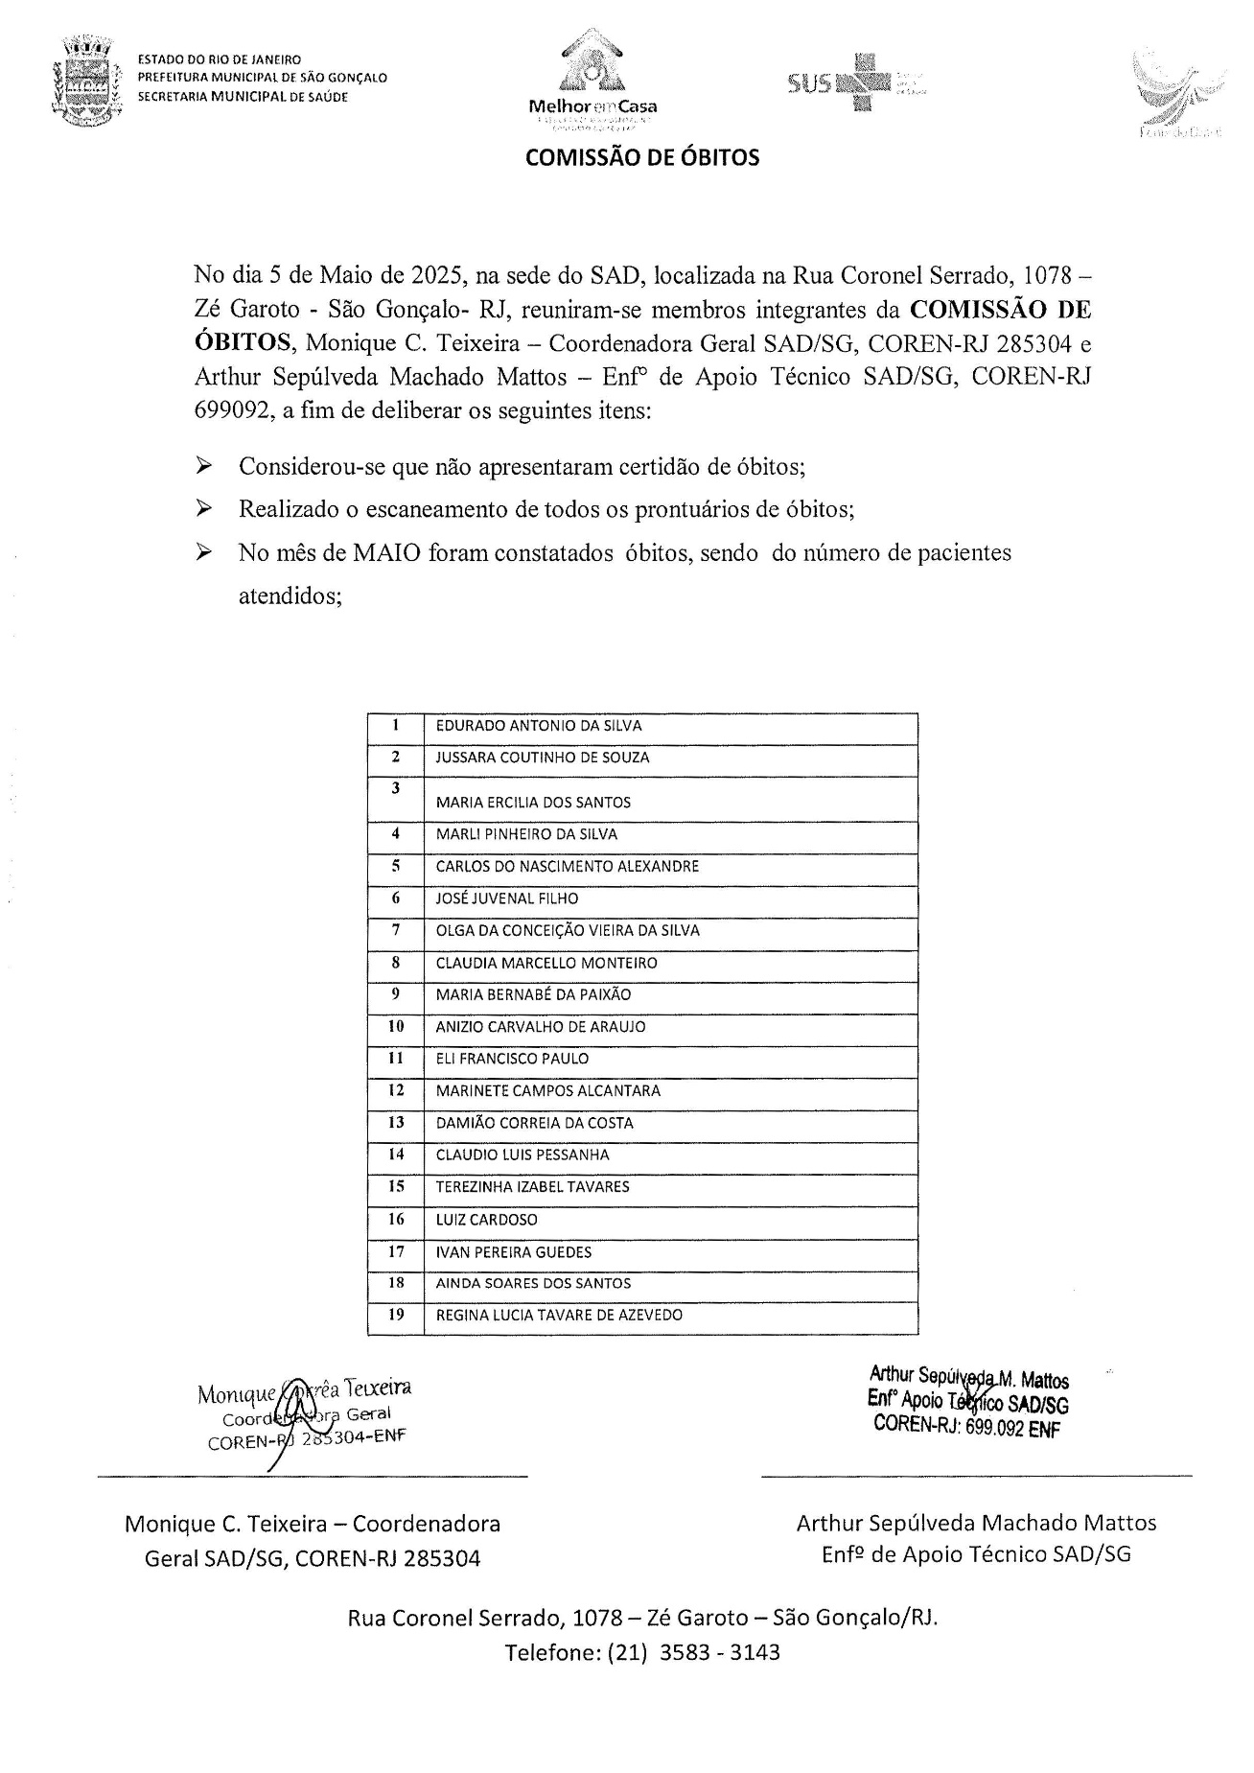

3.3.2 Proporção de profissionais de saúde cadastrados e atualizados no CNES


RELAÇÃO DE CNES DOS COLABORADORES MAIO/2025

 | Equipe: EMAD PSA 1 - EMAD - EQUIPE MULTIDISCIPLINAR DE ATENCAO DOMICILIAR
 | Nome | CPF | CNS | CBO | Atividade
01 | RODRIGO ALVES BARBOSA DA SILVA | 006.544.727-18 | 703208685779291 | 225125 | MÉDICO CLÍNICO
02 | PEDRO HENRIQUE CAETANO SANTOS DA SILVA | 134.219.976-67 | 70040295188950 | 225125 | MÉDICO CLÍNICO
03 | SÂMELLA CARVALHO REBELO CUSSATE | 122.075.957-06 | 706509395327994 | 223505 | ENFERMEIRO
04 | MARIA LUCIA QUATROCIOCCHI | 048.104.517-12 | 700004800288007 | 223505 | ENFERMEIRO
05 | LARA CRISTINA POLICARPO DE ANDRADE | 154.128.437-27 | 702405642723525 | 322205 | TEC ENF
06 | ROSANE FIGUEIREDO ALVES | 083.370.017-04 | 704109123402373 | 322205 | TEC ENF
07 | CASSIANO JOSE DA SILVA | 061.930.157-01 | 704102143350372 | 322205 | TEC ENF
08 | VALERIA DE MORAES GONÇALVES | 080.442.387-35 | 702403578517329 | 223605 | FISIOTERAPEUTA GERAL
 | Equipe: EMAD PSA 2 - EMAD - EQUIPE MULTIDISCIPLINAR DE ATENCAO DOMICILIAR
 | Nome | CPF | CNS | CBO | Atividade
09 | GABRIEL ROSA RIBEIRO | 14774253731 | 704108102259376 | 225125 | MÉDICO CLÍNICO
10 | CINTHYA DE BRITTO PEREIRA | 144.198.987-04 | 700108468576720 | 223505 | ENFERMEIRO | MUDANÇA DE EQUIPE
11 | FERNANDA VELASCO COUTINHO | 120.419.567-63 | 702101744650292 | 223505 | ENFERMEIRO
12 | MARIA BARBARA DA SILVA | 081.113.817-86 | 9800162280771399 | 223505 | MÉDICO CLÍNICO
13 | TATIANA DA CONCEIÇÃO EZEQUIEL | 082.864.627-93 | 705100316239040 | 322205 | TEC ENF
14 | RITA DE CASSIA DOS SANTOS | 955.555.955-49 | 706705533055115 | 322205 | TEC ENF
15 | RUAN BRITO GREGÓRIO | 175.172.697-55 | 706002808373841 | 223605 | FISIOTERAPEUTA GERAL
 | Equipe: EMAD PSA 3 - EMAD - EQUIPE MULTIDISCIPLINAR DE ATENCAO DOMICILIAR
 | Nome | CPF | CNS | CBO | Atividade
16 | LUCIANA FIGUEIREDO SAMPAIO | 113.030.707-74 | 980016288781018 | 225125 | MÉDICO CLÍNICO
17 | AILTA MARIA JOSÉ DA SILVA FROES | 30681758791 | 980016286058066 | 225125 | MÉDICO CLÍNICO
18 | DÉBORA CRISTINA RAMOS DOS SANTOS | 127.831.547-06 |  | 223605 | FISIOTERAPEUTA GERAL | ADMISSÃO/ INCLUSÃO
19 | SHIRLEI SILVA DE ALENCAR DO AMARAL | 116.259.827-12 | 700003083754404 | 223605 | FISIOTERAPEUTA GERAL | LICENÇA
20 | NEIDE DA COSTA CUNHA | 906.574.117-87 | 980016294138065 | 223505 | ENFERMEIRO | MUDANÇA DE EQUIPE
21 | MARIA DO CARMO DE SOUZA ANDRADE | 002.775.707-27 | 700008258275806 | 322205 | TEC ENF
22 | ALESSANDRO TAVARES LOURENÇO | 089.500.237-09 | 708707118072498 | 223505 | ENFERMEIRO
23 | LUANA DOS SANTOS | 141.200.577-98 | 70580240094832 | 322205 | TEC ENF
24 | ELAINE CRISTINA SILVA SANTANA | 038.018.199-78 | 705000070734254 | 322205 | TEC ENF
 | Equipe: EMAD PSA 4 - EMAD - EQUIPE MULTIDISCIPLINAR DE ATENCAO DOMICILIAR
 | Nome | CPF | CNS | CBO | Atividade
25 | GABRIEL BATISTA BASTOS | 145.451.087-09 | 700003036213907 | 225125 | MÉDICO CLÍNICO
26 | SUZY YOSHIKO HANDA | 007.321.117-65 | 705005034271058 | 225125 | MÉDICO CLÍNICO
27 | ANDREZA CASSIA DE SOUZA | 176.089.717-54 | 705005097433357 | 322205 | TEC ENF
28 | PAULA PESTANA WIONOSCKY | 115.050.117-01 | 702.807.140.680.969 | 322205 | TEC ENF
29 | ELAYNE CRISTINA DA SILVA GOMES | 079.581.717-73 | 701207011718916 | 322205 | TEC ENF
30 | MARIA IZABEL ALVES DE VASCONCELLOS PIMENTEL | 015.772.077-26 | 70001507034401 | 223605 | FISIOTERAPEUTA GERAL
31 | ROSANGELA ALVES GRANGEIRO | 018.688.747-70 | 708607050773888 | 223505 | ENFERMEIRO
32 | IZABEL DOS SANTOS SILVA | 180.034.297-73 | 702400033632623 | 223505 | ENFERMEIRO
 | Equipe: EMAD PSC 5 - EMAD - EQUIPE MULTIDISCIPLINAR DE ATENCAO DOMICILIAR
 | Nome | CPF | CNS | CBO | Atividade
33 | SUZY YOSHIKO HANDA | 007.321.117-65 | 705005034271058 | 225125 | MÉDICO CLÍNICO
34 | MATHEUS SARDENBERG DE SOUSA SILVA | 124.015177-23 | 706704579528716 | 225125 | MÉDICO CLÍNICO
35 | ELISABETE RODRIGUES RAMOS DUTRA | 086.371.087-50 | 70860050228844300 | 223505 | ENFERMEIRO
36 | JACQUELINE CAMPOS GONCALVES | 096.648.287-50 | 706003876772242 | 322205 | TEC ENF
37 | SIMONE GLEIDE DOSSARES | 022.475.907-80 | 708901783537819 | 223505 | ENFERMEIRO
38 | ANDREA BISPO GOMES | 077.491.177-84 | 706300783191775 | 322205 | TEC ENF
39 | ANDREA AMORIM MENEZES DE SOUZA | 032.064.417-06 | 980016296897133 | 322205 | TEC ENF
40 | DEBORA PEREIRA ARRUDA | 133.532.457.74 | 704602116726826 | 223605 | FISIOTERAPEUTA GERAL
 | Equipe: EMAD PSC 6 - EMAD - EQUIPE MULTIDISCIPLINAR DE ATENCAO DOMICILIAR
 | Nome | CPF | CNS | CBO | Atividade
41 | MEIRE APARECIDA BAETA DE FARIAS | 01397221739 | 980016277816263 | 225125 | MÉDICO CLÍNICO
42 | LORRAINE LARA DA SILVA ANASTACIO | 100.174.596-56 | 704200238106581 | 223505 | TEC ENF
43 | ROSANA MARIA CLENDENEN DA SILVA | 024.894.127-52 | 705002810231252 | 322205 | TÉC ENF
44 | CRISTIANE VIEIRA CARVALHO HENRIQUES | 146.682.267-85 | 708109893984210 | 223505 | ENFERMEIRO
45 | TATIANE CARVALHO FIDELIS | 110.594.127-21 | 706706207033520 | 223505 | ENFERMEIRO
46 | GISELLE GONZAGA CAMPOS FIGUEIREDO | 105.323.507-07 | 700003497754300 | 223605 | FISIOTERAPEUTA GERAL
47 | RICARDO ALEXANDRE LIRA DA SILVA | 032.311.797-00 | 700309962327638 | 322205 | TEC ENF
 | Equipe: EMAD PSC 7 - EMAD - EQUIPE MULTIDISCIPLINAR DE ATENCAO DOMICILIAR
 | Nome | CPF | CNS | CBO | Atividade
48 | MIRIAM TEREZA BICHINSKI | 476.443.387-72 | 706201585891160 | 225125 | MÉDICO CLÍNICO
49 | LUCIANA FIGUEIREDO SAMPAIO | 113.030.707-74 | 980016288781018 | 225125 | MÉDICO CLÍNICO
50 | IZADORA MUNIZ CARVALHO DE JESUS | 079.050.027-21 | 980016296312917 | 322205 | TEC ENF
51 | AMANDA CORTEZ DA SILVA | 167.791.927-24 | 708605596055284 | 223505 | ENFERMEIRO | MUDANÇA DE EQUIPE
52 | RODRIGO GENTIL COELHO DA COSTA | 087.829.287-03 | 707007889283131 | 223605 | FISIOTERAPEUTA GERAL
53 | MARTA CRISTINA C. MACIEL | 068.432.237-45 | 706206573752660 | 223505 | ENFERMEIRO
54 | MARCIA VALERIA OLIVEIRA DE SOUZA | 001.377.247-30 | 701802220474777 | 322205 | TEC ENF
55 | TATIANE DE SOUZA PAULA | 107.031.637-79 | 704303534754195 | 322205 | TEC ENF
 | Equipe: EMAD PSC 8 - EMAD - EQUIPE MULTIDISCIPLINAR DE ATENCAO DOMICILIAR
 | Nome | CPF | CNS | CBO | Atividade
56 | SIMONE SANTOS RIBEIRO | 044.025.487-64 | 201553254630005 | 225125 | MÉDICO CLÍNICO
57 | KEILA DE FREITAS ORGAM | 006.443.867-89 | 700800491952683 | 223605 | FISIOTERAPEUTA GERAL
58 | LUANA CAROLINE DOS SANTOS BRAZ ROSA | 15594878793 | 708505378605771 | 322205 | TEC ENF
59 | ROSEMARY DA SILVA NASCIMENTO | 91076137768 | 201553304080003 | 223505 | ENFERMEIRO
60 | EVELLIN ALVES ALMEIDA | 156.835.497-52 | 700205447082024 | 322205 | TEC ENF
61 | CARLAS VALÉRIA MORAES MONTEIRO | 941.804.407-25 | 980016283180499 | 322205 | TEC ENF
 | GISELLE CARDOSO TEIXEIRA | 113.021.217-31 | 703007895753672 | 223505 | ENFERMEIRO | DEMISSÃO/EXCLUSÃO
62 | NAIARA AFONSO DA SILVEIRA DE AZEVEDO | 139.400.137-05 | 703402488208200 | 223505 | ENFERMEIRO | MUDANÇA DE EQUIPE
 | Equipe: EMAD PSC 9 - EMAD - EQUIPE MULTIDISCIPLINAR DE ATENCAO DOMICILIAR
 | Nome | CPF | CNS | CBO | Atividade
63 | RODRIGO ALVES BARBOSA DA SILVA | 006.544.727-18 | 703208685779291 | 225125 | MÉDICO CLÍNICO
64 | PEDRO HENRIQUE CAETANO SANTOS DA SILVA | 134.219.976-67 | 70040295188950 | 225125 | MÉDICO CLÍNICO
65 | LUANA SANTIAGO DA SILVEIRA | 062.470.147-67 | 702405021849422 | 322205 | TEC ENF
66 | RITA DE CASSIA COUTINHO | 041.088.757-96 | 702103782909194 | 322205 | TEC ENF
67 | PRISCILA SANTOS BARBOZA DE ANDRADE | 10245211764 | 704103747787580 | 223605 | FISIOTERAPEUTA GERAL
68 | ANDREA TRINDADE PERERA | 089.763.657-04 |  | 223505 | ENFERMEIRO | ADMISSÃO/ INCLUSÃO
 | MAURO BATISTA DE BARROS | 174.786.887-64 | 704704719611835 | 223505 | ENFERMEIRO | DEMISSSSÃO/EXCLUSÃO
69 | FLAVIANA MENDES GONÇALVES | 143.531.237-69 | 701204042376615 | 223505 | ENFERMEIRO
70 | ANA LILIAM CAMPOS DE SOUZA | 073.945.527-30 | 708201166132445 | 322205 | TÉC ENF
 | Equipe: EMAD PSA 10 - EMAD - EQUIPE MULTIDISCIPLINAR DE ATENCAO DOMICILIAR
 | Nome | CPF | CNS | CBO | Atividade
71 | PRISCILA GONÇALVES RODRIGUES | 3230958799 | 980016287094414 | 225125 | MÉDICO CLÍNICO
72 | JULIANA SIQUEIRA PEREIRA | 171.456.147-07 | 708200149186841 | 223505 | ENFERMEIRO
73 | NATALIA FERREIRA MACHADO DESTERRO | 123.040.957-20 | 706803280364627 | 223505 | ENFERMEIRO
74 | BRUNA GORITO CORDEIRO | 160.542.237-12 | 700008971660710 | 322205 | TEC ENF
75 | MARCELE SOARES DE SOUZA MARINHO | 081.846.987-04 | 980016297508327 | 223605 | FISIOTERAPEUTA GERAL
76 | ANA SARA R. DA SILVA GOMES | 170.819.917-93 | 703407670579000 | 322205 | TEC ENF
77 | NEUZIMAR DE OLIVEIRA BARROS | 020.512.197-70 | 700001507034401 | 322205 | TEC ENF
 | Equipe: EMAP PSA 1 - EMAP - EQUIPE MULTIDISCIPLINAR DE APOIO
 | Nome | CPF | CNS | CBO | Atividade
78 | CAROLINA TAVARES MENDES | 134.936.757-55 | 706306760817576 | 223710 | NUTRICIONISTA
79 | ROSEMERY RODRIGUES DE ALMEIDA | 885.777.757-04 | 203839086250009 | 223810 | FONOAUDIOLOGO
80 | LETÍCIA SERENO CARMONIZ QUINTANILHA | 122.201.887-01 | 700003090485405 | 251605 | ASSISTENTE SOCIAL
81 | VALÉRIA TEREZA CARVALHO CORSI | 84865997768 | 980016284646734 | 251540 | PSICOLOGO CLINICO
 | Equipe: EMAP PSA 2 - EMAP - EQUIPE MULTIDISCIPLINAR DE APOIO
 | Nome | CPF | CNS | CBO | Atividade
82 | MARIANA LOPES DE ARAÚJO | 15481504790 | 702008844458285 | 223710 | NUTRICIONISTA
83 | DULCINEA FAGUNDES BASTOS | 100.404.827-78 | 701808292787874 | 251605 | ASSISTENTE SOCIAL
84 | DAYANA DOS SANTOS MATOS | 153.631.487-06 | 704508327789018 | 251510 | PSICOLOGO CLINICO
85 | DANIELE SANTOS GONÇALVES MARTINS DE MORAES | 048.113.347-01 | 705009454027153 | 223810 | FONOAUDIOLOGO
 | Equipe: EMAP PSC 3 - EMAP - EQUIPE MULTIDISCIPLINAR DE APOIO
 | Nome | CPF | CNS | CBO | Atividade
86 | RITA DE CASSIA PEREIRA COUTINHO | 073.150.997-86 | 702103782909194 | 251605 | ASSISTENTE SOCIAL
87 | JANDIARA GONÇALVES DE MOURA | 010.242.707-00 | 705004468962155 | 223810 | FONOAUDIOLOGO
88 | LINDIANE MONIQUE DE LAVOR | 111.037.087-32 | 704602662676223 | 223710 | NUTRICIONISTA
89 | LUIZA SERRAT RANGEL | 053.110.697-75 | 703409208430400 | 251510 | PSICOLOGO CLINICO
 | Equipe: EMAP PSC 4 - EMAP - EQUIPE MULTIDISCIPLINAR DE APOIO
 | Nome | CPF | CNS | CBO | Atividade
90 | CARLA CLISTER BASTOS DE SOUZA | 092.448.297-46 | 700506759371658 | 251605 | ASSISTENTE SOCIAL
91 | FRANCIANE CLEMENTE ROSA DA SILVA | 164.162.077-37 | 702002840552389 | 251510 | PSICOLOGO CLINICO
92 | MARCIA CRISTINA FUGUEIRA SILVA | 082.537.697-17 | 703203616319398 | 223710 | NUTRICIONISTA
93 | DILENI FREITAS DOS SANTOS | 032,285.937-97 | 201553142320004 | 223810 | FONOAUDIOLOGO

O quadro de profissionais SAD que atua nas equipes assistenciais e que registram atendimento no prontuário dos pacientes, no mês de MAIO totalizou 93 (noventa).
Os técnicos que atendem no sistema Home Care não fazem registro no prontuário dos pacientes. Este registro é feito pela equipe do SAD que visitam os pacientes AD3.
Dos 93 profissionais que fazem registro no prontuário dos pacientes, todos estão com seus cadastros atualizados, atingindo 100 % da meta pactuada em 95%.
Quadro de Profissionais Cadastrados
RELAÇÃO DE CNES DOS COLABORADORES
MAIO/2025
Não é considerado para o cálculo deste indicador, os profissionais com função administrativa no SAD nem os funcionários que atendem Home Care, uma vez que os mesmos não têm relação no prontuário dos pacientes.
A fórmula para cálculo é clara:
Nº de profissionais cadastrados no prontuário com correspondência no CNES
_____________________________________________________________ X 100
Nº de profissionais cadastrados no prontuário
Os profissionais de saúde são cadastrados através do CBO - Código Brasileiro de Ocupação.
“FIQUE ATENTO! O cadastramento de todos os profissionais envolvidos em atividades de assistência à saúde é obrigatório, enquanto que os profissionais de área administrativa têm seu preenchimento opcional.”
Fonte:
https://telemedicinamorsch.com.br/blog/cnes
https://wiki.saude.gov.br/cnes/index.php/Saiba_mais_sobre_o_CNES_Simplificado

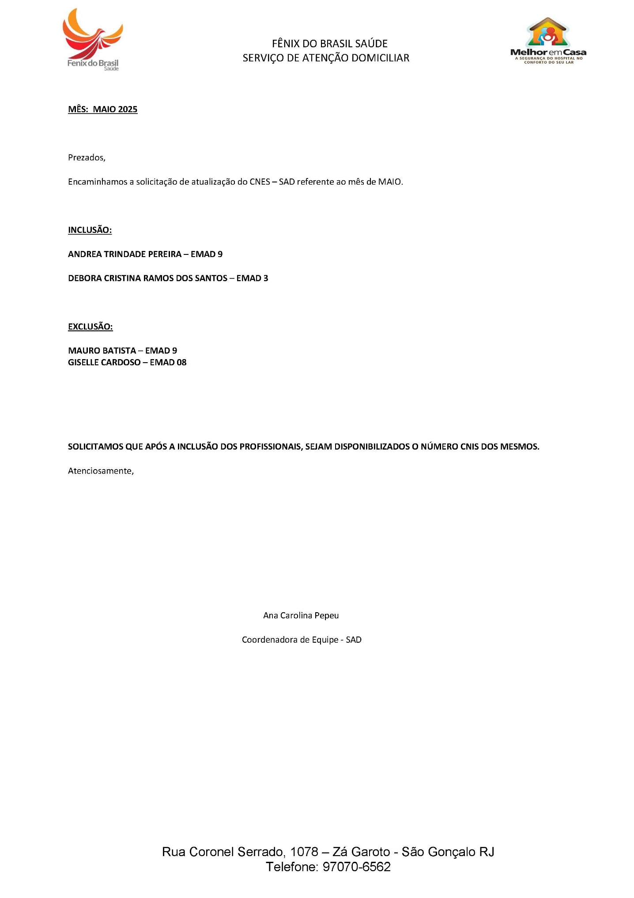
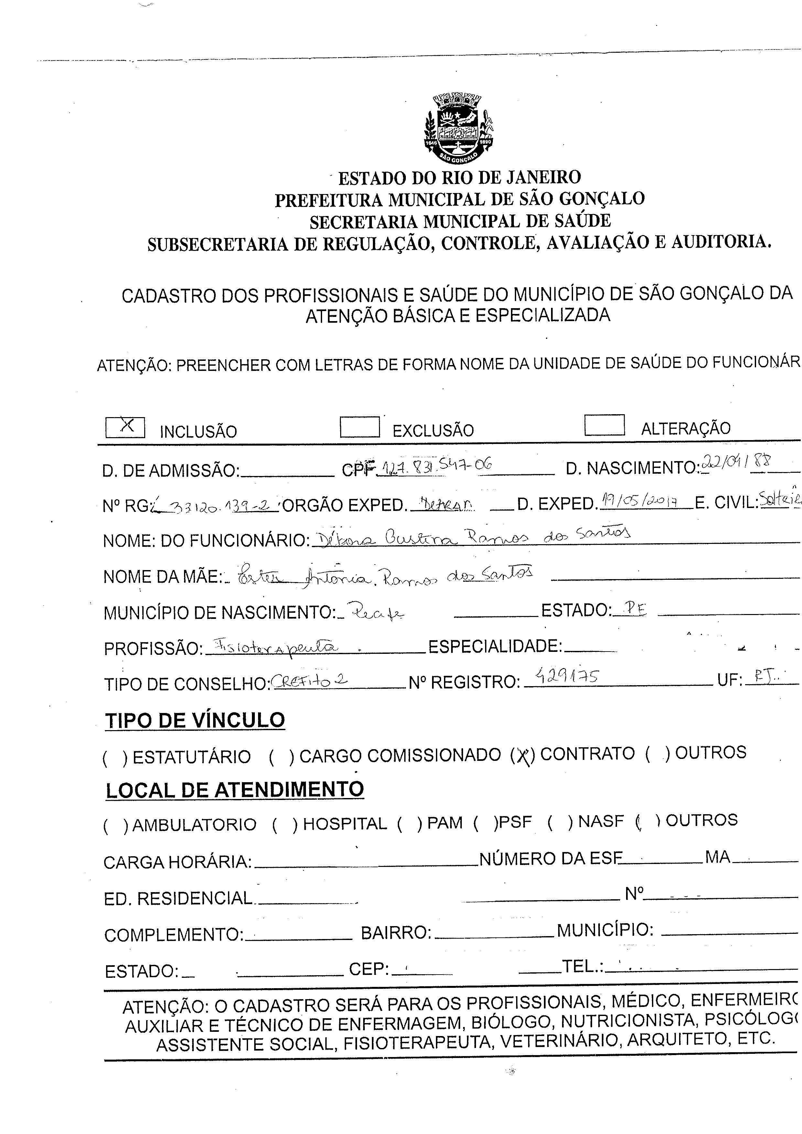
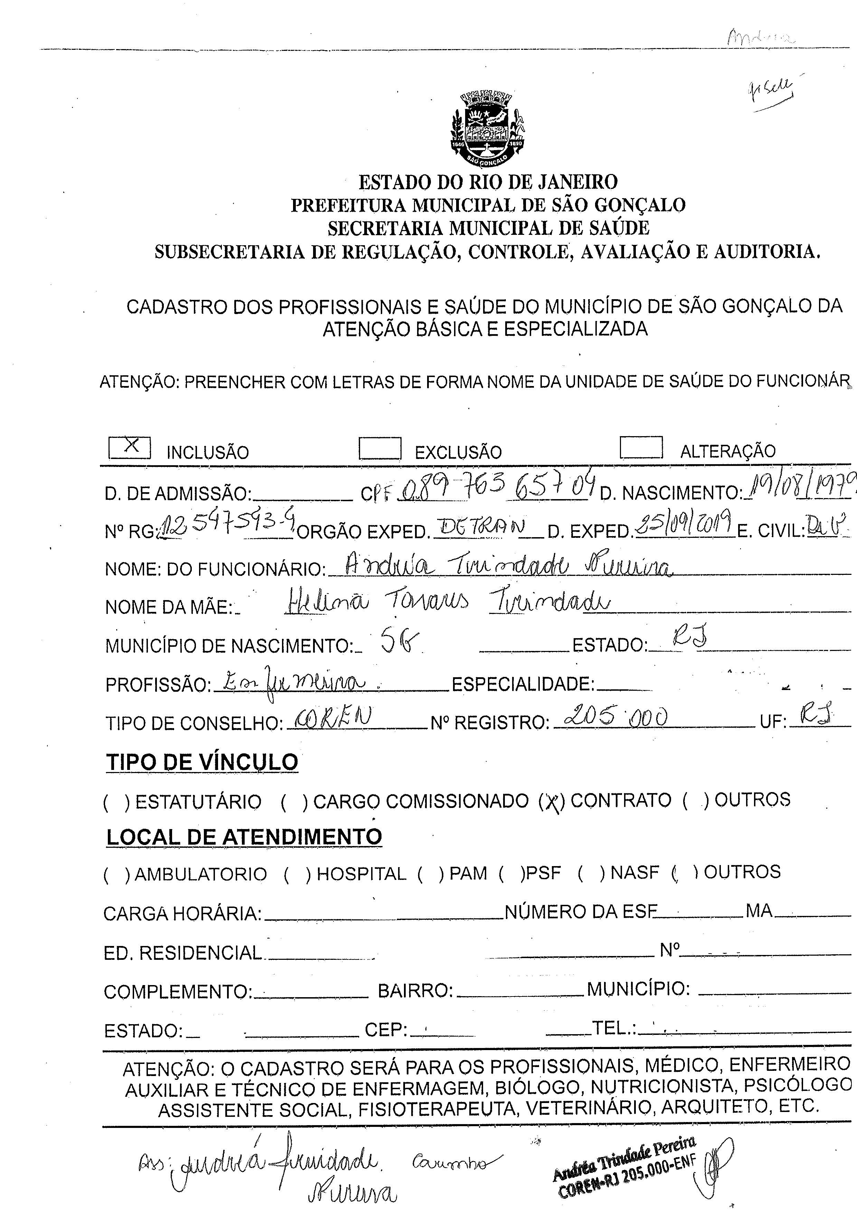

RELAÇÃO DE COLABORADORES SAD
MAIO 2025
 | PLANILHA DE COLABORADORES – MAIO/2025
Nº | ASSISTENCIAIS | ADMINISTRATIVO
1 | ALESSANDRO TAVARES LOURENÇO | IZABEL CRISTINA DA SILVA SIGWALT
2 | AMANDA CORTEZ SILVA | JOYCE SANTANA MORAIS
3 | ANA LILIAM CAMPOS DE SOUZA | MARCIA ALVES DA SILVA
4 | ANA SARA REZENDE DA SILVA GOMES | SANDRA DAS GRAÇAS GONÇALVES PINTO
5 | ANDREA BISPO GOMES | MONIQUE CORREA TEIXEIRA
6 | ANDREA MORAES DE SOUZA | ARTHUR SEPULVEDA MACHADO MATTOS
7 | ANDREA TRINDADE PEREIRA ALVES | FERNANDA SILVA DOS SANTOS
8 | ANDREZA CASSIA DE SOUZA SANTOS | SIMONY DE OLIVEIRA BALTAZAR
9 | ANDREIA AMORIM MENEZES ALVES | ALZIRO GOULART NETO
10 | BRUNA GORITO CORDEIRO BUENO | IGOR MENDONÇA PIMENTEL
11 | CARLA CLISTER BASTOS DE SOUZA | JÉSSYCA DA SILVA VIANA
12 | CARLA TRINDADE MENDES
13 | CARLAS VALERIA MORAES MONTEIRO
14 | CAROLINA TAVARES MENDES
15 | CASSIANO JOSE DA SILVA
16 | CINTHYA DE BRITTO PEREIRA
17 | CLAUDIA COSTA DE VASCONCELOS ASSIS
18 | CRISTIANE CARVALHO HENRIQUES
19 | DANIELLE SANTOS GONÇALVES MARINS DE MORAES
20 | DAYANA DOS SANTOS MATOS
21 | DEBORA PEREIRA ARRUDA
22 | DEBORA CRISTINA RAMOS DOS SANTOS
23 | DIOGO PEREIRA MARINS
24 | DILENI FREITAS DOS SANTOS
25 | DULCINEA FAGUNDES BASTOS CORREIA
26 | ELAINE CRISTINA SILVA SANTANA
27 | ELAYNE CRISTINA DA SILVA GOMES
28 | ELISABETE RODRIGUES RAMOS DUTRA
29 | EVELLIN ALVES ALMEIDA
30 | FRANCIANE CLEMENTE
31 | FERNANDA VELASCO COUTINHO
32 | FLAVIANA MENDES GONÇALVES SANTOS
33 | GISELLE GONZAGA CAMPOS FIGUEIREDO
34 | GRASIELA ELENITA MARQUES PRAUSE
35 | IZABEL DOS SANTOS SILVA
36 | IZADORA MUNIZ DE CARVALHO DE JESUS
37 | JACQUELINE CAMPOS GONÇALVES
38 | JANDIARA GONÇALVES DE MOURA
39 | JULIANA SIQUEIRA PEREIRA
40 | KAREN CRISTINA FERREIRA ALVES
41 | KEILA DE FREITAS ORGAM
42 | KARLA CRISTINA PEREIRA
43 | LARA CRISTINA POLICARPO DE ANDRADE
44 | LETÍCIA SERENO CARMONIZ QUINTANILHA
45 | LILIAMARA DA CONCEIÇÃO FABIANO LEITE
46 | LINDIANE MONIQUE DE LAVOR
47 | LORRAINE LARA DA SILVA ANASTACIO
48 | LUANA CAROLINE DOS SANTOS BRAZ ROSA
49 | LUANA DOS SANTOS LOUVIS CORRÊA
50 | LUANA SANTIAGO DA SILVEIRA
51 | LUIZA SARRAT RANGEL
\52 | LUCIANA ALBURQUERQUE DE OLIVEIRA SILVA
53 | MARCELE SOARES DE SOUZA MARINHO
54 | MARCIA CRISTINA FIGUEIRA DA SILVA
55 | MARCIA VALÉRIA OLIVEIRA DE SOUZA
56 | MARCIA ALVES DA SILVA
57 | MARIA BÁRBARA DA SIQUEIRA
58 | MARIA DO CARMO DE SOUZA ANDRADE
59 | MARIA ISABEL PIMENTEL
60 | MARIA LUCIA QUATTROCIOCCHI
61 | MARIANA LOPES DE ARAUJO VIANA
62 | MARTA CRISTINA COSTA DE OLIVEIRA MACIEL
63 | NAIARA AFONSO DA SILVEIRA DE AZEVEDO
64 | NATÁLIA FERREIRA MACHADO DESTERRO
65 | NEIDE DA COSTA E CUNHA
66 | NEUZIMAR DE OLIVEIRA BARROS
67 | PAULA PESTANA WINOSCKY
68 | PRISCILA SANTOS BARBOZA DE ANDRADE
69 | RICARDO ALEXANDRE LIRA DA SILVA
70 | RITA DE CASSIA COUTINHO
71 | RITA DE CASSIA DOS SANTOS
72 | RITA DE CÁSSIA PEREIRA COUTNHO
73 | RODRIGO GENTIL COELHO DA COSTA
74 | ROSANA MARIA CLENDENEN DA SILVA
75 | ROSANGELA ALVES GRANGUEIRO
76 | ROSANE FIGUEIREDO ALVES
77 | ROSEMARY DA SILVA NASCIMENTO
78 | ROSEMARY RODRIGUES DE ALMEIDA
79 | RUAN BRITO GREGÓRIO
80 | SANDRA NUNES SUARES
81 | SANDRA HELENA DE CASTRO SOUZA
82 | SHIRLEI SILVA DE ALENCAR DO AMARAL
83 | SIMONE GLEIDE DOSSARES
84 | SIMONE GOMES DA SILVA
85 | SONIA VIEIRA AMÂNCIO
86 | TAMIRES DA SILVA SANTOS BEZERRA
87 | TATIANA DA CONCEIÇÃO EZEQUIEL
88 | TATIANE CARVALHO FIDELIS
89 | TATIANE DE SOUZA PAULA
90 | VALÉRIA DE MORAES GONÇALVES
91 | VALERIA TEREZA CARVALHO
92 | VERÔNICA DO COUTO FERREIRA BASTOS
93 | VITÓRIA VASCONCELOS DOS SANTOS
 | 93 | 11
 | 104

3.3.3 Somatório das despesas pagas no vencimento X total de despesas do período.

No mês de MAIO não houve pagamentos com atraso. Todos os 226 pagamentos foram realizados dentro do prazo. Do total, 226 pagamentos foram realizados pela conta principal e 12 pela conta de provisionamento. A meta atingida neste indicador foi de 100% assim sendo o indicador encontra-se em conformidade com a meta a meta estabelecida de 80%.

3.3.4 Relação do gasto administrativo em relação ao total de gastos
Gastos administrativos em relação ao total de gastos foi de R$ 48.936,26 reais (Quarenta e oito mil e novecentos e trinta e seis reais e vinte e seis centavos), totalizando 4,29% ficando abaixo da meta máxima de 6%, demonstrado em 3.4 -anexo II Despesas Gerenciais e Administrativas.
As despesas a que se refere este indicador são aquelas executadas com serviços administrativos e gerenciais, conforme descrito no Relatório de Execução Físico Financeiro, acostados nos autos, sob o item 3.4 e subitens: 3.4.1, 3.4.2, 3.4.3, 3.4.4, 3.4.5, 3.4.6, 3.4.7 e outras despesas inseridas no item 3.4.8, identificadas na Relação de Pagamentos Efetuados.

EXECUÇÃO FINANCEIRA

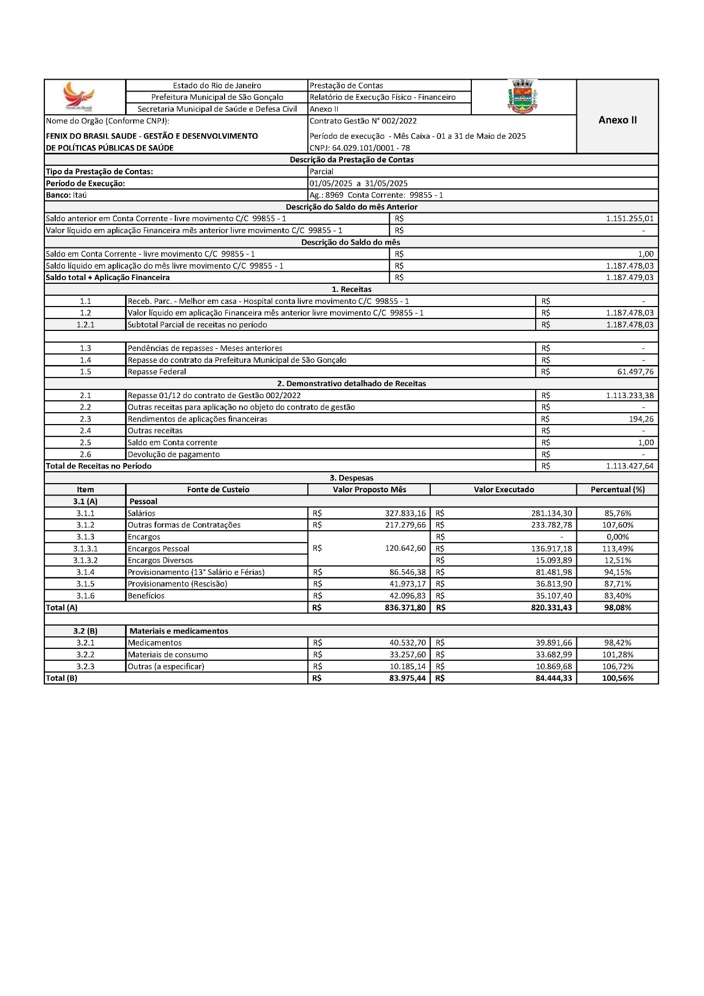

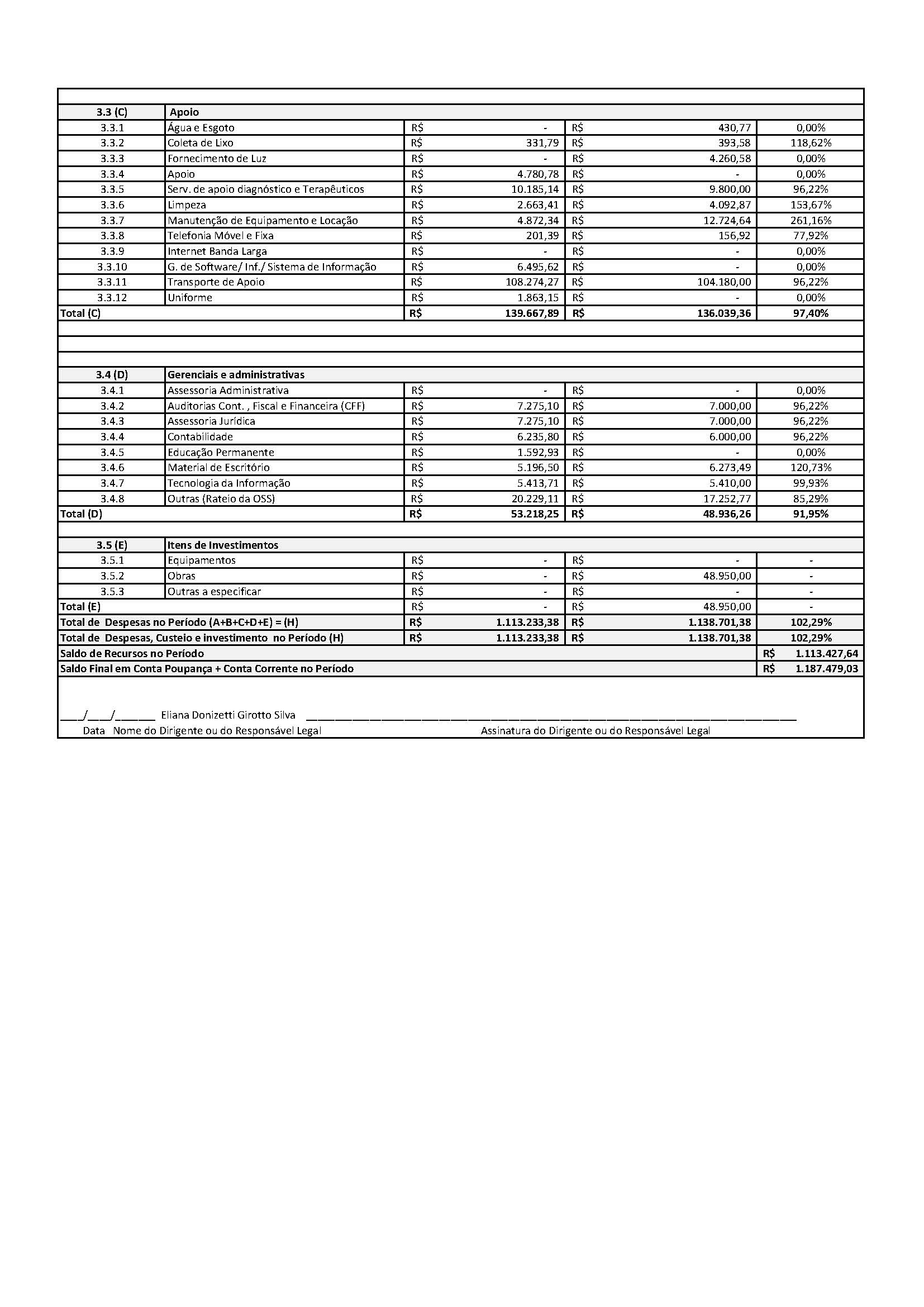

3.3.5 Rotatividade de profissionais nas equipes
Alteração do CNES MAIO/2025- REMANEJAMENTO ENTRE EQUIPES
CATEGORIA | ALTERAÇÃO DE EQUIPE | EMAD / ORIGEM | EMAD / SOLICITANTE
ENF. | NAIARA AFONSO | 2 | 8
ENF. | AMANDA CORTEZ | 3 | 7
ENF. | NEIDE CUNHA | 7 | 3
ENF. | CINTHYA BRITTO | 8 | 2
ENF. | NAIARA AFONSO | 2 | 8
Alteração do CNES MAIO- INCLUSÃO E EXCLUSÃO
CATEGORIA | COLABORADORES | ALTERAÇÃO
ENF. | ANDREA TRINDADE PEREIRA | ADMISSÃO / INCLUSÃO
ENF. | GISELLE CARDOSO | DEMISSÃO/EXCLUSÃO
ENF. | MAURO BATISTA | DEMISSÃO/EXCLUSÃO
FISIO | DÉBORA CRISTINA RAMOS DOS SANTOS | ADMISSÃO / INCLUSÃO
ENF. | ANDRÉA MORAES DE SOUZA | ADMISSÃO / INCLUSÃO

- OUTRAS INFORMAÇÕES RELEVANTES
Os coordenadores do programa SAD continuam a realizar visitas aos usuários acompanhados, afim de garantir a excelência do atendimento e qualidade dos serviços prestados. Também foram realizadas visitas de acolhimento a novos usuários. Ressaltamos que estamos em contato com a Rede de Atenção à Saúde, a fim de tornar o serviço SAD mais resolutivo com melhoria da qualidade do serviço ofertado aos usuários atendidos no programa.

DOCUMENTOS
ANEXOS

ESCALAS

ESCALA ADMINISTRATIVA
MAIO/2025
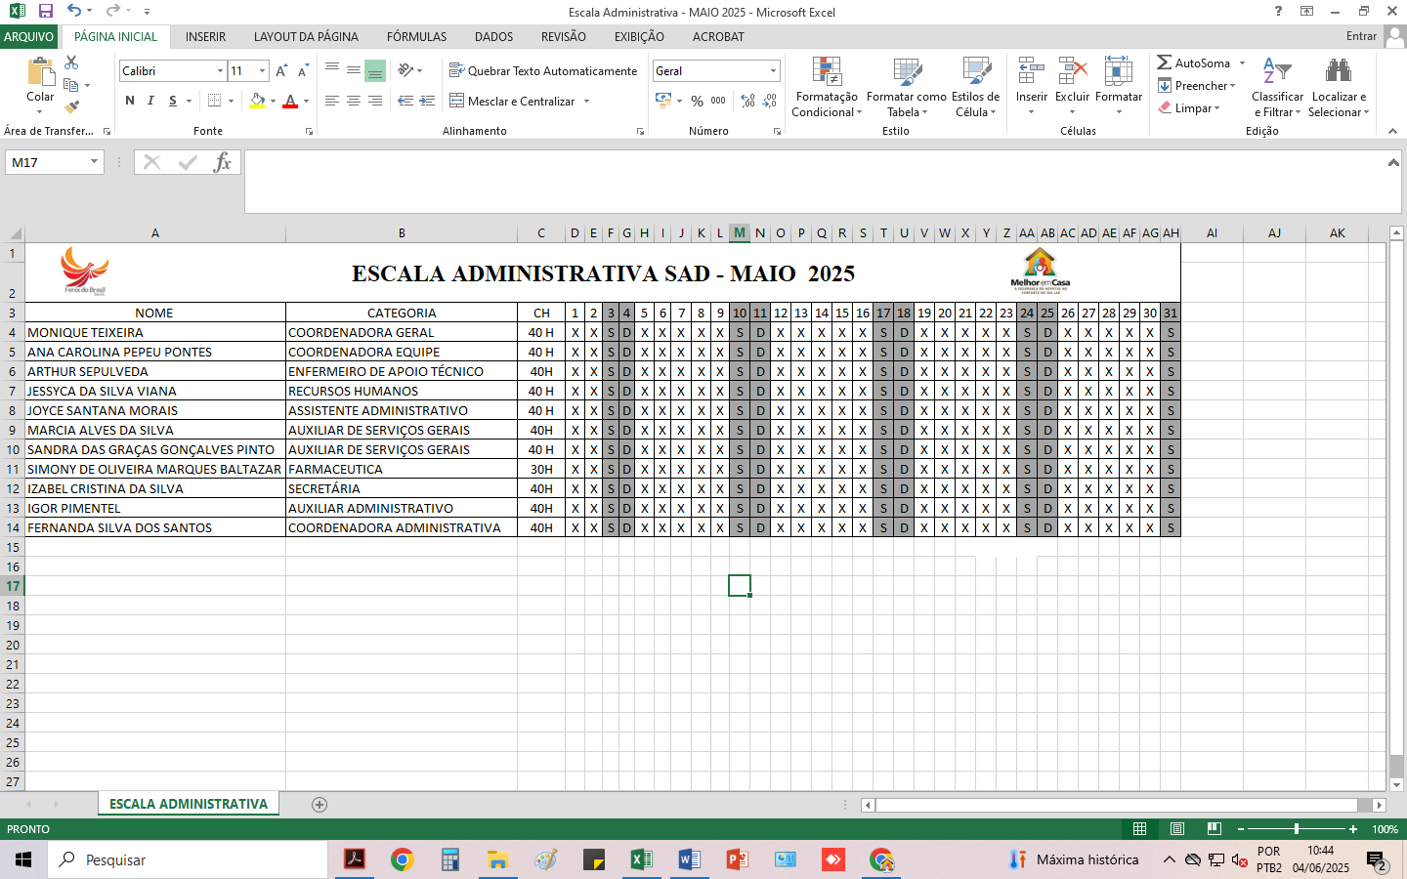



ESCALA DE PROFISSIONAIS ASSISTENCIAIS
MAIO 2025

EMAD I - ALCANTARA
CATEGORIA | PROFISSIONAIS | SEG | TER |  |  | QUA |  |  | QUI | SEX
COLETA |  | X
ENFERMEIRO | Maria Lucia Quatrociocchi |  |  |  |  | X |  |  | X | X
ENFERMEIRO | Samella Rebello | X | X |  |  |  |  |  |  | X
TÉC. ENFERMAGEM | Rosane Figueiredo Alves | X | X |  |  |  |  |  | X | X
TÉC. ENFERMAGEM | Lara Cristina Policarpo |  | X |  |  | X |  |  | X | X
TÉC. ENFERMAGEM | Cassiano José da Silva | X |  |  |  | X |  |  | X | X
FISIOTERAPEUTA | Valéria de Moraes Gonçalves |  |  |  |  | X |  |  |  | X
EMAD II - ALCANTARA
CATEGORIA | PROFISSIONAIS | SEG | TER |  |  |  |  | QUA | QUI | SEX
COLETA |  | X
ENFERMEIRO | Fernanda Velasco | X | X |  |  |  |  | X
ENFERMEIRO | Cinthya BrItto | X |  |  |  |  |  |  | X | X
TÉC. ENFERMAGEM | Tatiana Ezequiel | X | X |  |  |  |  | X | X
TÉC. ENFERMAGEM | Maria Barbara da Silva | X | X |  |  |  |  | X |  | X
TÉC. ENFERMAGEM | Rita de Cássia dos Santos | X | X |  |  |  |  |  | X | X
FISIOTERAPEUTA | Ruan Brito Gregório |  |  |  |  |  |  |  | X | X
EMAD III - ALCANTARA
CATEGORIA | PROFISSIONAIS | SEG | TER |  |  |  | QUA |  | QUI | SEX
COLETA |  |  |  |  |  |  |  |  | X
ENFERMEIRO | Alessandro Tavares Lourenço |  |  |  |  |  | X |  | X | X
ENFERMEIRO | Neide Cunha | X | X |  |  |  | X
TÉC. ENFERMAGEM | Luana dos Santos Louis Correa |  | X |  |  |  | X |  | X | X
TÉC. ENFERMAGEM | Maria do Carmo Souza Andrade | X | X |  |  |  |  |  | X | X
TÉC. ENFERMAGEM | Elaine Cristina Santana | X |  |  |  |  | X |  | X | X
FISIOTERAPEUTA | Shirlei Silva de Alencar do Amaral | X |  |  |  |  | X
EMAD IV - ALCANTARA
CATEGORIA | PROFISSIONAIS | SEG | TER |  |  | QUA |  |  | QUI | SEX
COLETA |  |  | X
ENFERMEIRO | Rosangela Granjeiro | X | X |  |  |  |  |  |  | X
ENFERMEIRO | Izabel dos Santos Silva |  | X |  |  | X |  |  | X
TÉC. ENFERMAGEM | Elayne Cristina da Silva Gomes | 12x36
TÉC. ENFERMAGEM | Thais Mendes | X | X |  |  | X |  |  |  | X
TÉC. ENFERMAGEM | Paula Pestana Wionoscky | X | X |  |  | X |  |  | X
FISIOTERAPEUTA | Maria Izabel Vasconcellos |  |  |  |  | MANHÃ |  |  |  | MANHÃ
EMAD X - ALCANTARA
CATEGORIA | PROFISSIONAIS | SEG | TER |  |  |  |  | QUA | QUI | SEX
COLETA |  |  | X
ENFERMEIRA | Juliana Siqueira | X |  |  |  |  |  |  | X | X
ENFERMEIRA | Natalia Ferreira Machado Desterro | X | X |  |  |  |  | X
TÉC. ENFERMAGEM | Neuzimar de Oliveira Barros | X |  |  |  |  |  | X | X | X
TÉC. ENFERMAGEM | Bruna Gorito | X | X |  |  |  |  | X | X
TÉC. ENFERMAGEM | Ana Sara. R. da Silva Gomes |  |  | X |  |  |  | X | X | X
FISIOTERAPEUTA | Marcele Soares de Souza Marinho | X |  |  |  |  |  |  | X
EMAP I - ALCANTARA
CATEGORIA | PROFISSIONAIS | SEG | TER |  |  | QUA |  |  | QUI | SEX
FONOAUDIÓLOGA | Rosemery Rodrigues de Almeida |  | X |  |  | X
NUTRICIONISTA | Carolina Tavares Mendes | X |  |  |  | X
PSICÓLOGA | Valéria Tereza Carvalho |  |  |  |  |  |  |  | X | X
ASSISTENTE SOCIAL | Leticia Quintanilha |  |  |  |  | x |  |  | x
EMAP II - ALCANTARA
CATEGORIA | PROFISSIONAIS | SEG | TER |  |  | QUA |  |  | QUI | SEX
FONOAUDIÓLOGA | Danielle Martins | X |  |  |  |  |  |  |  | X
NUTRICIONISTA | Mariana Lopes de Araújo |  |  |  |  |  |  |  | x | x
PSICÓLOGA | Dayana Matos |  | X |  |  | X
ASSISTENTE SOCIAL | Dulcinea Fagundes | x | x |  |  |  |  |  |  | x

ESCALA DE PROFISSIONAIS ASSISTENCIAIS
MAIO 2025
EMAD V - SÃO GONÇALO
CATEGORIA | PROFISSIONAIS | SEG | TER | QUA | QUI | SEX
COLETA |  |  | X
ENFERMEIRO | Simone Glade Dossares | X | X | X
ENFERMEIRO | Elisabete Rodrigues Raos Dutra | X | X |  | X
TÉC. ENFERMAGEM | Jacqueline Campos Gonçalves | 12X36
TÉC. ENFERMAGEM | Andrea Bispo Gomes |  | X | X | X | X
TÉC. ENFERMAGEM | Neuzimar de Oliveira Barros | X |  | X | X | X
FISIOTERAPEUTA | Débora Arruda | Férias
EMAD VI - SÃO GONÇALO
CATEGORIA | PROFISSIONAIS | SEG | TER | QUA | QUI | SEX
COLETA |  |  |  |  |  | X
ENFERMEIRO | Cristiane Vieira |  |  | X | X | X
ENFERMEIRO | Tatiane Carvalho Fidelis | X | X |  |  | X
TÉC. ENFERMAGEM | Andreza Cassia de Souza |  | X | X | X | X
TÉC. ENFERMAGEM | Ricardo Alexandre Lira | X | X | X | X
TÉC. ENFERMAGEM | Rosana Clendenen da Silva | X |  | X | X | X
FISIOTERAPEUTA | Giselle Gonzaga Campos |  |  | X | X
EMAD VII - SÃO GONÇALO
CATEGORIA | PROFISSIONAIS | SEG | TER | QUA | QUI | SEX
COLETA |  |  |  |  |  | X
ENFERMEIRO | Amanda Cortez | X | X |  | X
ENFERMEIRO | Marta Cristina C. Maciel |  |  | X | X | X
TÉC. ENFERMAGEM | Izadora Muniz de Jesus | X | X | X |  | X
TÉC. ENFERMAGEM | Tamires da Silva Santo Bezerra
TÉC. ENFERMAGEM | Tatiane de Paula | X | X | X | X
FISIOTERAPEUTA | Keila de Freitas Orgam | X | X
EMAD VIII - SÃO GONÇALO
CATEGORIA | PROFISSIONAIS | SEG | TER | QUA | QUI | SEX
COLETA |  |  |  | X
ENFERMEIRO | Rosemery da Silva Nascimento | X | X | X
ENFERMEIRO | Naiara Afonso da Silveira |  |  | X | X | X
TÉC. ENFERMAGEM | Luana Caroline dos Santos Braz | X | X | X | x
TÉC. ENFERMAGEM | Ana Liliam Campos de Souza | X |  | X | X | x
TÉC. ENFERMAGEM | Carlas Valéria Moraes Monteiro | X | X |  | X | X
FISIOTERAPEUTA | Rodrigo Gentil Coelho da Costa |  | X |  |  | X
EMAD IX - SÃO GONÇALO
CATEGORIA | PROFISSIONAIS | SEG | TER | QUA | QUI | SEX
COLETA |  |  |  | X
ENFERMEIRO | Mauro Batista | X | X | X
ENFERMEIRO | Flaviana Mendes Gonçalves Santos |  | X |  | X | X
TÉC. ENFERMAGEM | Ana Liliam Campos de Souza | X | X | X | X
TÉC. ENFERMAGEM | Rita de Cassia Coutinho |  | X | X | X | X
TÉC. ENFERMAGEM | Luana Santiago da Silveira | 12x36
FISIOTERAPEUTA | Priscila Andrade | X | X
EMAP III - SÃO GONÇALO
CATEGORIA | PROFISSIONAIS | SEG | TER | QUA | QUI | SEX
FONOAUDIÓLOGA | Jandiara Gonçalves |  | X |  |  | X
NUTRICIONISTA | Lindiane Monique de Lavor | X | X
PSICÓLOGA | Luiza Sarrat Rangel |  |  | X | X
ASSISTENTE SOCIAL | Rita de Cassia Pereira Coutinho |  |  | X |  | X
EMAP IV - SÃO GONÇALO
CATEGORIA | PROFISSIONAIS | SEG | TER | QUA | QUI | SEX
FONOAUDIÓLOGA | Dileni Freitas dos Santos |  |  |  | X | X
NUTRICIONISTA | Márcia Cristina Figueira Silva |  | X |  | X
PSICÓLOGA | Franciane Clemente | X |  | X
ASSISTENTE SOCIAL | Carla Clister | X | X

ESCALA DE MÉDICOS
MAIO 2025



CATEGORIA | PROFISSIONAIS | C.H. | SEG | TER | QUA | QUI | SEX | TELEFONE
CATEGORIA | PROFISSIONAIS | C.H. | SEG | TER | QUA | QUI | SEX | TELEFONE
MÉDICO | DALTON ALVES DE CASTRO | 40h | E-01 | E-01 |  | E-01 | E-01 | (021) 99933-7566
MÉDICO | CHAFFI DUARTE BELCHIOR | 40h | E-02 | E-02 | E-02 | E-02 |  | (21) 97627-3421
MÉDICA | LETÍCIA PORTELLI | 20h |  | E-03 |  | E-03 |  | (21) 97186-7221
MÉDICO | GENILSON DO NASCIMENTO BOECHAT | 20h | E-03 |  | E-03 |  |  | (21) 99667-5353
MÉDICA | SUZI YOSHIRO HANDA | 40h | E-04 | E-04 | E-04 | E-04 |  | (21) 99479-0546
MÉDICO | RODRIGO ALVES BARBOZA | 40h | E-05 | E-05 | E-05 |  | E-05 | (21) 99228-6928
MÉDICO | ROBERTO PEREIRA | 40h | E-06 |  | E-06 | E-06 | E-06 | (24) 99296-0924
MÉDICA | MIRIAN TEREZA BICHISKI | 20h | E-07 | E-07 | E-07 |  | E-07 | (21)98805-6842
MÉDICA | CECÍLIA LORDELO MIAN | 20H | E-08 |  |  | E-08 |  | (21) 99923-6498
MÉDICO | JENNER EDDY GUZMAN ROJAS | 20h |  | E-08 |  |  | E-08 | (21) 99695-7844
MÉDICO | PEDRO HENRIQUE CAETANO SANTOS | 40H | E-09 |  | E-09 | E-09 | E-09 | (21) 99562-0241
MÉDICA | PRISCILA GONÇALVES RODRIGUES | 40h | E-10 | E-10 | E-10 |  | E-10 | (21) 99982-8191

ESCALA HOME CARE
MAIO – 2025

ESCALAS AD 3

ESCALA AD3 LUCAS SANTOS – MAIO 2025




ESCALA AD3 (LUCAS ROCHA DOS SANTOS) – MAIO/2025
DOMINGO | SEGUNDA-FEIRA | TERÇA-FEIRA | QUARTA-FEIRA | QUINTA-FEIRA | SEXTA-FEIRA | SÁBADO
 |  |  |  | 01/05/2025 | 02/05/2025 | 03/05/2025
 |  |  |  | 07:00 ÁS 19H CLAUDIA | 07:00 ÁS 19H S. HELENA | 07:00 ÁS 19H CLAUDIA
 |  |  |  | 19:00 ÁS 07H CARLA | 19:00 ÁS 07H SANDRA | 19:00 ÁS 07H CARLA
04/05/2025 | 05/05/2025 | 06/05/2025 | 07/05/2025 | 08/05/2025 | 09/05/2025 | 10/05/2025
07:00 ÁS 19H S. HELENA | 07:00 ÁS 19H CLAUDIA | 07:00 ÁS 19H S. HELENA | 07:00 ÁS 19H CLAUDIA | 07:00 ÁS 19H S. HELENA | 07:00 ÁS 19H CLAUDIA | 07:00 ÁS 19H S. HELENA
19:00 ÁS 07H SANDRA | 19:00 ÁS 07H CARLA | 19:00 ÁS 07H SANDRA | 19:00 ÁS 07H CARLA | 19:00 ÁS 07H SANDRA | 19:00 ÁS 07H CARLA | 19:00 ÁS 07H SANDRA
11/05/2025 | 12/05/2025 | 13/05/2025 | 14/05/2025 | 15/05/2025 | 16/05/2025 | 17/05/2025
07:00 ÁS 19H CLAUDIA | 07:00 ÁS 19H S. HELENA | 07:00 ÁS 19H CLAUDIA | 07:00 ÁS 19H S. HELENA | 07:00 ÁS 19H CLAUDIA | 07:00 ÁS 19H S. HELENA | 07:00 ÁS 19H CLAUDIA
19:00 ÁS 07H CARLA | 19:00 ÁS 07H SANDRA | 19:00 ÁS 07H CARLA | 19:00 ÁS 07H SANDRA | 19:00 ÁS 07H CARLA | 19:00 ÁS 07H SANDRA | 19:00 ÁS 07H CARLA
18/05/2025 | 19/05/2025 | 20/05/2025 | 21/05/2025 | 22/05/2025 | 23/05/2025 | 24/05/2025
07:00 ÁS 19H S. HELENA | 07:00 ÁS 19H CLAUDIA | 07:00 ÁS 19H S. HELENA | 07:00 ÁS 19H CLAUDIA | 07:00 ÁS 19H S. HELENA | 07:00 ÁS 19H CLAUDIA | 07:00 ÁS 19H S. HELENA
19:00 ÁS 07H SANDRA | 19:00 ÁS 07H CARLA | 19:00 ÁS 07H SANDRA | 19:00 ÁS 07H CARLA | 19:00 ÁS 07H SANDRA | 19:00 ÁS 07H CARLA | 19:00 ÁS 07H SANDRA
25/05/2025 | 26/05/2025 | 27/05/2025 | 28/05/2025 | 29/05/2025 | 30/05/2025 | 31/05/2025
07:00 ÁS 19H CLAUDIA | 07:00 ÁS 19H S. HELENA | 07:00 ÁS 19H CLAUDIA | 07:00 ÁS 19H S. HELENA | 07:00 ÁS 19H CLAUDIA | 07:00 ÁS 19H S. HELENA | 07:00 ÁS 19H CLAUDIA
19:00 ÁS 07H CARLA | 19:00 ÁS 07H SANDRA | 19:00 ÁS 07H CARLA | 19:00 ÁS 07H SANDRA | 19:00 ÁS 07H CARLA | 19:00 ÁS 07H SANDRA | 19:00 ÁS 07H CARLA

ESCALA AD3 OZÍAS LEITE – MAIO/2025

ESCALA AD3 OZIAS LEITE – MAIO/2025
DOMINGO | SEGUNDA-FEIRA | TERÇA-FEIRA | QUARTA-FEIRA | QUINTA-FEIRA | SEXTA-FEIRA | SÁBADO
 |  |  |  | 01/05/2025 | 02/05/2025 | 03/05/2025
 |  |  |  | 07:00 ÁS 19H LUANA | 07:00 ÁS 19H JACQUELINE | 07:00 ÁS 19H LUANA
 |  |  |  | 19:00 ÁS 07H GRASI | 19:00 ÁS 07H SIMONE | 19:00 ÁS 07H GRASI
04/05/2025 | 05/05/2025 | 06/05/2025 | 07/05/2025 | 08/05/2025 | 09/05/2025 | 10/05/2025
07:00 ÁS 19H JACQUELINE | 07:00 ÁS 19H LUANA | 07:00 ÁS 19H JACQUELINE | 07:00 ÁS 19H LUANA | 07:00 ÁS 19H JACQUELINE | 07:00 ÁS 19H LUANA | 07:00 ÁS 19H JACQUELINE
19:00 ÁS 07H SIMONE | 19:00 ÁS 07H GRASI | 19:00 ÁS 07H SIMONE | 19:00 ÁS 07H GRASI | 19:00 ÁS 07H SIMONE | 19:00 ÁS 07H GRASI | 19:00 ÁS 07H SIMONE
11/05/2025 | 12/05/2025 | 13/05/2025 | 14/05/2025 | 15/05/2025 | 16/05/2025 | 17/05/2025
07:00 ÁS 19H LUANA | 07:00 ÁS 19H JACQUELINE | 07:00 ÁS 19H LUANA | 07:00 ÁS 19H JACQUELINE | 07:00 ÁS 19H LUANA | 07:00 ÁS 19H JACQUELINE | 07:00 ÁS 19H LUANA
19:00 ÁS 07H GRASI | 19:00 ÁS 07H SIMONE | 19:00 ÁS 07H GRASI | 19:00 ÁS 07H SIMONE | 19:00 ÁS 07H GRASI | 19:00 ÁS 07H SIMONE | 19:00 ÁS 07H GRASI
18/05/2025 | 19/05/2025 | 20/05/2025 | 21/05/2025 | 22/05/2025 | 23/05/2025 | 24/05/2025
07:00 ÁS 19H JACQUELINE | 07:00 ÁS 19H LUANA | 07:00 ÁS 19H JACQUELINE | 07:00 ÁS 19H LUANA | 07:00 ÁS 19H JACQUELINE | 07:00 ÁS 19H LUANA | 07:00 ÁS 19H JACQUELINE
19:00 ÁS 07H SIMONE | 19:00 ÁS 07H GRASI | 19:00 ÁS 07H SIMONE | 19:00 ÁS 07H GRASI | 19:00 ÁS 07H SIMONE | 19:00 ÁS 07H GRASI | 19:00 ÁS 07H SIMONE
25/05/2025 | 26/05/2025 | 27/05/2025 | 28/05/2025 | 29/05/2025 | 30/05/2025 | 31/05/2025
07:00 ÁS 19H LUANA | 07:00 ÁS 19H JACQUELINE | 07:00 ÁS 19H LUANA | 07:00 ÁS 19H JACQUELINE | 07:00 ÁS 19H LUANA | 07:00 ÁS 19H JACQUELINE | 07:00 ÁS 19H LUANA

ESCALA AD3 - KERISMAR COSTA DE CARVALHO – MAIO/2025

ESCALA AD3 KERISMAR COSTA DE CARVALHO – MAIO/2025
DOMINGO | SEGUNDA-FEIRA | TERÇA-FEIRA | QUARTA-FEIRA | QUINTA-FEIRA | SEXTA-FEIRA | SÁBADO
 |  |  |  | 01/05/2025 | 02/05/2025 | 03/05/2025
 |  |  |  | 07:00 ÁS 19H CLAUDIA | 07:00 ÁS 19H S. HELENA | 07:00 ÁS 19H CLAUDIA
 |  |  |  | 19:00 ÁS 07H CARLA | 19:00 ÁS 07H SANDRA | 19:00 ÁS 07H CARLA
04/05/2025 | 05/05/2025 | 06/05/2025 | 07/05/2025 | 08/05/2025 | 09/05/2025 | 10/05/2025
07:00 ÁS 19H S. HELENA | 07:00 ÁS 19H CLAUDIA | 07:00 ÁS 19H S. HELENA | 07:00 ÁS 19H CLAUDIA | 07:00 ÁS 19H S. HELENA | 07:00 ÁS 19H CLAUDIA | 07:00 ÁS 19H S. HELENA
19:00 ÁS 07H SANDRA | 19:00 ÁS 07H CARLA | 19:00 ÁS 07H SANDRA | 19:00 ÁS 07H CARLA | 19:00 ÁS 07H SANDRA | 19:00 ÁS 07H CARLA | 19:00 ÁS 07H SANDRA
11/05/2025 | 12/05/2025 | 13/05/2025 | 14/05/2025 | 15/05/2025 | 16/05/2025 | 17/05/2025
07:00 ÁS 19H CLAUDIA | 07:00 ÁS 19H S. HELENA | 07:00 ÁS 19H CLAUDIA | 07:00 ÁS 19H S. HELENA | 07:00 ÁS 19H CLAUDIA | 07:00 ÁS 19H S. HELENA | 07:00 ÁS 19H CLAUDIA
19:00 ÁS 07H CARLA | 19:00 ÁS 07H SANDRA | 19:00 ÁS 07H CARLA | 19:00 ÁS 07H SANDRA | 19:00 ÁS 07H CARLA | 19:00 ÁS 07H SANDRA | 19:00 ÁS 07H CARLA
18/05/2025 | 19/05/2025 | 20/05/2025 | 21/05/2025 | 22/05/2025 | 23/05/2025 | 24/05/2025
07:00 ÁS 19H S. HELENA | 07:00 ÁS 19H CLAUDIA | 07:00 ÁS 19H S. HELENA | 07:00 ÁS 19H CLAUDIA | 07:00 ÁS 19H S. HELENA | 07:00 ÁS 19H CLAUDIA | 07:00 ÁS 19H S. HELENA
19:00 ÁS 07H SANDRA | 19:00 ÁS 07H CARLA | 19:00 ÁS 07H SANDRA | 19:00 ÁS 07H CARLA | 19:00 ÁS 07H SANDRA | 19:00 ÁS 07H CARLA | 19:00 ÁS 07H SANDRA
25/05/2025 | 26/05/2025 | 27/05/2025 | 28/05/2025 | 29/05/2025 | 30/05/2025 | 31/05/2025
07:00 ÁS 19H CLAUDIA | 07:00 ÁS 19H S. HELENA | 07:00 ÁS 19H CLAUDIA | 07:00 ÁS 19H S. HELENA | 07:00 ÁS 19H CLAUDIA | 07:00 ÁS 19H S. HELENA | 07:00 ÁS 19H CLAUDIA

ESCALA AD3 - JÉSSICA LIMA TEIXEIRA DE CASTRO – MAIO/2025

ESCALA AD3 JÉSSICA LIMA TEIXEIRA DE CASTRO – MAIO/2025
DOMINGO | SEGUNDA-FEIRA | TERÇA-FEIRA | QUARTA-FEIRA | QUINTA-FEIRA | SEXTA-FEIRA | SÁBADO
 |  |  |  | 01/05/2025 | 02/05/2025 | 03/05/2025
 |  |  |  | 07:00 ÁS 19H LUCIANA | 07:00 ÁS 19H CASSIANO | 07:00 ÁS 19H LUCIANA
04/05/2025 | 05/05/2025 | 06/05/2025 | 07/05/2025 | 08/05/2025 | 09/05/2025 | 10/05/2025
07:00 ÁS 19H CASSIANO | 07:00 ÁS 19H LUCIANA | 07:00 ÁS 19H CASSIANO | 07:00 ÁS 19H LUCIANA | 07:00 ÁS 19H CASSIANO | 07:00 ÁS 19H LUCIANA | 07:00 ÁS 19H CASSIANO
11/05/2025 | 12/05/2025 | 13/05/2025 | 14/05/2025 | 15/05/2025 | 16/05/2025 | 17/05/2025
07:00 ÁS 19H LUCIANA | 07:00 ÁS 19H CASSIANO | 07:00 ÁS 19H LUCIANA | 07:00 ÁS 19H CASSIANO | 07:00 ÁS 19H LUCIANA | 07:00 ÁS 19H CASSIANO | 07:00 ÁS 19H LUCIANA
18/05/2025 | 19/05/2025 | 20/05/2025 | 21/05/2025 | 22/05/2025 | 23/05/2025 | 24/05/2025
07:00 ÁS 19H CASSIANO | 07:00 ÁS 19H LUCIANA | 07:00 ÁS 19H CASSIANO | 07:00 ÁS 19H LUCIANA | 07:00 ÁS 19H CASSIANO | 07:00 ÁS 19H LUCIANA | 07:00 ÁS 19H CASSIANO
25/05/2025 | 26/05/2025 | 27/05/2025 | 28/05/2025 | 29/05/2025 | 30/05/2025 | 31/05/2025
07:00 ÁS 19H LUCIANA | 07:00 ÁS 19H CASSIANO | 07:00 ÁS 19H LUCIANA | 07:00 ÁS 19H CASSIANO | 07:00 ÁS 19H LUCIANA | 07:00 ÁS 19H CASSIANO | 07:00 ÁS 19H LUCIANA

RELAÇÃO DE MOTORISTAS

MOTORISTAS EMAD/EMAP – MAIO/2025
MOTORISTAS | TELEFONE | SEG | TER | QUA | QUI | SEX
ALEX SOUZA DA SILVA | 99432-9506 | EMAD 1 | EMAD 1 | EMAD 1 | EMAD 1 | EMAD 1
MARCOS AURELIO FARIAS DA SILVA | 98541-4848 | EMAD 2 | EMAD 2 | EMAD 2 | EMAD 2 | EMAD 2
LEONARDO COSTA DA PAZ | 96457-6922 | EMAD 3 | EMAD 3 | EMAD 3 | EMAD 3 | EMAD 3
FERNANDO CESAR DE SOUZA JUNIOR | 98657-1326 | EMAD 4 | EMAD 4 | EMAD 4 | EMAD 4 | EMAD 4
JEFFERSON ALVES DA SILVA RANGEL | 97004-1273 | EMAD 5 | EMAD 5 | EMAD 5 | EMAD 5 | EMAD 5
LEANDRO CASTANHEIRA DE MEDEIROS | 97005-5540 | EMAD 6 | EMAD 6 | EMAD 6 | EMAD 6 | EMAD 6
DANIEL | 98859-6105 | EMAD 7 | EMAD 7 | EMAD 7 | EMAD 7 | EMAD 7
LUAN QUEISON DA CONCEIÇÃO CUNHA | 97004-1274 | EMAD 8 | EMAD 8 | EMAD 8 | EMAD 8 | EMAD 8
ANTONIO CARLOS RANGEL | 97004-1275 | EMAD 9 | EMAD 9 | EMAD 9 | EMAD 9 | EMAD 9
VICTOR AYRES SANTOS DE AZEVEDO | 99492-9034 | EMAD 10 | EMAD 10 | EMAD 10 | EMAD 10 | EMAD 10
AILTON ALVES DE OLIVEIRA | 99050-6107 | EMAP 1 | EMAP 1 | EMAP 1 | EMAP 1 | EMAP 1
ANTONIO EDUARDO ZAMBA JUNIOR | 97004-1278 | EMAP 2 | EMAP 2 | EMAP 2 | EMAP 2 | EMAP 2
ALEXANDRE VELOSO | 97004-1279 | EMAP 3 | EMAP 3 | EMAP 3 | EMAP 3 | EMAP 3
VENICIUS ALVES DA SILVA | 98897-4769 | EMAP 4 | EMAP 4 | EMAP 4 | EMAP 4 | EMAP 4
ALZIRO GOULART NETO | 96609-0109 | MOTOBOY

SAD - ESCALA TÉCNICA DE JUNHO DE 2025
NOME | CATEG. | COREN | CH | 2 | 3 | 4 | 5 | 6 | 9 | 10 | 11 | 12 | 13 | 16 | 17 | 18 | 19 | 20 | 23 | 24 | 25 | 26 | 27 |  | 30
 |  |  |  | S | T | Q | Q | S | S | T | Q | Q | S | S | T | Q | Q | S | S | T | Q | Q | S | S | S
MONIQUE CORRÊA TEIXEIRA | Enf. RT | 285304 | 40H | SD | SD | SD | SD | SD | SD | SD | SD | SD | SD | F | F | F | F | F | F | F | F | F | F |  | F
ARTHUR SEPULVEDA | Enf.Apoio tec. | 699092 | 40H | SD | SD | SD | SD | SD | SD | SD | SD | SD | SD | SD | SD | SD | SD | SD | SD | SD | SD | SD | SD |  | SD
EMAD 01 |  |  |  | 2 | 3 | 4 | 5 | 6 | 9 | 10 | 11 | 12 | 13 | 16 | 17 | 18 | 19 | 20 | 23 | 24 | 25 | 26 | 27 |  | 30
 |  |  |  | S | T | Q | Q | S | S | T | Q | Q | S | S | T | Q | Q | S | S | T | Q | Q | S | S | S
ANDREIA MORAES DE SOUZA | Enf. | 170790 | 30H | SD | SD |  |  | SD | SD | SD |  |  | SD | SD | SD |  |  | SD | SD | SD |  |  | SD |  | SD
MARIA LUCIA QUATTRO CIOCCHI | Enf. | 664969 | 30H |  |  | SD | SD | SD |  |  | SD | SD | SD |  |  | SD | SD | SD |  |  | SD | SD | SD
ROSANE FIGUEIREDO ALVES | Tec. Enf | 1751546 | 40H | SD | SD |  | SD | SD | SD | SD |  | SD | SD | SD | SD |  | SD | SD | SD | SD |  | SD | SD |  | SD
CASSIANO JOSE DA SILVA | TEC ENF | 1.636.532 | 40H | SD |  | SD | SD | SD | SD |  | SD | SD | SD | SD |  | SD | SD | SD | SD |  | SD | SD | SD |  | SD
LARA CRISTINA POLICARPO DE ANDRADE | Téc. Enf. | 1262665 | 40H |  | SD | SD | SD | SD |  | SD | SD | SD | SD |  | SD | SD | SD | SD |  | SD | SD | SD | SD
EMAD 02 |  |  |  | 2 | 3 | 4 | 5 | 6 | 9 | 10 | 11 | 12 | 13 | 16 | 17 | 18 | 19 | 20 | 23 | 24 | 25 | 26 | 27 |  | 30
 |  |  |  | S | T | Q | Q | S | S | T | Q | Q | S | S | T | Q | Q | S | S | T | Q | Q | S | S | S
FERNANDA VELASCO COUTINHO | Enf. | 564665 | 30H | SD | SD | SD |  |  | SD | SD | SD |  |  | SD | SD | SD |  |  | SD | SD | SD |  |  |  | SD
CINTHYA DE BRITTO PEREIRA | Enf. |  | 30H | SD |  |  | SD | SD | SD |  |  | SD | SD | SD |  |  | SD | SD | SD |  |  | SD | SD |  | SD
RITA DE CASSIA DOS SANTOS | Téc. Enf. | 1363335 | 40H | SD | SD |  | SD | SD | SD | SD |  | SD | SD | SD | SD |  | SD | SD | SD | SD |  | SD | SD |  | SD
TATIANA DA CONCEIÇAO EZEQUIEL | Téc. Enf. | 976492 | 40H | SD | SD | SD | SD |  | SD | SD | SD | SD |  | SD | SD | SD | SD |  | SD | SD | SD | SD |  |  | SD
MARIA BARBARA DA SILVA | Téc. Enf. | 1026179 | 40H | SD | SD | SD |  | SD | SD | SD | SD |  | SD | SD | SD | SD |  | SD | SD | SD | SD |  | SD |  | SD
EMAD 03 |  |  |  | 2 | 3 | 4 | 5 | 6 | 9 | 10 | 11 | 12 | 13 | 16 | 17 | 18 | 19 | 20 | 23 | 24 | 25 | 26 | 27 |  | 30
 |  |  |  | S | T | Q | Q | S | S | T | Q | Q | S | S | T | Q | Q | S | S | T | Q | Q | S | S | S
ALESSANDRO TAVARES LOURENÇO | ENF. | 919.514 | 40H |  |  | SD | SD | SD |  |  | SD | SD | SD |  |  | SD | SD | SD |  |  | SD | SD | SD
NEIDE DA COSTA CUNHA | Enf. | 59793 | 30H | SD | SD | SD |  |  | SD | SD | SD |  |  | SD | SD | SD |  |  | SD | SD | SD |  |  |  | SD
LUANA DOS SANTOS LOUVIS CORREA | Téc. Enf. | 1253016 | 40H |  | SD | SD | SD | SD |  | SD | SD | SD | SD |  | SD | SD | SD | SD |  | SD | SD | SD | SD
ELAINE CRISTINA SILVA DE SANTANA | Téc. Enf. | 274770 | 40H | SD |  | SD | SD | SD | SD |  | SD | SD | SD | SD |  | SD | SD | SD | SD |  | SD | SD | SD |  | SD
MARIA DO CARMO SOUZA ANDRADE | Téc. Enf. | 422395 | 40H | SD | SD |  | SD | SD | SD | SD |  | SD | SD | SD | SD |  | SD | SD | SD | SD |  | SD | SD |  | SD
EMAD 04 |  |  |  | 2 | 3 | 4 | 5 | 6 | 9 | 10 | 11 | 12 | 13 | 16 | 17 | 18 | 19 | 20 | 23 | 24 | 25 | 26 | 27 |  | 30
 |  |  |  | S | T | Q | Q | S | S | T | Q | Q | S | S | T | Q | Q | S | S | T | Q | Q | S | S | S
IZABEL DOS SANTOS SILVA | Enf. | 638678 | 30H |  | SD | SD | SD |  |  | SD | SD | SD |  |  | SD | SD | SD |  |  | SD | SD | SD
ROZANGELA GRANJEIRO | Enf. | 424599 | 40H | SD | SD |  |  | SD | SD | SD |  |  | SD | SD | SD |  |  | SD | SD | SD |  |  | SD |  | SD
ANDREZA CASSIA DE SOUZA | Téc. Enf. | 1888700 | 40H |  | SD | SD | SD | SD |  | SD | SD | SD | SD |  | SD | SD | SD | SD |  | SD | SD | SD | SD
PAULA PESTANA WIONOSCKY | Téc .Enf | 274770 | 40H | SD | SD | SD | SD |  | SD | SD | SD | SD |  | SD | SD | SD | SD |  | SD | SD | SD | SD |  |  | SD
EMAD 05 |  |  |  | 2 | 3 | 4 | 5 | 6 | 9 | 10 | 11 | 12 | 13 | 16 | 17 | 18 | 19 | 20 | 23 | 24 | 25 | 26 | 27 |  | 30
 |  |  |  | S | T | Q | Q | S | S | T | Q | Q | S | S | T | Q | Q | S | S | T | Q | Q | S | S | S
ELISABETE RODRIGUES RAMOS DUTRA | Enf. | 586353 | 30H | SD | SD |  | SD |  | SD | SD |  | SD |  | SD | SD |  | SD |  | SD | SD |  | SD |  |  | SD
SIMONE GLEIDE DOSSARES | Enf. | 637678 | 30H |  |  | SD | SD | SD |  |  | SD | SD | SD |  |  | SD | SD | SD |  |  | SD | SD | SD
ANDREIA AMORIM MENEZES DE SOUZA | Téc. Enf. | 1283464 | 40H | SD |  | SD | SD | SD | SD |  | SD | SD | SD | SD |  | SD | SD | SD | SD |  | SD | SD | SD |  | SD
ANDREA BISPO GOMES | Téc. Enf. | 1165055 | 40H |  | SD | SD | SD | SD |  | SD | SD | SD | SD |  | SD | SD | SD | SD |  | SD | SD | SD | SD |  | SD
EMAD 06 |  |  |  | 2 | 3 | 4 | 5 | 6 | 9 | 10 | 11 | 12 | 13 | 16 | 17 | 18 | 19 | 20 | 23 | 24 | 25 | 26 | 27 |  | 30
 |  |  |  | S | T | Q | Q | S | S | T | Q | Q | S | S | T | Q | Q | S | S | T | Q | Q | S | S | S
TATIANA CARVALHO FIDELIS | Enf. | 255723 | 30H | SD | SD |  |  | SD | SD | SD |  |  | SD | SD | SD |  |  | SD | SD | SD |  |  | SD |  | SD
CRISTIANE VIEIRA CARVALHO | Enf. | 564804 | 30H |  |  | SD | SD | SD |  |  | SD | SD | SD |  |  | SD | SD | SD |  |  | SD | SD | SD
ROSANA MARIA CLENDENEN DA SILVA | Tec. Enf | 1240486 | 40H | SD |  | SD | SD | SD | SD |  | SD | SD | SD | SD |  | SD | SD | SD | SD |  | SD | SD | SD |  | SD
LORRAINE LARA SILVA ANASTACIO | Téc. Enf. | 1239117 | 40H | SD | SD | SD | SD |  | SD | SD | SD | SD |  | SD | SD | SD | SD |  | SD | SD | SD | SD |  |  | SD
RICARDO ALEXANDRE LIRA DA SILVA | Téc. Enf. | 1686059 | 40H | SD | SD |  | SD | SD | SD | SD |  | SD | SD | SD | SD |  | SD | SD | SD | SD |  | SD | SD |  | SD
EMAD 07 |  |  |  | 2 | 3 | 4 | 5 | 6 | 9 | 10 | 11 | 12 | 13 | 16 | 17 | 18 | 19 | 20 | 23 | 24 | 25 | 26 | 27 |  | 30
 |  |  |  | S | T | Q | Q | S | S | T | Q | Q | S | S | T | Q | Q | S | S | T | Q | Q | S | S | S
AMANDA CORTEZ | Enf. | 670097 | 30H | SD | SD |  | SD |  | SD | SD |  | SD |  | SD | SD |  | SD |  | SD | SD |  | SD |  |  | SD
MARTA CRISTNA COSTA DE O MACIEL | Enf. | 628081 | 30H |  |  | SD | SD | SD |  |  | SD | SD | SD |  |  | SD | SD | SD |  |  | SD | SD | SD
IZADORA MUNIZ C DE JESUS | Téc. Enf. | 659210 | 40H | SD | SD | SD |  | SD | SD | SD | SD |  | SD | SD | SD | SD |  | SD | SD | SD | SD |  | SD |  | SD
MARCIA VALERIA | Tec. Enf |  | 40H | SD |  | SD | SD | SD | SD |  | SD | SD | SD | SD |  | SD | SD | SD | SD |  | SD | SD | SD |  | SD
TATIANE DE PAULA | Téc. Enf. | 976492 | 40H | SD | SD | SD | SD |  | SD | SD | SD | SD |  | SD | SD | SD | SD |  | SD | SD | SD | SD |  |  | SD
EMAD 08 |  |  |  | 2 | 3 | 4 | 5 | 6 | 9 | 10 | 11 | 12 | 13 | 16 | 17 | 18 | 19 | 20 | 23 | 24 | 25 | 26 | 27 |  | 30
 |  |  |  | S | T | Q | Q | S | S | T | Q | Q | S | S | T | Q | Q | S | S | T | Q | Q | S | S | S
ROSEMARY DA SILVA NASCIMENTO | Enf. | 226872 | 30H | SD | SD | SD |  |  | SD | SD | SD |  |  | SD | SD | SD |  |  | SD | SD | SD |  |  |  | SD
NAIARA AFONSO | Enf. | 348312 | 30H |  |  | SD | SD | SD |  |  | SD | SD | SD |  |  | SD | SD | SD |  |  | SD | SD | SD
LUANA CAROLINE DOS SANTOS BRAZ | Téc. Enf. | 1253016 | 40H | SD | SD | SD | SD |  | SD | SD | SD | SD |  | SD | SD | SD | SD |  | SD | SD | SD | SD |  |  | SD
EVILLIN ALVES ALMEIDA | Tec.Enf. | 1374928 | 40H | SD | SD | SD |  | SD | SD | SD | SD |  | SD | SD | SD | SD |  | SD | SD | SD | SD |  | SD |  | SD
CARLAS VALERIA MORAES MONTEIRO | Téc. Enf. | 732348 | 40H | SD | SD |  | SD | SD | SD | SD |  | SD | SD | SD | SD |  | SD | SD | SD | SD |  | SD | SD |  | SD
EMAD 09 |  |  |  | 2 | 3 | 4 | 5 | 6 | 9 | 10 | 11 | 12 | 13 | 16 | 17 | 18 | 19 | 20 | 23 | 24 | 25 | 26 | 27 |  | 30
 |  |  |  | S | T | Q | Q | S | S | T | Q | Q | S | S | T | Q | Q | S | S | T | Q | Q | S | S | S
FLAVIANA MENDES GONÇALVES SANTOS | Enf. | 635102 | 30H |  | SD |  | SD | SD |  | SD |  | SD | SD |  | SD |  | SD | SD |  | SD |  | SD | SD
ANDREA TRINDADE PEREIRA | Enf. | 205.000 | 30H | SD | SD | SD |  |  | SD | SD | SD |  |  | SD | SD | SD |  |  | SD | SD | SD |  |  |  | SD
ANA LILIAN CAMPOS | Téc. Enf. | 1548389 | 40H | SD | SD | SD | SD |  | SD | SD | SD | SD |  | SD | SD | SD | SD |  | SD | SD | SD | SD |  |  | SD
RITA DE CASSIA COUTINHO | Téc. Enf. | 374329 | 40H |  | SD | SD | SD | SD |  | SD | SD | SD | SD |  | SD | SD | SD | SD |  | SD | SD | SD | SD
EMAD 10 |  |  |  | 2 | 3 | 4 | 5 | 6 | 9 | 10 | 11 | 12 | 13 | 16 | 17 | 18 | 19 | 20 | 23 | 24 | 25 | 26 | 27 |  | 30
 |  |  |  | S | T | Q | Q | S | S | T | Q | Q | S | S | T | Q | Q | S | S | T | Q | Q | S | S | S
NATALIA FERREIRA MACHADO DESTERRO | Enf. | 667101 | 30H | SD | SD | SD |  |  | SD | SD | SD |  |  | SD | SD | SD |  |  | SD | SD | SD |  |  |  | SD
JULIANA SIQUEIRA PEREIRA | Enf. | 674081 | 30H | SD |  |  | SD | SD | SD |  |  | SD | SD | SD |  |  | SD | SD | SD |  |  | SD | SD |  | SD
BRUNA GORITO CORDEIRO BUENO | Téc. Enf. | 131650 | 40H |  | SD | SD | SD | SD |  | SD | SD | SD | SD |  | SD | SD | SD | SD |  | SD | SD | SD | SD
NEUZIMAR DE OLIVEIRA BARROS | Téc. Enf. | 158337 | 40H | SD |  | SD | SD | SD | SD |  | SD | SD | SD | SD |  | SD | SD | SD | SD |  | SD | SD | SD |  | SD
ANA SARA R.DA SILVA | Téc. Enf. | 1811448 | 40H | SD | SD | SD | SD |  | SD | SD | SD | SD |  | SD | SD | SD | SD |  | SD | SD | SD | SD |  |  | SD

Monique Corrêa Teixeira
Coordenadora Geral
COREN-RJ 285304
Serviço de Atenção Domiciliar - SAD

SAD - ESCALA TÉCNICA DE JUNHO DE 2025- HOME CARE 07:00 ÀS 19:00/ 19:00 ás 07:00
PACIENTE LUCAS ROCHA |  |  | 1 | 2 | 3 | 4 | 5 | 6 | 7 | 8 | 9 | 10 | 11 | 12 | 13 | 14 | 15 | 16 | 17 | 18 | 19 | 20 | 21 | 22 | 23 | 24 | 25 | 26 | 27 | 28 | 29 | 30
 |  |  | D | S | T | Q | Q | S | S | D | S | T | Q | Q | S | S | D | S | T | Q | Q | S | S | D | S | T | Q | Q | S | S | D | S
ELAYNE CRISTINA DA SILVA GOMES | TEC ENF | 950297 | SN |  | SN |  | SN |  | SN |  | SN |  | SN |  | SN |  | SN |  | SN |  | SN |  | SN |  | SN |  | SN |  | SN |  | SN
KARLA CRISTINA PEREIRA | TEC ENF | 718020 |  | SD |  | SD |  | SD |  | SD |  | SD |  | SD |  | SD |  | SD |  | SD |  | SD |  | SD |  | SD |  | SD |  | SD |  | SD
VITORIA VASCONCELOS DOS SANTOS | TEC ENF | 1805625 | F | F | F | F | F | F | F | F | F | F | F | F | F | F | F | F | F | F | F | F | F | F | F | F | F | F | F | F | F | F
VERONICA DO COUTO FERRERIA BASTOS | TEC ENF | 1440246 | SD |  | SD |  | SD |  | SD |  | SD |  | SD |  | SD |  | SD |  | SD |  | SD |  | SD |  | SD |  | SD |  | SD |  | SD
LILIAMARA DA CONCEICAO F LEITE | TEC ENF | 181398 |  | SN |  | SN |  | SN |  | SN |  | SN |  | SN |  | SN |  | SN |  | SN |  | SN |  | SN |  | SN |  | SN |  | SN |  | SN
PACIENTE OZIAS LEITE |  |  | 1 | 2 | 3 | 4 | 5 | 6 | 7 | 8 | 9 | 10 | 11 | 12 | 13 | 14 | 15 | 16 | 17 | 18 | 19 | 20 | 21 | 22 | 23 | 24 | 25 | 26 | 27 | 28 | 29 | 30
 |  |  | D | S | T | Q | Q | S | S | D | S | T | Q | Q | S | S | D | S | T | Q | Q | S | S | D | S | T | Q | Q | S | S | D | S
SIMONE GOMES DA SILVA | TEC ENF | 1567135 | SN |  | SN |  | SN |  | SN |  | SN |  | SN |  | SN |  | SN |  | SN |  | SN |  | SN |  | SN |  | SN |  | SN |  | SN
LUANA SANTIAGO DA SILVEIRA | TEC ENF | 1.339.912 |  | SD |  | SD |  | SD |  | SD |  | SD |  | SD |  | SD |  | SD |  | SD |  | SD |  | SD |  | SD |  | SD |  | SD |  | SD
GRASIELA ELENITA | TEC ENF | 1860772 |  | SN |  | SN |  | SN |  | SN |  | SN |  | SN |  | SN |  | SN |  | SN |  | SN |  | SN |  | SN |  | SN |  | SN |  | SN
JAQUELINE CAMPOS | TEC ENF | 21.071 | SD |  | SD |  | SD |  | SD |  | SD |  | SD |  | SD |  | SD |  | SD |  | SD |  | SD |  | SD |  | SD |  | SD |  | SD | SD
PACIENTE JESSICA TEIXEIRA |  |  | 1 | 2 | 3 | 4 | 5 | 6 | 7 | 8 | 9 | 10 | 11 | 12 | 13 | 14 | 15 | 16 | 17 | 18 | 19 | 20 | 21 | 22 | 23 | 24 | 25 | 26 | 27 | 28 | 29 | 30
 |  |  | D | S | T | Q | Q | S | S | D | S | T | Q | Q | S | S | D | S | T | Q | Q | S | S | D | S | T | Q | Q | S | S | D | S
KAREN CRISTINA ALVES FERREIRA | TEC ENF | 1.509.900 |  | SD |  | SD |  | SD |  | SD |  | SD |  | SD |  | SD |  | SD |  | SD |  | SD |  | SD |  | SD |  | SD |  | SD |  | SD
LUCIANA ALBUQUERQUE | TEC ENF | 1611676 | SD |  | SD |  | SD |  | SD |  | SD |  | SD |  | SD |  | SD |  | SD |  | SD |  | SD |  | SD |  | SD |  | SD |  | SD
PACIENTE KERISMAR COSTA |  |  | 1 | 2 | 3 | 4 | 5 | 6 | 7 | 8 | 9 | 10 | 11 | 12 | 13 | 14 | 15 | 16 | 17 | 18 | 19 | 20 | 21 | 22 | 23 | 24 | 25 | 26 | 27 | 28 | 29 | 30
 |  |  | D | S | T | Q | Q | S | S | D | S | T | Q | Q | S | S | D | S | T | Q | Q | S | S | D | S | T | Q | Q | S | S | D | S
CARLA TRINDADE MENDES | TEC ENF | 1261984 |  | SN |  | SN |  | SN |  | SN |  | SN |  | SN |  | SN |  | SN |  | SN |  | SN |  | SN |  | SN |  | SN |  | SN |  | SN
SANDRA NUNES | TEC ENF | 794374 | SN |  | SN |  | SN |  | SN |  | SN |  | SN |  | SN |  | SN |  | SN |  | SN |  | SN |  | SN |  | SN |  | SN |  | SN
SANDRA HELENA | TEC ENF | 1572073 | SD |  | SD |  | SD |  | SD |  | SD |  | SD |  | SD |  | SD |  | SD |  | SD |  | SD |  | SD |  | SD |  | SD |  | SD
CLAUDIA COSTA DE VASCONCELOS ASSIS | TEC ENF | 1994206 |  | SD |  | SD |  | SD |  | SD |  | SD |  | SD |  | SD |  | SD |  | SD |  | SD |  | SD |  | SD |  | SD |  | SD |  | SD
Monique Corrêa Teixeira
Coordenadora Geral
COREN-RJ 285304
Serviço de Atenção Domiciliar - SAD

ROTA SEMANAL
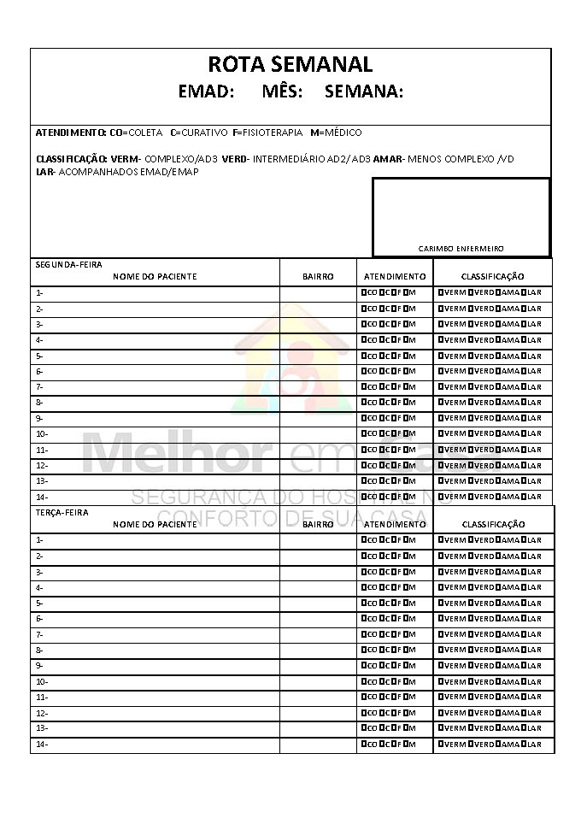
(MODELO)

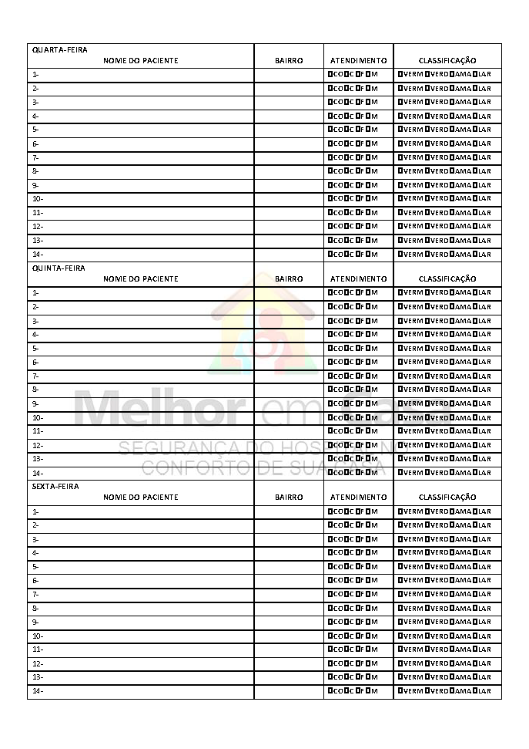

POP’S

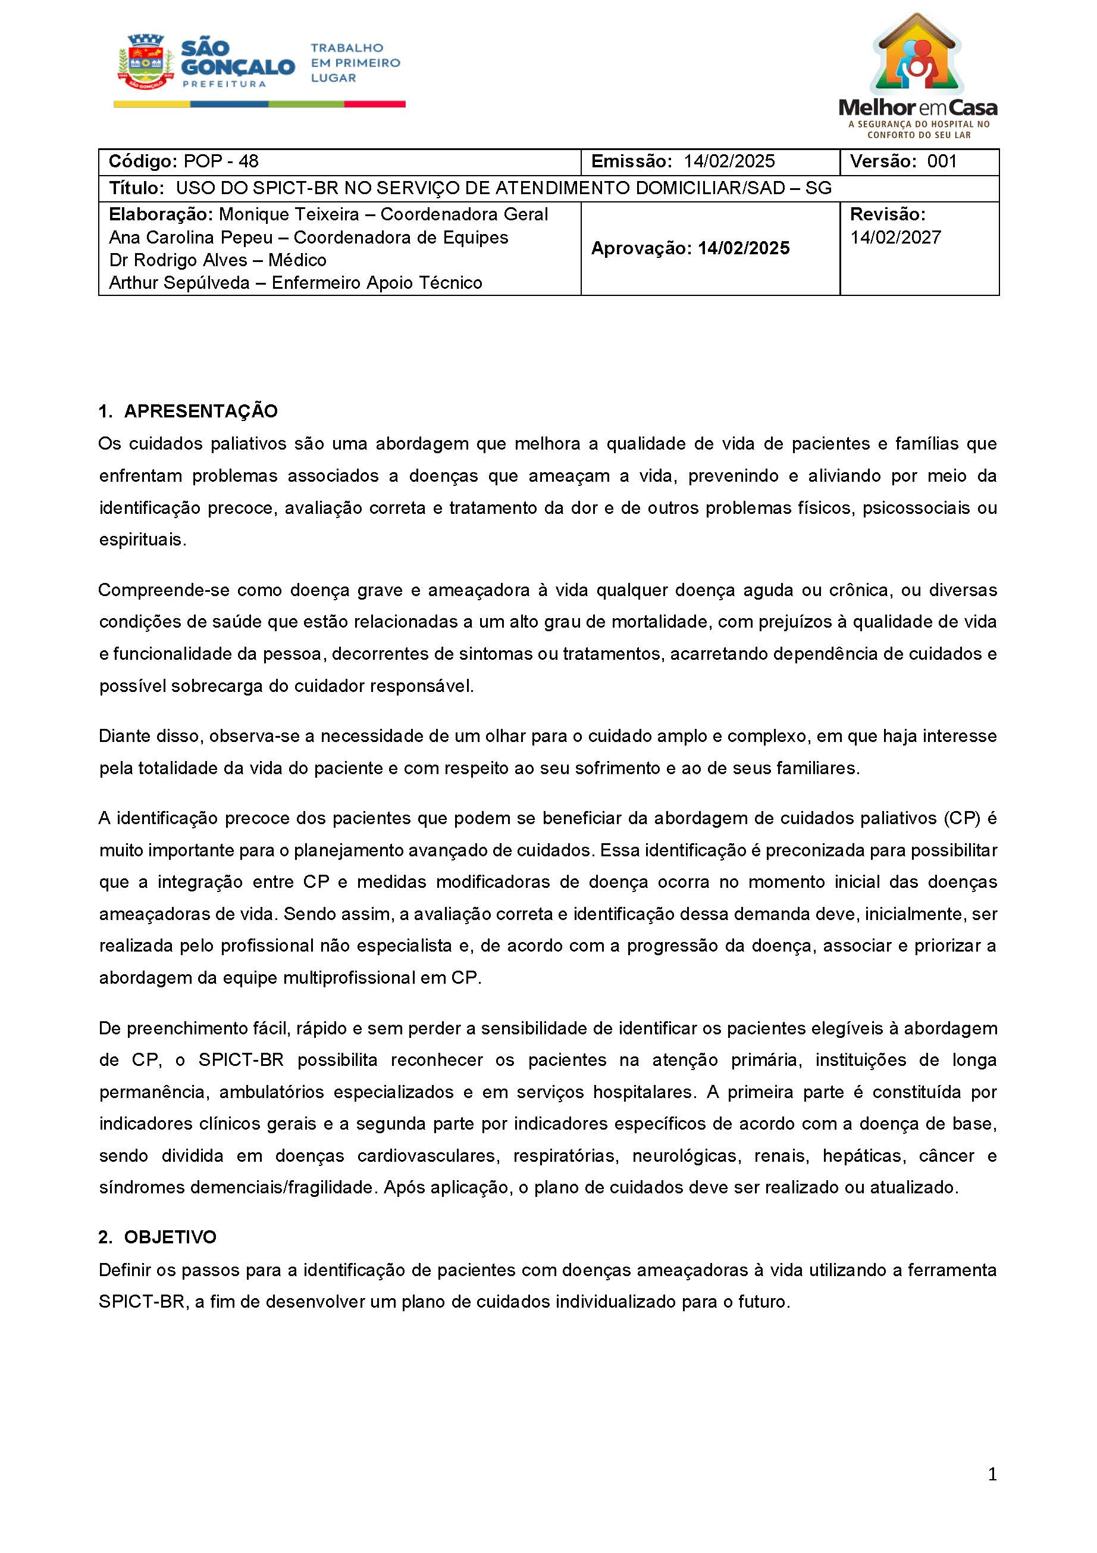

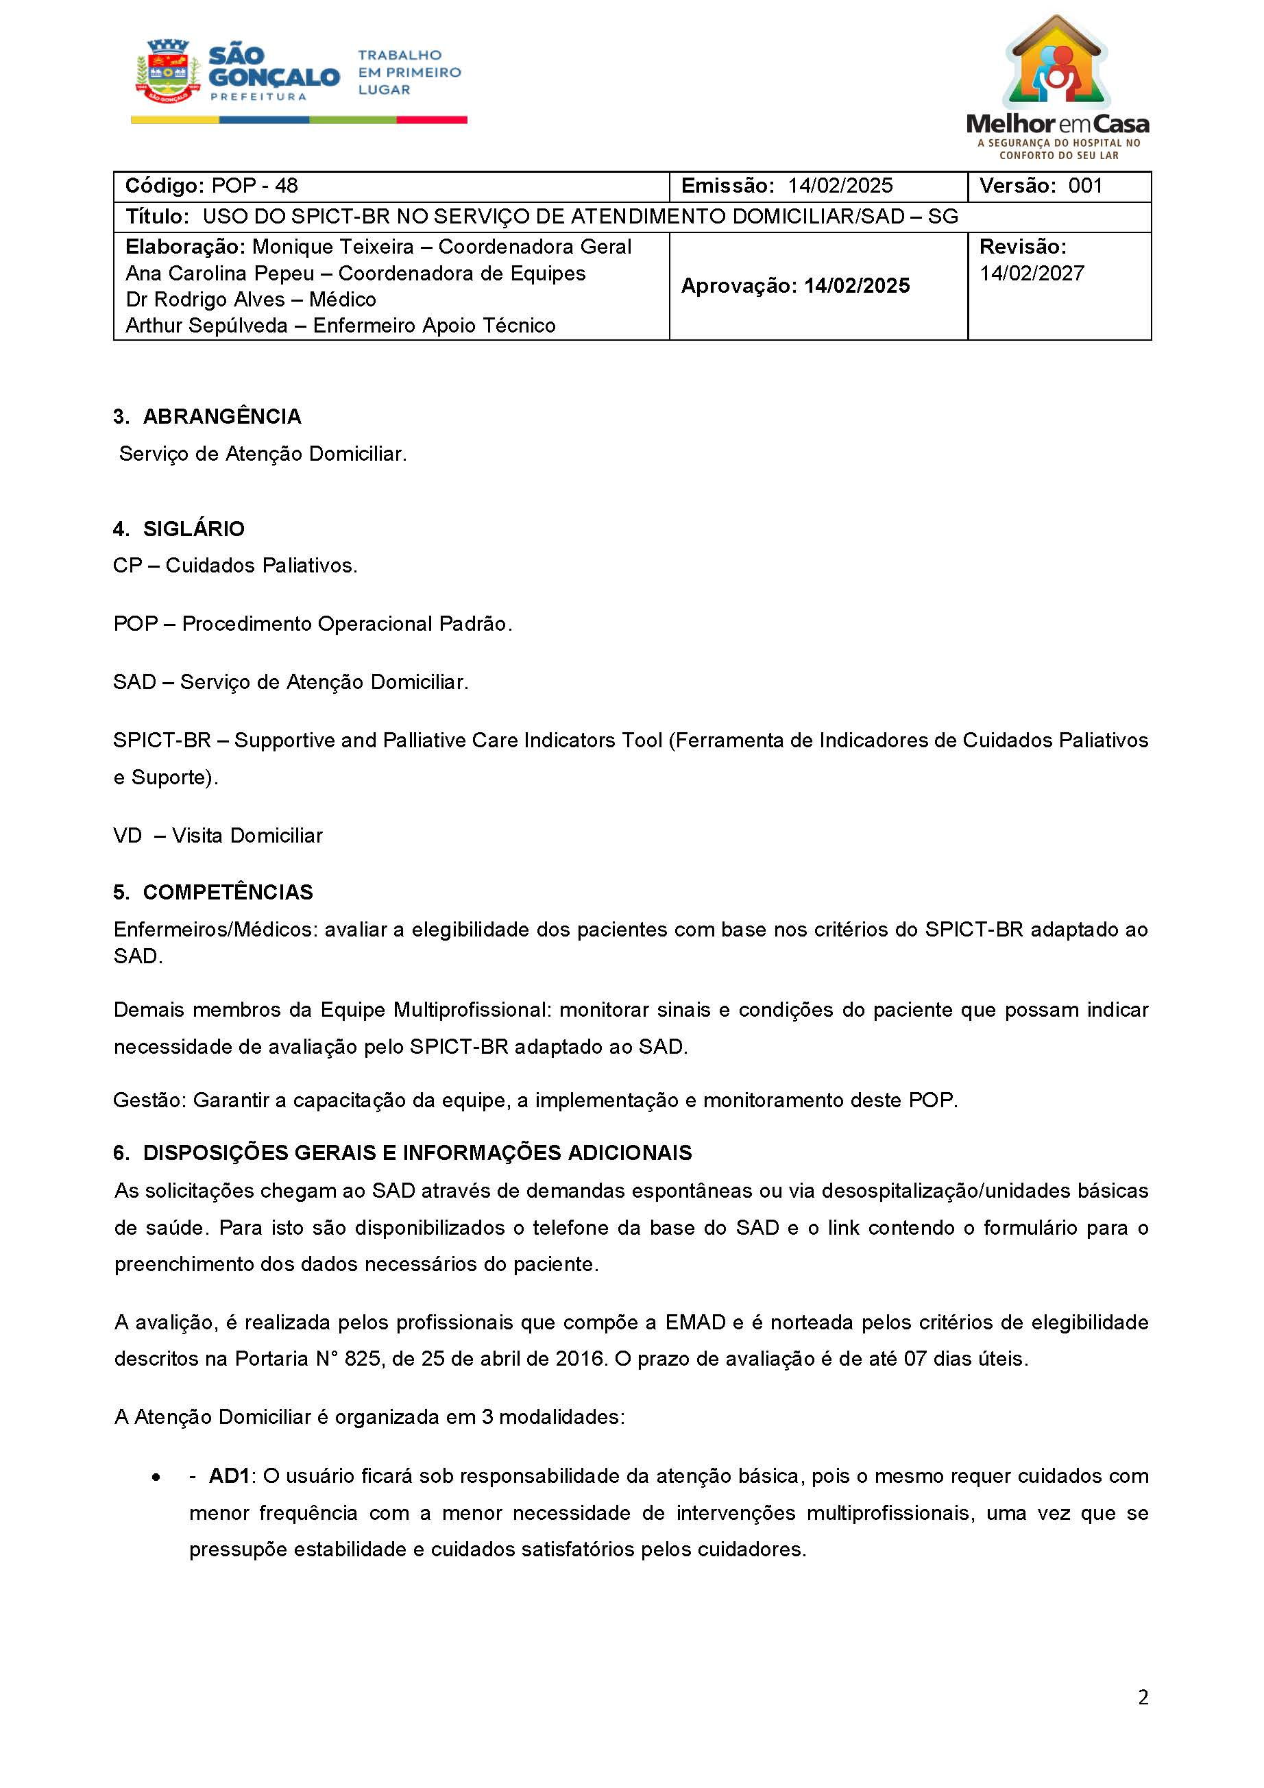
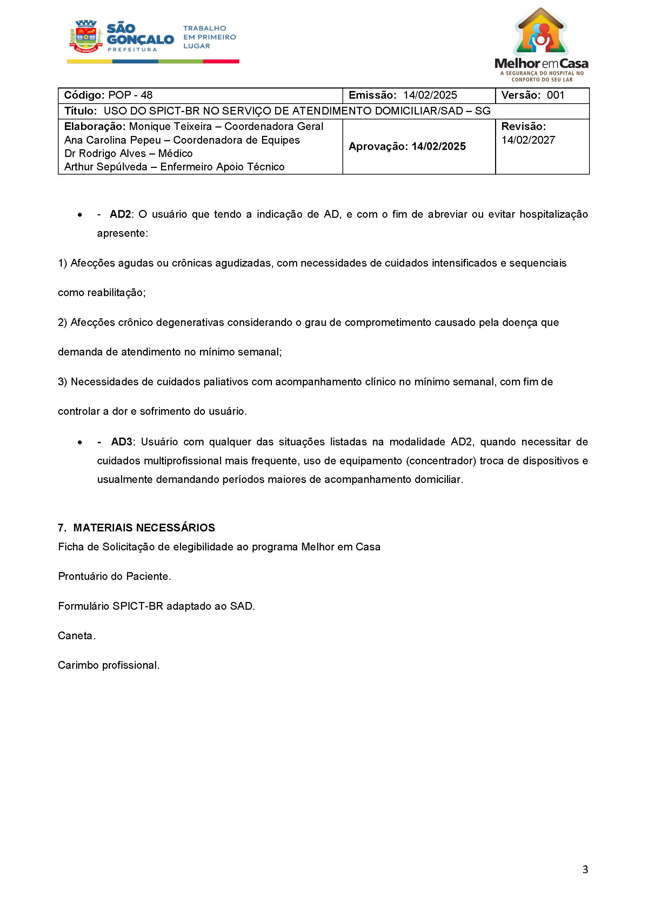
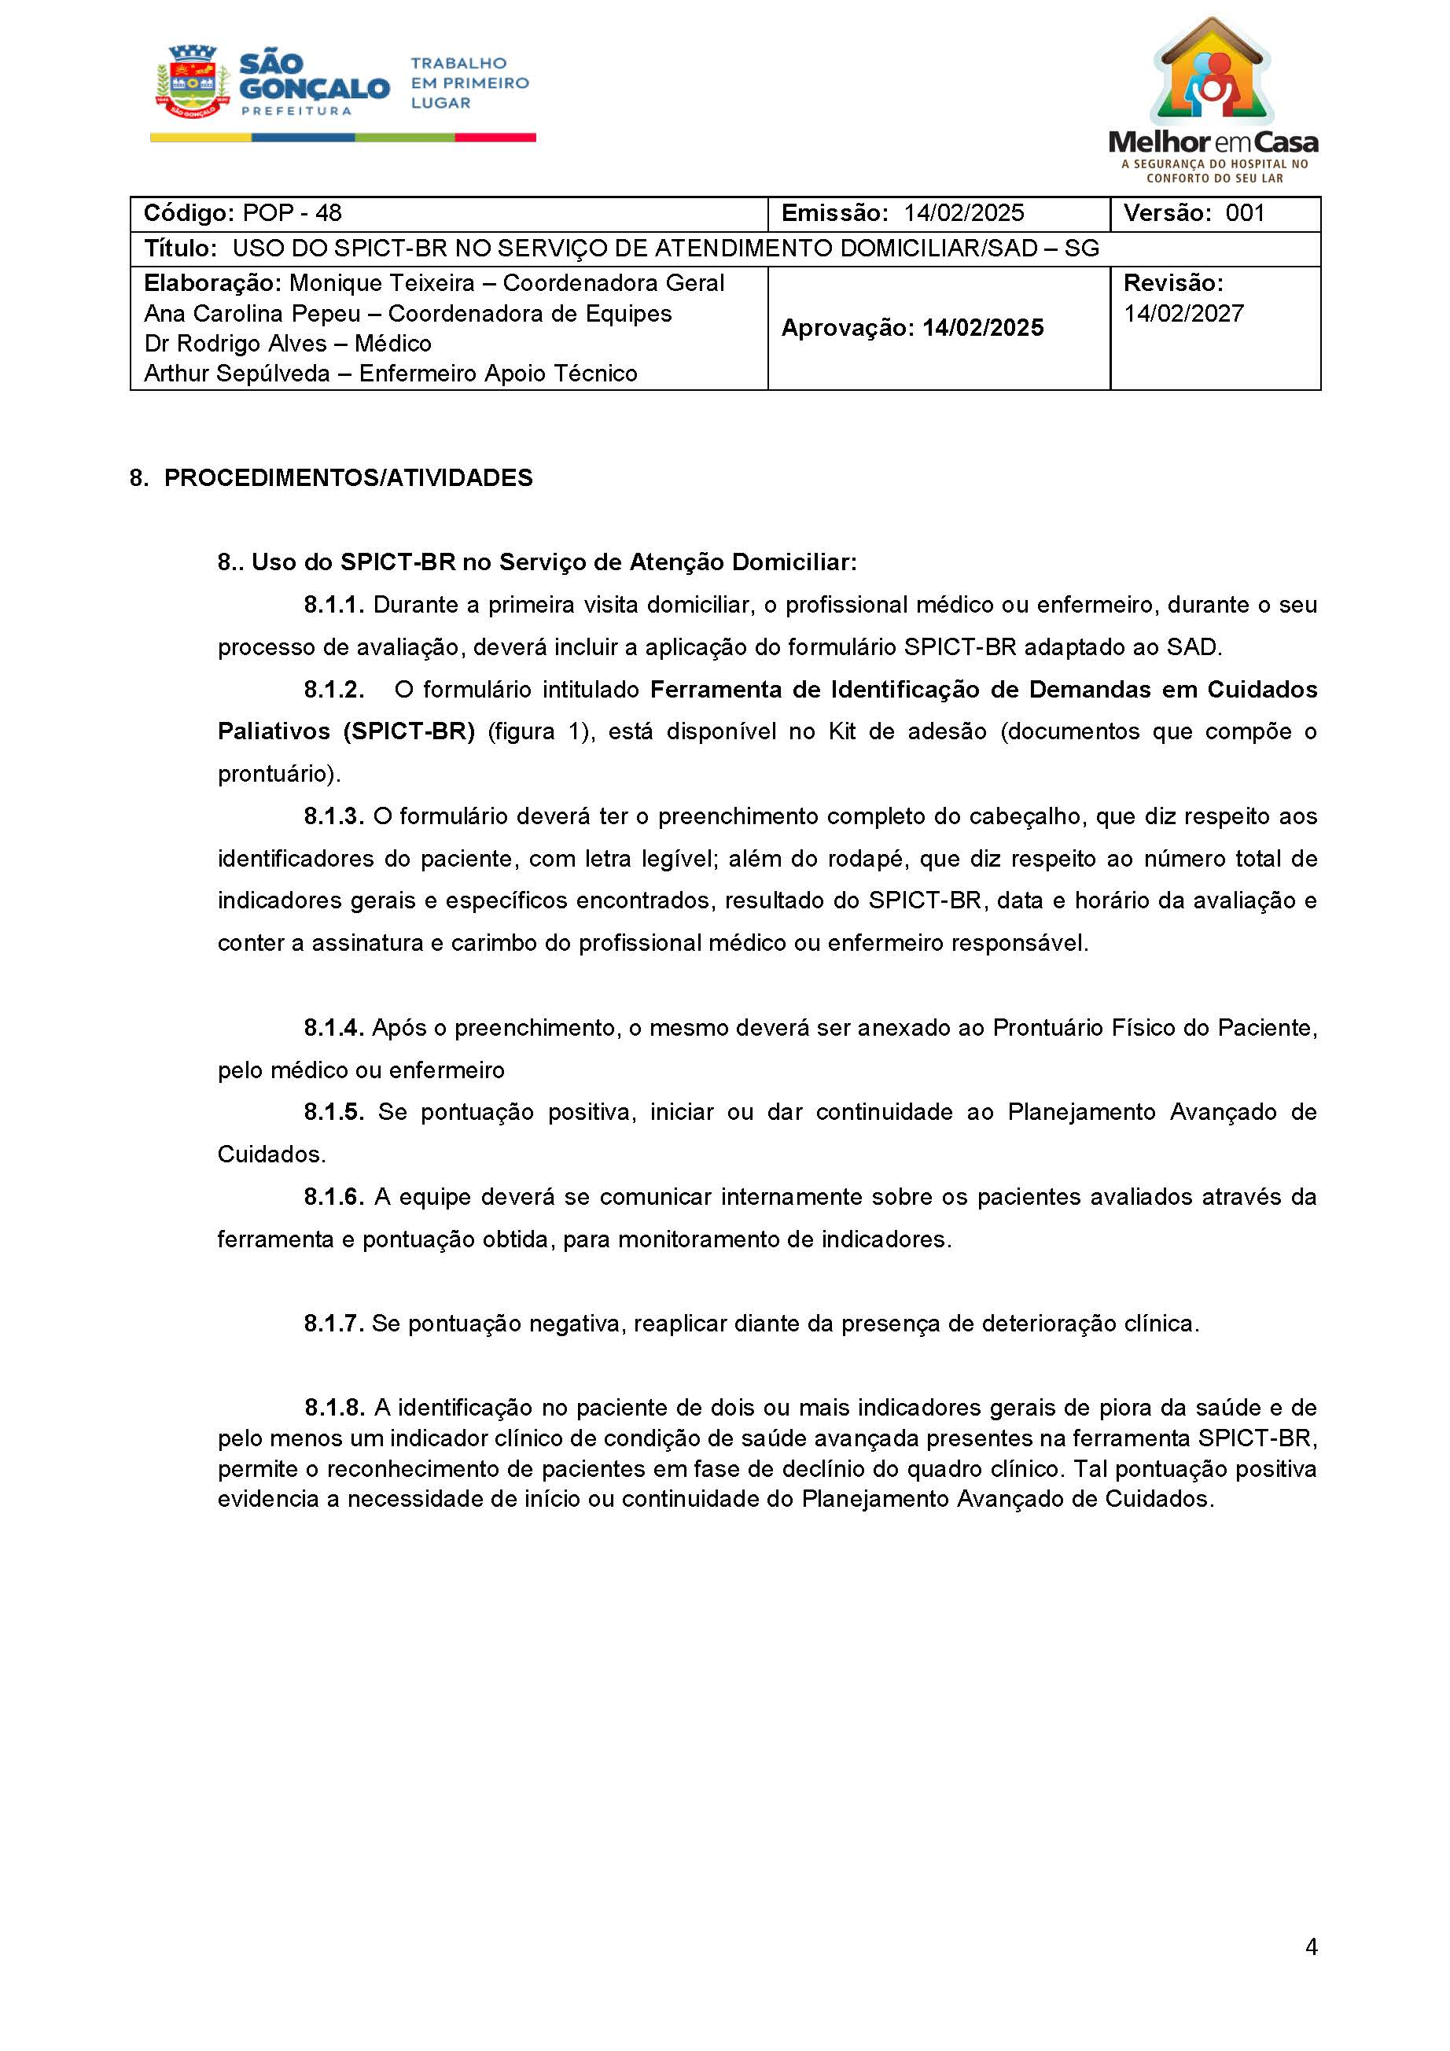
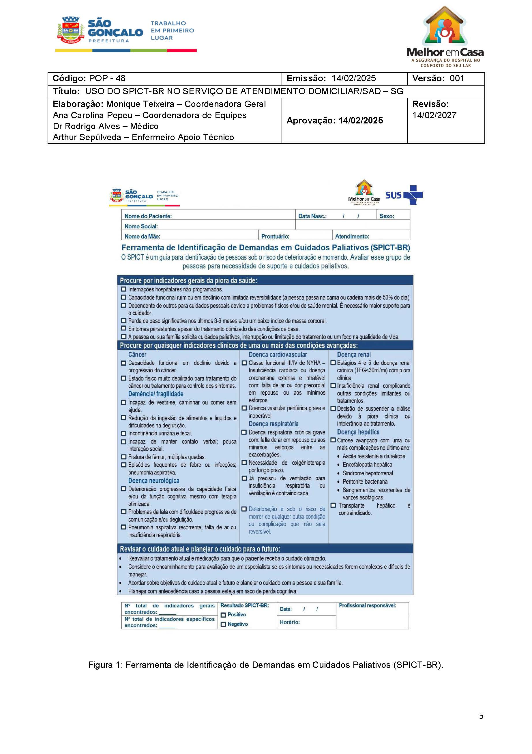
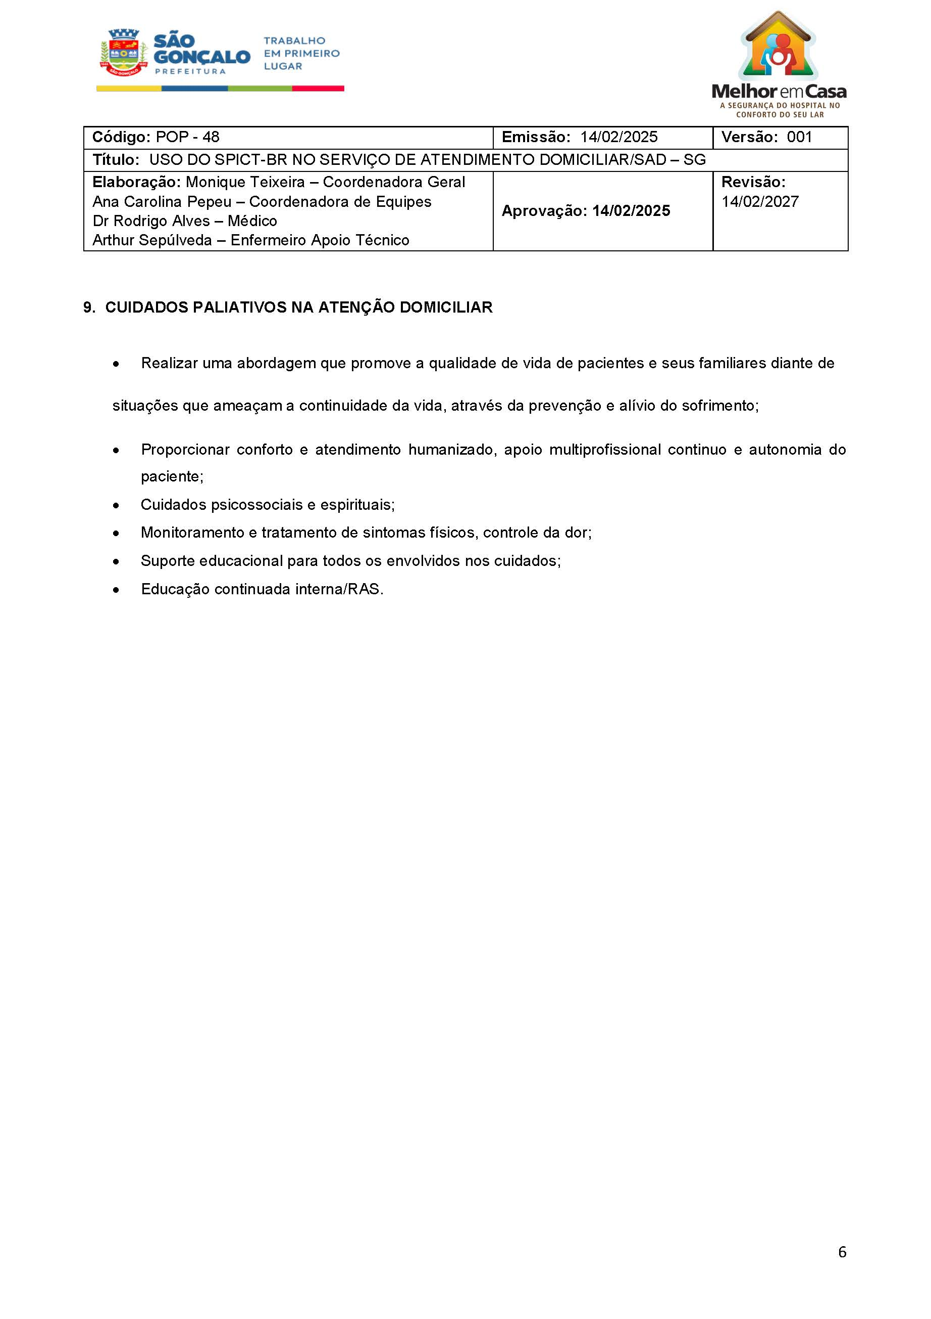

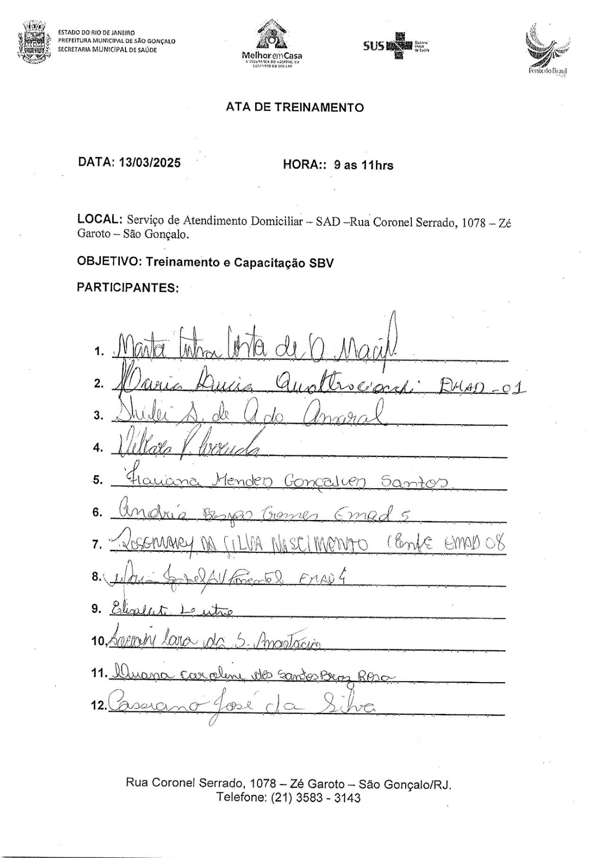

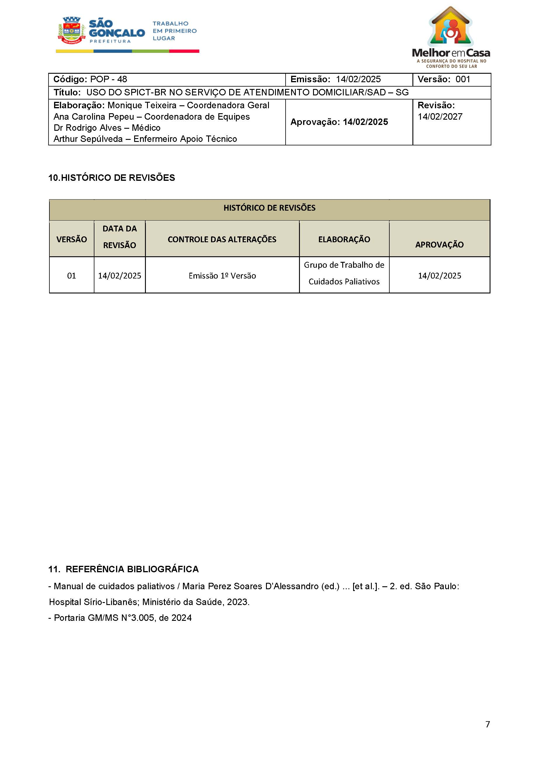

ATAS E OFÍCIOS

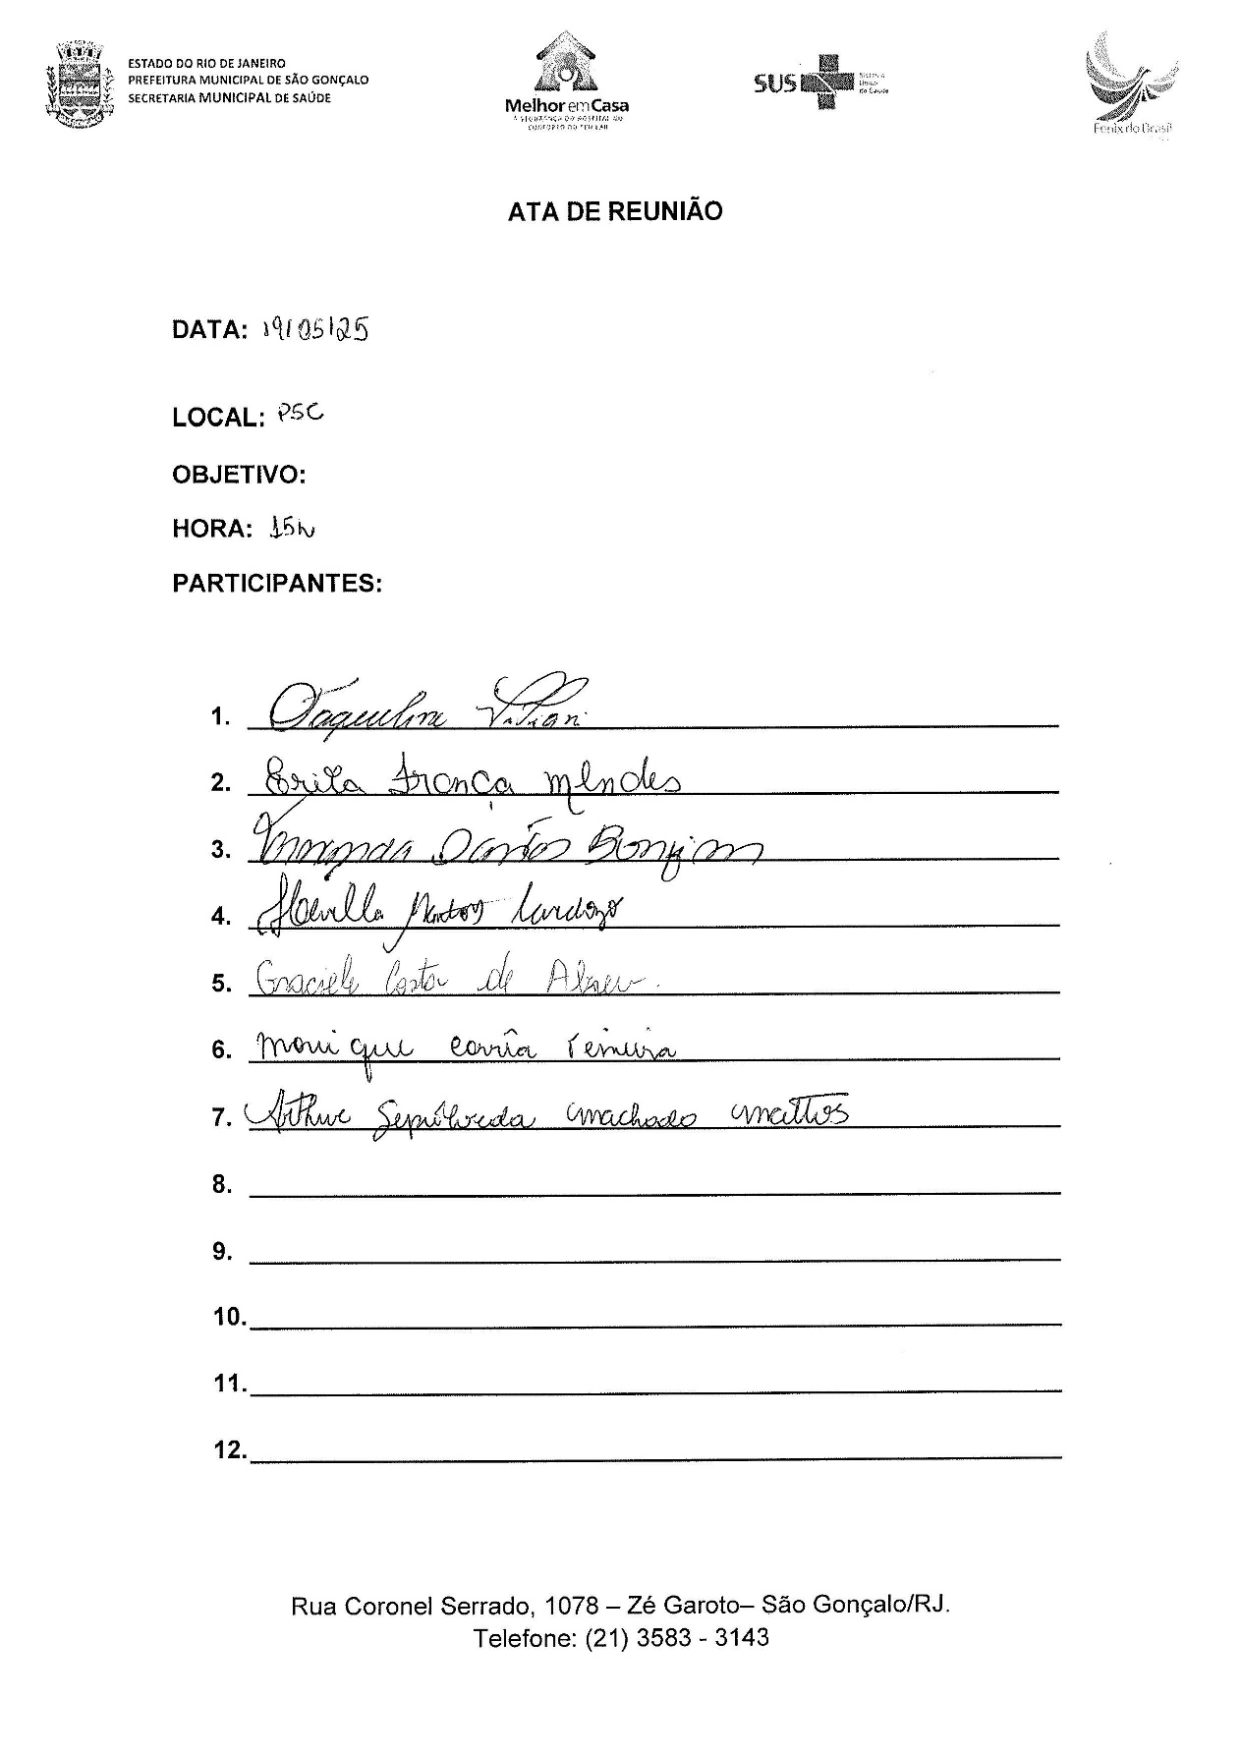

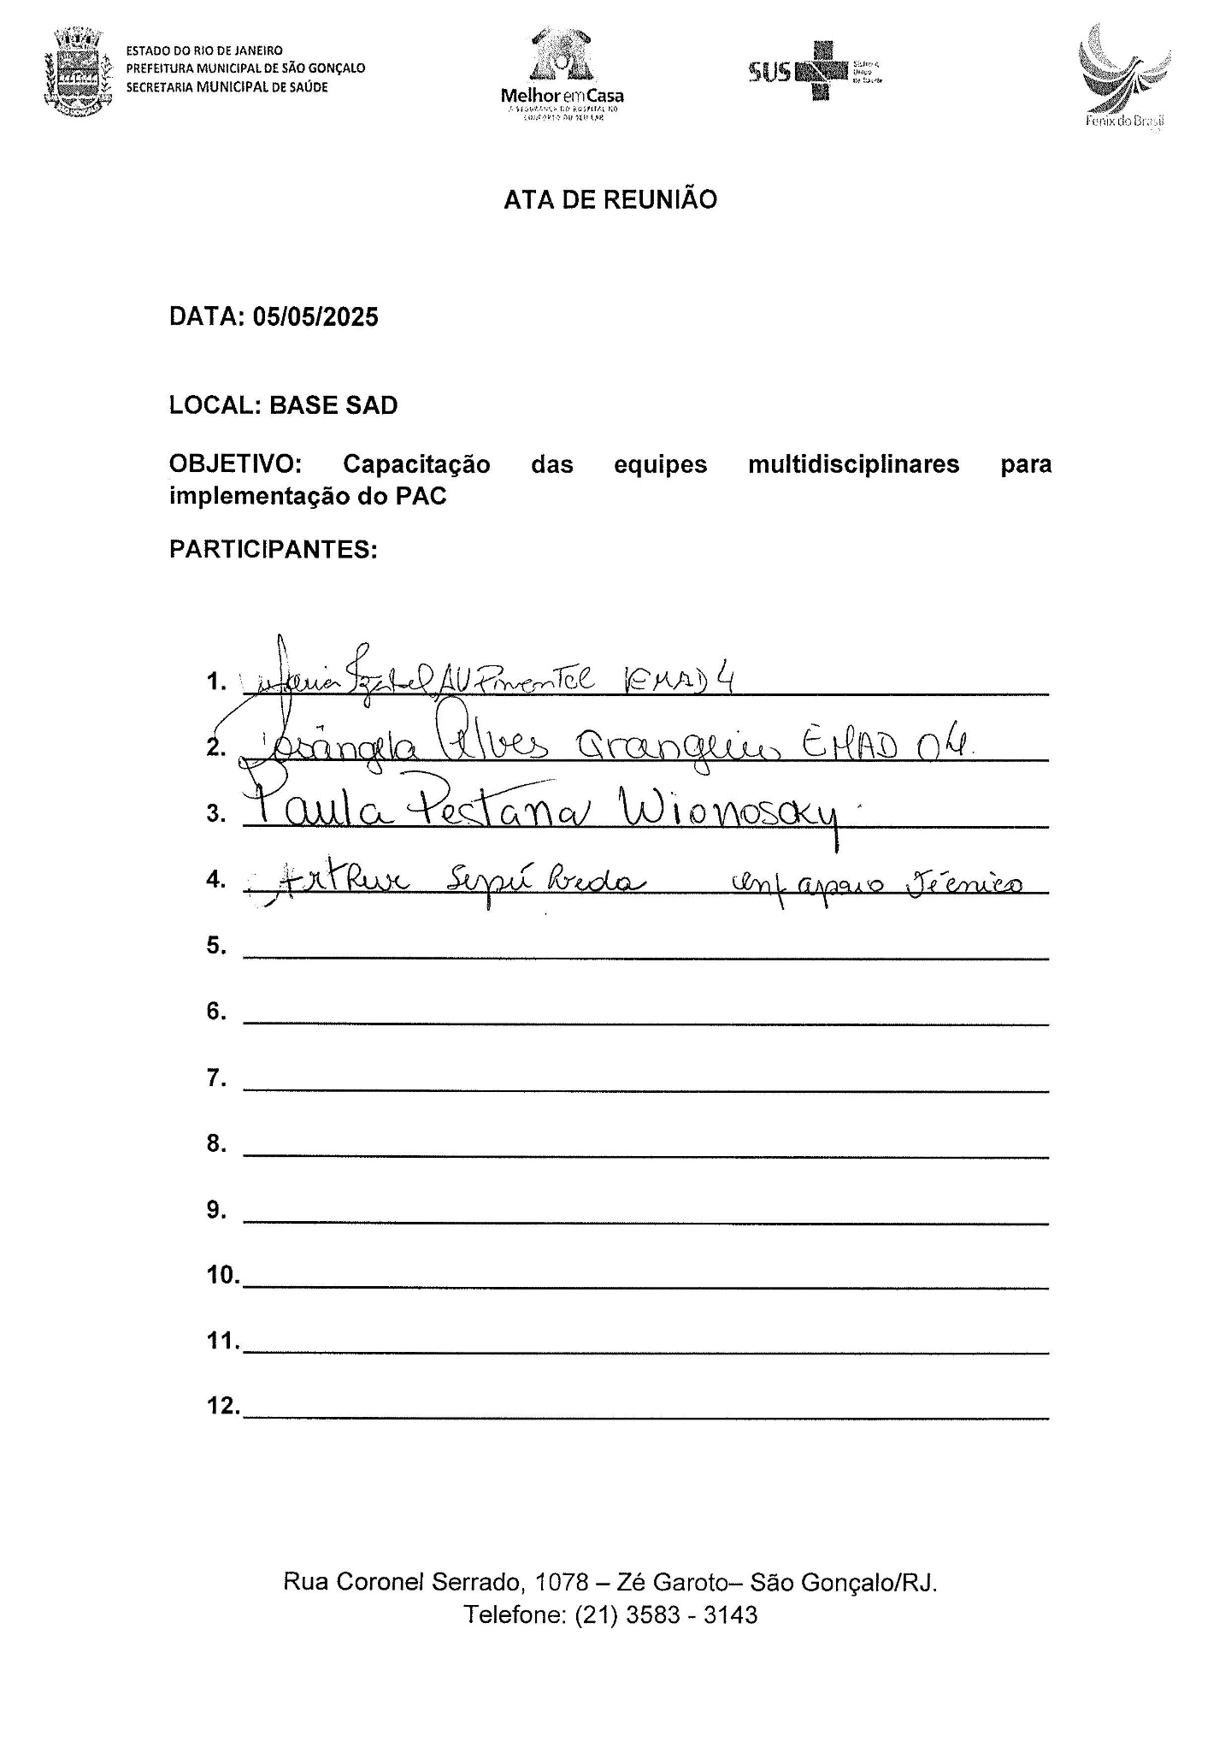
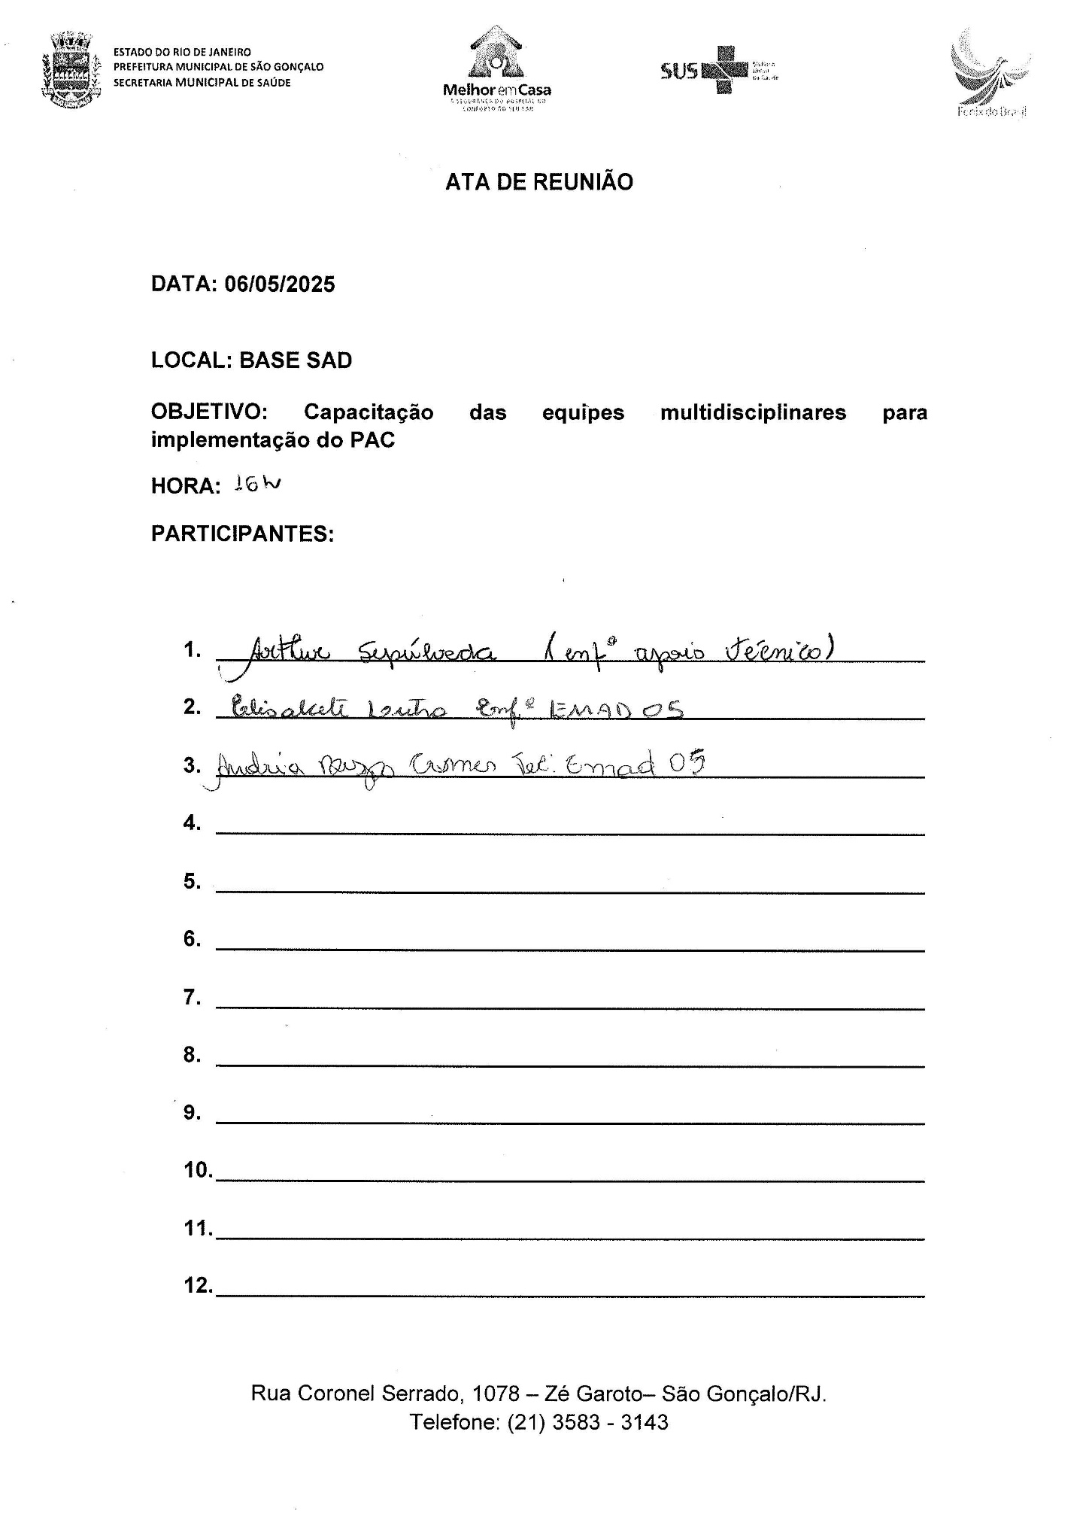
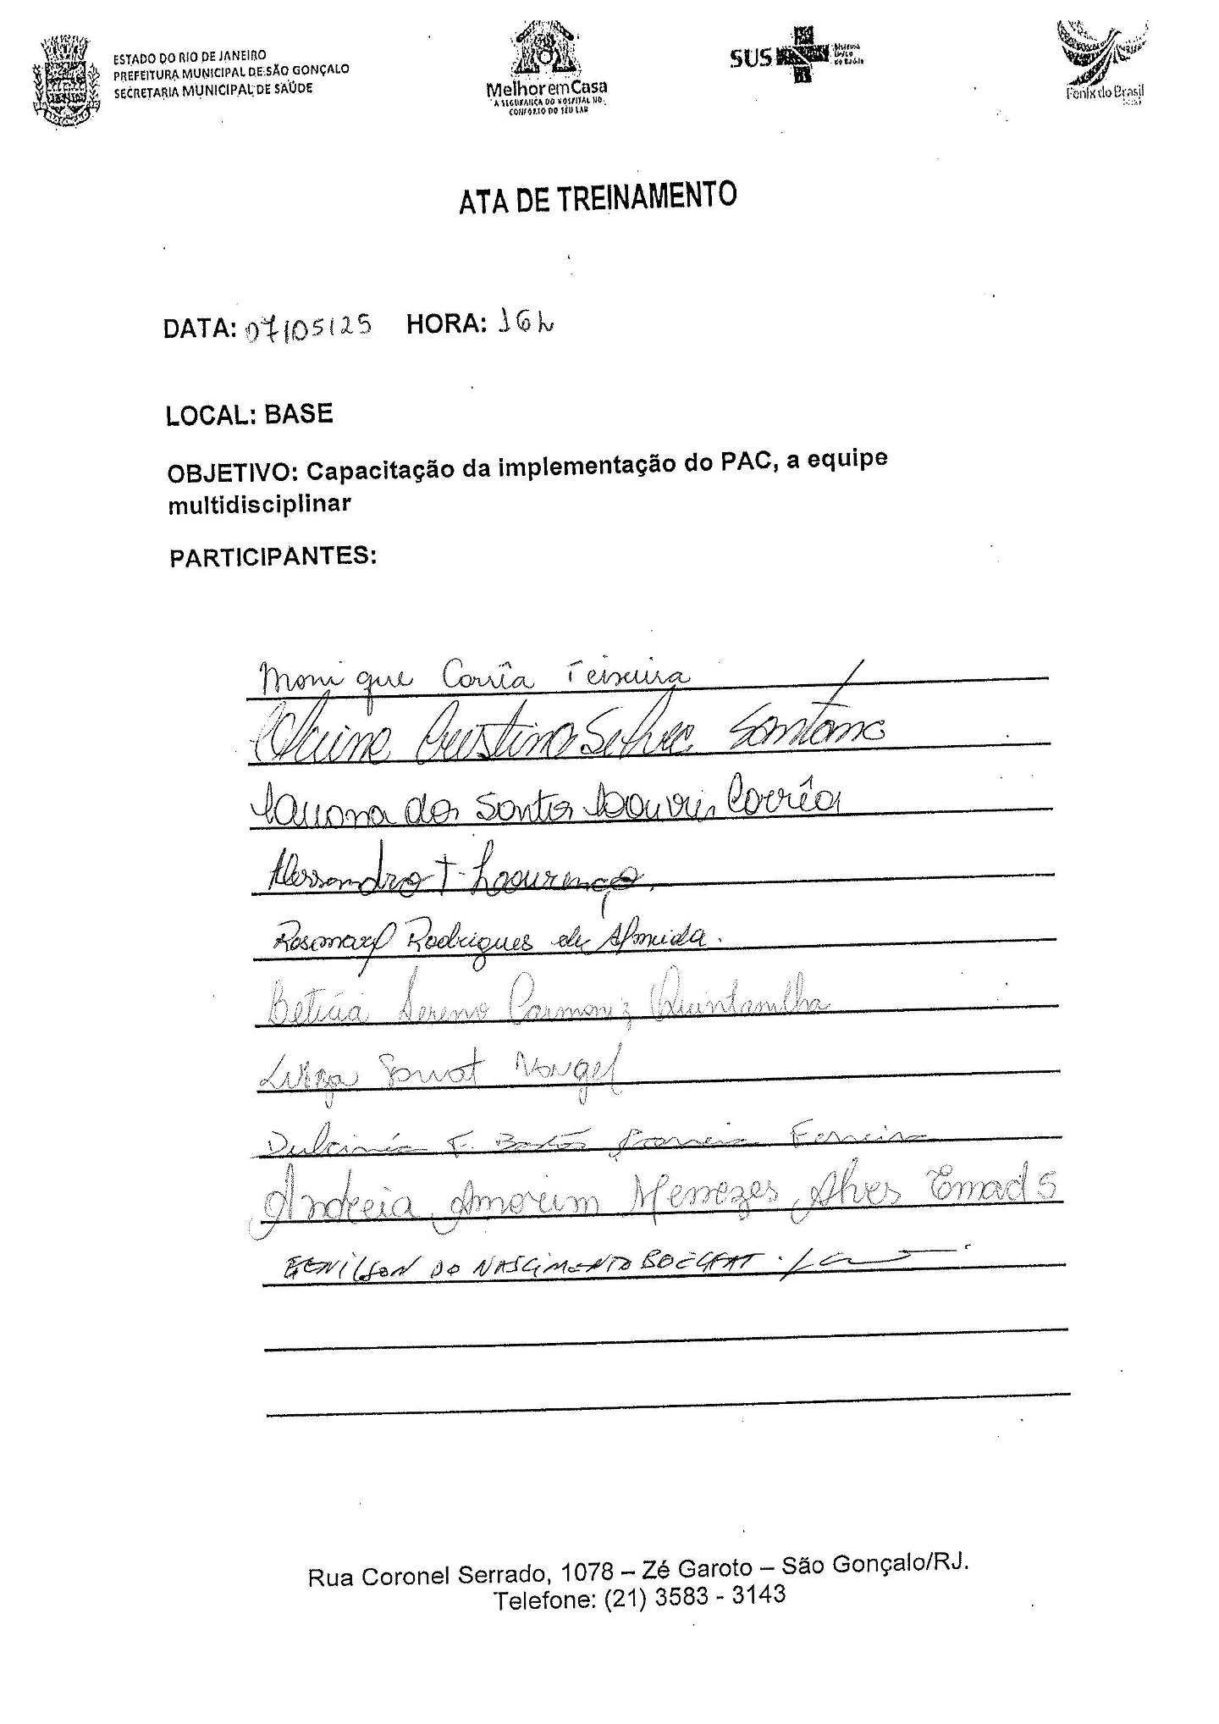
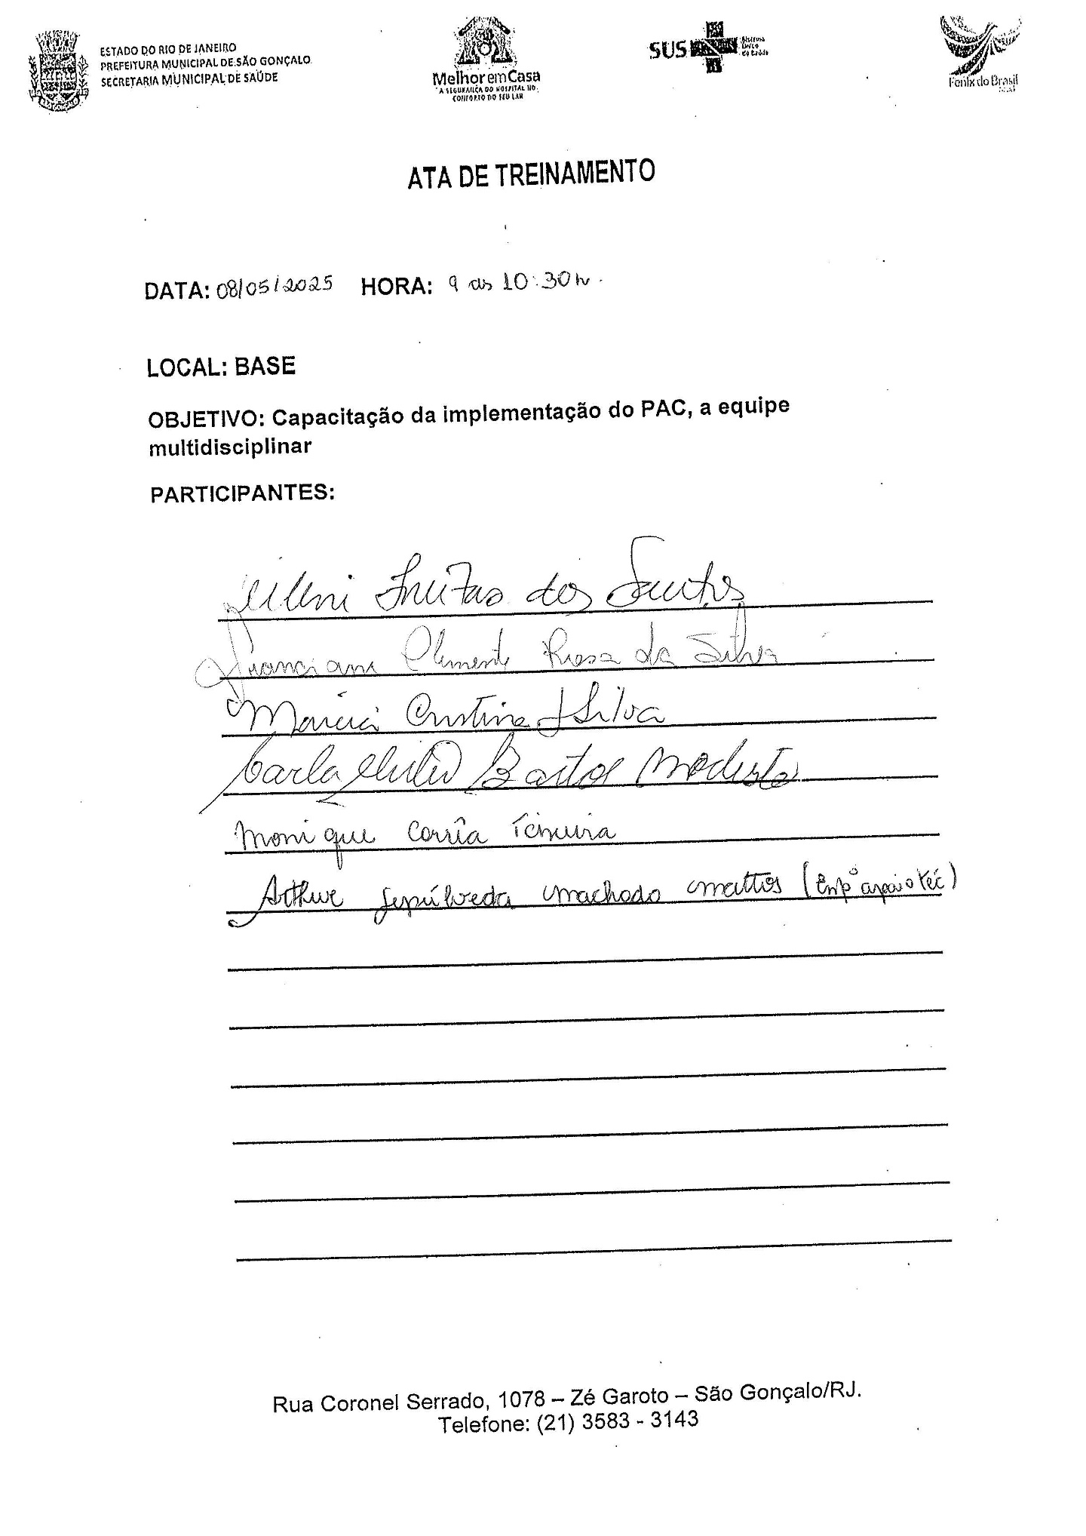
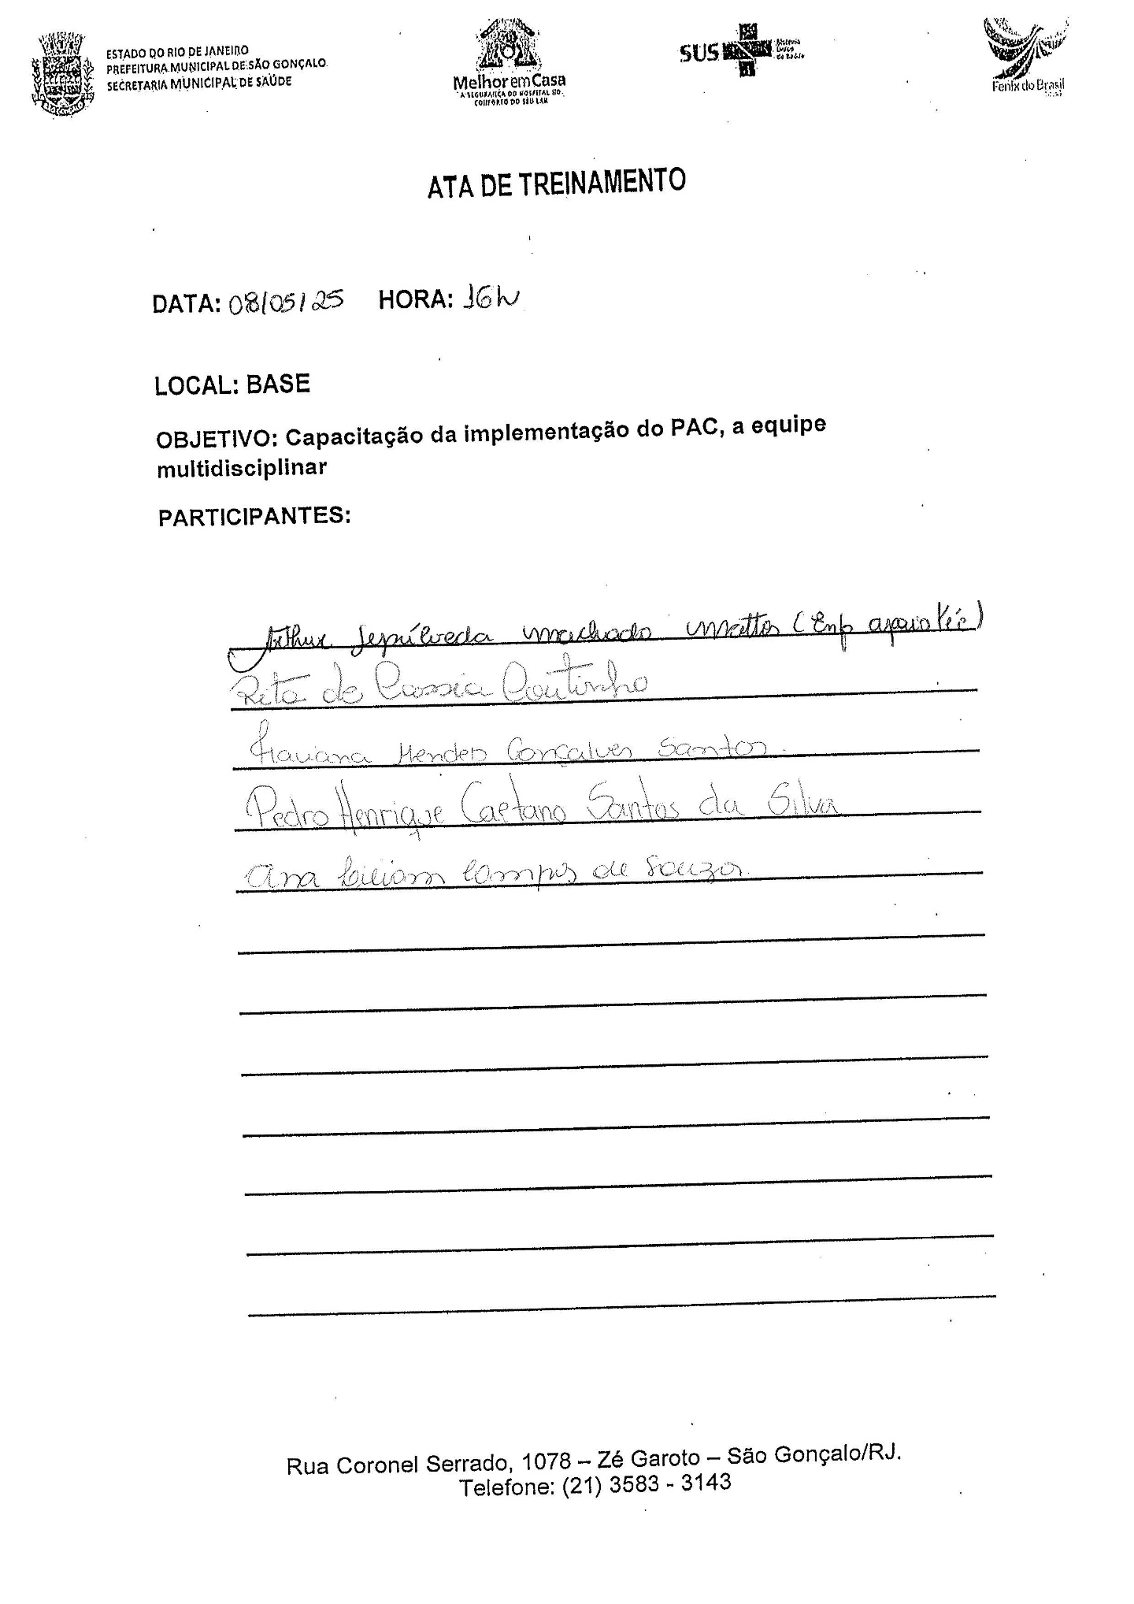
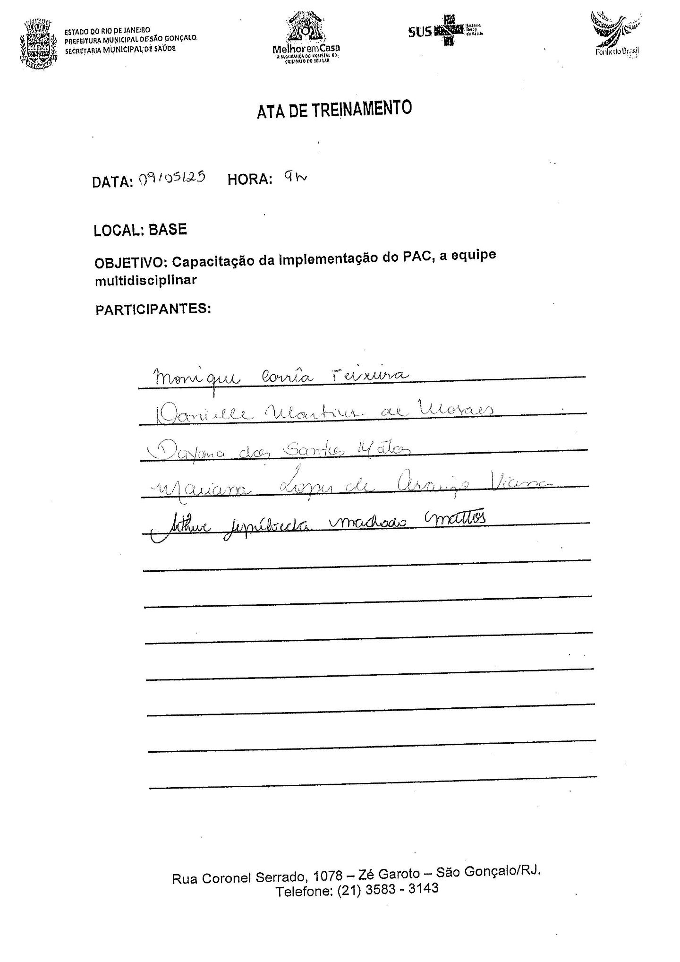
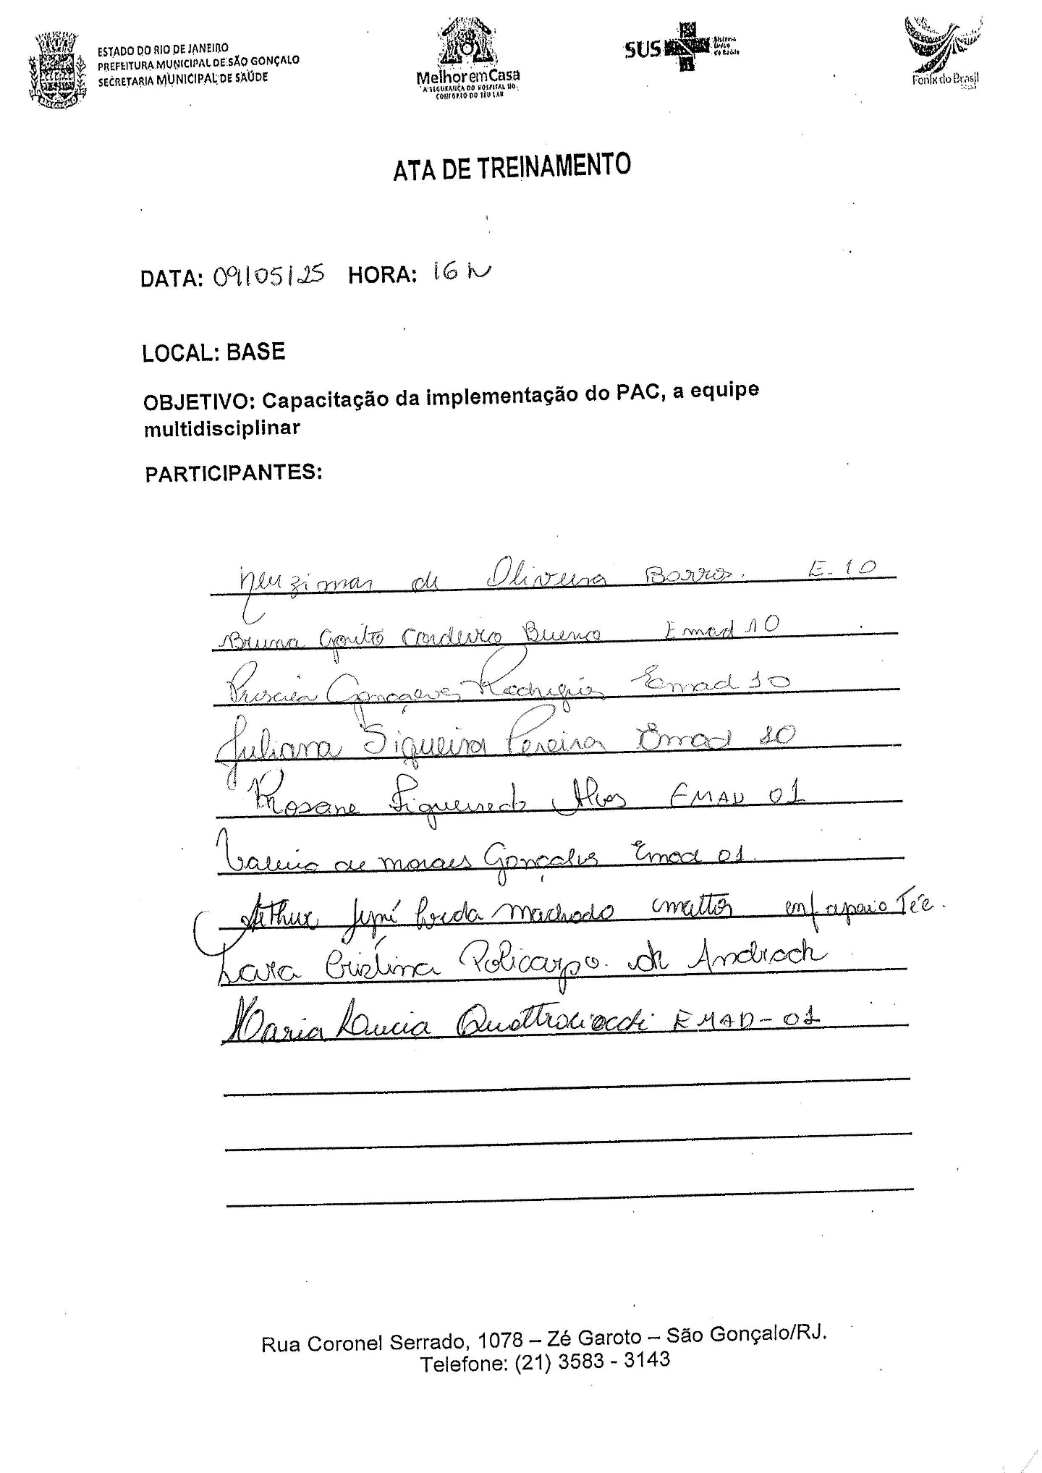
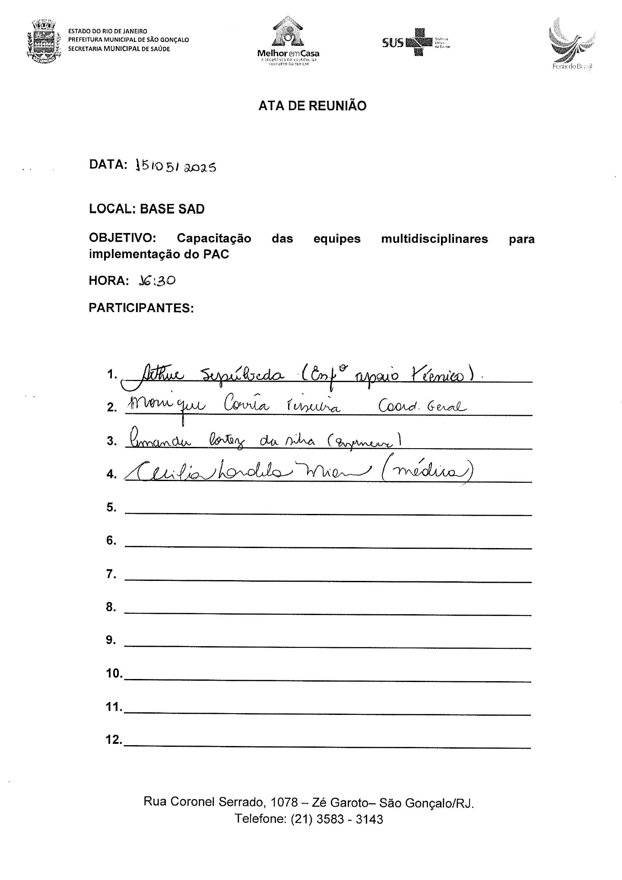
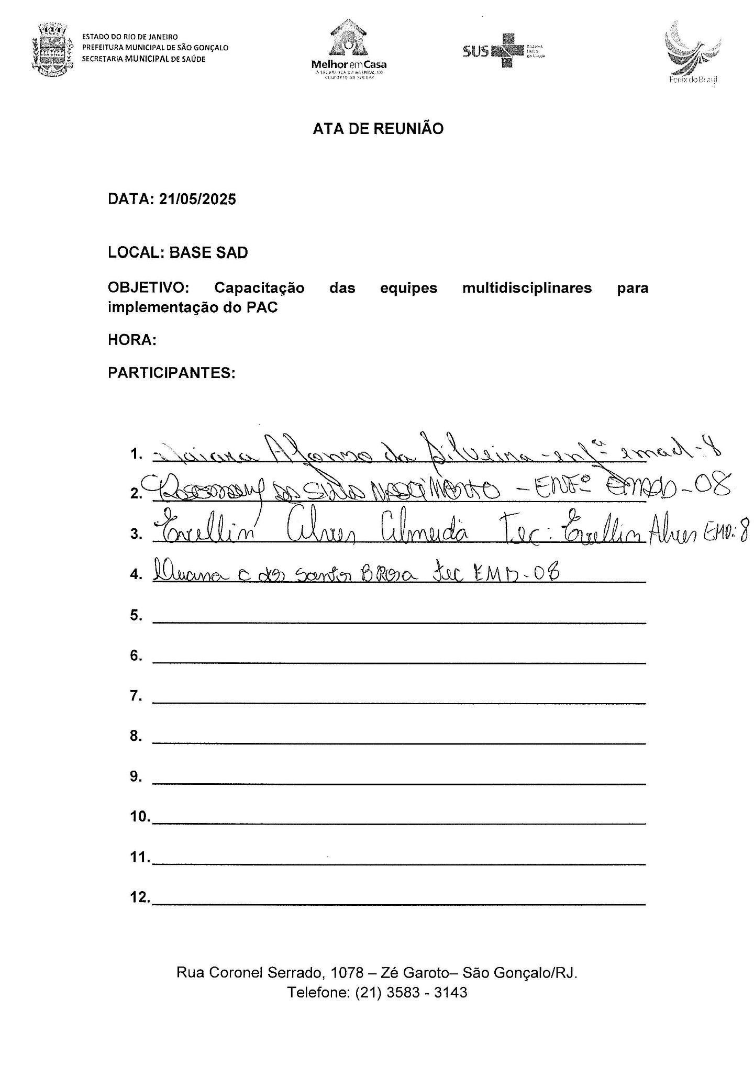
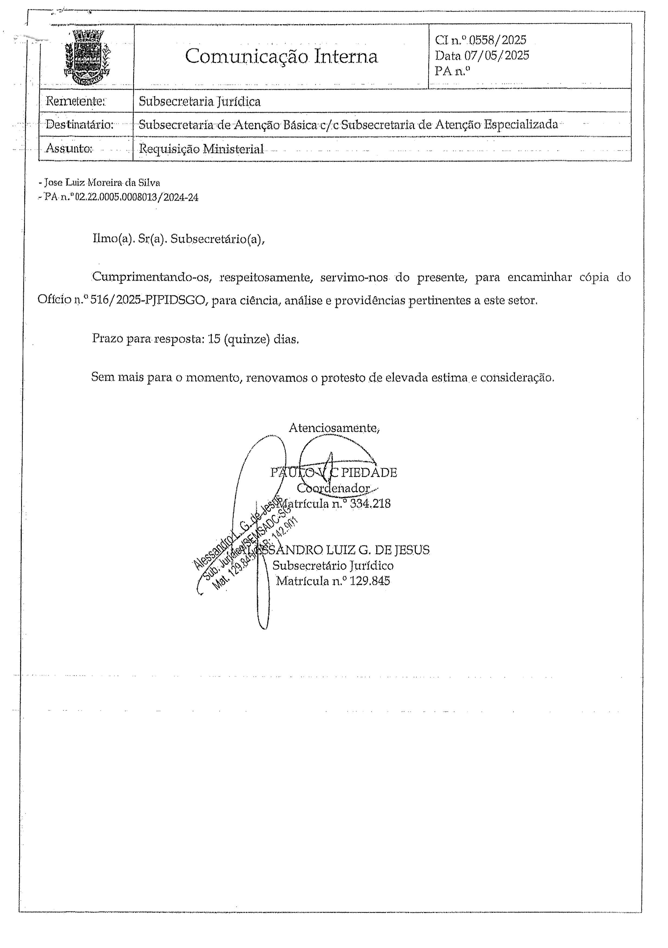
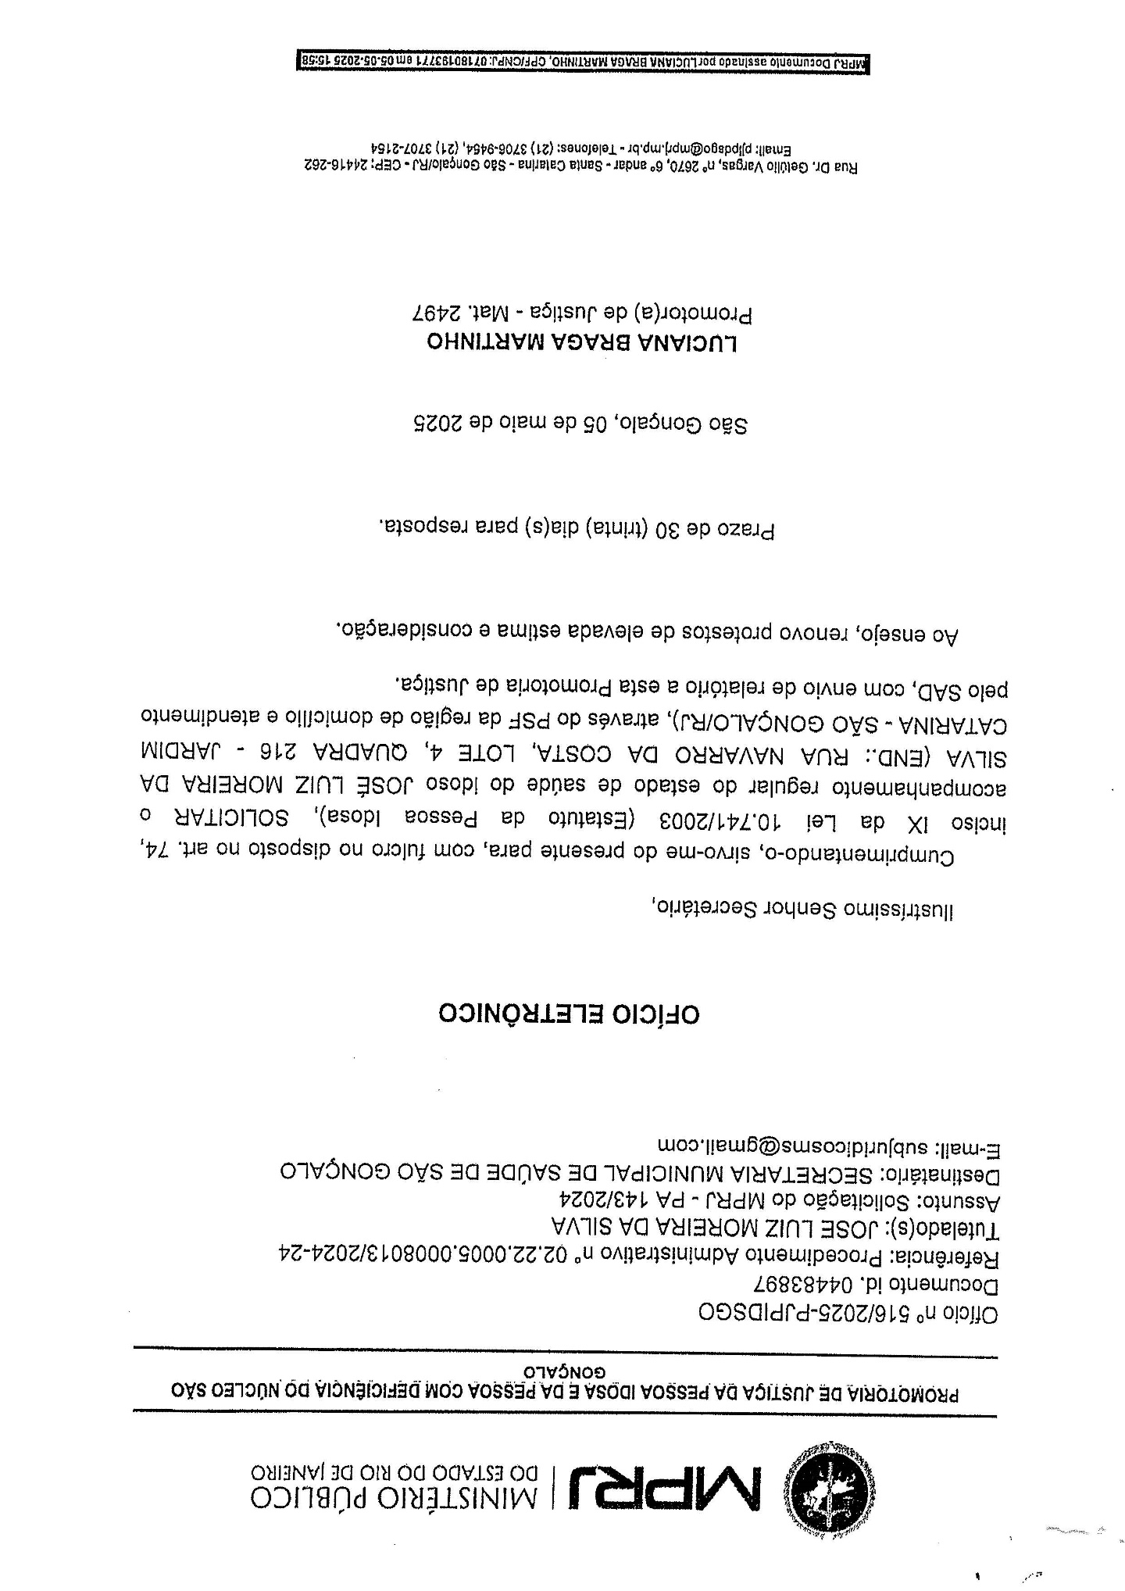
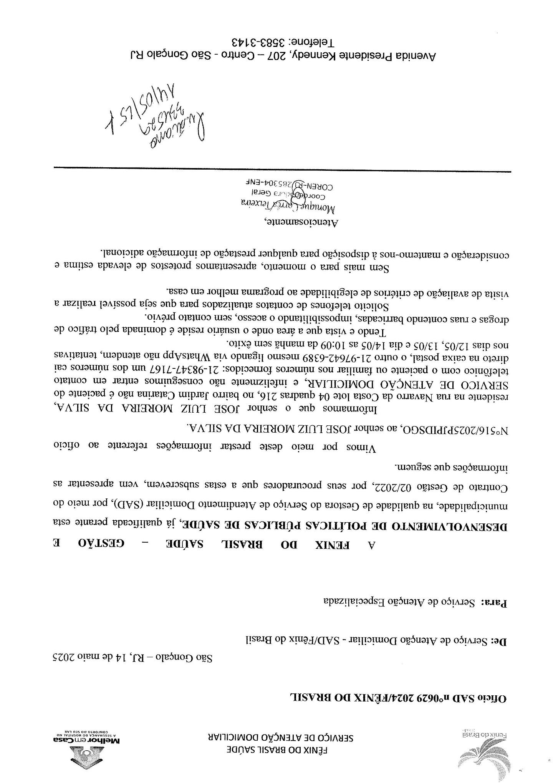
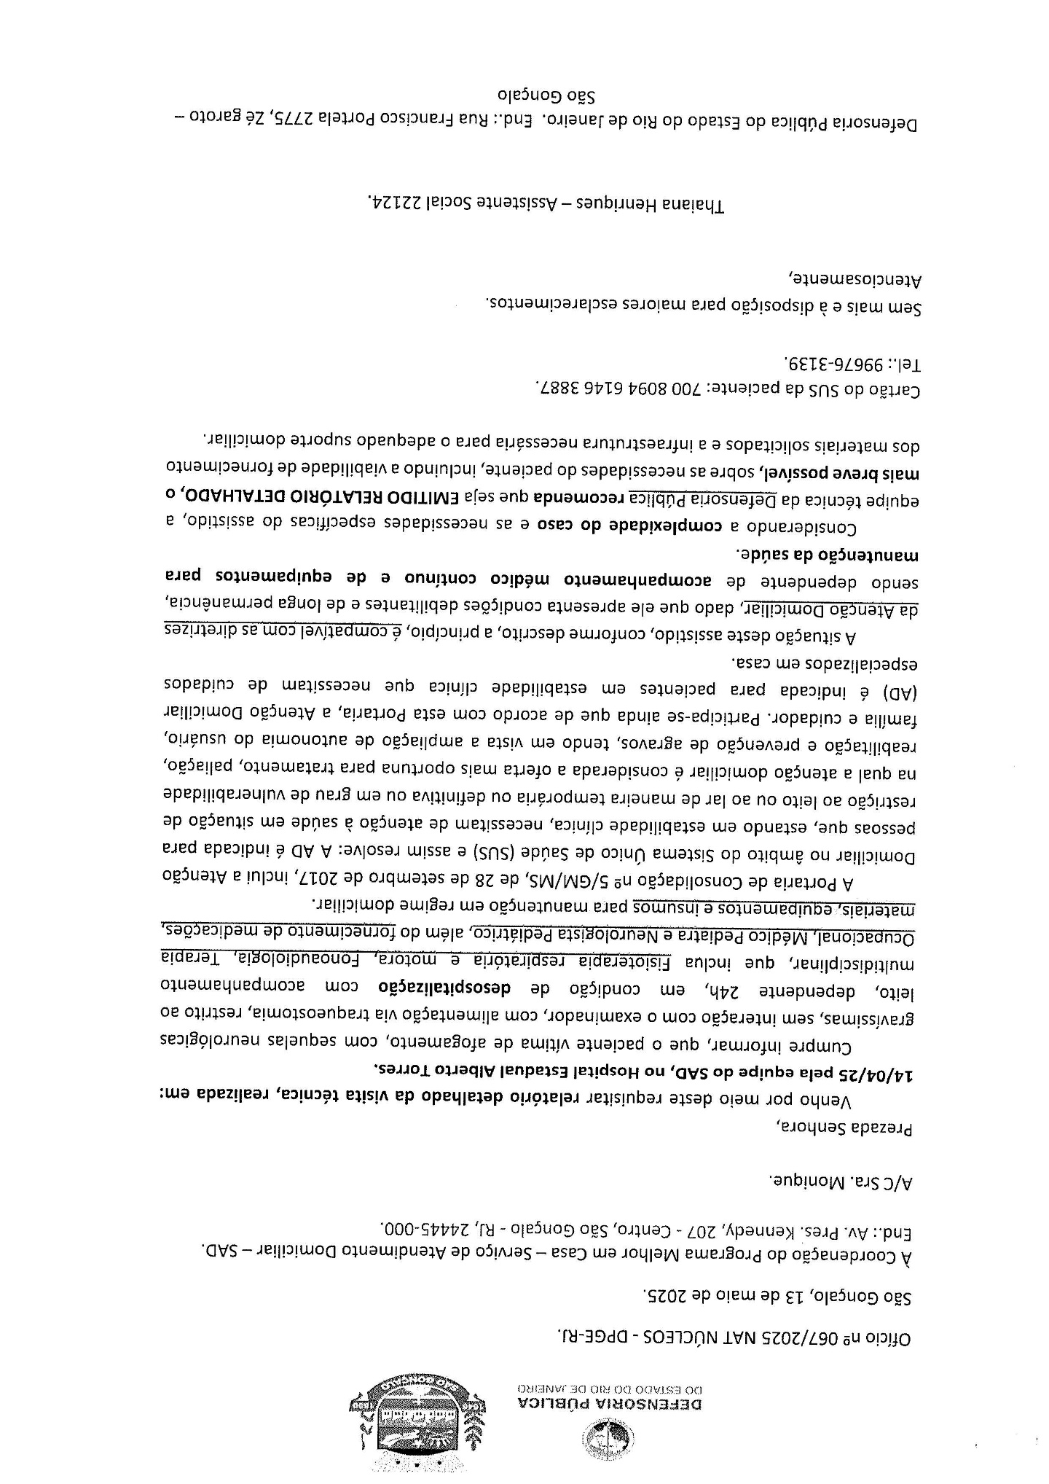
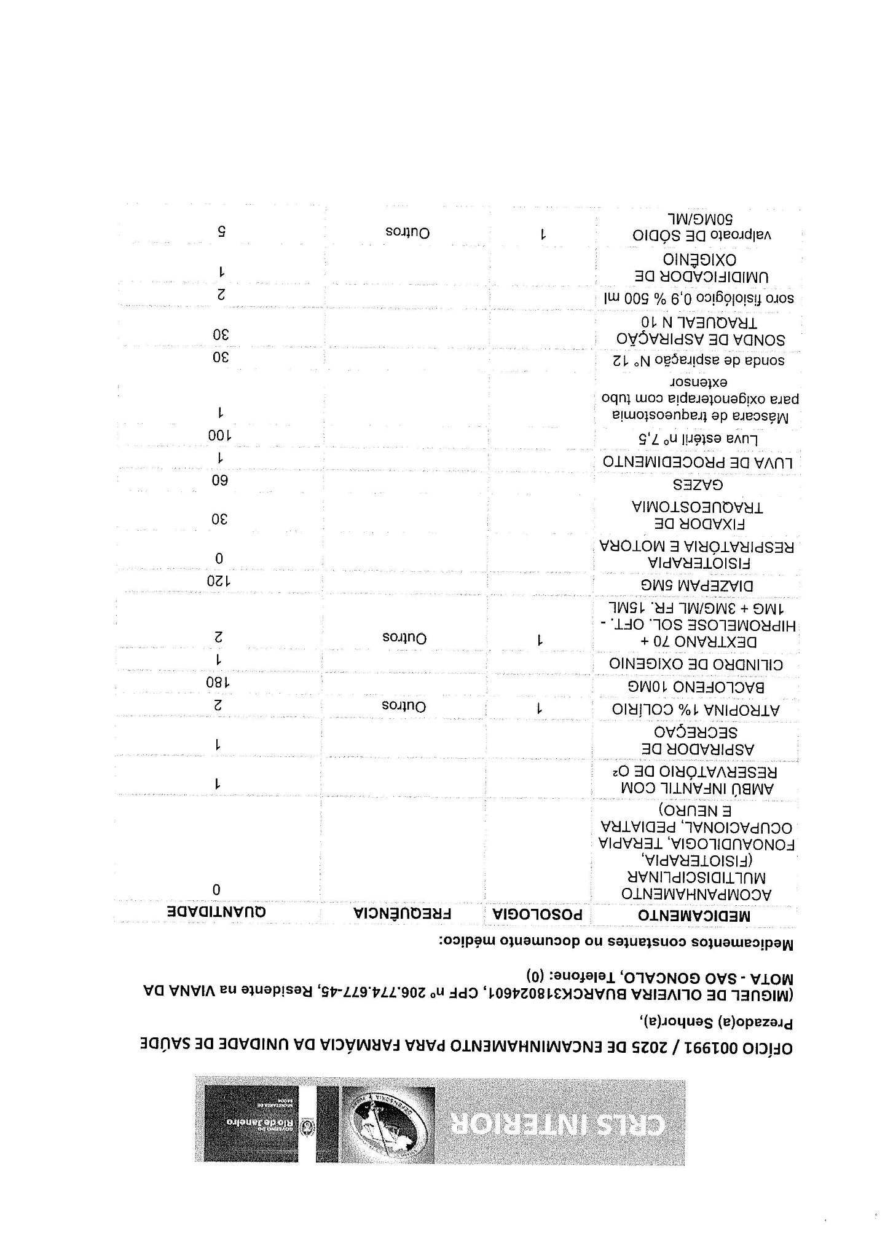

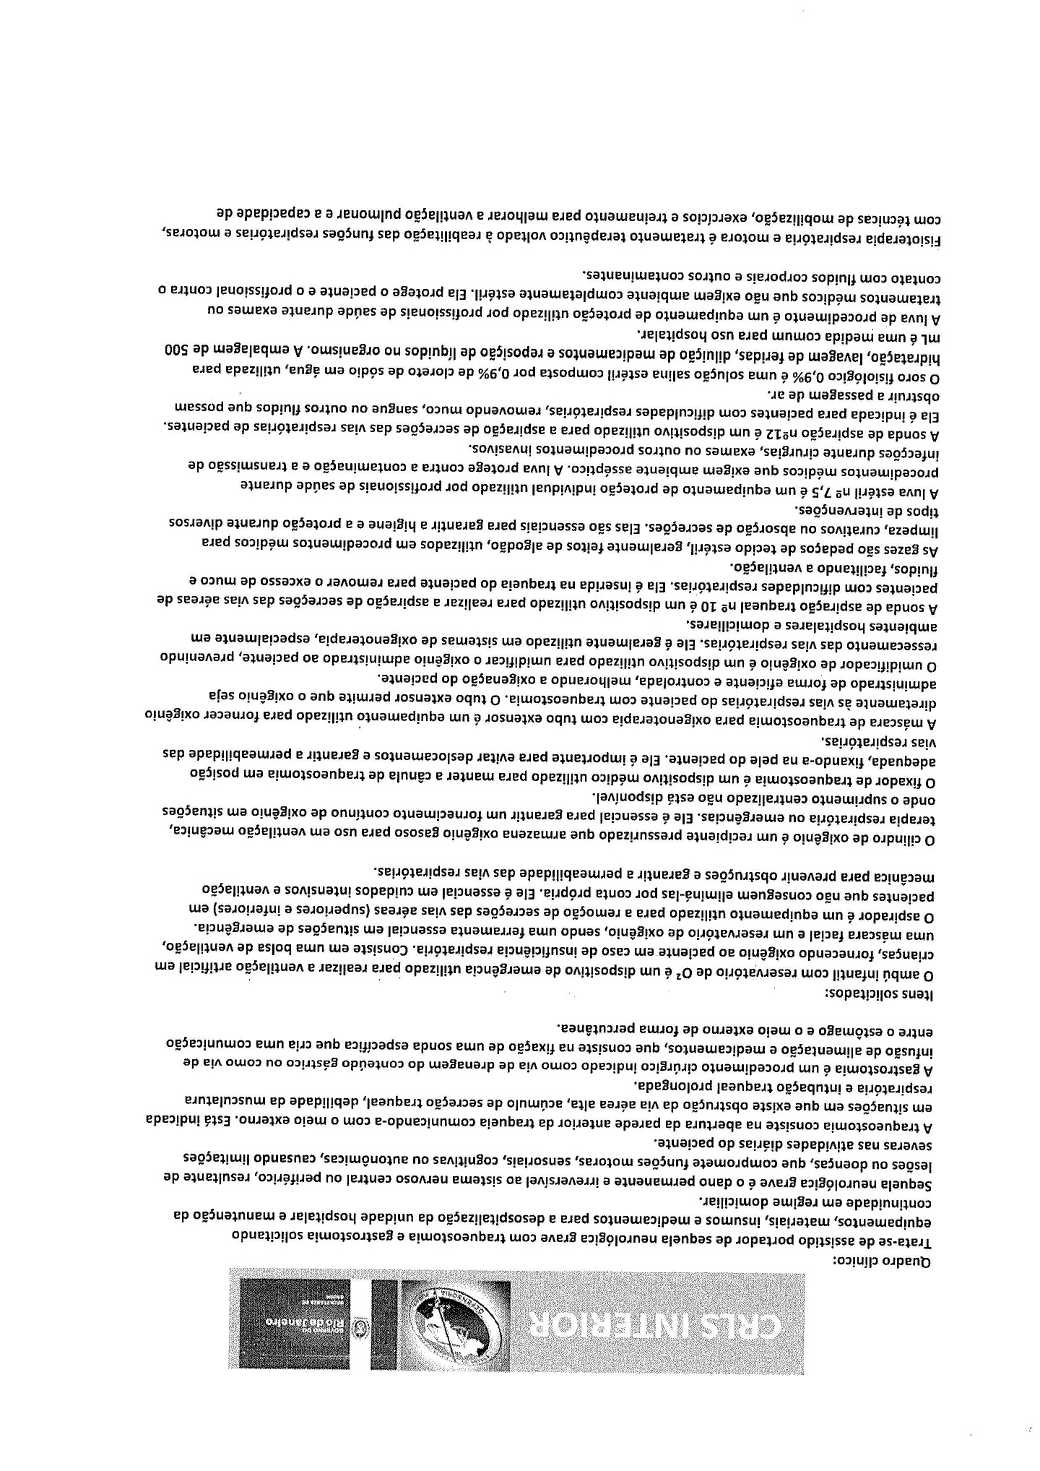
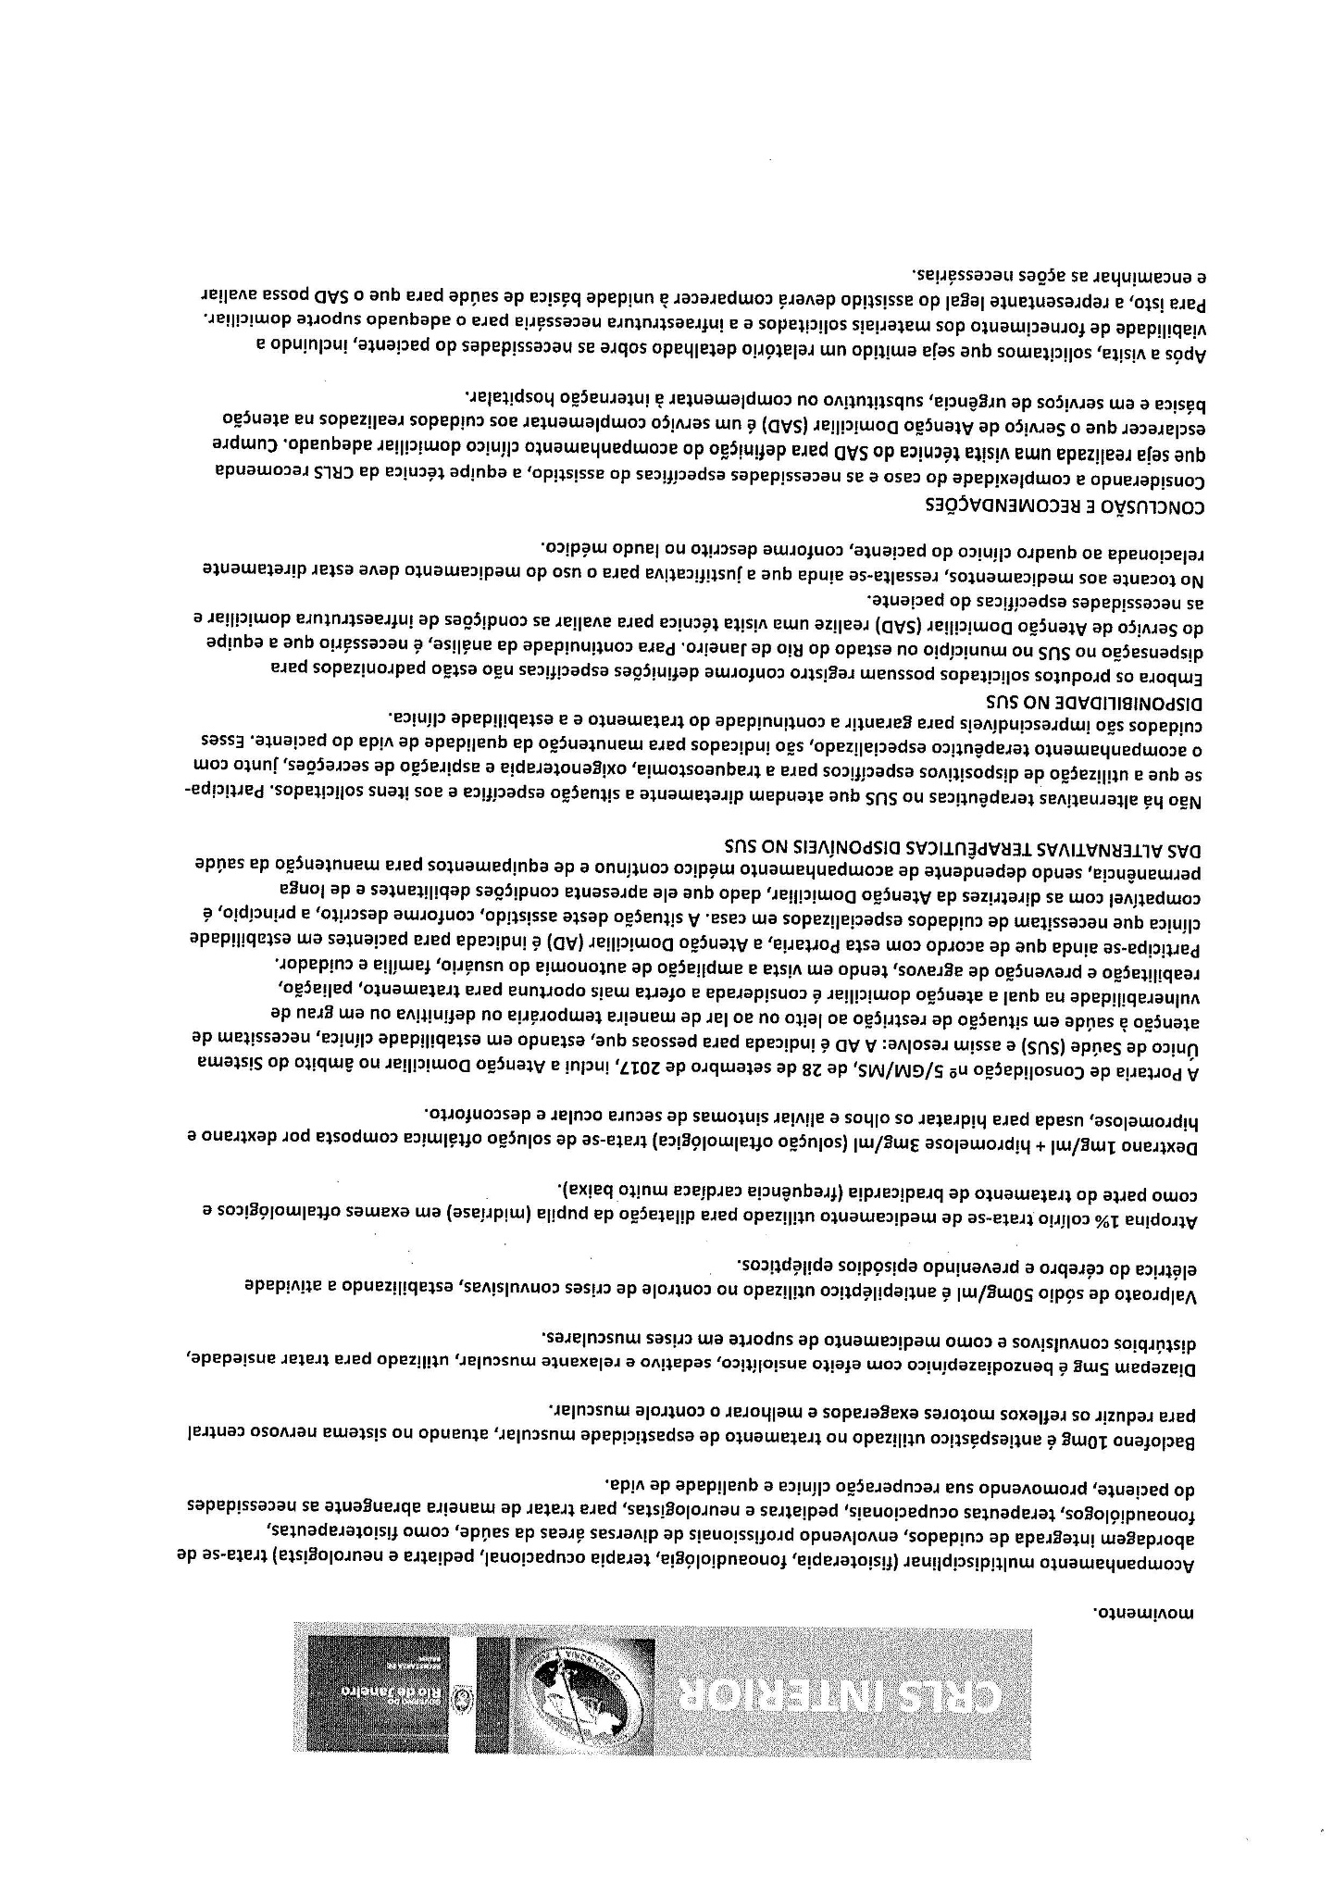

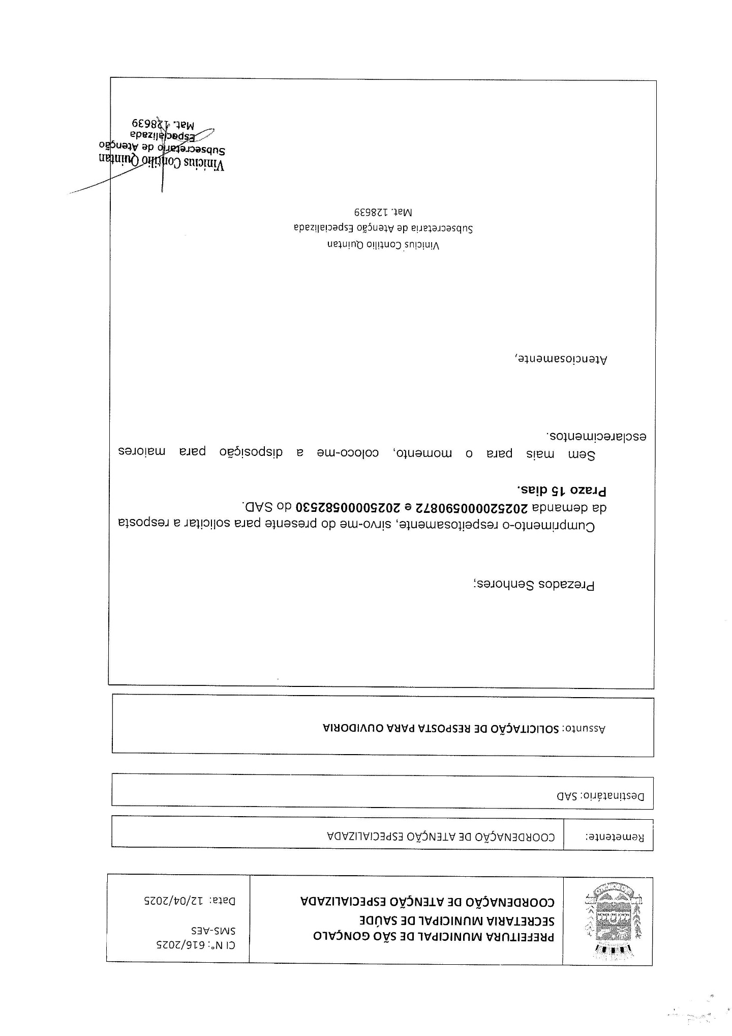
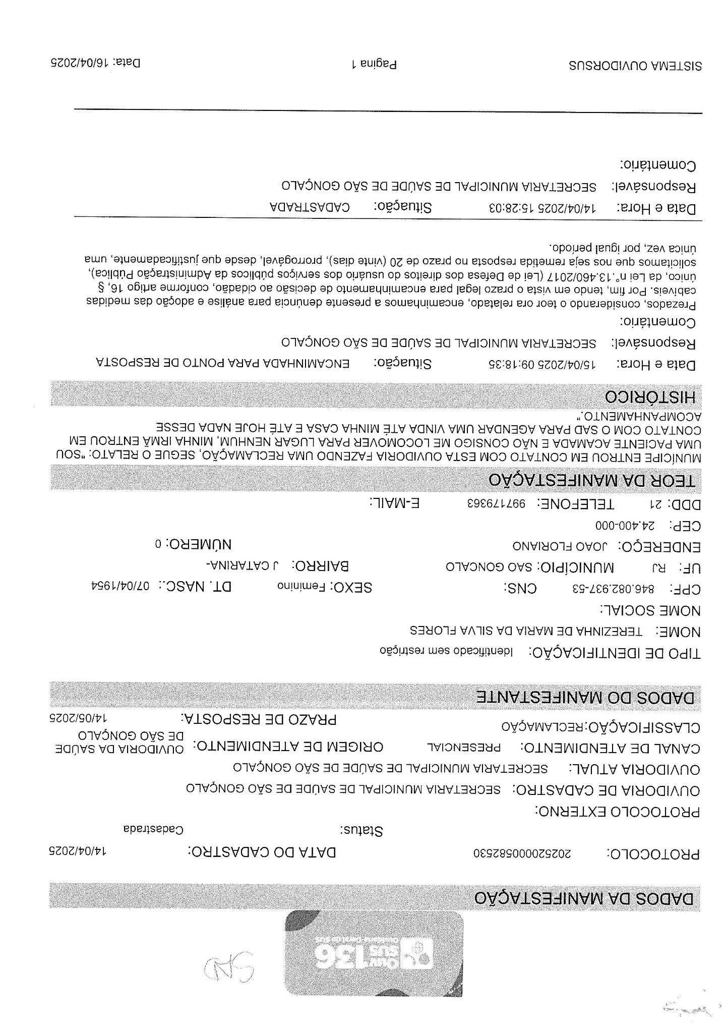
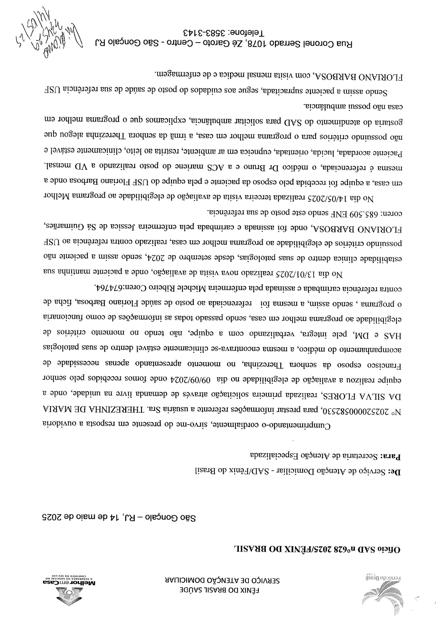

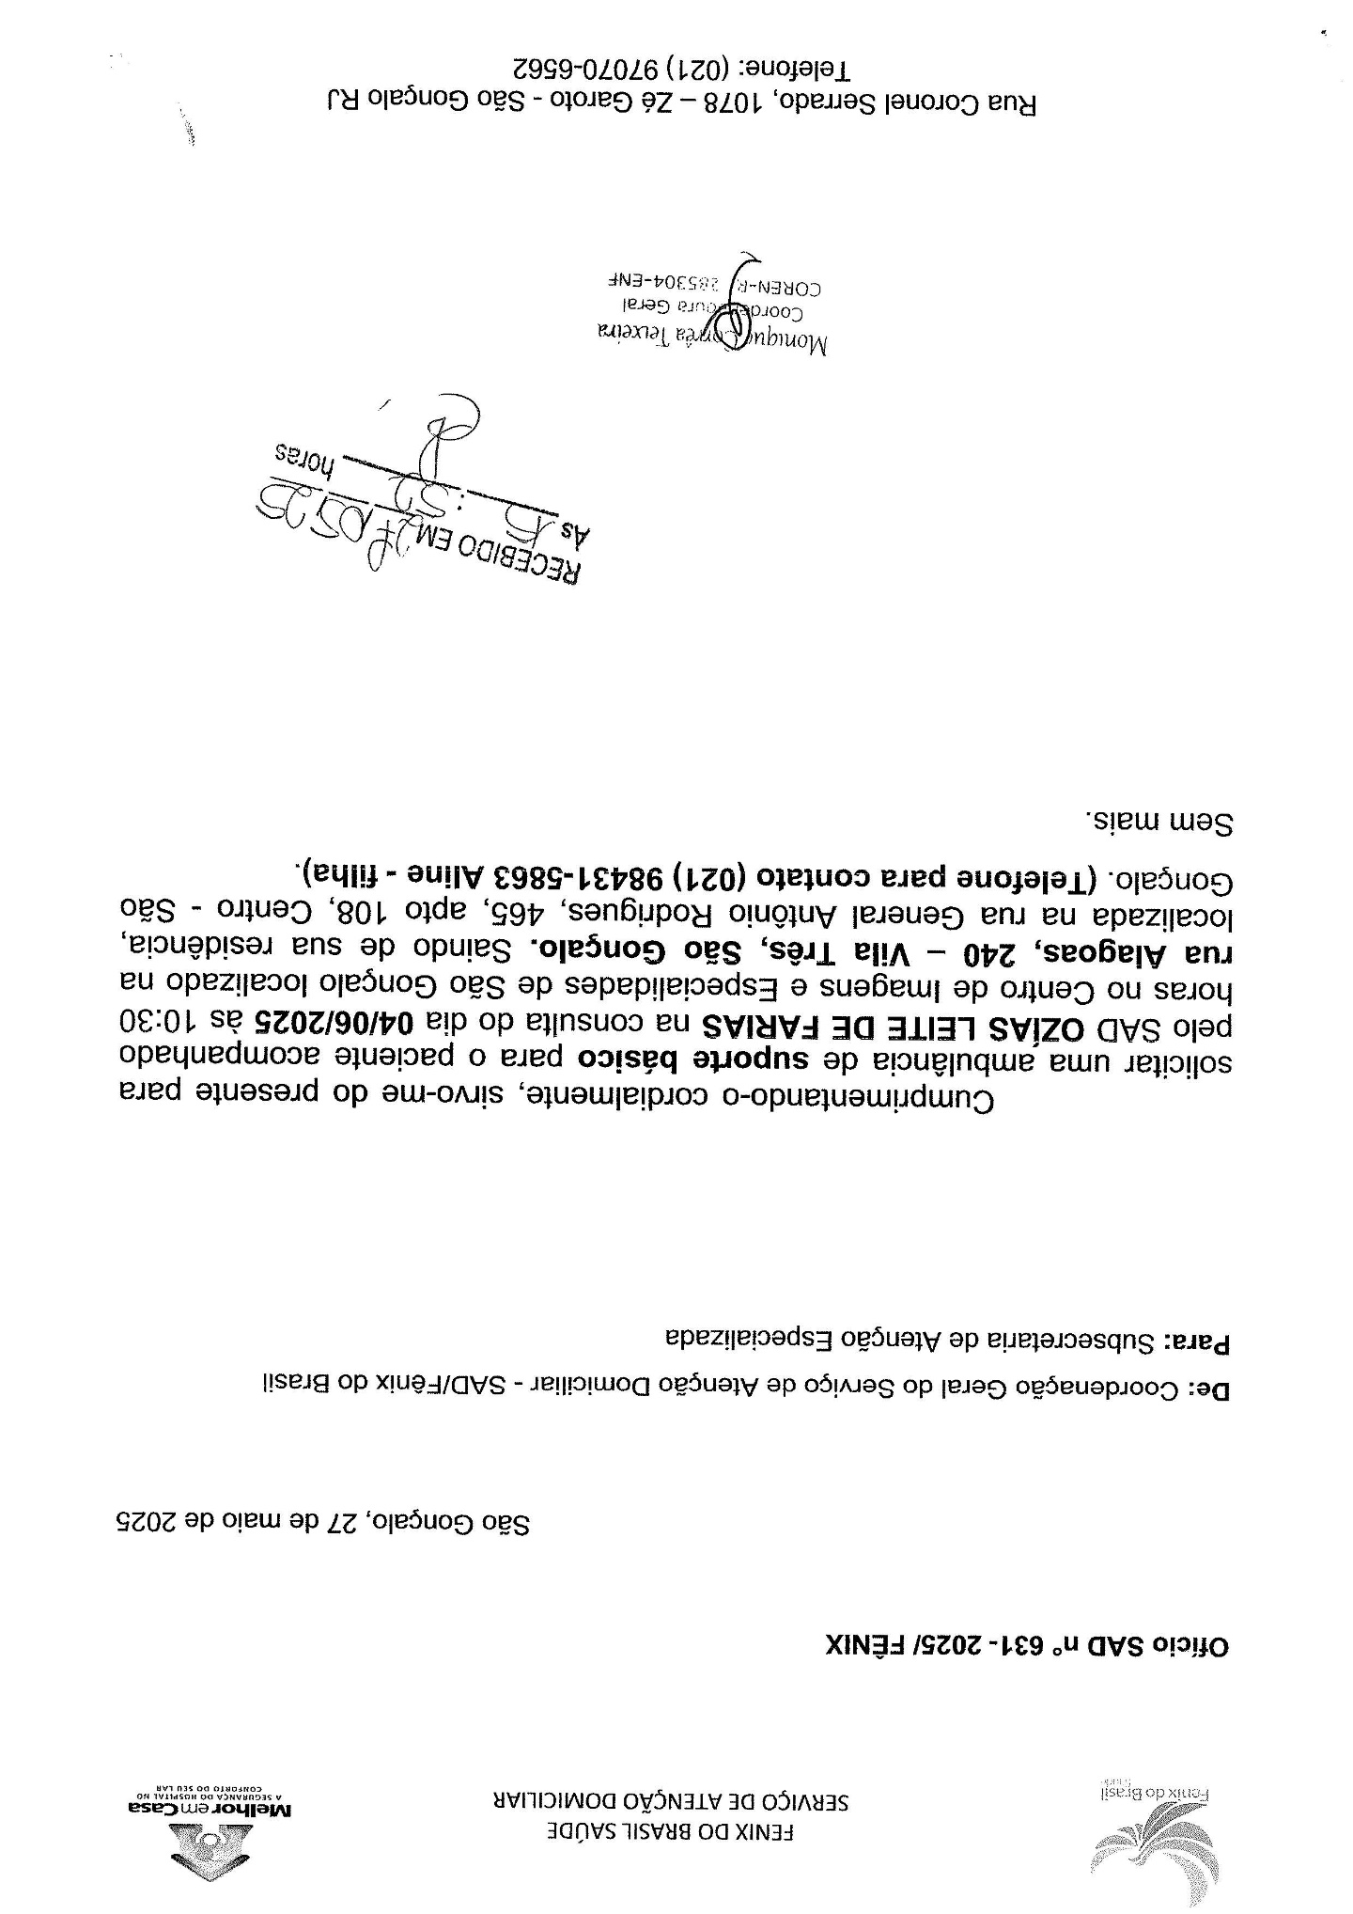
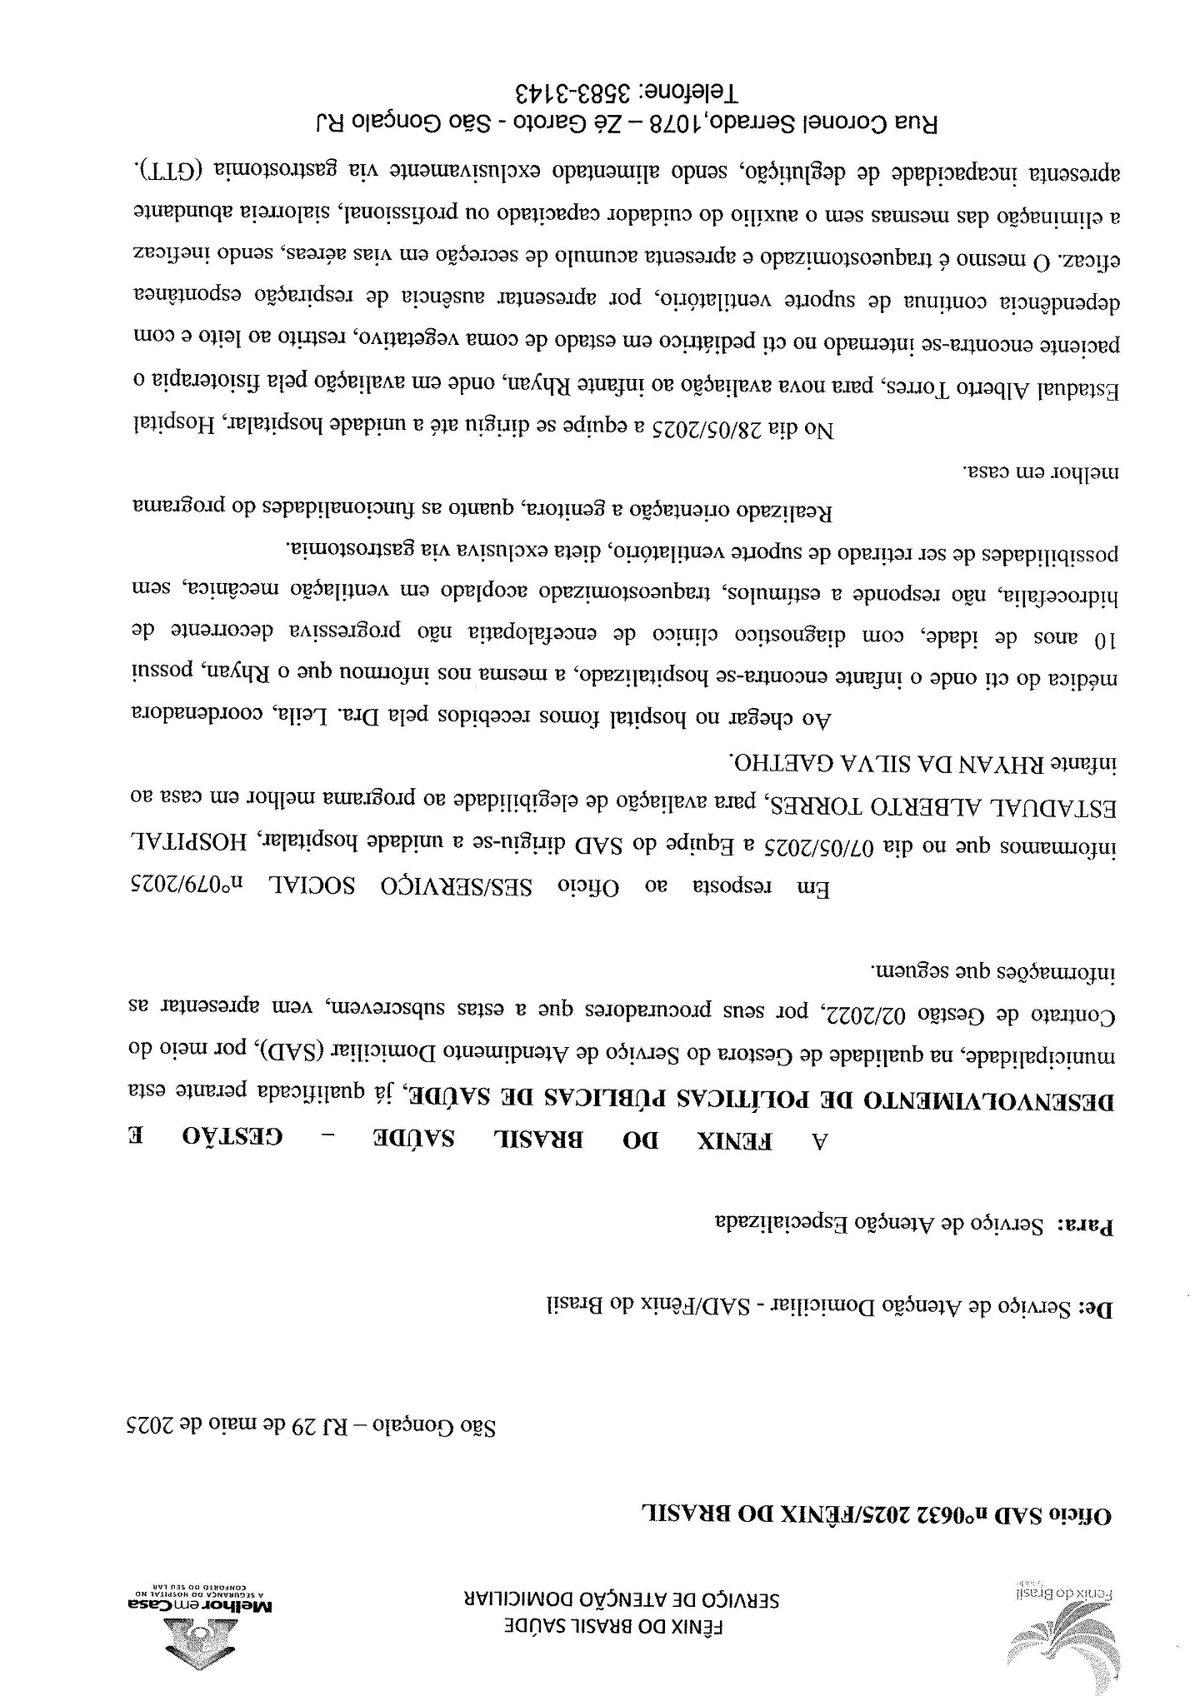
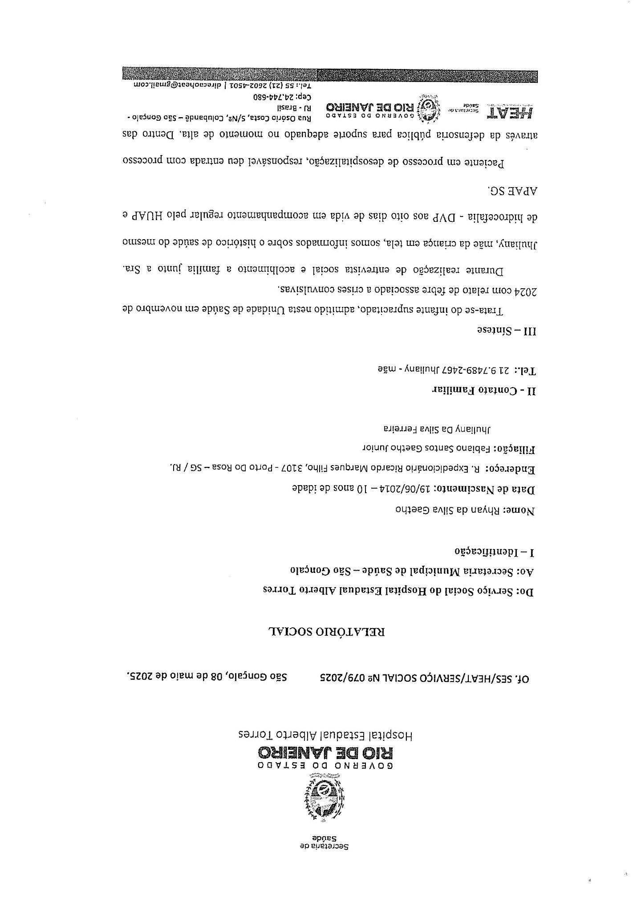
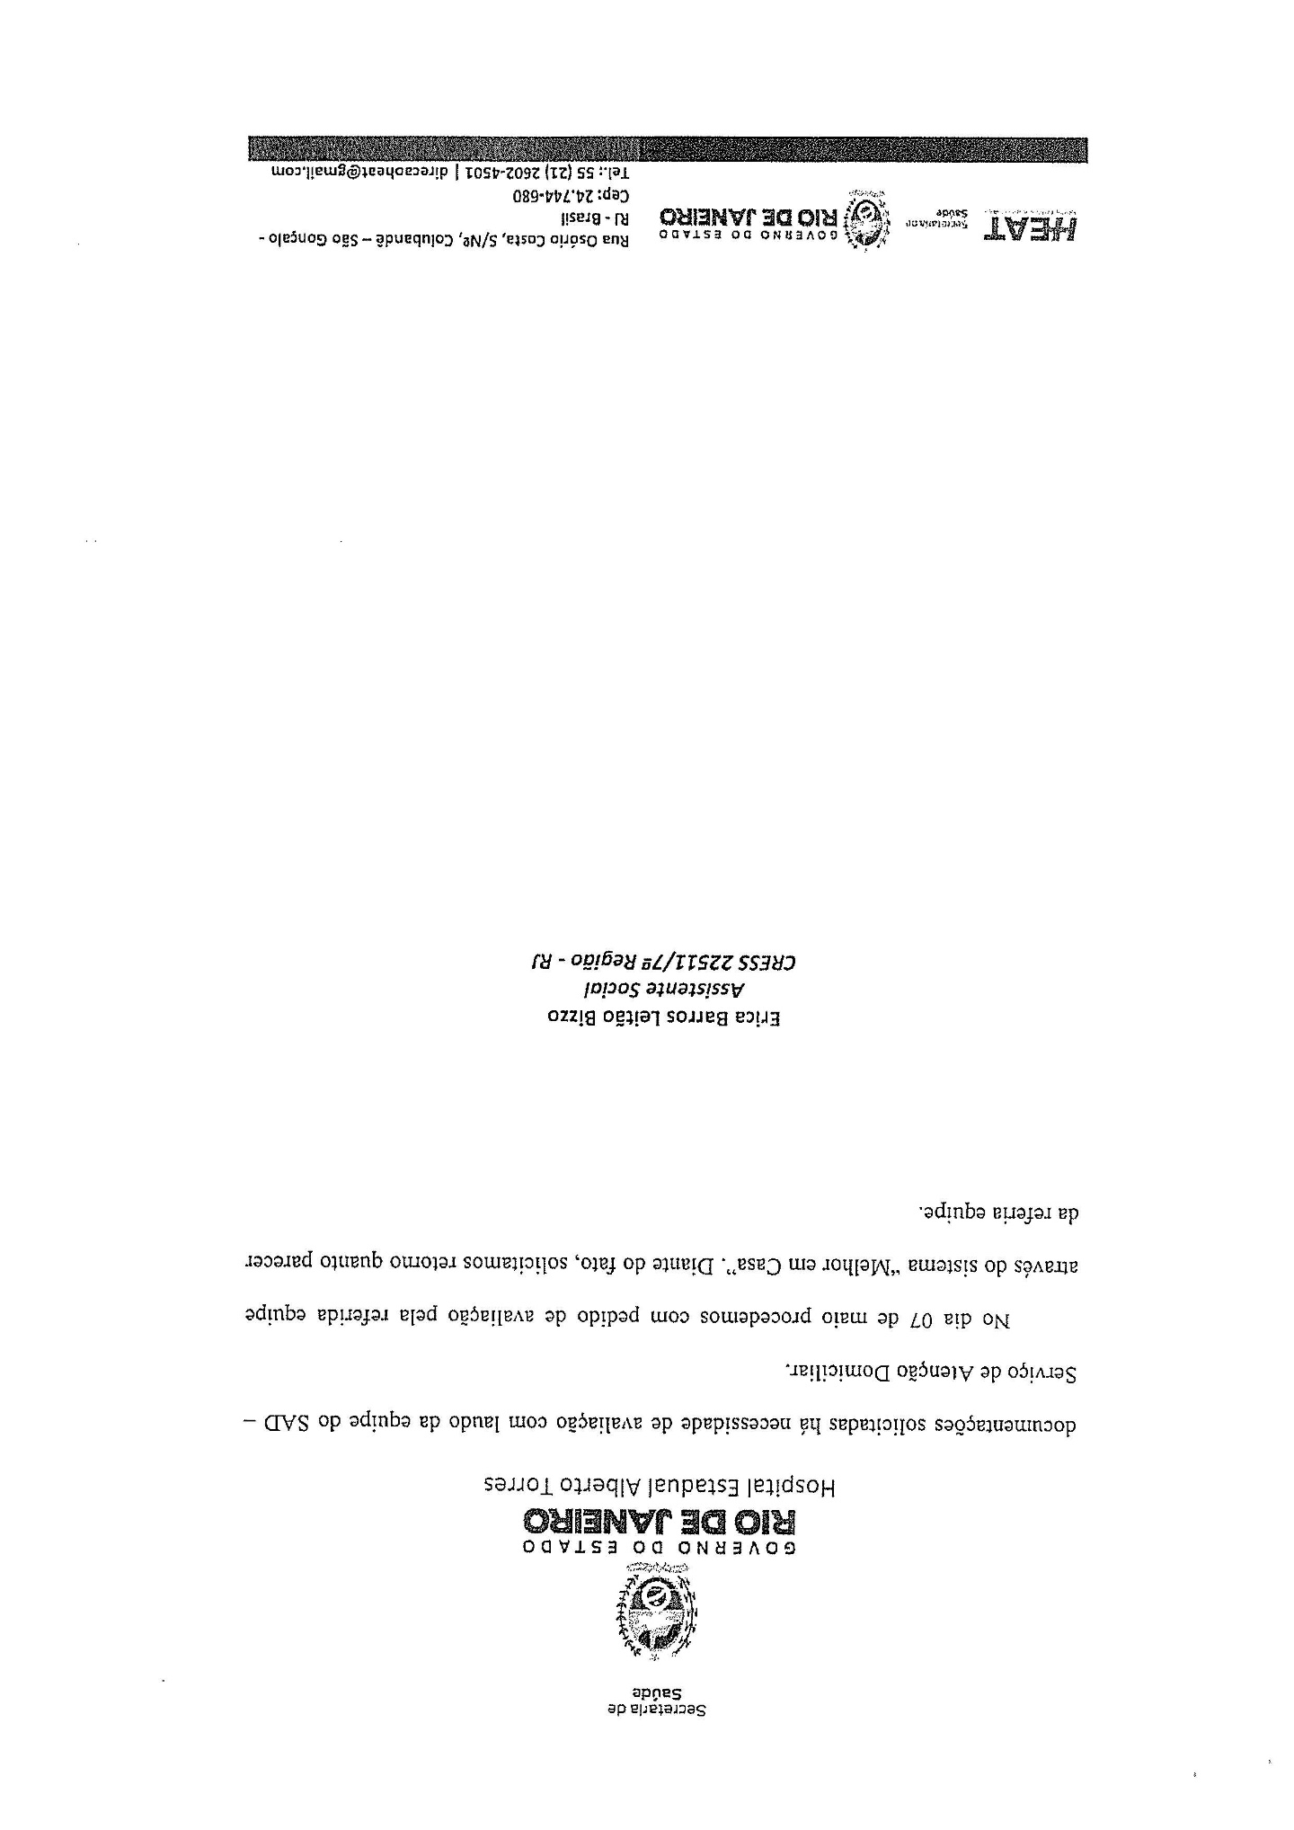
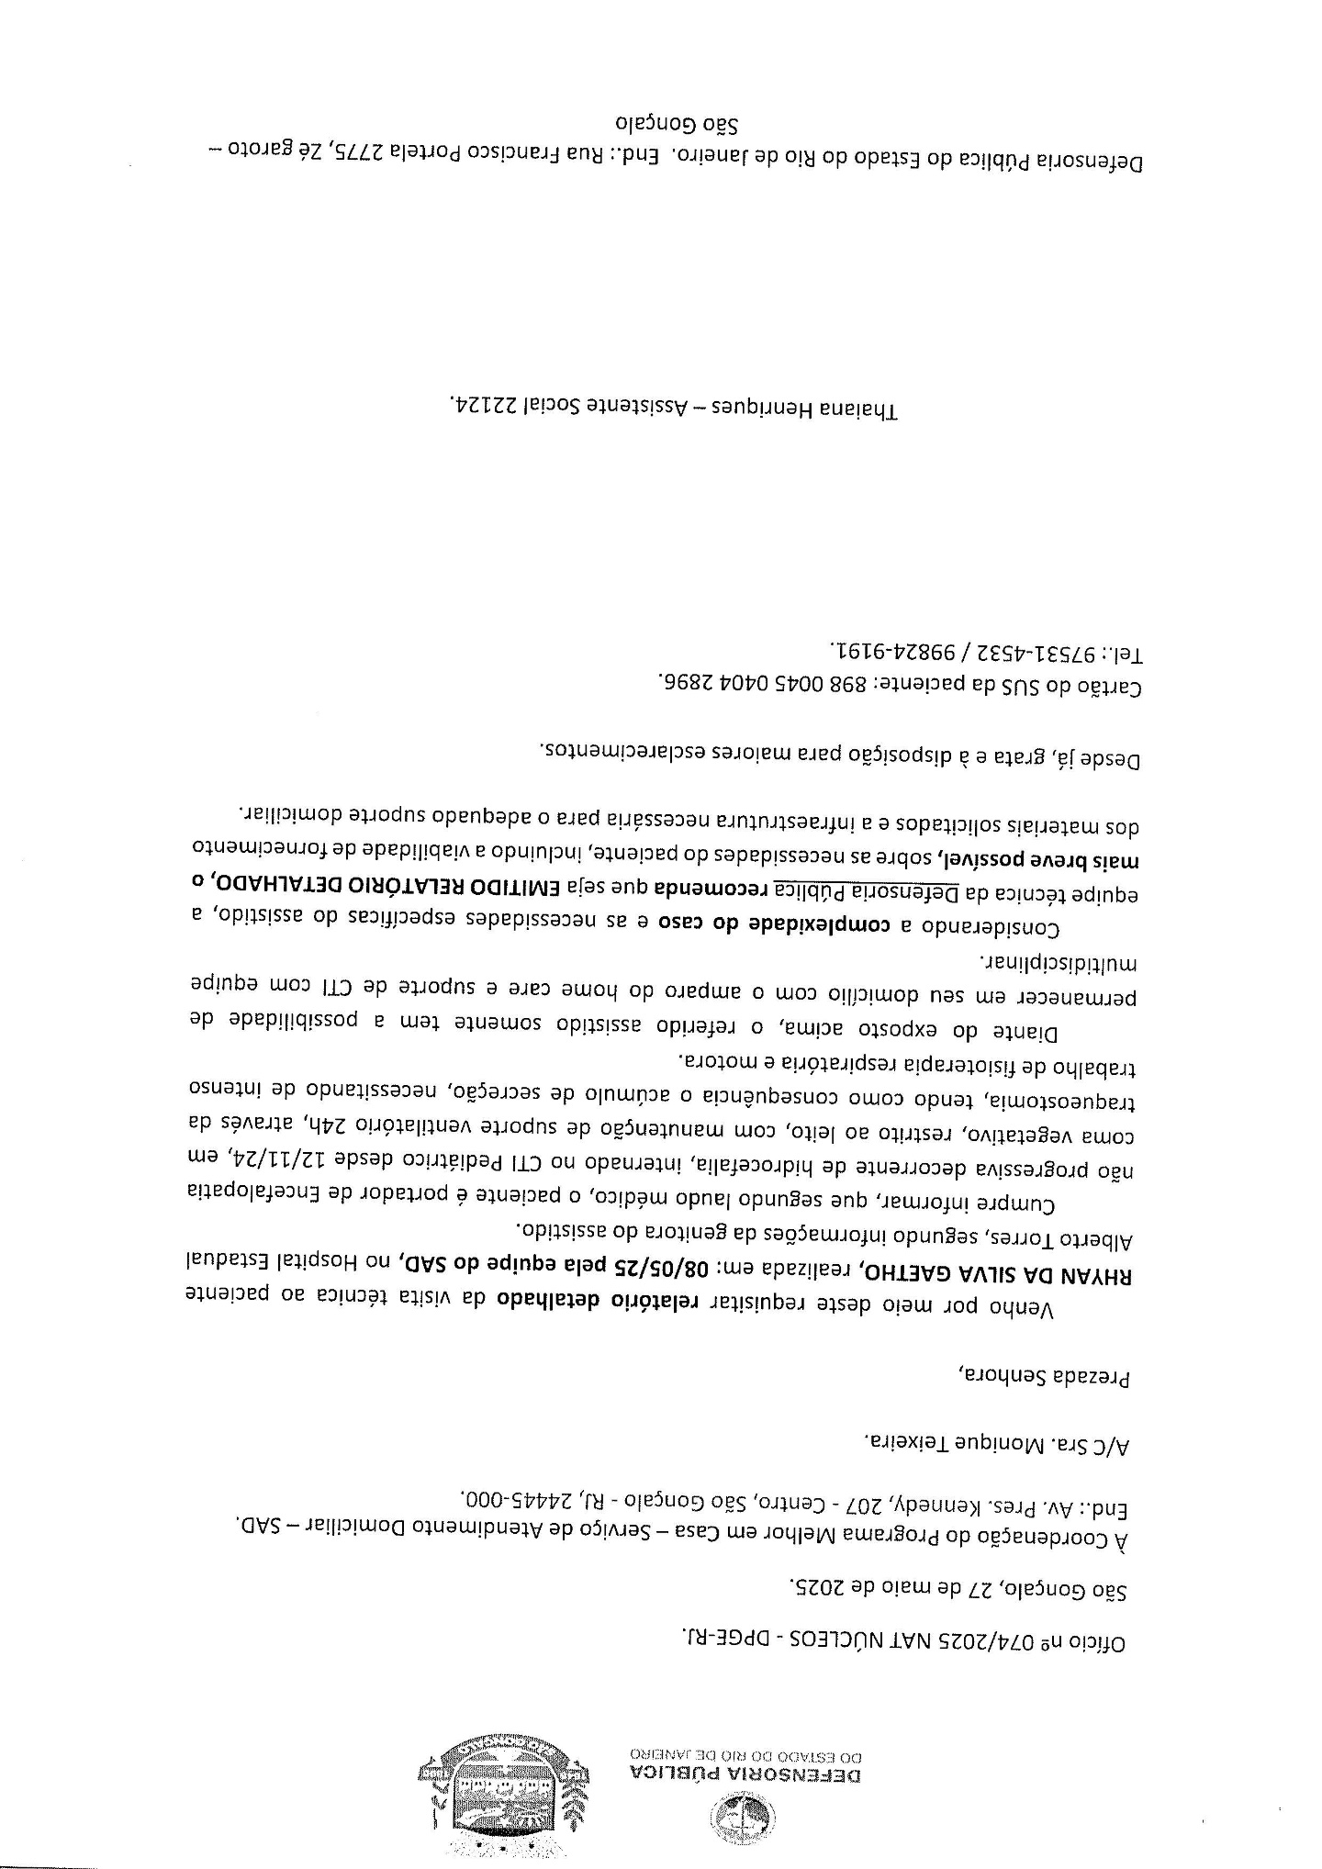
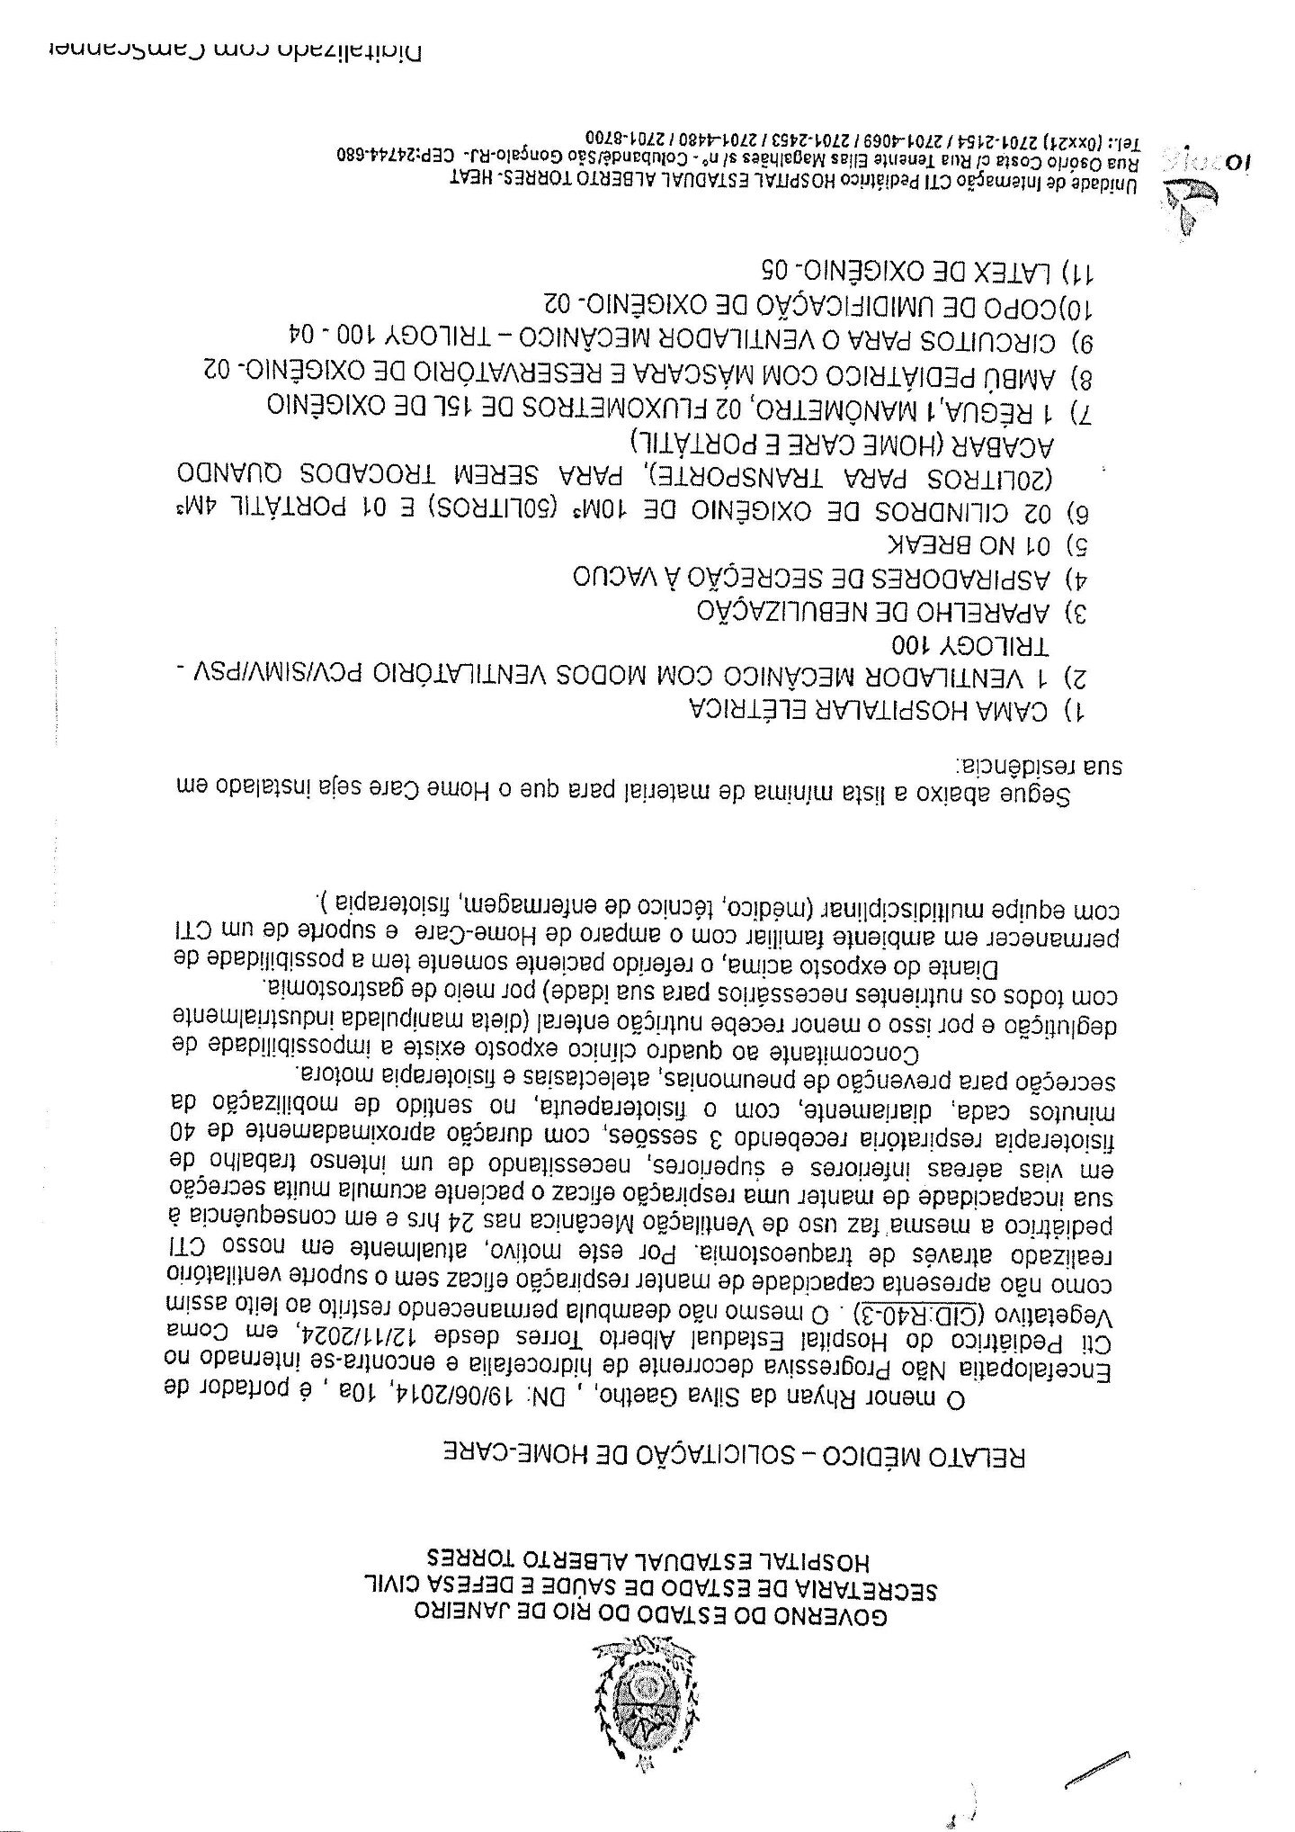
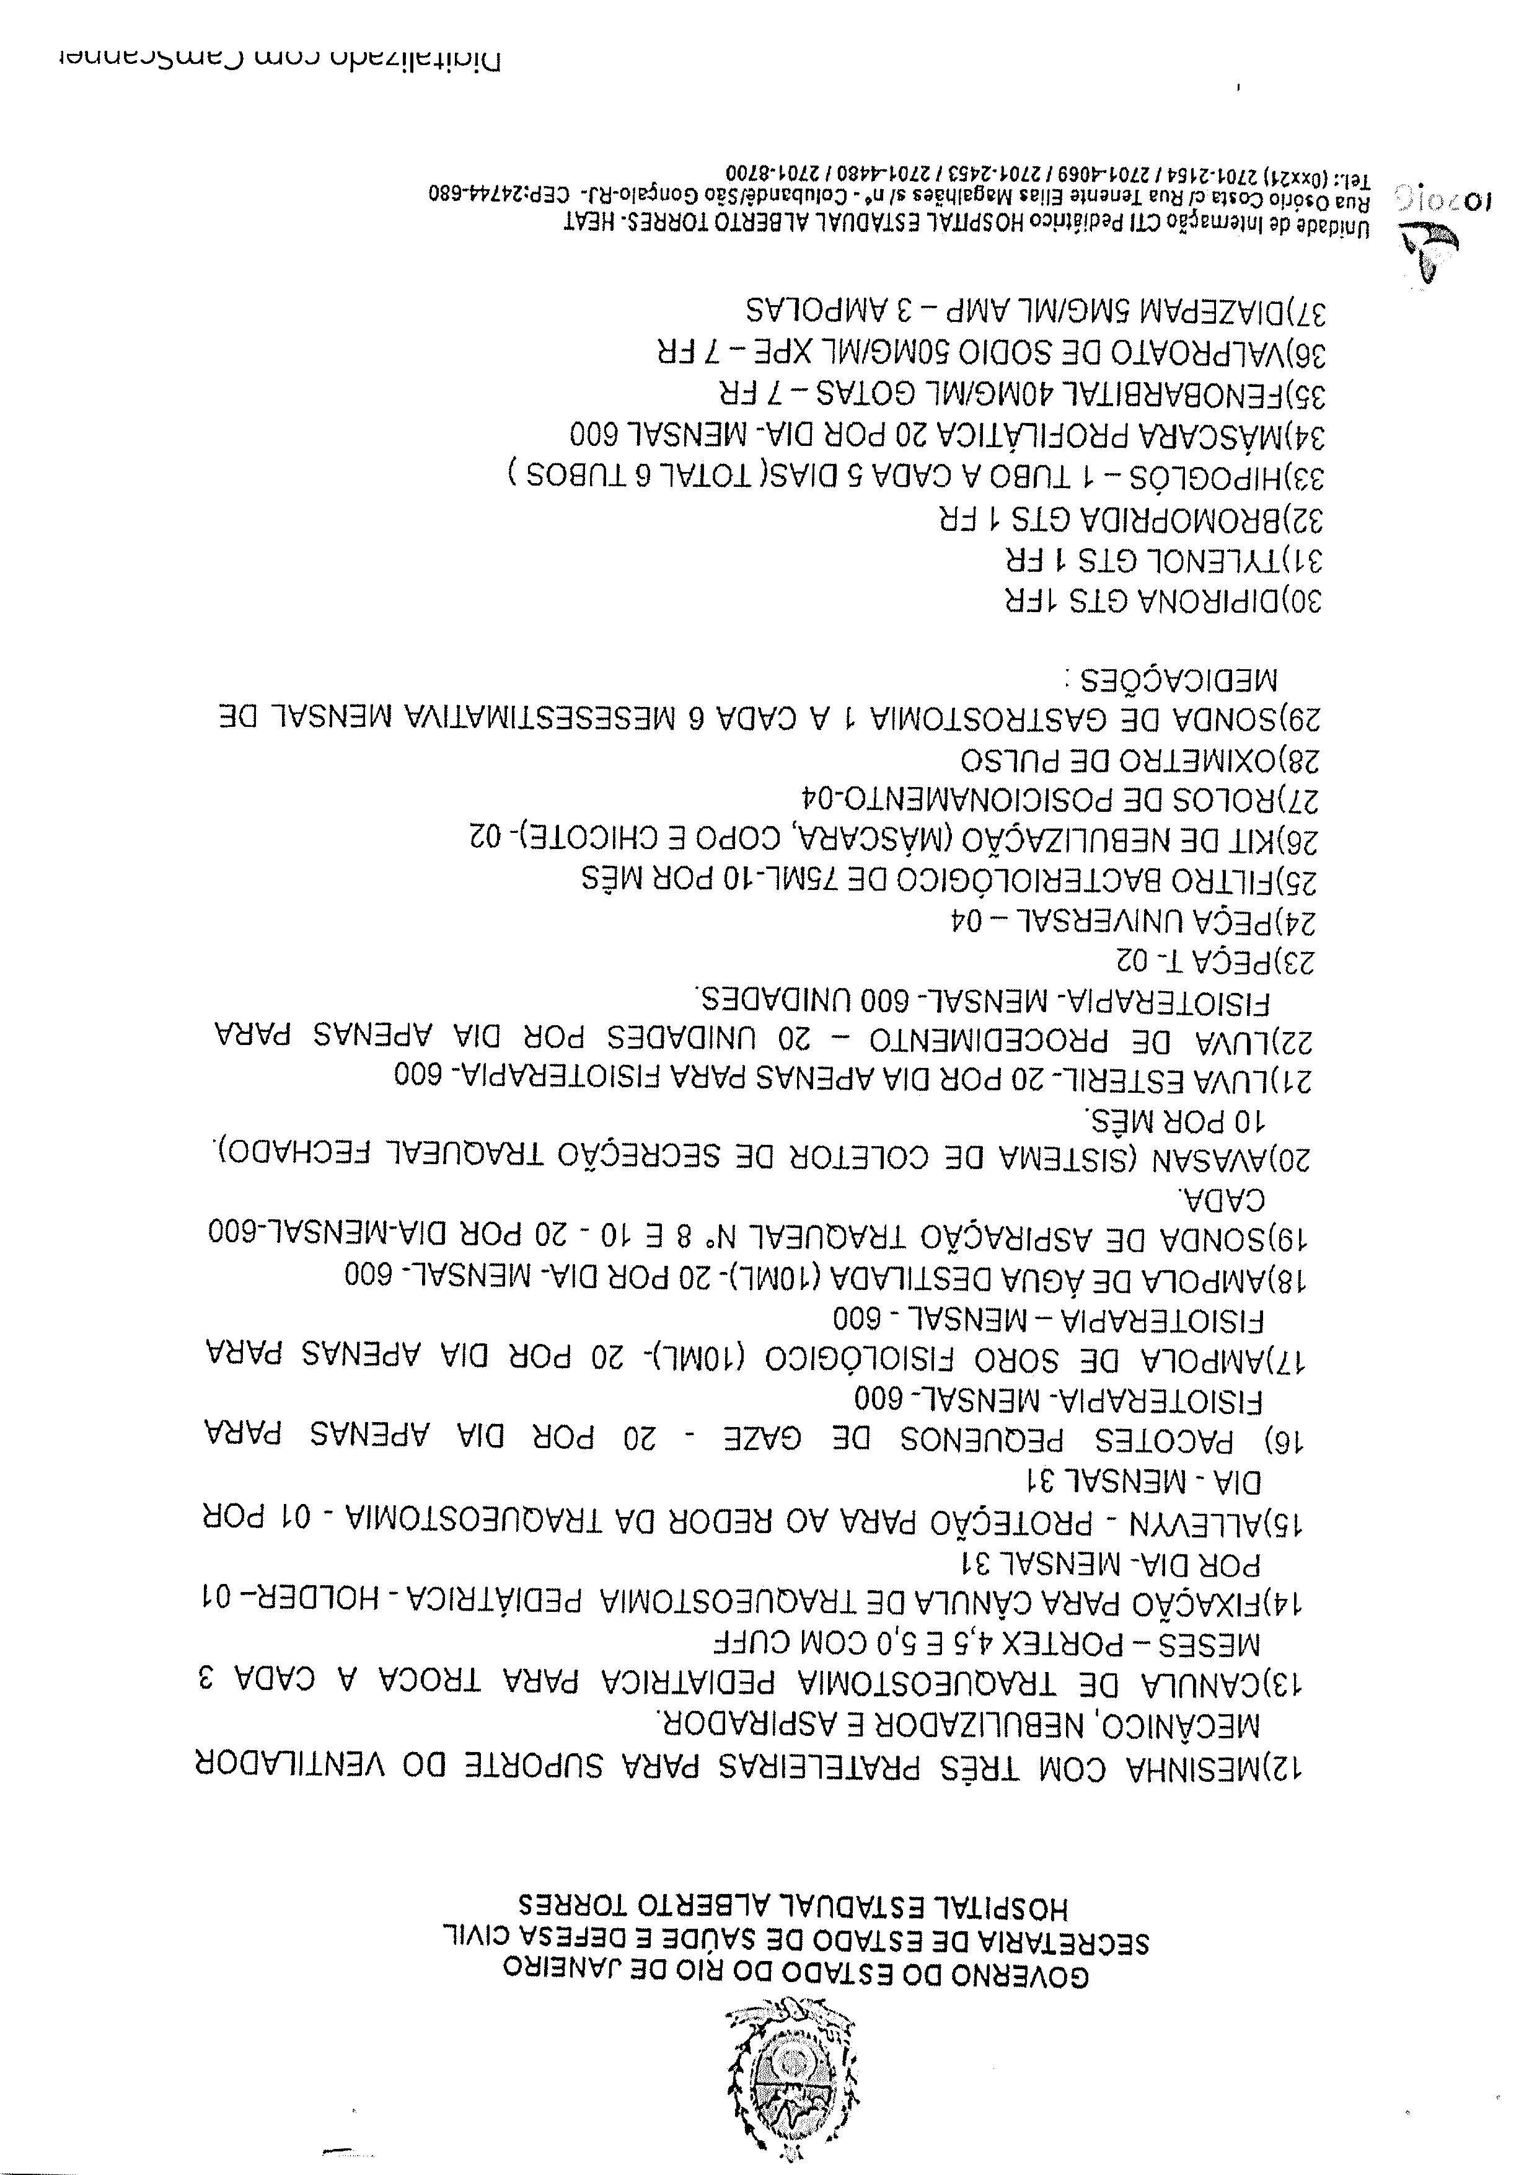
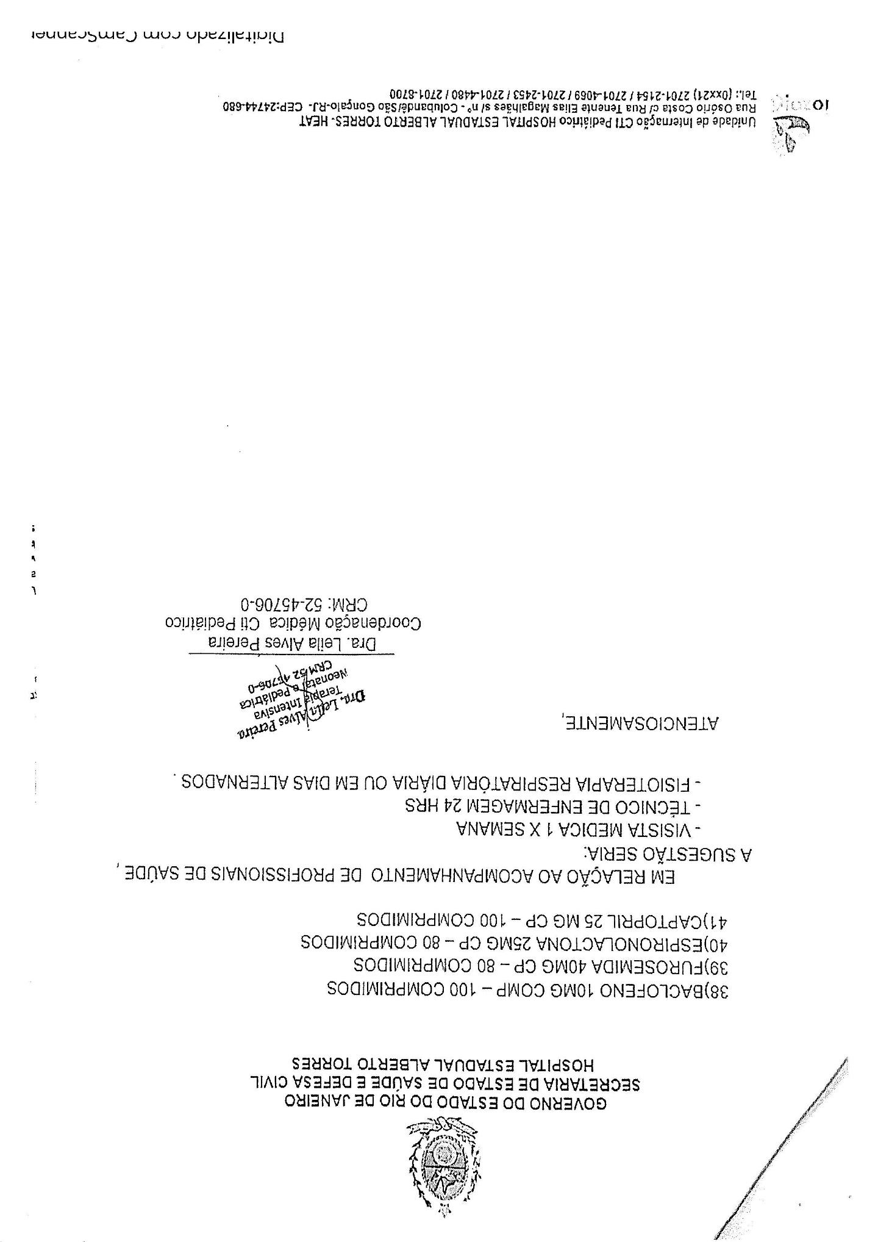
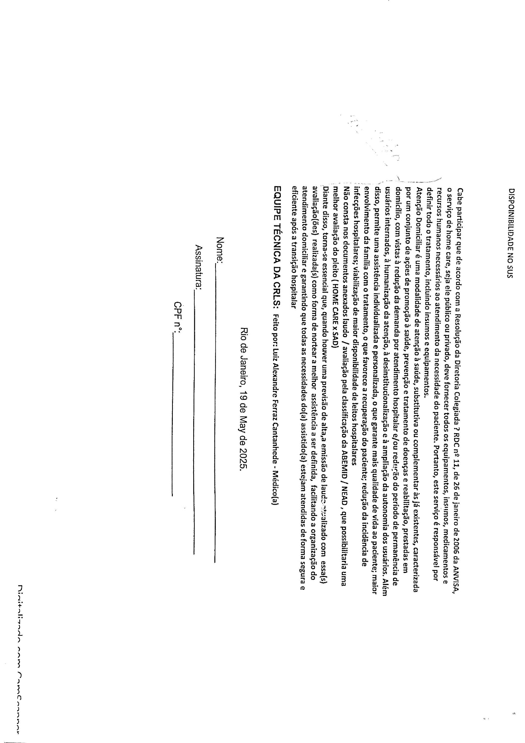
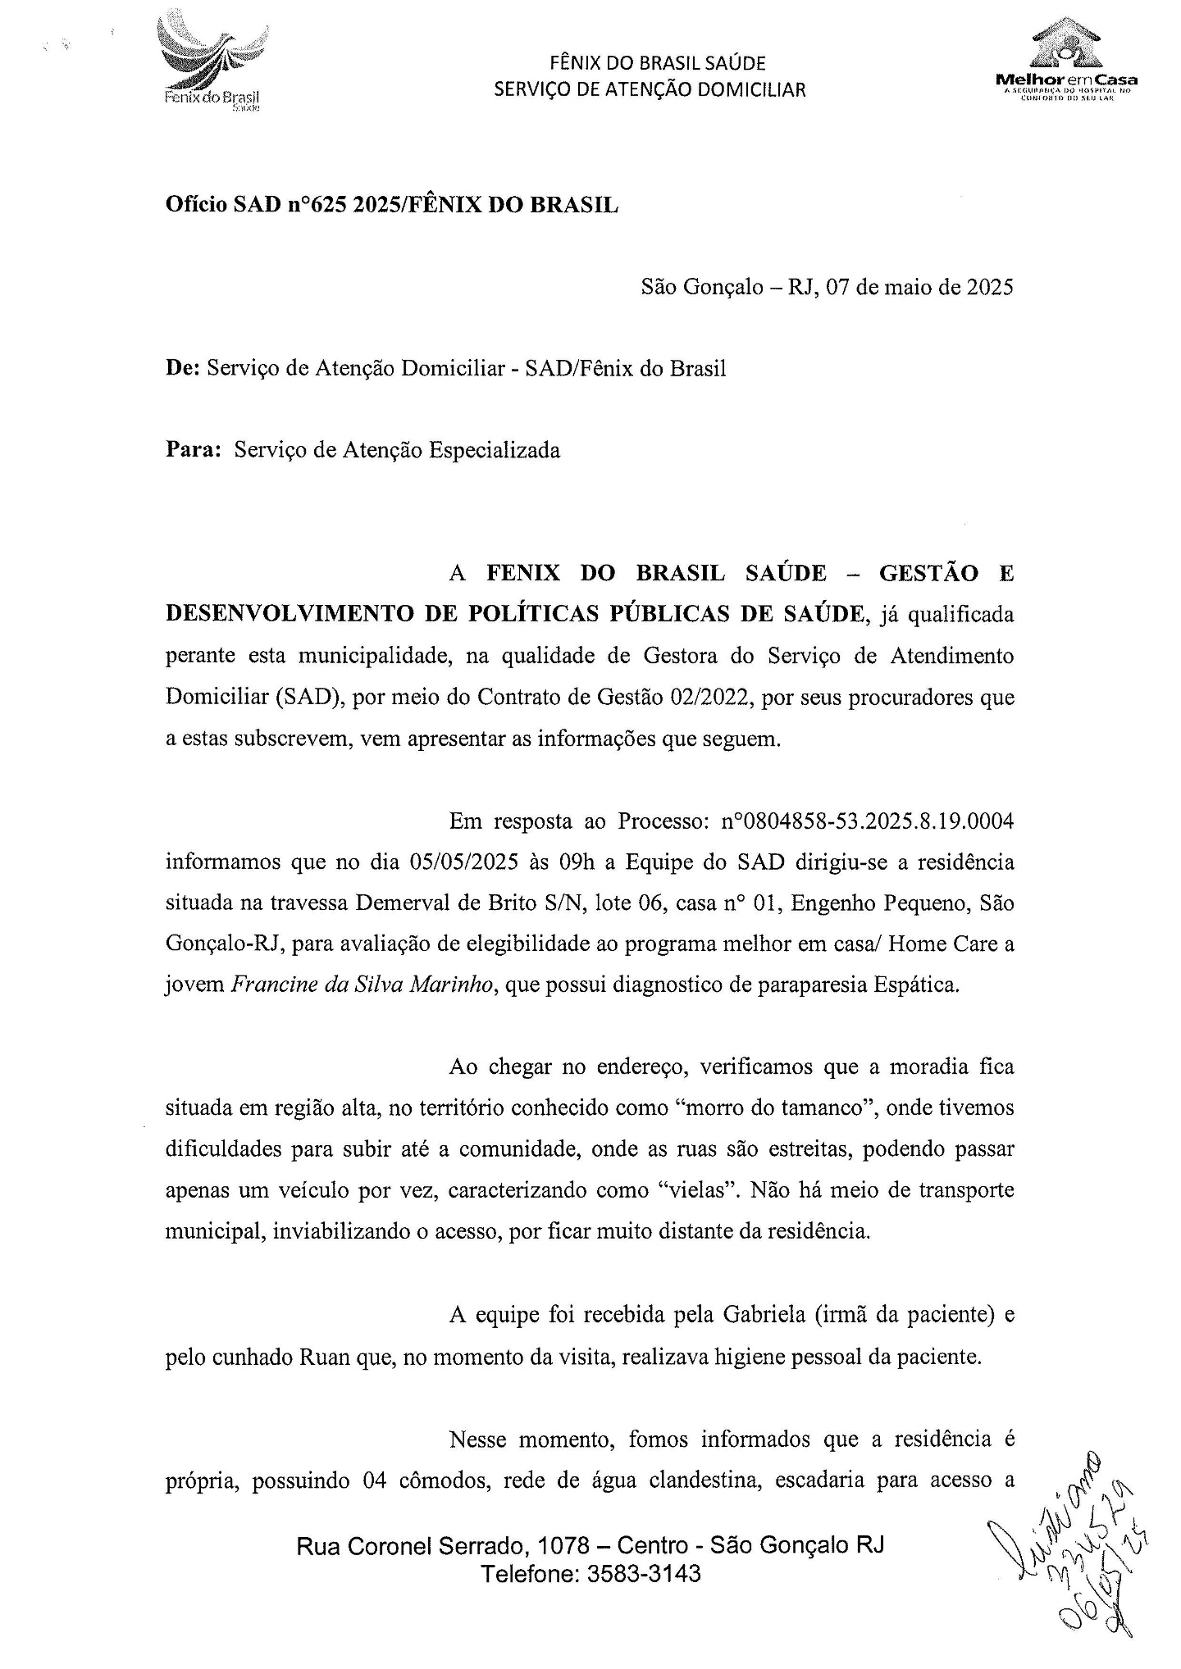
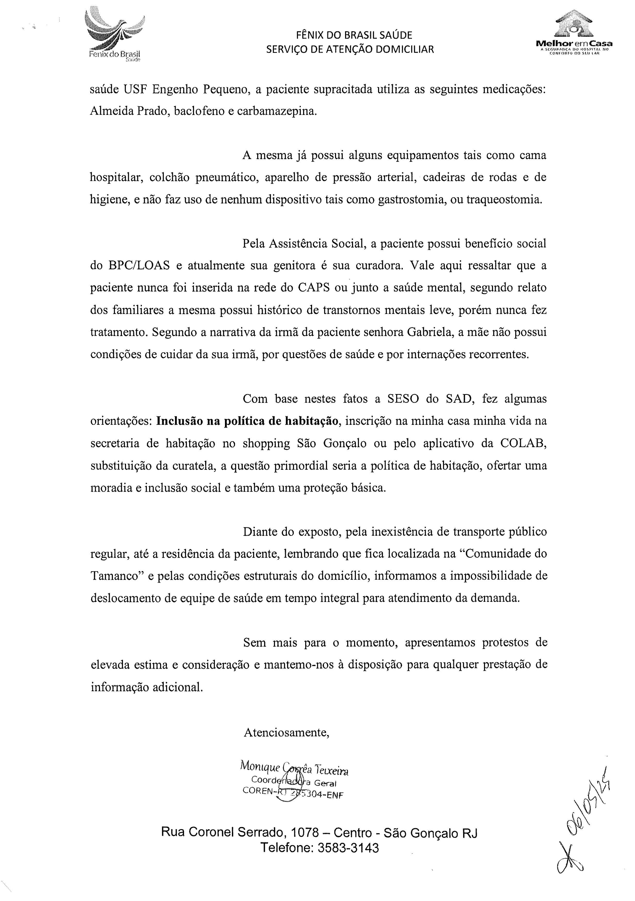
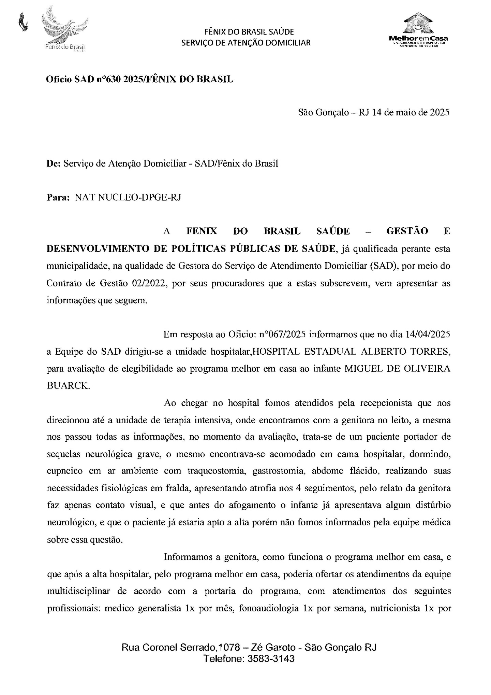
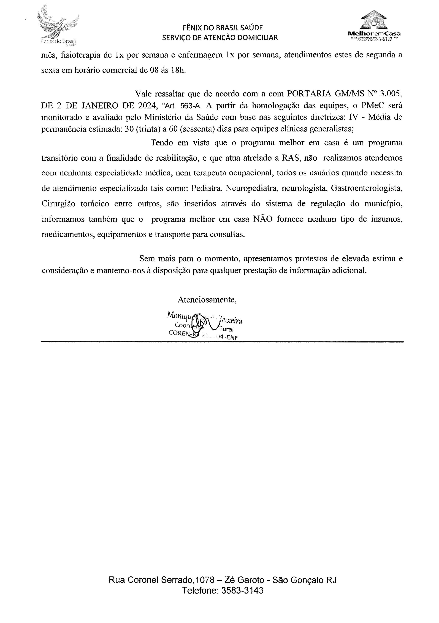
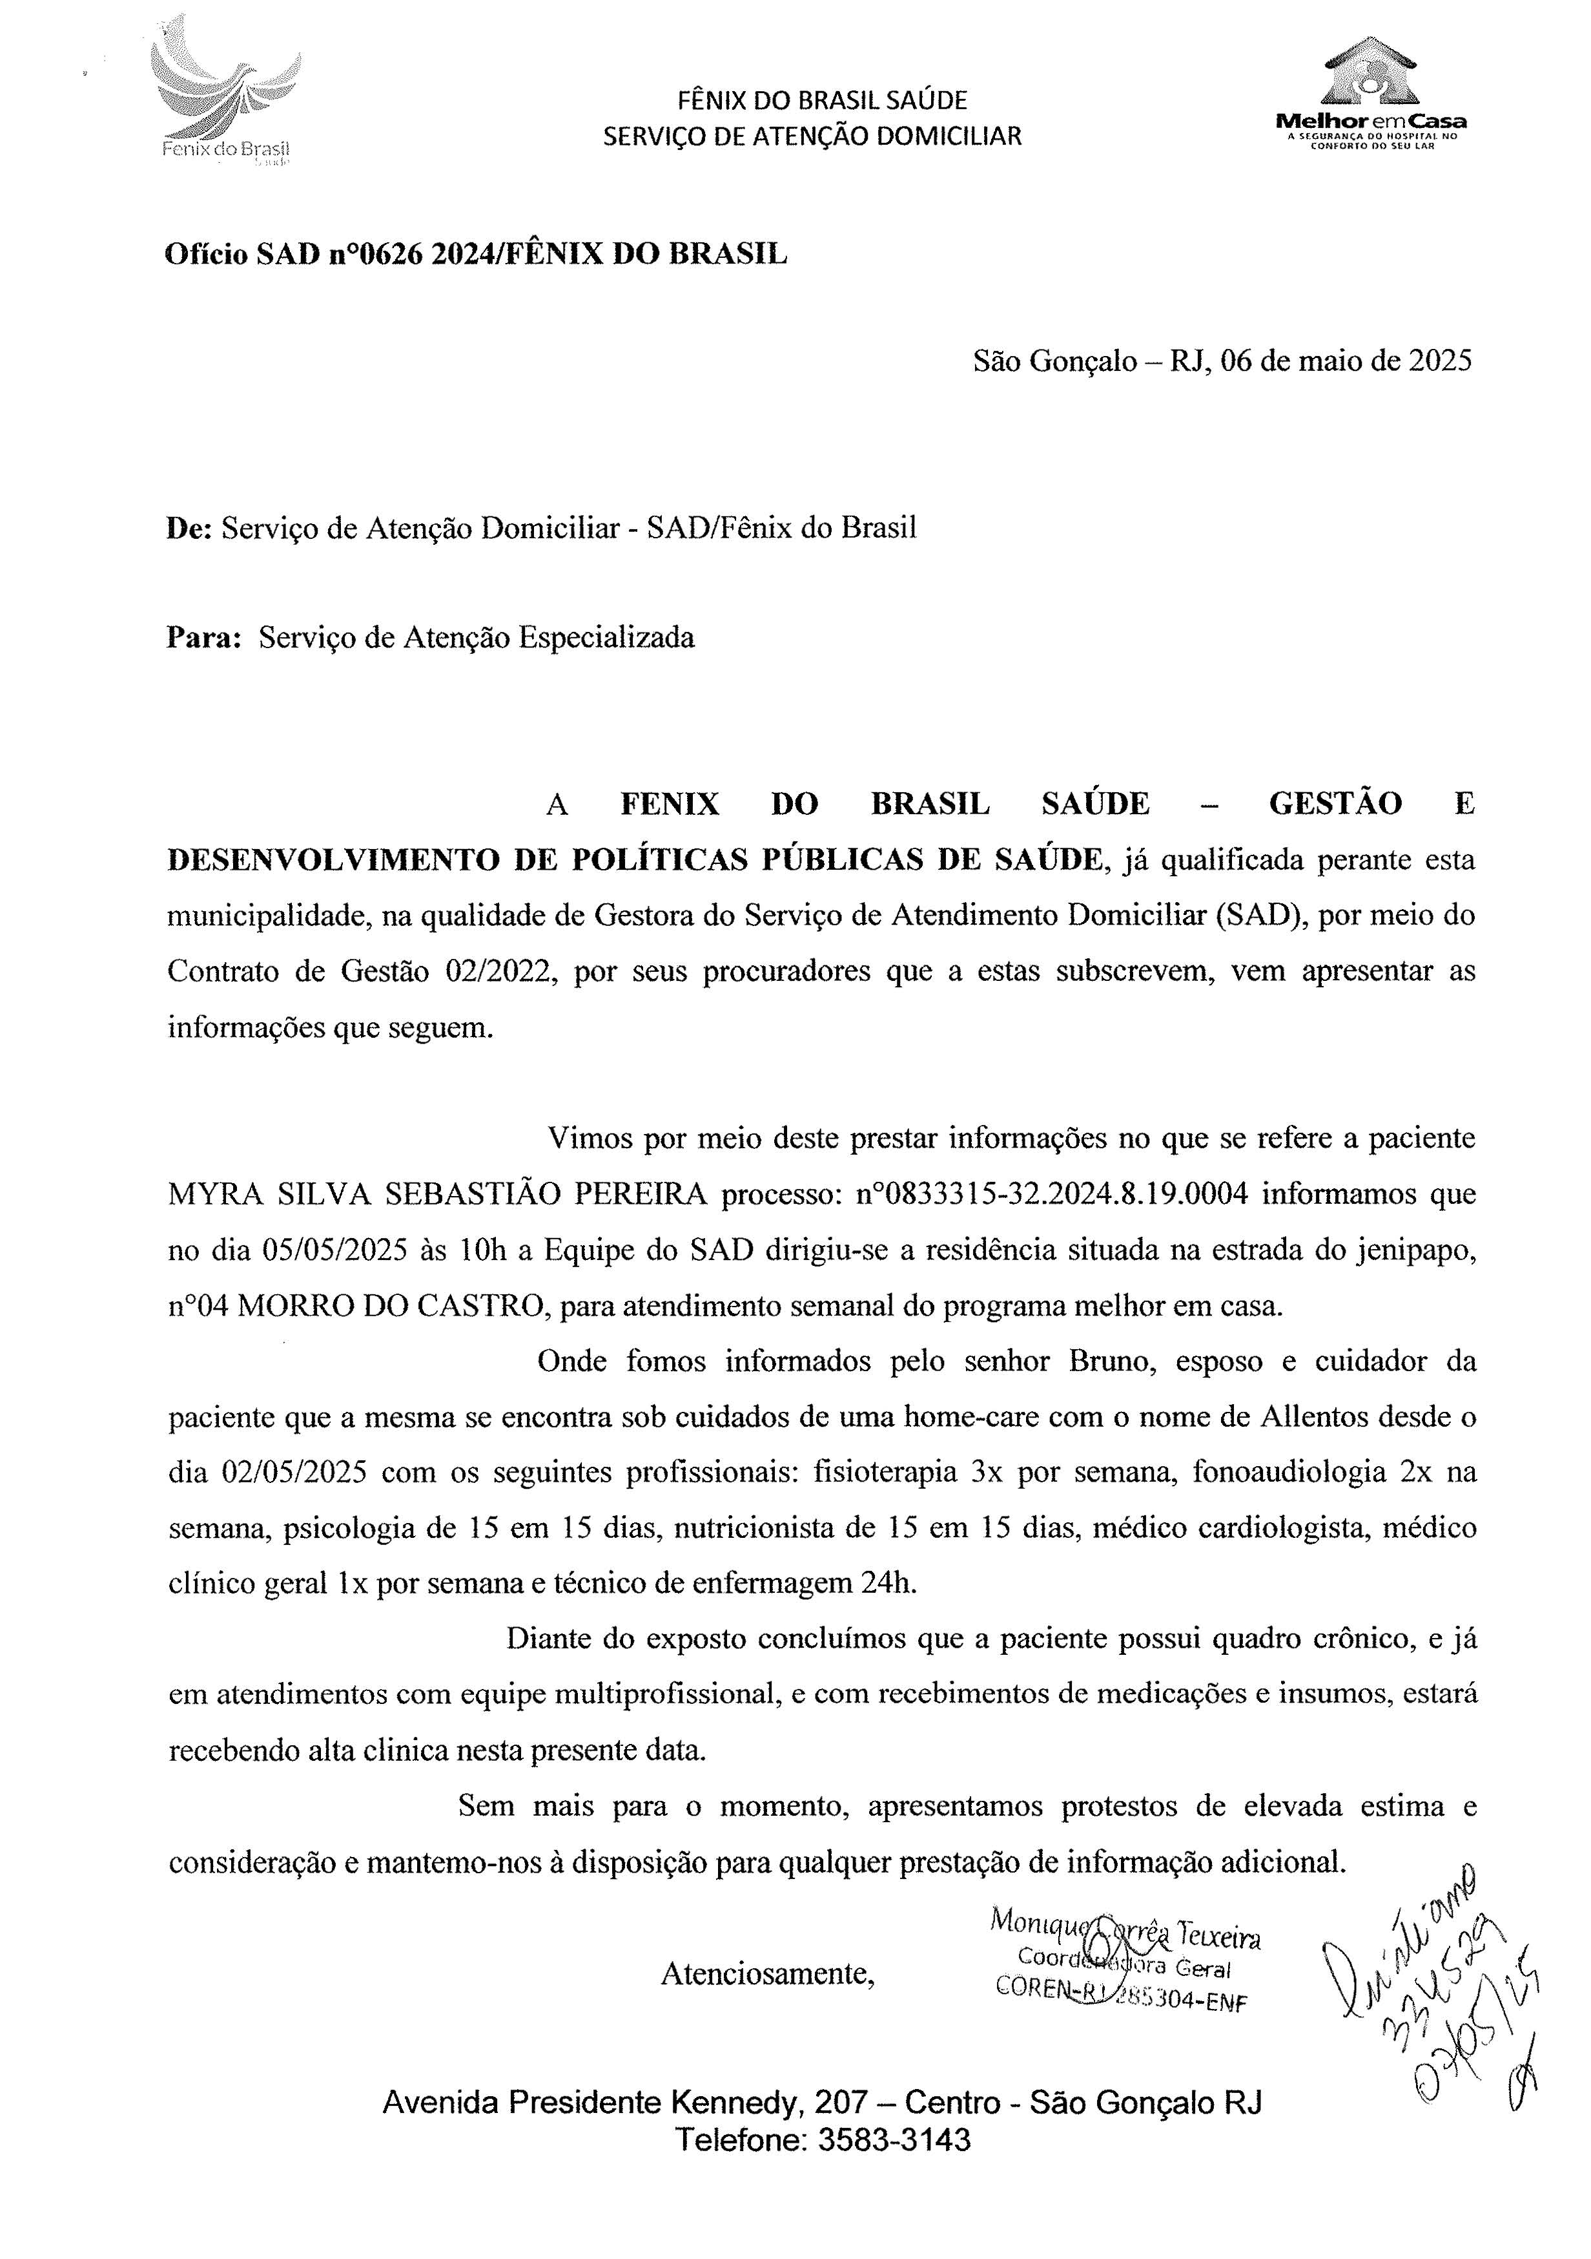
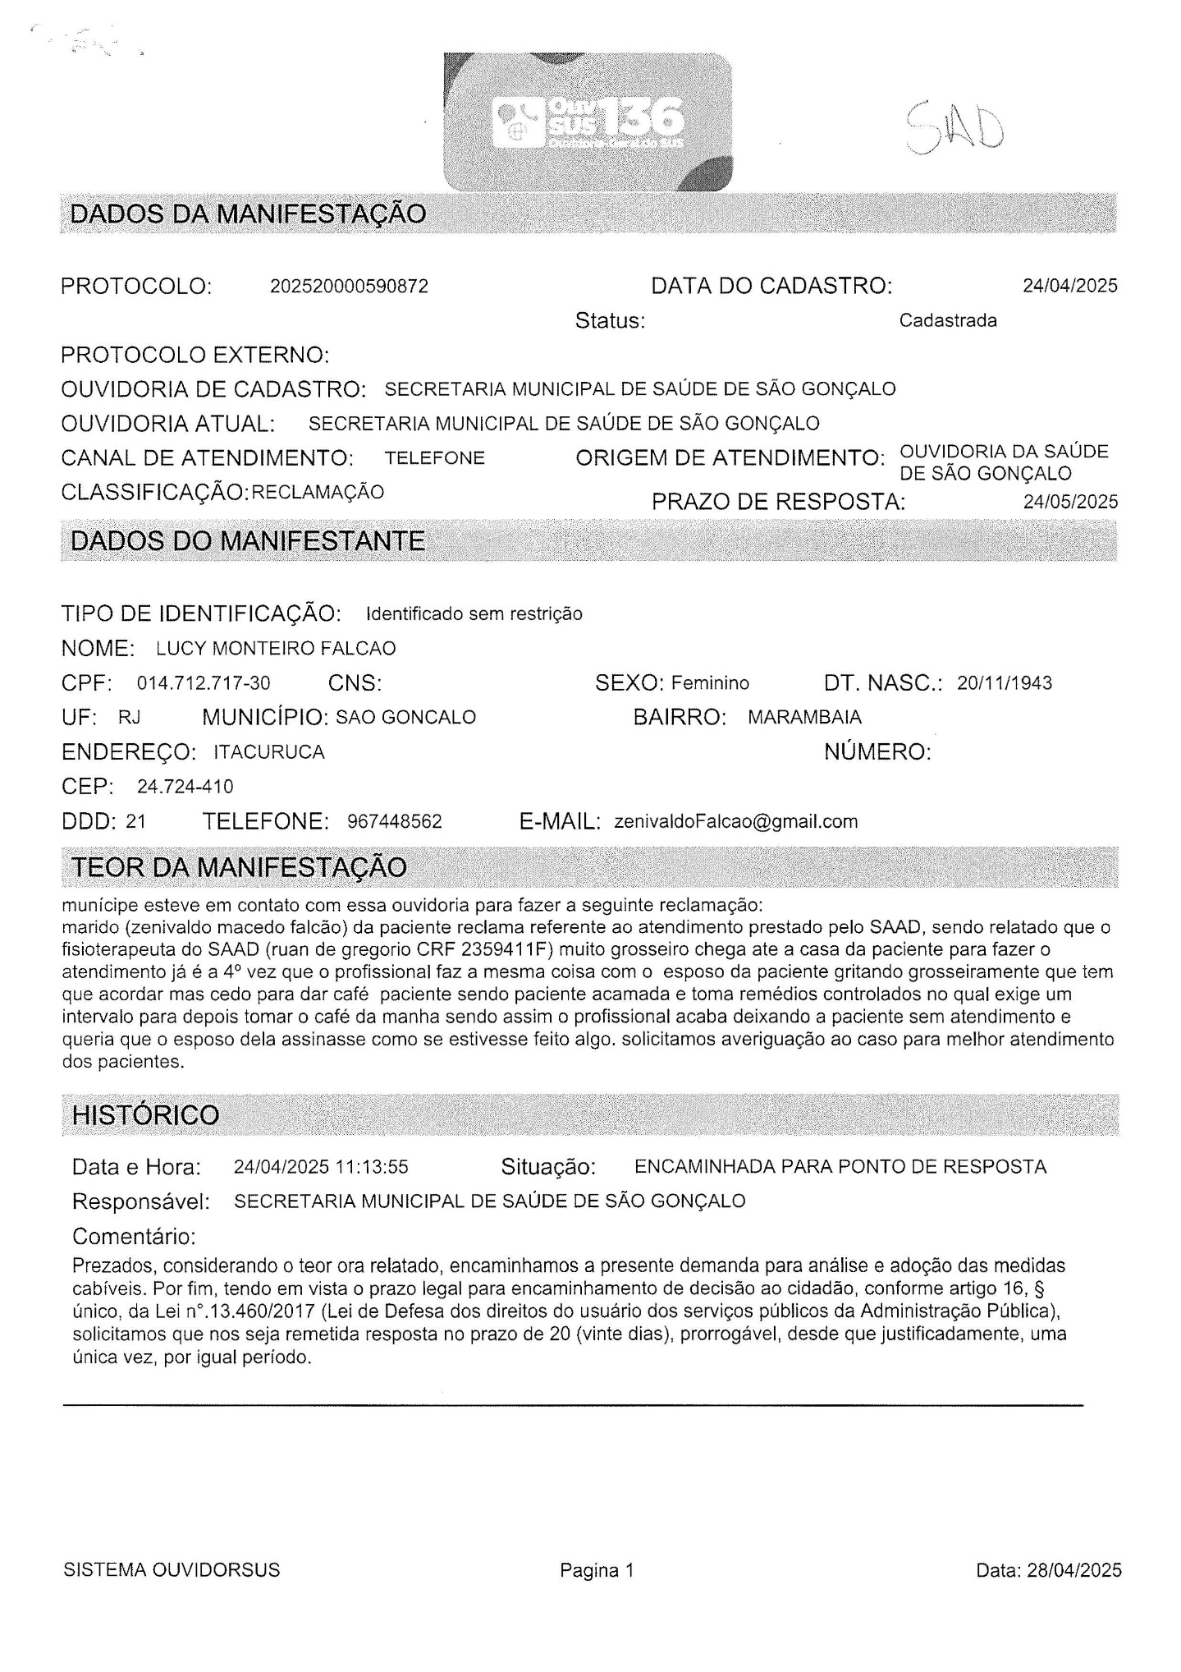

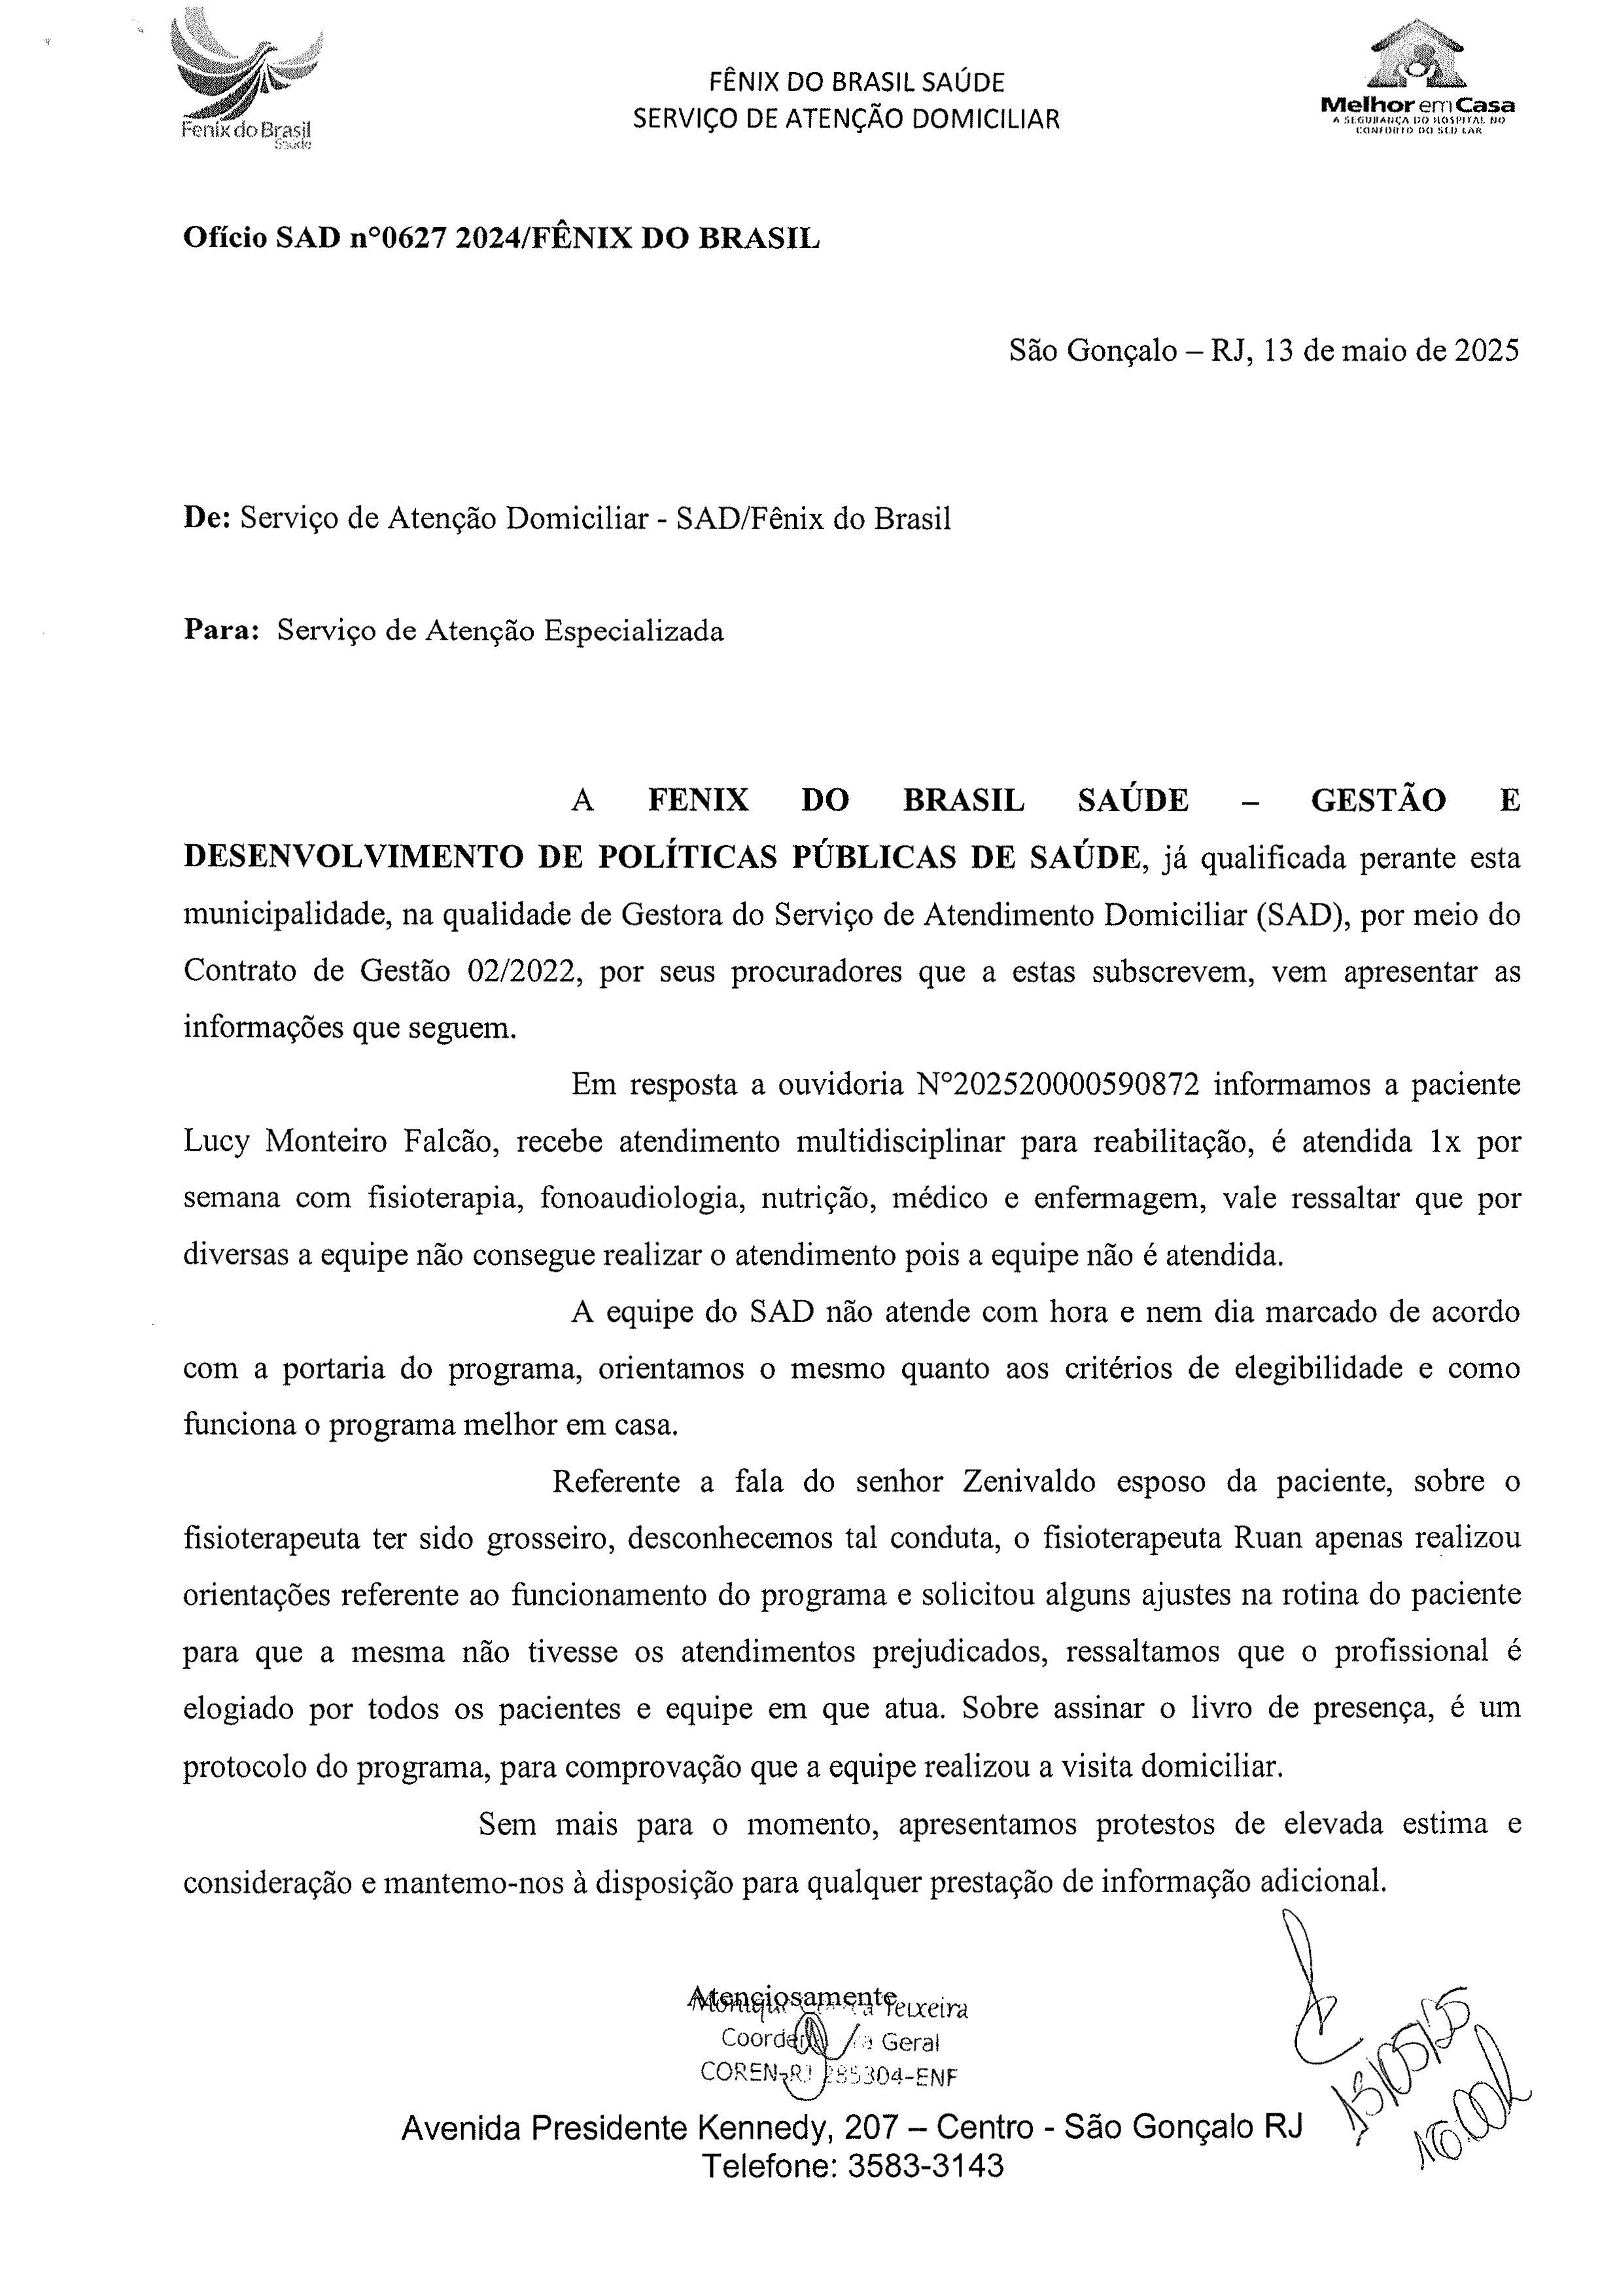
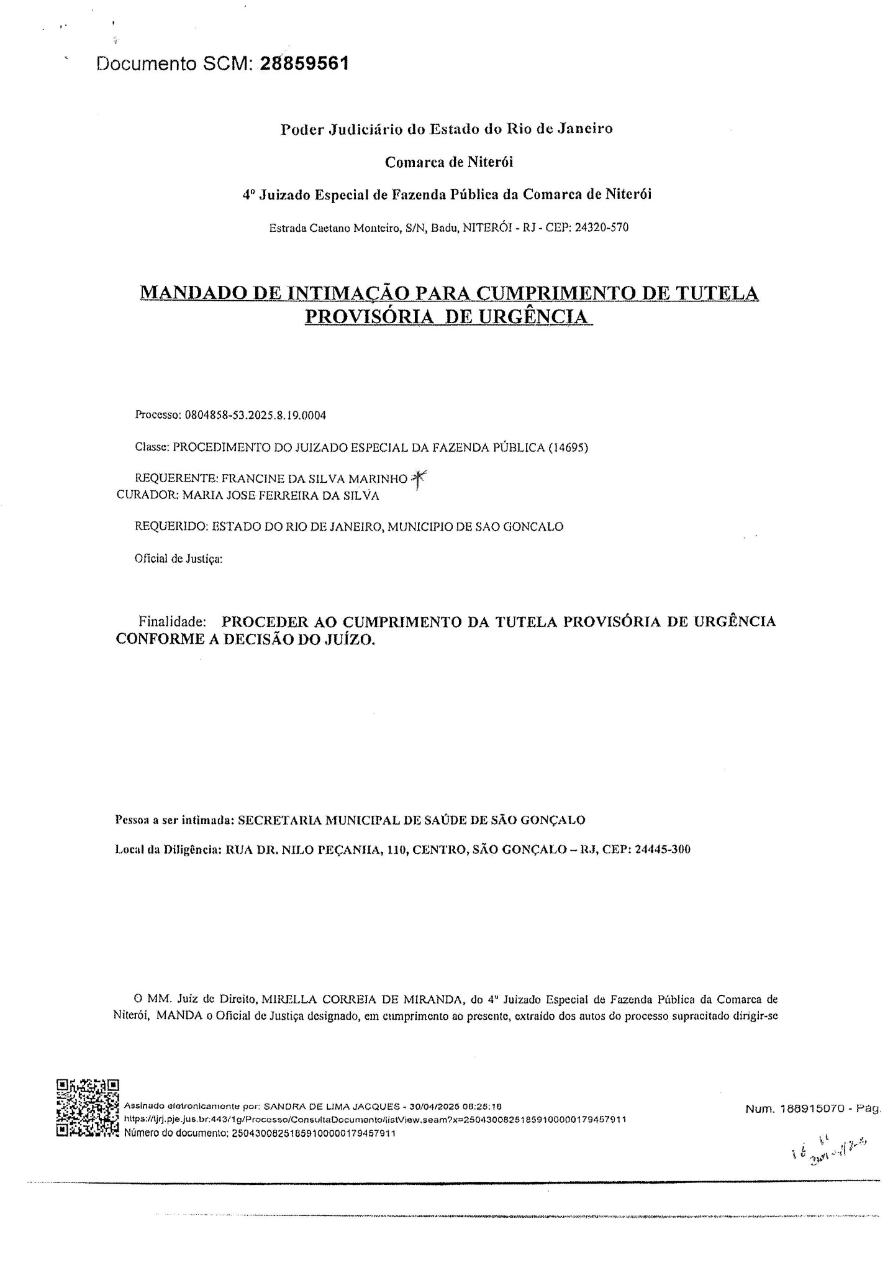

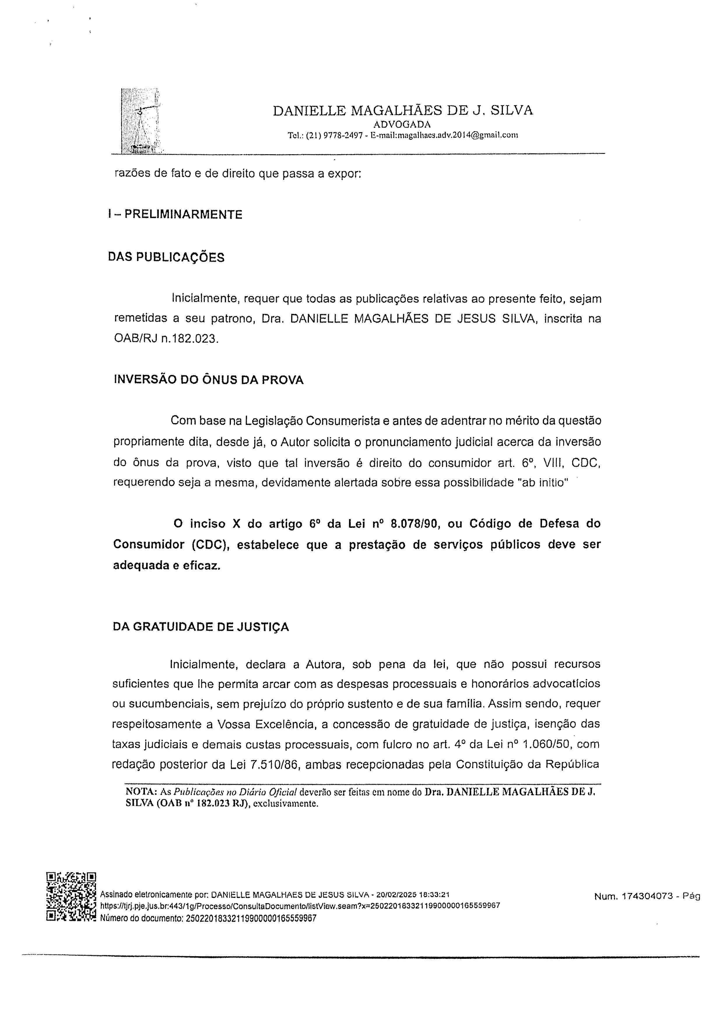
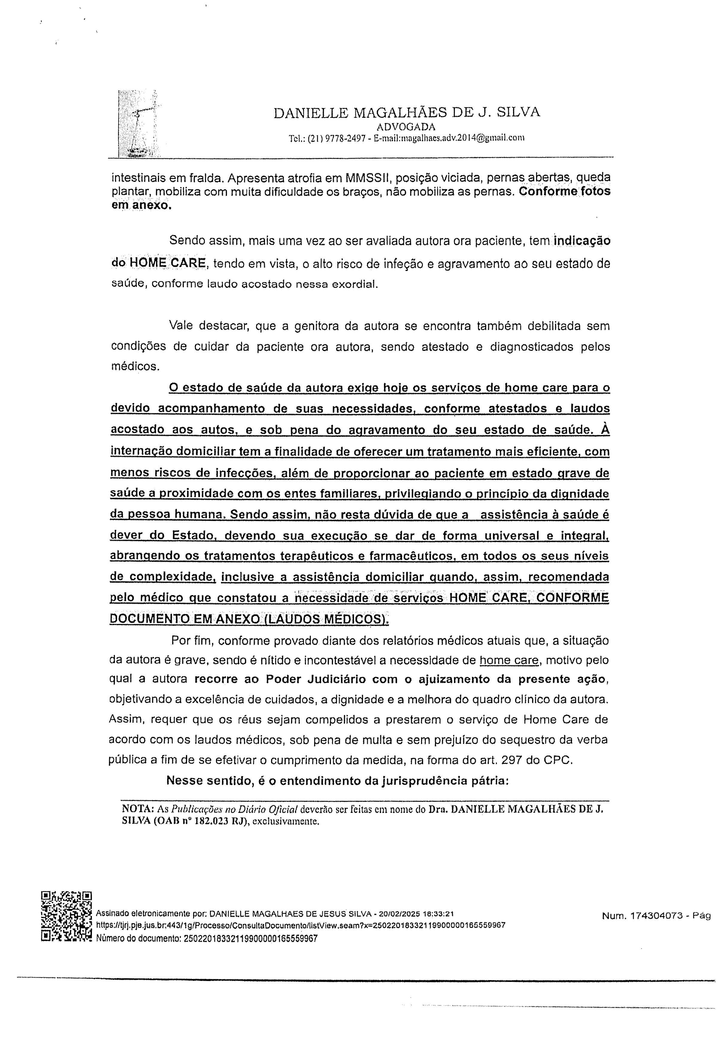
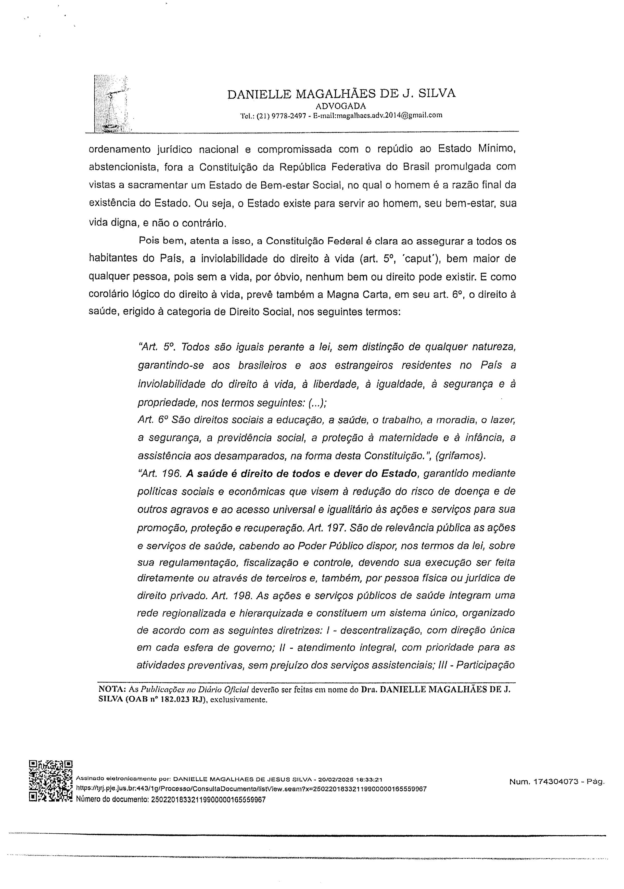
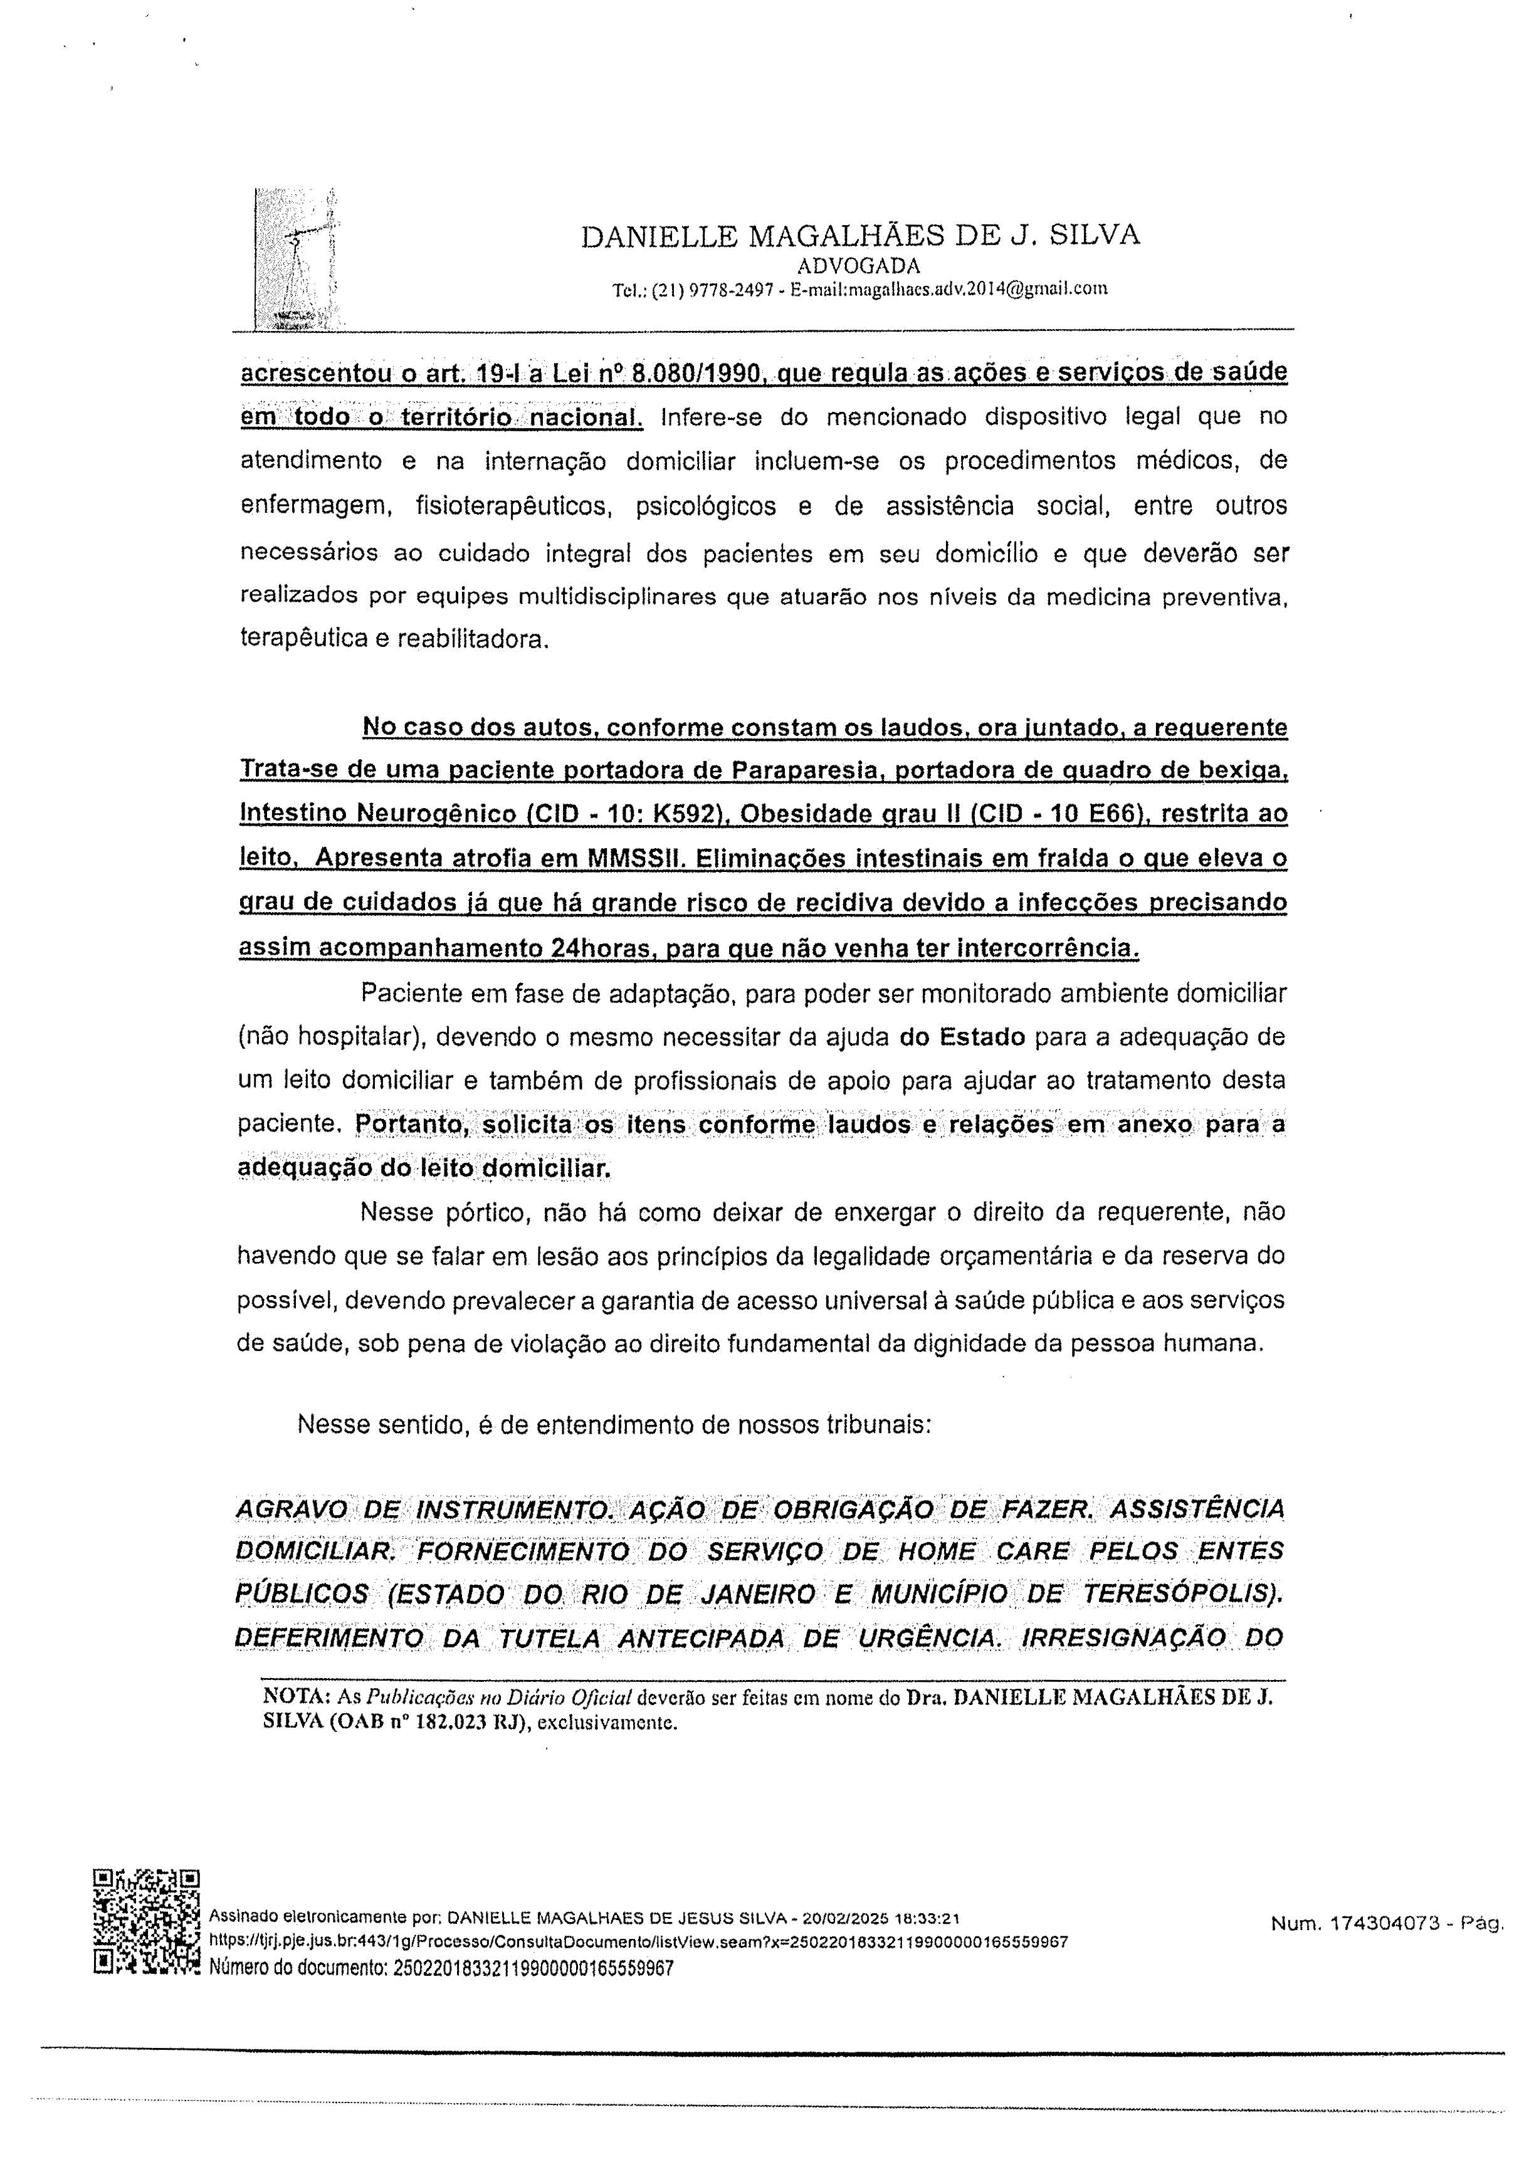
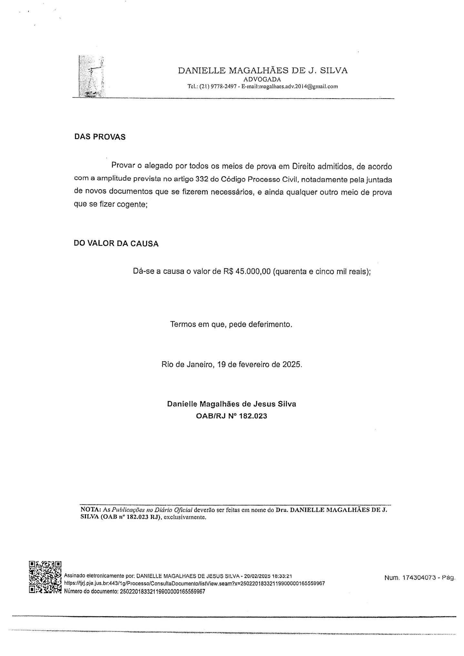
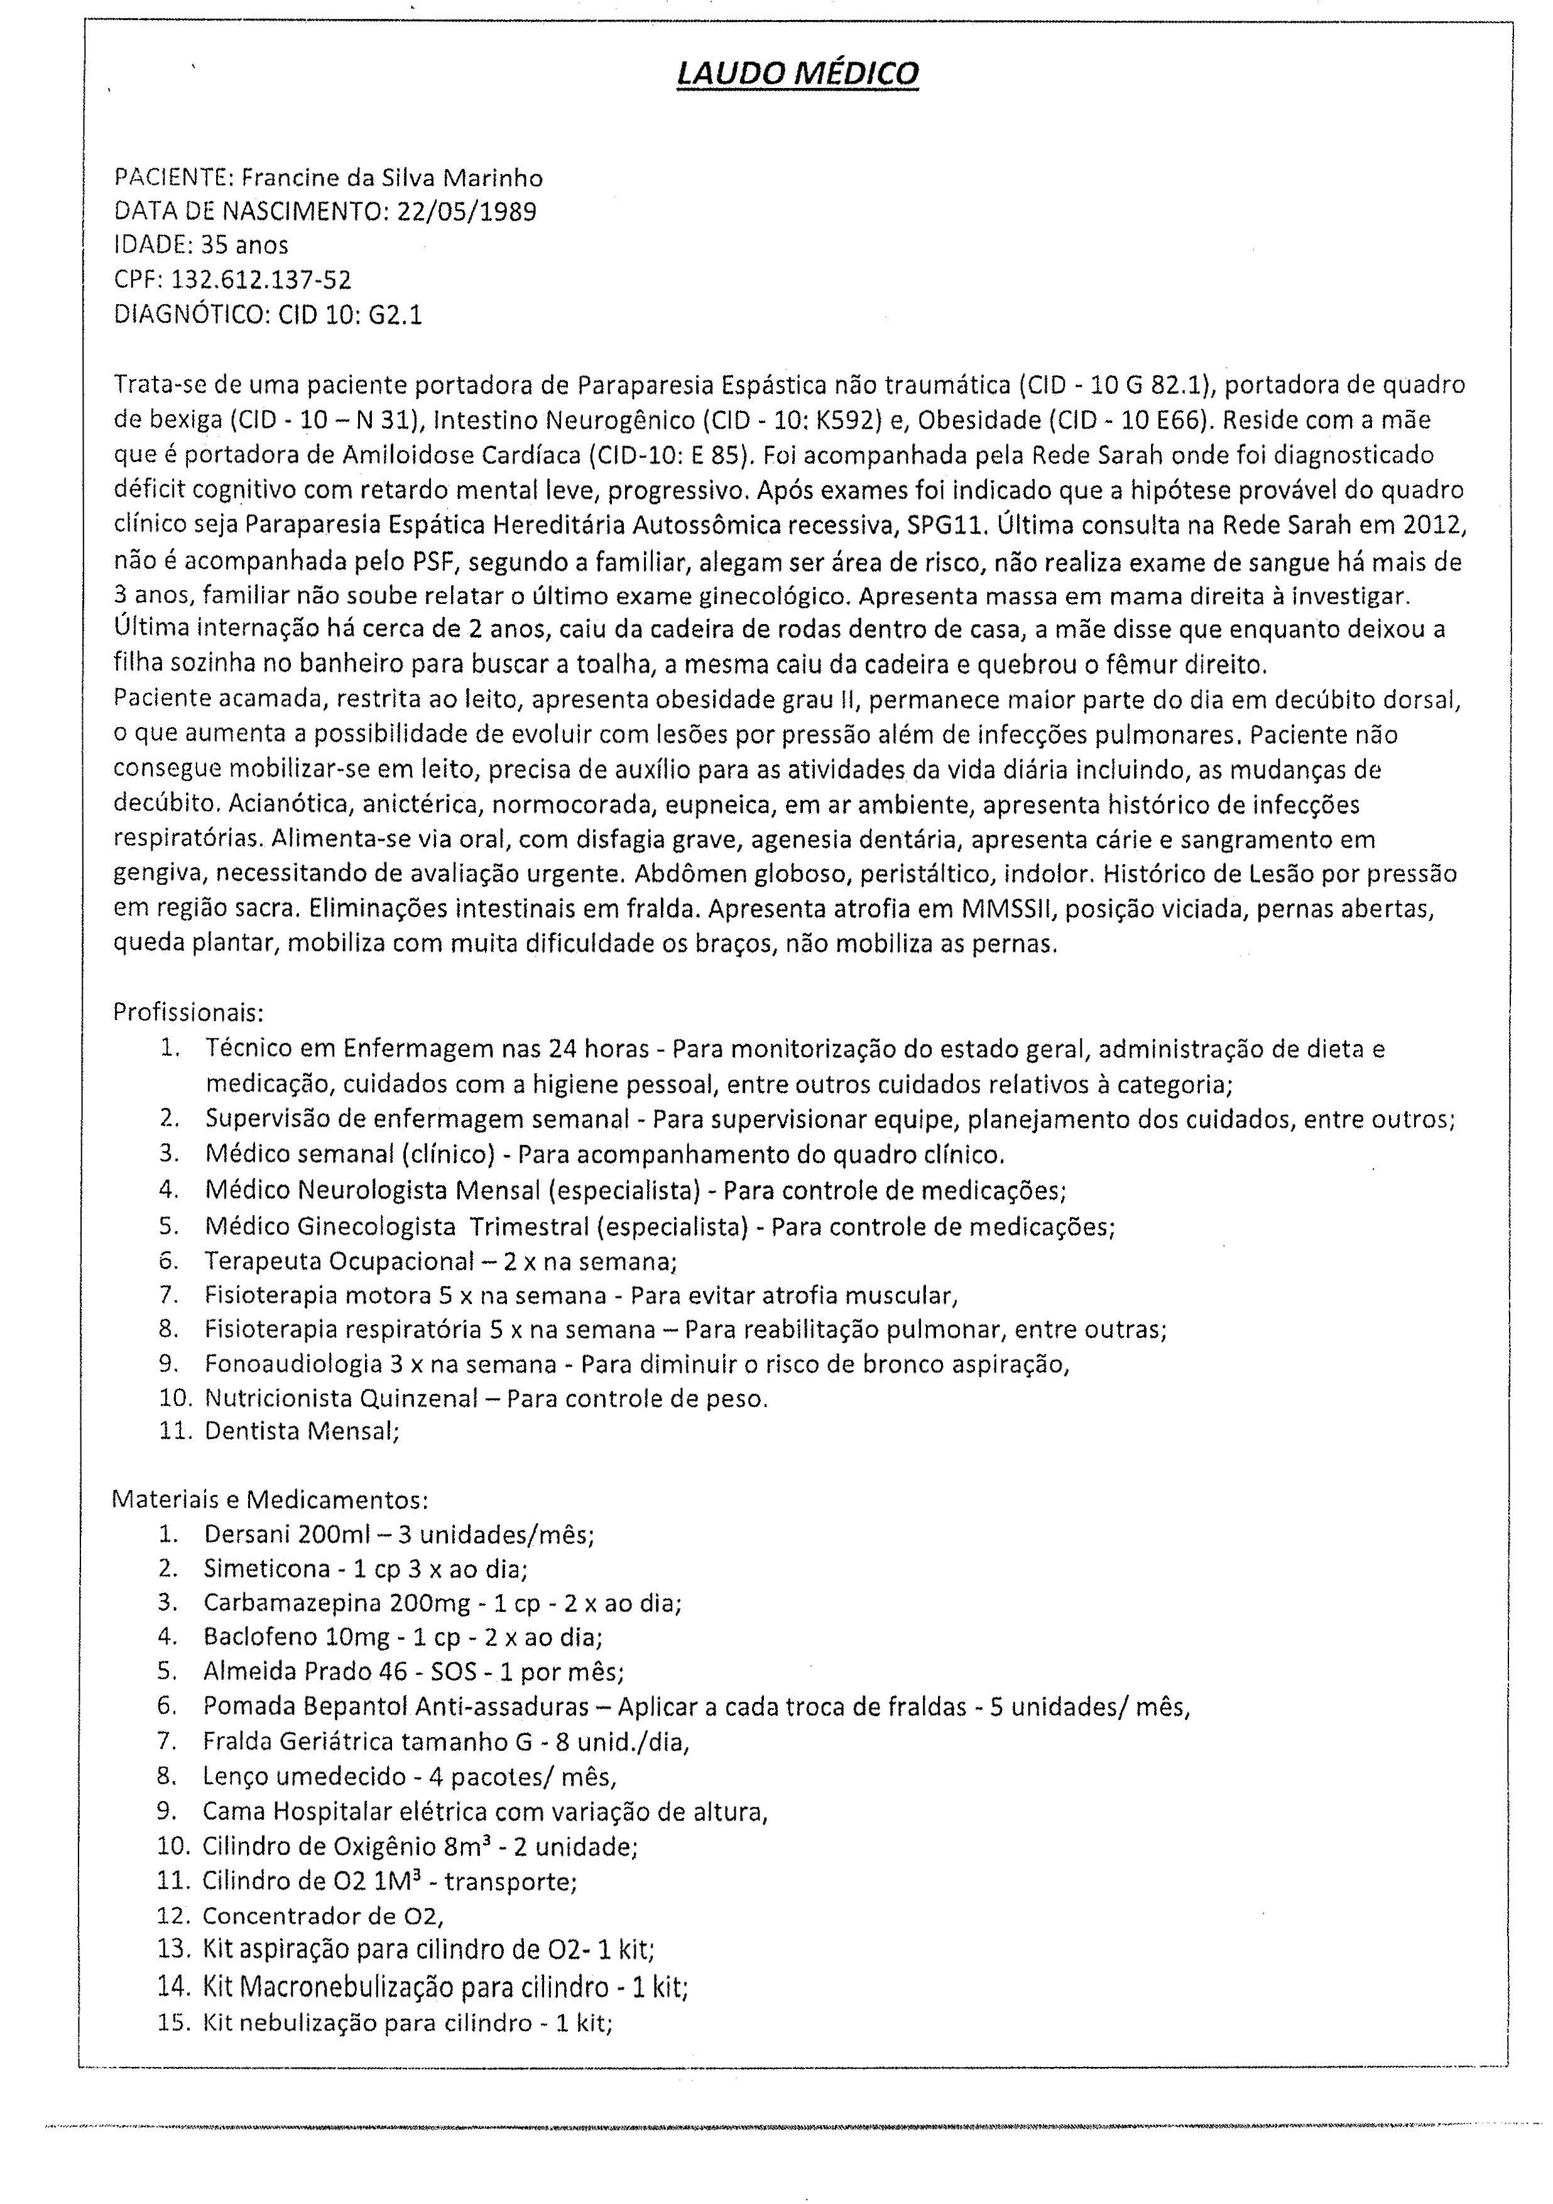
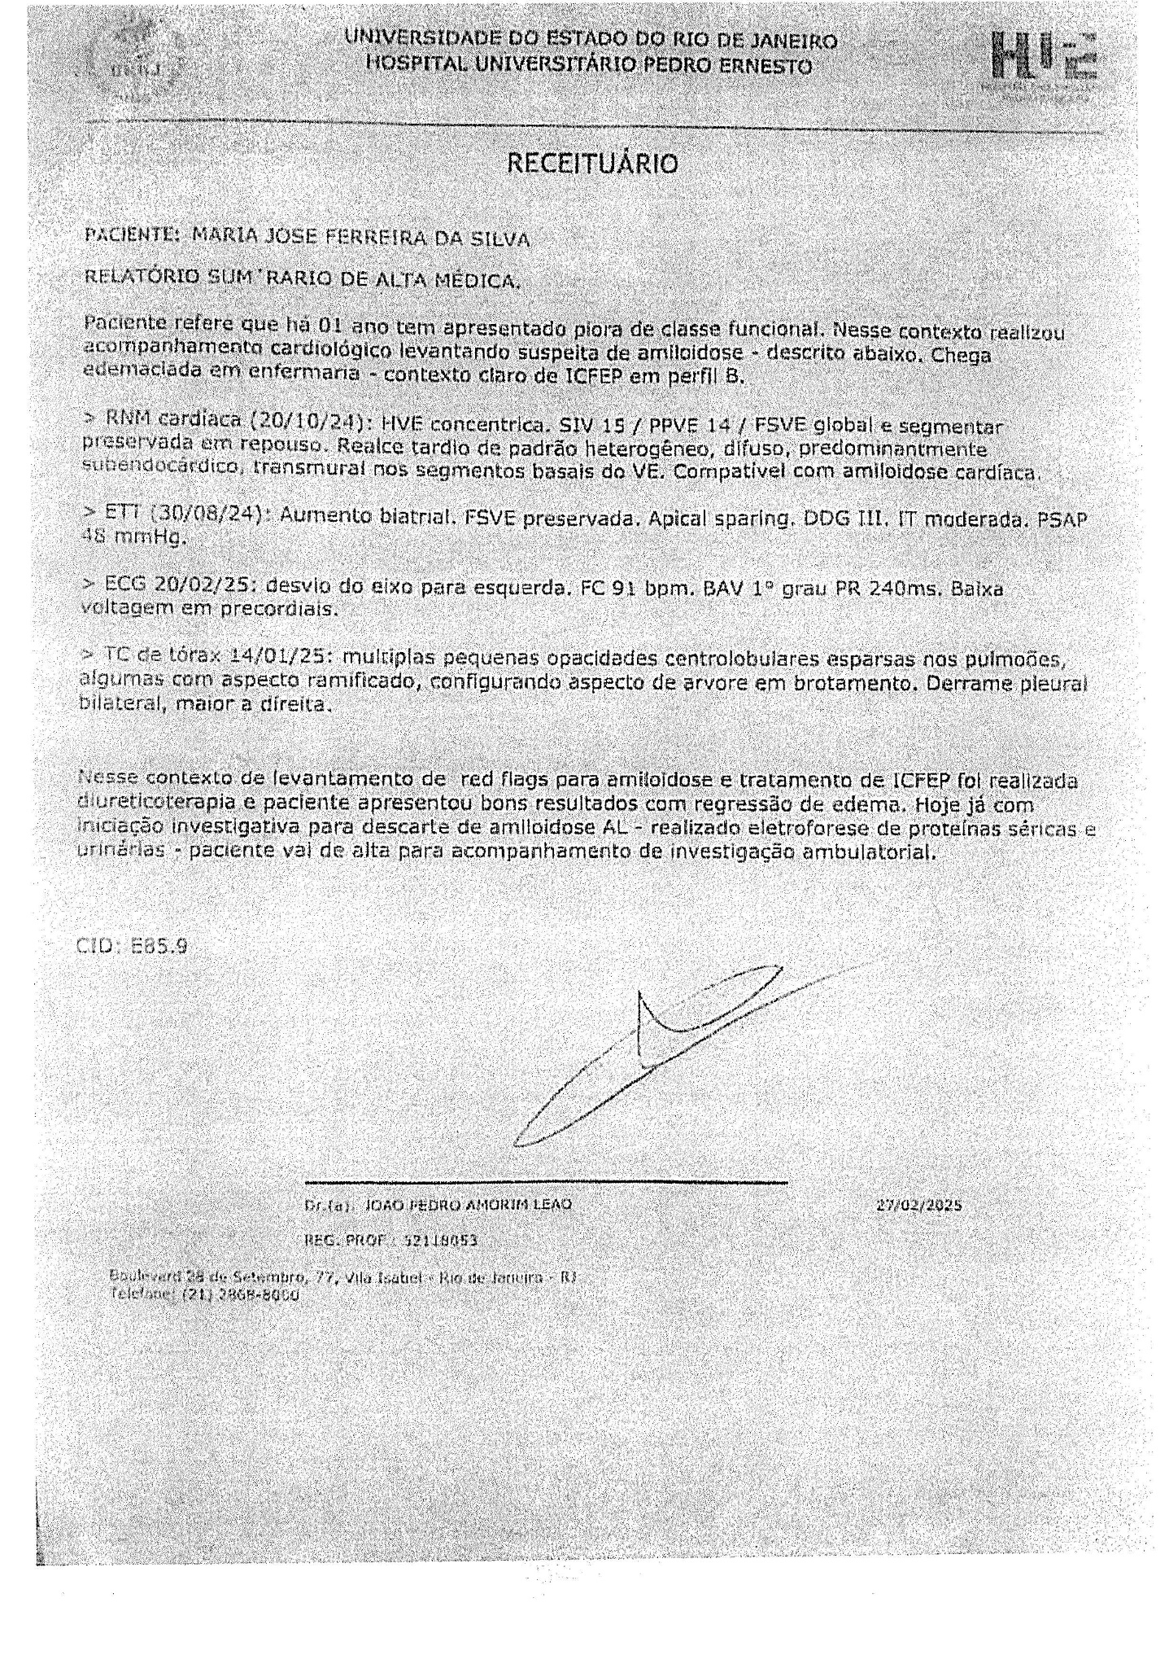
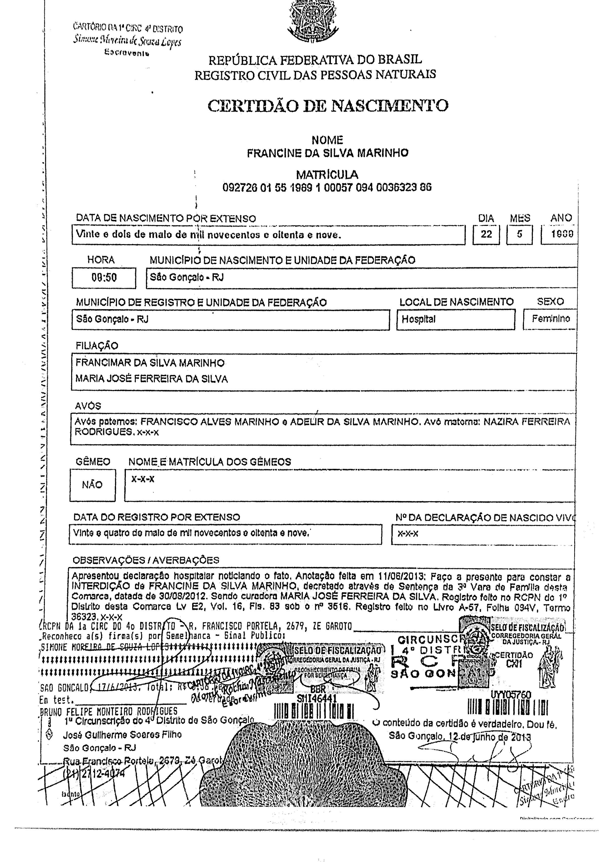
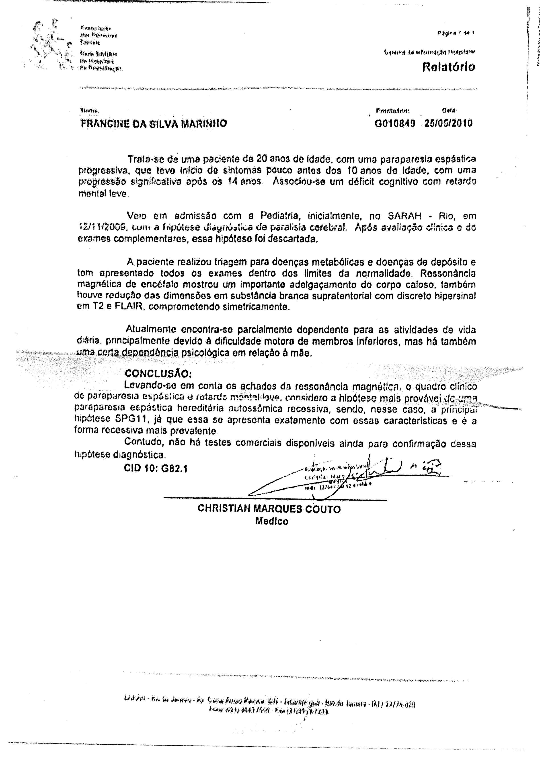
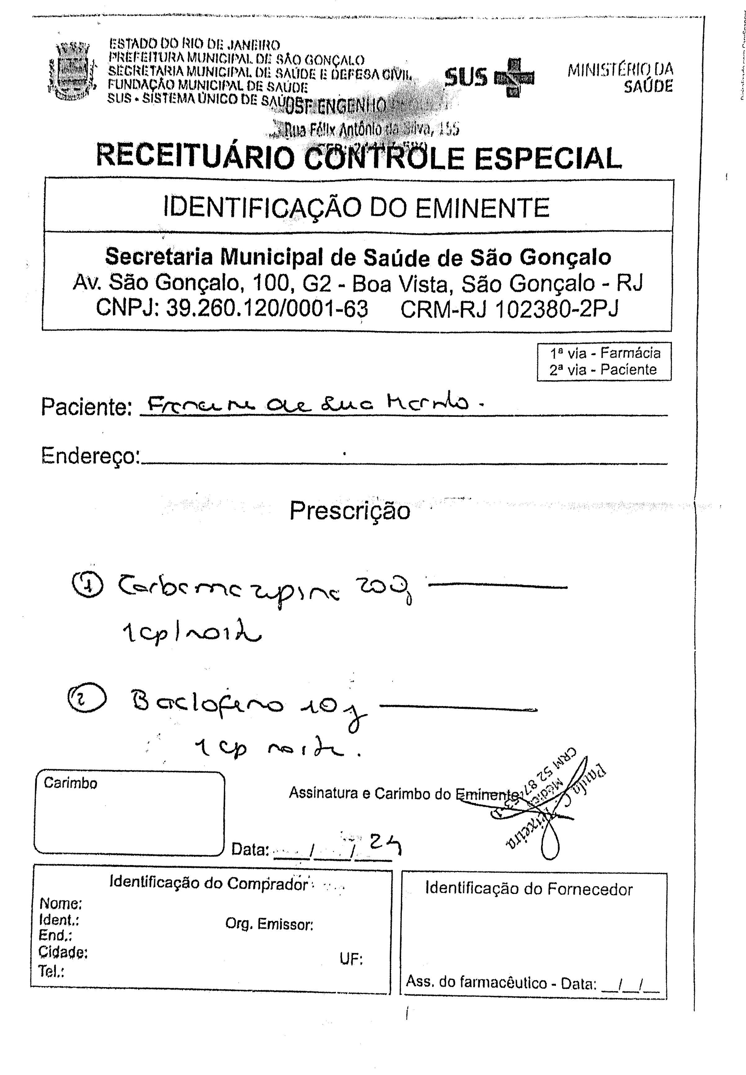
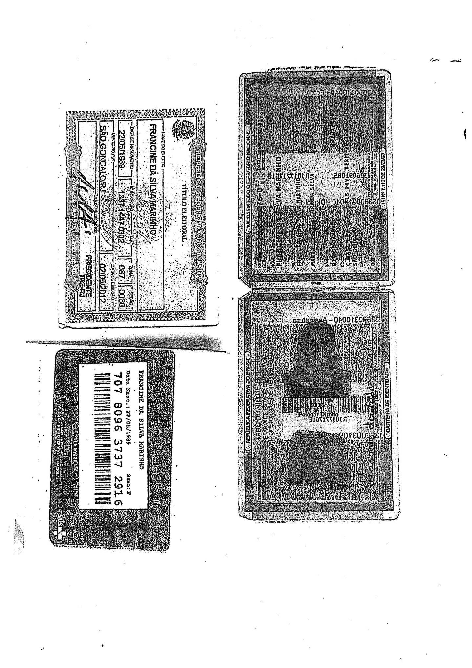
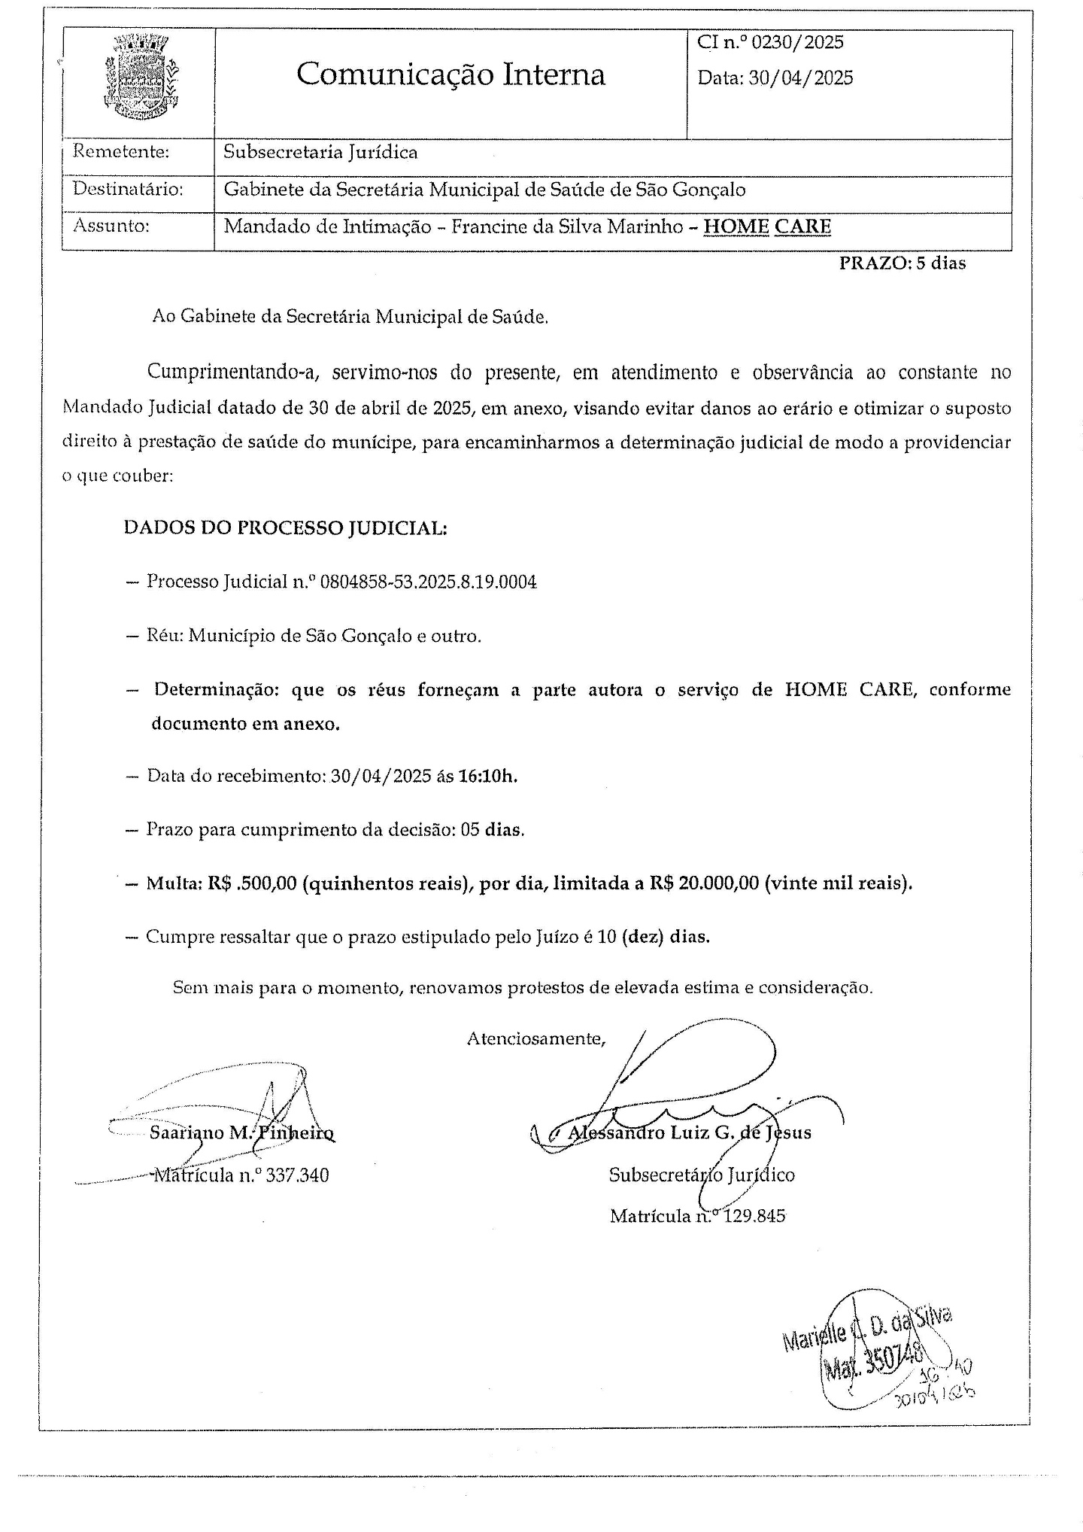

PACIENTE: LUCAS ROCHA DOS SANTOS |  |  |  |  | CONTATO: 98712-0632 / 3715-3753 – Vanusa
ENDEREÇO: Rua Aurino Sá Leitão QD 1 Lt 12 – Jockey Clube
São Gonçalo – RJ
MÊS DE REFERÊNCIA: MAIO 2025
DATA ENVIO PRIMEIRA QUINZENA: 29/04/2025 |  |  |  | DATA ENVIO SEGUNDA QUINZENA:
INSUMOS
ITEM | PRODUTO | LOTE | VALIDADE | QUANTIDADE MENSAL PADRÃO | ENVIO PRIMEIRA QUINZENA | ENVIO SEGUNDA QUINZENA | OBSERVAÇÃO
1 | ABSORVENTE P/ INCONTINÊNCIA URINÁRIA | 19 | jan/29 | 400 UND | 160 | - | CONFERIDO NO CHECKLIST DIA 28/04/25, 42 UNIDADES NA RESIDÊNCIA.
2 | ALCOOL 70% - LITRO | S2367 | dez/26 | 3 LITROS | 1 | - | CONFERIDO NO CHECKLIST DIA 28/04/25, 1 + 1 UNIDADES NA RESIDÊNCIA.
3 | ALGODÃO HIDRÓFILO 500GR - ROLO | 52624 | jun/29 | 5 ROLOS | 1 | - | CONFERIDO NO CHECKLIST DIA 28/04/25, 02 UNIDADES NA RESIDÊNCIA.
4 | AVENTAL DESCARTÁVEL | 24/1407186-8 | jul/29 | 60 UND | 30 | - | CONFERIDO NO CHECKLIST DIA 28/04/25, 00 UNIDADES NA RESIDÊNCIA.
5 | CLORETO DE SÓDIO 0,9% 250ML | 2418461 | dez/26 | 10 FRASCOS | 2 | - | CONFERIDO NO CHECKLIST DIA 28/04/25, 03 UNIDADES NA RESIDÊNCIA.
6 | CLOREXIDINA 2% | - | - | 1 LITRO | - | - | CONFERIDO NO CHECKLIST DIA 28/04/25, 01 UNIDADES NA RESIDÊNCIA.
7 | COMPRESSA DE GAZE ESTÉRIL 7,5 x 7,5cm - 13 FIOS PCT C/ 10 UND | 122024 | dez/29 | 350 PACOTES | 50 | - | CONFERIDO NO CHECKLIST DIA 28/04/25, 144 UNIDADES NA RESIDÊNCIA.
8 | COMPRESSA DE GAZE NÃO ESTÉRIL - PCT C/ 500 UND | 051-5 | dez/29 | 10 PACOTES | 3 | - | CONFERIDO NO CHECKLIST DIA 28/04/25, 02 UNIDADES NA RESIDÊNCIA.
9 | CURATIVO DE POLIURETANO P/ TQT | 15F24 | jun/29 | 30 UND | 15 | - | CONFERIDO NO CHECKLIST DIA 28/04/25, 01 UNIDADES NA RESIDÊNCIA.
10 | FIXADOR DE CANULA DE TQT - MURENAS | 10089 | fev/28 | 30 UND | 6 | - | CONFERIDO NO CHECKLIST DIA 28/04/25, 01 UNIDADES NA RESIDÊNCIA. 09 Á ENVIAR.
11 | FRALDA GERIATRICA BIGFRAL DERMAPLUS- TAM G | S24G0097 | jan/27 | 196 UND | 98 | - | CONFERIDO NO CHECKLIST DIA 28/04/25, 04 UNIDADES NA RESIDÊNCIA.
12 | HIPOCLORITO DE SÓDIO 1% - GALÃO 1 L ( DILUIR ) | - | - | 1 GALÃO | 1 | - | CONFERIDO NO CHECKLIST DIA 28/04/25, 00 UNIDADES NA RESIDÊNCIA.
13 | LUVA DE PROCEDIMENTO - TAM M | PRO390 | out/29 | 600 UND | 300 | - | CONFERIDO NO CHECKLIST DIA 28/04/25, 04 UNIDADES NA RESIDÊNCIA.
14 | LUVA ESTÉRIL 7,5/8.0 - PAR | 01624PW | set/29 | 60 PARES | 26 | - | CONFERIDO NO CHECKLIST DIA 28/04/25, 08 UNIDADES NA RESIDÊNCIA.
15 | LUVA INDIVIDUAL ESTÉRIL | 2PELLA0001 | out/27 | 400 UND | 200 | - | CONFERIDO NO CHECKLIST DIA 28/04/25, 60 UNIDADES NA RESIDÊNCIA.
16 | MÁSCARA CIRÚRGICA DESCARTÁVEL | 25/002930000 | dez/27 | 180 UND | 50 | - | CONFERIDO NO CHECKLIST DIA 28/04/25, 65 UNIDADES NA RESIDÊNCIA.
17 | SERINGA DESCARTÁVEL DE 20ML | 2SSLAA0237 | jul/29 | 60 UND | 20 | - | CONFERIDO NO CHECKLIST DIA 28/04/25, 11 UNIDADES NA RESIDÊNCIA.
18 | SERINGA DESCARTÁVEL DE 60ML C/ BICO CATÉTER | 1669 | out/29 | 30 UND | 15 | - | CONFERIDO NO CHECKLIST DIA 28/04/25, 01 UNIDADES NA RESIDÊNCIA.
19 | SONDA DE ASPIRAÇÃO TRAQUEAL Nº 12 | 74373 | dez/27 | 400 UND | 150 | - | CONFERIDO NO CHECKLIST DIA 28/04/25, 90 UNIDADES NA RESIDÊNCIA.
20 | SONDA URETRAL Nº10 | 21808 | mai/28 | 60 UND | 25 | - | CONFERIDO NO CHECKLIST DIA 28/04/25, 11 UNIDADES NA RESIDÊNCIA.
21 | TOUCA DESCARTÁVEL | - | - | 60 UND | 20 | - | CONFERIDO NO CHECKLIST DIA 28/04/25, 13 UNIDADES NA RESIDÊNCIA.
MEDICAMENTOS
ITEM | PRODUTO | LOTE | VALIDADE | QUANTIDADE MENSAL PADRÃO | ENVIO PRIMEIRA QUINZENA | ENVIO SEGUNDA QUINZENA | OBSERVAÇÃO
1 | VITAMINA C 500MG - COMPRIMIDO | 2410280 | set/26 | 30 CMP | 15 | - | CONFERIDO NO CHECKLIST DIA 28/04/25, 02 UNIDADES NA RESIDÊNCIA.
2 | ÁGUA P/ INJEÇÃO 10 ML - FLACONETE | 23102021 | ago/25 | 100 FLACONETES | 35 | - | CONFERIDO NO CHECKLIST DIA 28/04/25, 16 UNIDADES NA RESIDÊNCIA.
3 | ATROPINA 1% - COLÍRIO | 1267167 | set/26 | 1 FRASCO | 1 | - | CONFERIDO NO CHECKLIST DIA 28/04/25, 01 UNIDADES NA RESIDÊNCIA.
4 | ATROVENT N - AEROSOL | 305946 | nov/26 | 1 FRASCO | 1 | - | CONFERIDO NO CHECKLIST DIA 28/04/25, 01 UNIDADES NA RESIDÊNCIA.
5 | BACLOFENO 10MG | 2717227 | abr/26 | 120 CMP | 60 | - | CONFERIDO NO CHECKLIST DIA 28/04/25, 09 UNIDADES NA RESIDÊNCIA.
6 | BROMETO DE IPATRÓPIO 0,025MMG | 0235/24 | fev/26 | 5 FRASCOS | 2 | - | CONFERIDO NO CHECKLIST DIA 28/04/25, 02 UNIDADES NA RESIDÊNCIA.
7 | CARBAMAZEPINA 200MG | 2409625 | fev/26 | 150 CMP | 75 | - | CONFERIDO NO CHECKLIST DIA 28/04/25, 05 UNIDADES NA RESIDÊNCIA.
8 | CLENIL A - FLACONETE | 1193197 | mai/27 | 60 FLACONETES | 30 | - | CONFERIDO NO CHECKLIST DIA 28/04/25, 01 UNIDADES NA RESIDÊNCIA.
9 | CLENIL HFA 250MG - AEROSOL | - | - | 1 FRASCO | - | - | CONFERIDO NO CHECKLIST DIA 28/04/25, 01 UNIDADES NA RESIDÊNCIA. 01 Á ENVIAR.
10 | CLISTER GLICERINADO 12% | 2316928 | set/25 | SOS | 1 | - | CONFERIDO NO CHECKLIST DIA 28/04/25, 00 UNIDADES NA RESIDÊNCIA.
11 | DIAZEPAN 10MG | 405480 | dez/26 | 60 CMP | 30 | - | CONFERIDO NO CHECKLIST DIA 28/04/25, 04 UNIDADES NA RESIDÊNCIA.
12 | DIPIRONA 500MG/ML - FRASCO | - | - | SOS | - | - | CONFERIDO NO CHECKLIST DIA 28/04/25, 02 UNIDADES NA RESIDÊNCIA.
13 | DOMPERIDONA 10MG | 04J9681 | jul/26 | 90 CMP | 45 | - | CONFERIDO NO CHECKLIST DIA 28/04/25, 03 UNIDADES NA RESIDÊNCIA.
14 | ESOMEPRAZOL 40MG | 4L2774 | out/26 | 30 CMP | 15 | - | CONFERIDO NO CHECKLIST DIA 28/04/25, 01 UNIDADES NA RESIDÊNCIA.
15 | HIDANTAL 100MG | 14581332 | nov/26 | 90 CMP | 45 | - | CONFERIDO NO CHECKLIST DIA 28/04/25, 06 UNIDADES NA RESIDÊNCIA.
16 | LACTULOSE XAROPE | 251.125 | dez/26 | 12 FRASCOS | 3 | - | CONFERIDO NO CHECKLIST DIA 28/04/25, 04 UNIDADES NA RESIDÊNCIA.
17 | LIDOCAÍNA 2% - BISNAGA | 243470 | jun/26 | 60 BISNAGAS | 28 | - | CONFERIDO NO CHECKLIST DIA 28/04/25, 04 UNIDADES NA RESIDÊNCIA.
18 | MACRODANTINA 100MG | B24C983 | abr/26 | 30 CMP | 15 | - | CONFERIDO NO CHECKLIST DIA 28/04/25, 00 UNIDADES NA RESIDÊNCIA.
19 | FIBRA SOLÚVEL - SACHE | 41711210 | set/25 | 30 SACHES | 15 | - | CONFERIDO NO CHECKLIST DIA 28/04/25, 00 UNIDADES NA RESIDÊNCIA.
20 | NISTATINA C/ ÓXIDO DE ZINCO - POMADA | 2418883 | ago/26 | 6 POMADAS | 1 | - | CONFERIDO NO CHECKLIST DIA 28/04/25, 02 UNIDADES NA RESIDÊNCIA.
21 | QUETIAPINA 50 MG | 950697 | out/26 | 60 CMP | 30 | - | CONFERIDO NO CHECKLIST DIA 28/04/25, 02 UNIDADES NA RESIDÊNCIA.
22 | SALBUTAMOL 100MG AEROSOL | 7642472 | jul/25 | 3 FRASCOS | 1 | - | CONFERIDO NO CHECKLIST DIA 28/04/25, 1 + 1 UNIDADES NA RESIDÊNCIA.
23 | SERETIDE 25/125 MCG - AEROSOL | - | - | 1 FRASCO | - | - | CONFERIDO NO CHECKLIST DIA 28/04/25, 01 UNIDADES NA RESIDÊNCIA.
24 | VITAMINA D 7.000UI CP | - | - | 4 CP | - | - | CONFERIDO NO CHECKLIST DIA 28/04/25, 07 UNIDADES NA RESIDÊNCIA.
DIETA
1 | ISOSOURCE SOYA FIBER 1.2Kcal | 42920460V2 | out/25 | 30 UND | 4 | - | CONFERIDO NO CHECKLIST DIA 28/04/25, 02 UNIDADES NA RESIDÊNCIA. 11 Á ENVIAR.
SEPARADO E CONFERIDO POR: SIMONY BALTAZAR E IGOR PIMENTEL |  |  |  |  | RECEBIDO E CONFERIDO POR:
DUPLA CHECAGEM: A PEDIDO DA COORDENAÇÃO GERAL, APENAS COLABORADORES DO ESTOQUE REALIZARAM A DISPENSAÇÃO.

PACIENTE: LUCAS ROCHA DOS SANTOS |  |  |  |  | CONTATO: 98712-0632 / 3715-3753 – Vanusa
ENDEREÇO: Rua Aurino Sá Leitão QD 1 Lt 12 – Jockey Clube
São Gonçalo – RJ
MÊS DE REFERÊNCIA: MAIO 2025
DATA ENVIO PRIMEIRA QUINZENA: 29//04//2025 |  |  |  | DATA ENVIO SEGUNDA QUINZENA: 15/05/2025
INSUMOS
ITEM | PRODUTO | LOTE | VALIDADE | QUANTIDADE MENSAL PADRÃO | ENVIO PRIMEIRA QUINZENA | ENVIO SEGUNDA QUINZENA | OBSERVAÇÃO
1 | ABSORVENTE P/ INCONTINÊNCIA URINÁRIA | 27 | jan/28 | 400 UND | 160 | 160 | CONFERIDO NO CHECKLIST DIA 15/05/25, 25 UNIDADES NA RESIDÊNCIA.
2 | ALCOOL 70% - LITRO | 79 | mar/27 | 3 LITROS | 1 | 1 | CONFERIDO NO CHECKLIST DIA 15/05/25, 1 UNIDADES NA RESIDÊNCIA.
3 | ALGODÃO HIDRÓFILO 500GR - ROLO | 25024 | dez/29 | 5 ROLOS | 1 | 2 | CONFERIDO NO CHECKLIST DIA 15/05/25, 1 UNIDADES NA RESIDÊNCIA.
4 | AVENTAL DESCARTÁVEL | 105-23 | mai/25 | 60 UND | 30 | 30 | CONFERIDO NO CHECKLIST DIA 15/05/25, 2 UNIDADES NA RESIDÊNCIA.
5 | CLORETO DE SÓDIO 0,9% 250ML | 74UA0114 | dez/26 | 10 FRASCOS | 2 | 2 | CONFERIDO NO CHECKLIST DIA 15/05/25, 3 UNIDADES NA RESIDÊNCIA.
6 | CLOREXIDINA 2% | M39199 | nov/27 | 1 LITRO | - | 1 | CONFERIDO NO CHECKLIST DIA 15/05/25, 1 UNIDADES NA RESIDÊNCIA.
7 | COMPRESSA DE GAZE ESTÉRIL 7,5 x 7,5cm - 13 FIOS PCT C/ 10 UND | 122024 | dez/29 | 350 PACOTES | 50 | 40 | CONFERIDO NO CHECKLIST DIA 15/05/25, 133 UNIDADES NA RESIDÊNCIA.
8 | COMPRESSA DE GAZE NÃO ESTÉRIL - PCT C/ 500 UND | C36-5 | set/29 | 10 PACOTES | 3 | 5 | CONFERIDO NO CHECKLIST DIA 15/05/25, 0 UNIDADES NA RESIDÊNCIA.
9 | CURATIVO DE POLIURETANO P/ TQT | - | - | 30 UND | 15 | 0 | CONFERIDO NO CHECKLIST DIA 15/05/25, 0 UNIDADES NA RESIDÊNCIA. 15 UM Á ENVIAR.
10 | FIXADOR DE CANULA DE TQT - MURENAS | 10090 | abr/28 | 30 UND | 6 | 15 | CONFERIDO NO CHECKLIST DIA 15/05/25, 0 UNIDADES NA RESIDÊNCIA.
11 | FRALDA GERIATRICA BIGFRAL DERMAPLUS- TAM G | S24J0206 | mar/27 | 196 UND | 98 | 98 | CONFERIDO NO CHECKLIST DIA 15/05/25, 0 UNIDADES NA RESIDÊNCIA.
12 | HIPOCLORITO DE SÓDIO 1% - GALÃO 1 L ( DILUIR ) | - | - | 1 GALÃO | 1 | - | CONFERIDO NO CHECKLIST DIA 15/05/25, 1 UNIDADES NA RESIDÊNCIA.
13 | LUVA DE PROCEDIMENTO - TAM M | ELMI004.9 | nov/29 | 600 UND | 300 | 200 | CONFERIDO NO CHECKLIST DIA 15/05/25, 100 UNIDADES NA RESIDÊNCIA.
14 | LUVA ESTÉRIL 7,5/8.0 - PAR | 01624PW | set/29 | 60 PARES | 26 | 30 | CONFERIDO NO CHECKLIST DIA 15/05/25, 0 UNIDADES NA RESIDÊNCIA.
15 | LUVA INDIVIDUAL ESTÉRIL | 2PELAA0003 | out/27 | 400 UND | 200 | 200 | CONFERIDO NO CHECKLIST DIA 15/05/25, 82 UNIDADES NA RESIDÊNCIA.
16 | MÁSCARA CIRÚRGICA DESCARTÁVEL | - | - | 180 UND | 50 | - | CONFERIDO NO CHECKLIST DIA 15/05/25, 86 UNIDADES NA RESIDÊNCIA.
17 | SERINGA DESCARTÁVEL DE 20ML | 2SSLAA0230 | jun/28 | 60 UND | 20 | 30 | CONFERIDO NO CHECKLIST DIA 15/05/25, 0 UNIDADES NA RESIDÊNCIA.
18 | SERINGA DESCARTÁVEL DE 60ML C/ BICO CATÉTER | 1756 | out/29 | 30 UND | 15 | 15 | CONFERIDO NO CHECKLIST DIA 15/05/25, 0 UNIDADES NA RESIDÊNCIA.
19 | SONDA DE ASPIRAÇÃO TRAQUEAL Nº 12 | 64346 | abr/27 | 400 UND | 150 | 150 | CONFERIDO NO CHECKLIST DIA 15/05/25, 52 UNIDADES NA RESIDÊNCIA.
20 | SONDA URETRAL Nº10 | 21808 | mai/28 | 60 UND | 25 | 30 | CONFERIDO NO CHECKLIST DIA 15/05/25, 1 UNIDADES NA RESIDÊNCIA.
21 | TOUCA DESCARTÁVEL | - | - | 60 UND | 20 | 30 | CONFERIDO NO CHECKLIST DIA 15/05/25, 4 UNIDADES NA RESIDÊNCIA.
MEDICAMENTOS
ITEM | PRODUTO | LOTE | VALIDADE | QUANTIDADE MENSAL PADRÃO | ENVIO PRIMEIRA QUINZENA | ENVIO SEGUNDA QUINZENA | OBSERVAÇÃO
1 | VITAMINA C 500MG - COMPRIMIDO | 2410280 | set/26 | 30 CMP | 15 | 15 | CONFERIDO NO CHECKLIST DIA 15/05/25, 0 UNIDADES NA RESIDÊNCIA.
2 | ÁGUA P/ INJEÇÃO 10 ML - FLACONETE | P29123B | jul/25 | 100 FLACONETES | 35 | 40 | CONFERIDO NO CHECKLIST DIA 15/05/25, 12 UNIDADES NA RESIDÊNCIA.
3 | ATROPINA 1% - COLÍRIO | 2,02579E+11 | set/26 | 2 FRASCOS | 1 | 1 | CONFERIDO NO CHECKLIST DIA 15/05/25, 1 UNIDADES NA RESIDÊNCIA.
4 | ATROVENT N - AEROSOL | - | - | 1 FRASCO | 1 | - | CONFERIDO NO CHECKLIST DIA 15/05/25, 1 UNIDADES NA RESIDÊNCIA.
5 | BACLOFENO 10MG | 2717227 | abr/26 | 120 CMP | 60 | 60 | CONFERIDO NO CHECKLIST DIA 15/05/25, 1 UNIDADES NA RESIDÊNCIA.
6 | BROMETO DE IPATRÓPIO 0,025MMG | - | - | 5 FRASCOS | 2 | - | CONFERIDO NO CHECKLIST DIA 15/05/25, 3 UNIDADES NA RESIDÊNCIA.
7 | CARBAMAZEPINA 200MG | 2409625 | dez/26 | 150 CMP | 75 | 75 | CONFERIDO NO CHECKLIST DIA 15/05/25, 0 UNIDADES NA RESIDÊNCIA.
8 | CLENIL A - FLACONETE | 1193197 | mai/27 | 60 FLACONETES | 30 | 30 | CONFERIDO NO CHECKLIST DIA 15/05/25, 0 UNIDADES NA RESIDÊNCIA.
9 | CLENIL HFA 250MG - AEROSOL | - | - | 1 FRASCO | - | - | CONFERIDO NO CHECKLIST DIA 15/05/25, 1 UNIDADES NA RESIDÊNCIA.
10 | CLISTER GLICERINADO 12% | - | - | SOS | 1 | - | CONFERIDO NO CHECKLIST DIA 15/05/25, 2 UNIDADES NA RESIDÊNCIA.
11 | DIAZEPAN 10MG | 405480 | dez/26 | 60 CMP | 30 | 30 | CONFERIDO NO CHECKLIST DIA 15/05/25, 0 UNIDADES NA RESIDÊNCIA.
12 | DIPIRONA 500MG/ML - FRASCO | - | - | SOS | - | - | CONFERIDO NO CHECKLIST DIA 15/05/25, 1 UNIDADES NA RESIDÊNCIA.
13 | DOMPERIDONA 10MG | 4J9681 | jul/26 | 90 CMP | 45 | 45 | CONFERIDO NO CHECKLIST DIA 15/05/25, 2 UNIDADES NA RESIDÊNCIA.
14 | ESOMEPRAZOL 40MG | 4L2774 | out/26 | 30 CMP | 15 | 15 | CONFERIDO NO CHECKLIST DIA 15/05/25, 0 UNIDADES NA RESIDÊNCIA.
15 | HIDANTAL 100MG | 14581332 | nov/26 | 90 CMP | 45 | 45 | CONFERIDO NO CHECKLIST DIA 15/05/25, 0 UNIDADES NA RESIDÊNCIA.
16 | LACTULOSE XAROPE | 251.125 | dez/26 | 12 FRASCOS | 3 | 6 | CONFERIDO NO CHECKLIST DIA 15/05/25, 1 UNIDADES NA RESIDÊNCIA.
17 | LIDOCAÍNA 2% - BISNAGA | B25A2068 | fev/27 | 60 BISNAGAS | 28 | 30 | CONFERIDO NO CHECKLIST DIA 15/05/25, 0 UNIDADES NA RESIDÊNCIA.
18 | MACRODANTINA 100MG | B24L2410 | dez/26 | 30 CMP | 15 | 15 | CONFERIDO NO CHECKLIST DIA 15/05/25, 0 UNIDADES NA RESIDÊNCIA.
19 | FIBRA SOLÚVEL - SACHE | - | - | 30 SACHES | 15 | - | CONFERIDO NO CHECKLIST DIA 15/05/25, 0 UNIDADES NA RESIDÊNCIA.
20 | NISTATINA C/ ÓXIDO DE ZINCO - POMADA | 2504178 | fev/27 | 6 POMADAS | 1 | 2 | CONFERIDO NO CHECKLIST DIA 15/05/25, 1 UNIDADES NA RESIDÊNCIA.
21 | QUETIAPINA 50 MG | 951716 | nov/27 | 60 CMP | 30 | 30 | CONFERIDO NO CHECKLIST DIA 15/05/25, 2 UNIDADES NA RESIDÊNCIA.
22 | SALBUTAMOL 100MG AEROSOL | - | - | 3 FRASCOS | 1 | - | CONFERIDO NO CHECKLIST DIA 15/05/25, 1 UNIDADES NA RESIDÊNCIA.
23 | SERETIDE 25/125 MCG - AEROSOL | - | - | 1 FRASCO | - | - | CONFERIDO NO CHECKLIST DIA 15/05/25, 1 UNIDADES NA RESIDÊNCIA.
24 | VITAMINA D 7.000UI CP | - | - | 4 CP | - | - | CONFERIDO NO CHECKLIST DIA 15/05/25, 4 UNIDADES NA RESIDÊNCIA.
DIETA
1 | ISOSOURCE SOYA FIBER 1.2Kcal | 50130460V1 | jan/26 | 30 UND | 4 | 15 | CONFERIDO NO CHECKLIST DIA 15/05/25, 1 UNIDADES NA RESIDÊNCIA.
SEPARADO E CONFERIDO POR: SIMONY BALTAZAR E IGOR PIMENTEL |  |  |  |  | RECEBIDO E CONFERIDO POR:
DUPLA CHECAGEM: A PEDIDO DA COORDENAÇÃO GERAL, APENAS COLABORADORES DO ESTOQUE REALIZARAM A DISPENSAÇÃO.

PACIENTE: KERISMAR COSTA DE CARVALHO |  |  |  |  | CONTATO: 99535-8389 (Ruth)
ENDEREÇO: Rua Itueira nº86
Bairro: Monjolos
MÊS DE REFERÊNCIA: MAIO 2025
DATA ENVIO PRIMEIRA QUINZENA: 29/04/2025 |  |  |  | DATA ENVIO SEGUNDA QUINZENA:
INSUMOS
ITEM | PRODUTO | LOTE | VALIDADE | QUANTIDADE MENSAL PADRÃO | ENVIO PRIMEIRA QUINZENA | ENVIO SEGUNDA QUINZENA | OBSERVAÇÃO
1 | ABSORVENTE GERIÁTRICO - UN | 19 | jan/29 | 200 - ALTERAÇÃO DE PADRÃO PARA 300 | 100 | - | CONFERIDO NO CHECKLIST DIA 28/04/25, 50 UNIDADES NA RESIDÊNCIA.
2 | ACOLCHOADO 15x30cm | C29-3 | jul/29 | 30 PCT | 14 | - | CONFERIDO NO CHECKLIST DIA 28/04/25, 03 UNIDADES NA RESIDÊNCIA.
3 | ALCOOL 70% - LITRO | - | - | 2 LITROS | - | - | CONFERIDO NO CHECKLIST DIA 28/04/25, 02 UNIDADES NA RESIDÊNCIA.
4 | AVENTAL DESCARTÁVEL | - | - | 50 UND | - | - | CONFERIDO NO CHECKLIST DIA 28/04/25, 50 UNIDADES NA RESIDÊNCIA.
5 | COMPRESSA DE GAZE ESTÉRIL | 122024 | dez/29 | 100 PCT | 20 | - | CONFERIDO NO CHECKLIST DIA 28/04/25, 37 UNIDADES NA RESIDÊNCIA.
6 | COMPRESSA DE GAZE NÃO ESTÉRIL - PCT 500 | 051-5 | dez/29 | 5 PCT | 2 | - | CONFERIDO NO CHECKLIST DIA 28/04/25, 01 UNIDADES NA RESIDÊNCIA.
7 | FRALDA GERIÁTRICA BIGFRAL CLASSICA - TAM XG - PCT C/ 7 UND | S25A0114 | jul/27 | 196 UND - ALTERAÇÃO DE PADRÃO PARA 216 | 105 | - | CONFERIDO NO CHECKLIST DIA 28/04/25, 17 UNIDADES NA RESIDÊNCIA.
8 | LUVA DE PROCEDIMENTO G | DESCONTINUADO PELA COORDENAÇÃO TÉCNICA
9 | LUVA DE PROCEDIMENTO M | PRO390 | out/29 | 700 UND | 400 | - | CONFERIDO NO CHECKLIST DIA 28/04/25, 1 UNIDADES NA RESIDÊNCIA.
10 | LUVA ESTÉRIL 7,5 - PAR | - | - | 5 PARES | - | - | CONFERIDO NO CHECKLIST DIA 28/04/25, 05 UNIDADES NA RESIDÊNCIA.
11 | LUVA ESTÉRIL INDIVIDUAL | - | - | 100 UND | - | - | CONFERIDO NO CHECKLIST DIA 28/04/25, 100 UNIDADES NA RESIDÊNCIA.
12 | MÁSCARA DESCARTÁVEL | 25/000290000 | dez/27 | 180 UND | 50 | - | CONFERIDO NO CHECKLIST DIA 28/04/25, 55 UNIDADES NA RESIDÊNCIA.
13 | SERINGA DESCARTÁVEL DE 20ML | - | - | 30 UND | - | - | CONFERIDO NO CHECKLIST DIA 28/04/25, 19 UNIDADES NA RESIDÊNCIA.
14 | SERINGA DESCARTÁVEL DE 60ML C/ BICO CATÉTER | 1476 | set/29 | 30 UND | 15 | - | CONFERIDO NO CHECKLIST DIA 28/04/25, 01 UNIDADES NA RESIDÊNCIA.
15 | SONDA DE ASPIRAÇÃO TRAQUEAL Nº12 | - | - | 50 UND | - | - | CONFERIDO NO CHECKLIST DIA 28/04/25, 25 UNIDADES NA RESIDÊNCIA.
16 | TOUCA DESCARTÁVEL | - | - | 60 UND | 20 | - | CONFERIDO NO CHECKLIST DIA 28/04/25, 10 UNIDADES NA RESIDÊNCIA.
MEDICAMENTOS
ITEM | PRODUTO | LOTE | VALIDADE | QUANTIDADE MENSAL PADRÃO | ENVIO PRIMEIRA QUINZENA | ENVIO SEGUNDA QUINZENA | OBSERVAÇÃO
1 | BIPERIDENO 2MG | 50020761 | out/27 | 60 CMP | 30 | - | CONFERIDO NO CHECKLIST DIA 28/04/25, 2 UNIDADES NA RESIDÊNCIA.
2 | CLISTER GLICERINADO 12% | - | - | SOS | - | - | CONFERIDO NO CHECKLIST DIA 28/04/25, 9 UNIDADES NA RESIDÊNCIA.
3 | CLOMIPRAMINA 25MG | 409832 | set/26 | 60 CMP | 30 | - | CONFERIDO NO CHECKLIST DIA 28/04/25, 2 UNIDADES NA RESIDÊNCIA.
4 | CLONAZEPAN 2,5MG/ML | SUSPENSO
5 | CLORETO DE SÓDIO 0,9% 10ML | - | - | 30 FLACONETES | - | - | CONFERIDO NO CHECKLIST DIA 28/04/25, 18 UNIDADES NA RESIDÊNCIA.
6 | DIPIRONA 500MG/ML | - | - | SOS | - | - | CONFERIDO NO CHECKLIST DIA 28/04/25, 2 UNIDADES NA RESIDÊNCIA.
7 | DOMPERIDONA 10MG | 4J9681 | jul/26 | 90 CMP | 42 | - | CONFERIDO NO CHECKLIST DIA 28/04/25, 6 UNIDADES NA RESIDÊNCIA.
8 | FIBRA SOLÚVEL | - | - | 30 SACHES | - | - | CONFERIDO NO CHECKLIST DIA 28/04/25, 2 UNIDADES NA RESIDÊNCIA. SUSPENSO.
9 | FENITOÍNA 100MG | 14581332 | nov/26 | 90 CMP | 45 | - | CONFERIDO NO CHECKLIST DIA 28/04/25, 3 UNIDADES NA RESIDÊNCIA.
10 | LACTULOSE XAROPE 120ML | - | - | SOS | - | - | CONFERIDO NO CHECKLIST DIA 28/04/25, 1 + 1 UNIDADES NA RESIDÊNCIA.
11 | LEVOTIROXINA 100MG | BR164055 | dez/25 | 30 CMP | 15 | - | CONFERIDO NO CHECKLIST DIA 28/04/25, 1 UNIDADES NA RESIDÊNCIA.
12 | MÓDULO DE PROTEÍNA NUTRIDRINK 700GR | NPN0109 | abr/26 | 6 LATAS | 2 | - | CONFERIDO NO CHECKLIST DIA 28/04/25, 1 UNIDADES NA RESIDÊNCIA.
13 | NISTATINA C/ ÓXIDO DE ZINCO - BISNAGA | 2418883 | ago/26 | 3 BISNAGAS | 2 | - | CONFERIDO NO CHECKLIST DIA 28/04/25, 1 UNIDADES NA RESIDÊNCIA.
14 | PANTOPRAZOL 40MG | 24A61F | dez/25 | 30 CMP | 15 | - | CONFERIDO NO CHECKLIST DIA 28/04/25, 2 UNIDADES NA RESIDÊNCIA.
15 | PREGABALINA 75 MG | B2202564 | jul/25 | 30 CMP | 14 | - | CONFERIDO NO CHECKLIST DIA 28/04/25, 3 UNIDADES NA RESIDÊNCIA.
16 | QUETIAPINA 25MG | 2406093 | mai/26 | 60 CMP | 28 | - | CONFERIDO NO CHECKLIST DIA 28/04/25, 3 UNIDADES NA RESIDÊNCIA.
17 | RIVAROXABANA 15MG | 241041 | mar/26 | 30 CMP | 15 | - | CONFERIDO NO CHECKLIST DIA 28/04/25, 1 UNIDADES NA RESIDÊNCIA.
18 | SIMETICONA 125 MG | 24D2403 | mar/26 | 60 CAPSULAS | 24 | - | CONFERIDO NO CHECKLIST DIA 28/04/25, 7 UNIDADES NA RESIDÊNCIA.
19 | TIAMINA 300MG | 0614/24M | abr/26 | 60 CMP | 26 | - | CONFERIDO NO CHECKLIST DIA 28/04/25, 5 UNIDADES NA RESIDÊNCIA.
20 | CLOREXIDINE 0,12% COLUTÓRIO | - | - | 1 FRASCO | - | - | CONFERIDO NO CHECKLIST DIA 28/04/25, 1 UNIDADES NA RESIDÊNCIA.
21 | CLORETO DE SÓDIO 20% 10ML | - | - | SOS | - | - | CONFERIDO NO CHECKLIST DIA 28/04/25, 34 UNIDADES NA RESIDÊNCIA.
22 | PRIMIDONA 100MG | 24050053 | mai/26 | 30 COMPRIMIDOS | 14 | - | CONFERIDO NO CHECKLIST DIA 28/04/25, 3 UNIDADES NA RESIDÊNCIA.
SEPARADO E CONFERIDO POR: SIMONY BALTAZAR E IGOR PIMENTEL. |  |  |  |  | RECEBIDO E CONFERIDO POR:
DUPLA CHECAGEM: A PEDIDO DA COORDENAÇÃO GERAL, APENAS COLABORADORES DO ESTOQUE REALIZARAM A DISPENSAÇÃO.

PACIENTE: KERISMAR COSTA DE CARVALHO |  |  |  |  | CONTATO: 99535-8389 (Ruth)
ENDEREÇO: Rua Itueira nº86
Bairro: Monjolos
MÊS DE REFERÊNCIA: MAIO 2025
DATA ENVIO PRIMEIRA QUINZENA: 29/04/2025 |  |  |  | DATA ENVIO SEGUNDA QUINZENA: 15/05/25
INSUMOS
ITEM | PRODUTO | LOTE | VALIDADE | QUANTIDADE MENSAL PADRÃO | ENVIO PRIMEIRA QUINZENA | ENVIO SEGUNDA QUINZENA | OBSERVAÇÃO
1 | ABSORVENTE GERIÁTRICO - UN | 19 | jan/28 | 200 - ALTERAÇÃO DE PADRÃO PARA 300 | 100 | 140 | CONFERIDO NO CHECKLIST DIA 15/05/25, 10 UNIDADES NA RESIDÊNCIA.
2 | ACOLCHOADO 15x30cm | 029-3 | jul/29 | 30 PCT | 14 | 5 | CONFERIDO NO CHECKLIST DIA 15/05/25, 10 UNIDADES NA RESIDÊNCIA.
3 | ALCOOL 70% - LITRO | S7385 | dez/26 | 2 LITROS | - | 1 | CONFERIDO NO CHECKLIST DIA 15/05/25, 1 UNIDADES NA RESIDÊNCIA.
4 | AVENTAL DESCARTÁVEL | - | - | 50 UND | - | - | CONFERIDO NO CHECKLIST DIA 15/05/25, 50 UNIDADES NA RESIDÊNCIA.
5 | COMPRESSA DE GAZE ESTÉRIL | 122024 | dez/29 | 100 PCT | 20 | 40 | CONFERIDO NO CHECKLIST DIA 15/05/25, 15 UNIDADES NA RESIDÊNCIA.
6 | COMPRESSA DE GAZE NÃO ESTÉRIL - PCT 500 | C36-5 | set/29 | 5 PCT | 2 | 2 | CONFERIDO NO CHECKLIST DIA 15/05/25, 1 UNIDADES NA RESIDÊNCIA.
7 | FRALDA GERIÁTRICA BIGFRAL CLASSICA - TAM XG - PCT C/ 7 UND | S24G0100 | jan/27 | 196 UND - ALTERAÇÃO DE PADRÃO PARA 216 | 105 | 91 | CONFERIDO NO CHECKLIST DIA 15/05/25, 12 UNIDADES NA RESIDÊNCIA.
8 | LUVA DE PROCEDIMENTO G | DESCONTINUADO PELA COORDENAÇÃO TÉCNICA
9 | LUVA DE PROCEDIMENTO M | ELMI004.9 | nov/29 | 700 UND | 400 | 200 | CONFERIDO NO CHECKLIST DIA 15/05/25, 200 UNIDADES NA RESIDÊNCIA.
10 | LUVA ESTÉRIL 7,5 - PAR | - | - | 5 PARES | - | - | CONFERIDO NO CHECKLIST DIA 15/05/25, 5 UNIDADES NA RESIDÊNCIA.
11 | LUVA ESTÉRIL INDIVIDUAL | - | - | 100 UND | - | - | CONFERIDO NO CHECKLIST DIA 15/05/25, 100 UNIDADES NA RESIDÊNCIA.
12 | MÁSCARA DESCARTÁVEL | - | - | 180 UND | 50 | - | CONFERIDO NO CHECKLIST DIA 15/05/25, 79 UNIDADES NA RESIDÊNCIA.
13 | SERINGA DESCARTÁVEL DE 20ML | - | - | 30 UND | - | - | CONFERIDO NO CHECKLIST DIA 15/05/25, 19 UNIDADES NA RESIDÊNCIA.
14 | SERINGA DESCARTÁVEL DE 60ML C/ BICO CATÉTER | 1756 | out/29 | 30 UND | 15 | 15 | CONFERIDO NO CHECKLIST DIA 15/05/25, 0 UNIDADES NA RESIDÊNCIA.
15 | SONDA DE ASPIRAÇÃO TRAQUEAL Nº12 | - | - | 50 UND | - | - | CONFERIDO NO CHECKLIST DIA 15/05/25, 25 UNIDADES NA RESIDÊNCIA.
16 | TOUCA DESCARTÁVEL | - | - | 60 UND | 20 | 15 | CONFERIDO NO CHECKLIST DIA 15/05/25, 16 UNIDADES NA RESIDÊNCIA.
MEDICAMENTOS
ITEM | PRODUTO | LOTE | VALIDADE | QUANTIDADE MENSAL PADRÃO | ENVIO PRIMEIRA QUINZENA | ENVIO SEGUNDA QUINZENA | OBSERVAÇÃO
1 | BIPERIDENO 2MG | 50020575 | out/27 | 60 CMP | 30 | 30 | CONFERIDO NO CHECKLIST DIA 15/05/25, 0 UNIDADES NA RESIDÊNCIA.
2 | CLISTER GLICERINADO 12% | - | - | SOS | - | - | CONFERIDO NO CHECKLIST DIA 15/05/25, 09 UNIDADES NA RESIDÊNCIA.
3 | CLOMIPRAMINA 25MG | 4N6268 | set/26 | 60 CMP | 30 | 30 | CONFERIDO NO CHECKLIST DIA 15/05/25, 0 UNIDADES NA RESIDÊNCIA.
4 | CLONAZEPAN 2,5MG/ML | SUSPENSO
5 | CLORETO DE SÓDIO 0,9% 10ML | - | - | 30 FLACONETES | - | - | CONFERIDO NO CHECKLIST DIA 15/05/25, 18 UNIDADES NA RESIDÊNCIA.
6 | DIPIRONA 500MG/ML | - | - | SOS | - | - | CONFERIDO NO CHECKLIST DIA 15/05/25, 2 UNIDADES NA RESIDÊNCIA.
7 | DOMPERIDONA 10MG | 4J9681 | jul/26 | 90 CMP | 42 | 45 | CONFERIDO NO CHECKLIST DIA 15/05/25, 0 UNIDADES NA RESIDÊNCIA.
8 | FIBRA SOLÚVEL | SUSPENSO PELA EQUIPE MÉDICA
9 | FENITOÍNA 100MG | 14581332 | nov/26 | 90 CMP | 45 | 45 | CONFERIDO NO CHECKLIST DIA 15/05/25, 0 UNIDADES NA RESIDÊNCIA.
10 | LACTULOSE XAROPE 120ML | 251.125 | dez/26 | SOS | - | 2 | CONFERIDO NO CHECKLIST DIA 15/05/25, 0 UNIDADES NA RESIDÊNCIA.
11 | LEVOTIROXINA 100MG | BR164055 | dez/25 | 30 CMP | 15 | 15 | CONFERIDO NO CHECKLIST DIA 15/05/25, 0 UNIDADES NA RESIDÊNCIA.
12 | MÓDULO DE PROTEÍNA NUTRIDRINK 700GR | NPN0109 | ago/26 | 6 LATAS | 2 | 3 | CONFERIDO NO CHECKLIST DIA 15/05/25, 1 UNIDADES NA RESIDÊNCIA.
13 | NISTATINA C/ ÓXIDO DE ZINCO - BISNAGA | 2504178 | fev/27 | 3 BISNAGAS | 2 | 1 | CONFERIDO NO CHECKLIST DIA 15/05/25, 1 UNIDADES NA RESIDÊNCIA.
14 | PANTOPRAZOL 40MG | 2427047 | out/26 | 30 CMP | 15 | 15 | CONFERIDO NO CHECKLIST DIA 15/05/25, 0 UNIDADES NA RESIDÊNCIA.
15 | PREGABALINA 75 MG | B2202564 | jul/25 | 30 CMP | 14 | 15 | CONFERIDO NO CHECKLIST DIA 15/05/25, 0 UNIDADES NA RESIDÊNCIA.
16 | QUETIAPINA 25MG | 2406093 | mai/26 | 60 CMP | 28 | 30 | CONFERIDO NO CHECKLIST DIA 15/05/25, 0 UNIDADES NA RESIDÊNCIA.
17 | RIVAROXABANA 15MG | 241041 | mar/26 | 30 CMP | 15 | 15 | CONFERIDO NO CHECKLIST DIA 15/05/25, 0 UNIDADES NA RESIDÊNCIA.
18 | SIMETICONA 125 MG | 3667180 | out/26 | 60 CAPSULAS | 24 | 30 | CONFERIDO NO CHECKLIST DIA 15/05/25, 0 UNIDADES NA RESIDÊNCIA.
19 | TIAMINA 300MG | 0614/24N | abr/26 | 60 CMP | 26 | 30 | CONFERIDO NO CHECKLIST DIA 15/05/25, 0 UNIDADES NA RESIDÊNCIA.
20 | CLOREXIDINE 0,12% COLUTÓRIO | - | - | 1 FRASCO | - | - | NÃO EXISTE CONTAGEM NO CHECK IST
21 | CLORETO DE SÓDIO 20% 10ML | - | - | SOS | - | - | CONFERIDO NO CHECKLIST DIA 15/05/25, 12 UNIDADES NA RESIDÊNCIA.
22 | PRIMIDONA 100MG | 24050053 | mai/26 | 30 COMPRIMIDOS | 14 | 15 | CONFERIDO NO CHECKLIST DIA 15/05/25, 0 UNIDADES NA RESIDÊNCIA.
SEPARADO E CONFERIDO POR: SIMONY BALTAZAR E IGOR PIMENTEL. |  |  |  |  | RECEBIDO E CONFERIDO POR:
DUPLA CHECAGEM: A PEDIDO DA COORDENAÇÃO GERAL, APENAS COLABORADORES DO ESTOQUE REALIZARAM A DISPENSAÇÃO.

PACIENTE: JÉSSICA LIMA TEIXEIRA |  |  |  |  |  |  |  |  | CONTATO: 21 96417-3668
ENDEREÇO: RUA CURITIBA LT 15 QD 94 - TRINDADE - SG.
MÊS DE REFERÊNCIA: MAIO 2025
DATA ENVIO PRIMEIRA QUINZENA: 29/04/2025 |  |  |  |  |  |  | DATA ENVIO SEGUNDA QUINZENA:
INSUMOS
ITEM |  | PRODUTO | LOTE |  | VALIDADE |  | QUANTIDADE MENSAL PADRÃO |  | ENVIO PRIMEIRA QUINZENA |  | ENVIO SEGUNDA QUINZENA | OBSERVAÇÃO
1 |  | ABSORVENTE GERIATRICO | 19 |  | jan/29 |  | 200 |  | 100 |  | - | CONFERIDO NO CHECKLIST DIA 28/04/25, 0 UNIDADES NA RESIDÊNCIA.
2 |  | ALCOOL 70% - LITRO | S7377 |  | dez/26 |  | 2 |  | 1 |  | - | CONFERIDO NO CHECKLIST DIA 28/04/25, 01 UNIDADES NA RESIDÊNCIA.
3 |  | ALGODAO HIFRÓFILO 500G - ROLO | 52624 |  | jun/29 |  | 3 - QUANTIDADE PADRÃO ALTERADO PARA 4 |  | 1 |  | - | CONFERIDO NO CHECKLIST DIA 28/04/25, 01 + 01 UNIDADES NA RESIDÊNCIA.
4 |  | AVENTAL DESCARTÁVEL | - |  | - |  | 30 |  | - |  | - | CONFERIDO NO CHECKLIST DIA 28/04/25, 50 UNIDADES NA RESIDÊNCIA.
5 |  | COMPRESSA DE GAZE NÃO ESTÉRIL - 500UN | - |  | - |  | 2 |  | - |  | - | CONFERIDO NO CHECKLIST DIA 28/04/25, 02 UNIDADES NA RESIDÊNCIA.
6 |  | FRALDA GERIÁTRICA BIGFRAL DERMAPLUS TAM G | S24G0097 |  | jan/27 |  | 210 UND |  | 91 |  | - | CONFERIDO NO CHECKLIST DIA 28/04/25, 21 UNIDADES NA RESIDÊNCIA.
7 |  | LUVA DE PROCEDIMENTO M | PRO390 |  | out/29 |  | ALTERAÇÃO DE PADRÃO DE 400 PARA 600UN |  | 300 |  | - | CONFERIDO NO CHECKLIST DIA 28/04/25, 0 1UNIDADES NA RESIDÊNCIA.
8 |  | MÁSCARA TRIPLA CAMADA | - |  | - |  | 100 |  | - |  | - | CONFERIDO NO CHECKLIST DIA 28/04/25, 90 UNIDADES NA RESIDÊNCIA.
9 |  | NISTATINA COM ÓXIDO DE ZINCO - POMADA | 2418883 |  | ago/26 |  | 2 |  | 1 |  | - | CONFERIDO NO CHECKLIST DIA 28/04/25, 0 UNIDADES NA RESIDÊNCIA.
10 |  | SERINGA 60ML | 1476 |  | set/29 |  | 30 |  | 15 |  | - | CONFERIDO NO CHECKLIST DIA 28/04/25, 01 UNIDADES NA RESIDÊNCIA.
11 |  | SONDA DE ASPIRAÇÃO N12 | - |  | - |  | 100 |  | - |  | - | CONFERIDO NO CHECKLIST DIA 28/04/25, 51 UNIDADES NA RESIDÊNCIA.
12 |  | TOUCA DESCARTÁVEL | - |  | - |  | 30 |  | - |  | - | CONFERIDO NO CHECKLIST DIA 28/04/25, 24 UNIDADES NA RESIDÊNCIA.
MEDICAMENTOS
ITEM |  | PRODUTO | LOTE |  | VALIDADE |  | QUANTIDADE MENSAL PADRÃO |  | ENVIO PRIMEIRA QUINZENA |  | ENVIO SEGUNDA QUINZENA | OBSERVAÇÃO
1 |  | ÁCIDO VALPRÓICO 500MG | SUSPENSO PELA EQUIPE MÉDICA
2 |  | ATENOLOL 50MG | - |  | - |  | 60 CMP |  | SUSPENSO |  | CONFERIDO NO CHECKLIST DIA 29/04/25, 90 UNIDADES NA RESIDÊNCIA.
3 |  | BROMOPRIDA GOTAS | 250190 |  | março/27 |  | 6FR |  | 3 |  | - | CONFERIDO NO CHECKLIST DIA 29/04/25, 1 UNIDADES NA RESIDÊNCIA.
4 |  | CLOBAZAM 10MG | - |  | - |  | 30 CMP |  | DESABASTECIMENTO DO LABORATÓRIO - EQUIPE MÉDICA CIENTE. |  |  | CLOBAZAM 10MG
5 |  | CLONAZEPAN 0,5MG | CLONAZEPAN 0,5MG |  | - |  | - |  | 30 CP |  | - | -
6 |  | DOMPERIDONA 10MG | DOMPERIDONA 10MG |  | 04J9681 |  | 07Q26 |  | 30 CP - ALTERADO PARA 60CP |  | 28 | -
7 |  | EPITEGEL 50MG/G | EPITEGEL 50MG/G |  | - |  | - |  | 1 TUBO |  | - | -
8 |  | FENITOÍNA 100MG | 14581332 |  | nov/26 |  | 90 CMP |  | 45 |  | - | CONFERIDO NO CHECKLIST DIA 28/04/25, 02 UNIDADES NA RESIDÊNCIA.
9 |  | FENOBARBITAL 100MG | 2353977 |  | dez/25 |  | 90 CMP |  | 10 |  | - | CONFERIDO NO CHECKLIST DIA 28/04/25, 25 UNIDADES NA RESIDÊNCIA.
10 |  | HIALURONATO DE SÓDIO - COLÍRIO | - |  | - |  | 1 FRASCO |  | - |  | - | CONFERIDO NO CHECKLIST DIA 28/04/25, 01 UNIDADES NA RESIDÊNCIA.
11 |  | LACTULOSE XAROPE | SUSPENSO
12 |  | LEVETIRACETAM 250MG | 961219 |  | out/26 |  | 60 CMP |  | 20 |  | - | CONFERIDO NO CHECKLIST DIA 28/04/25, 03 UNIDADES NA RESIDÊNCIA.
13 |  | MINILAX | - |  | - |  | SOS |  | - |  | - | CONFERIDO NO CHECKLIST DIA 28/04/25, 01 UNIDADES NA RESIDÊNCIA.
14 |  | MUNVILAX SACHE | FIBRA SOLÚVEL - SACHE |  | 4,23E+09 |  | nov/25 |  | 30 SACHES |  | 14 | -
15 |  | NEUTROFER FÓLICO 150MG | NEUTROFER FÓLICO 150MG |  | 4B7426 |  | fev/26 |  | 30 CMP |  | 30 | -
16 |  | OMEPRAZOL 40MG | OMEPRAZOL 40MG |  | 94544 |  | set/26 |  | 30 CMP |  | 12 | -
17 |  | SINVASTATINA 20MG | SINVASTATINA 20MG |  | 237151 |  | nov/25 |  | 30 COMP |  | 15 | -
18 |  | VITAMINA D 10.000UI CP | VITAMINA D 10.000UI CP |  | 547648 |  | ago/26 |  | 4 |  | 2 | -
SEPARADO E CONFERIDO POR: SIMONY BALTAZAR E IGOR PIMENTEL. |  |  |  |  |  |  |  |  | RECEBIDO E CONFERIDO POR:
DUPLA CHECAGEM: A PEDIDO DA COORDENAÇÃO GERAL, APENAS COLABORADORES DO ESTOQUE REALIZARAM A DISPENSAÇÃO.
MÊS DE REFERÊNCIA: MAIO 2025
DATA ENVIO PRIMEIRA QUINZENA: 29/04/2025 |  |  |  |  |  |  |  | DATA ENVIO SEGUNDA QUINZENA: 15/05/2025
INSUMOS
ITEM | PRODUTO |  |  | LOTE |  | VALIDADE |  | QUANTIDADE MENSAL PADRÃO |  | ENVIO PRIMEIRA QUINZENA | ENVIO SEGUNDA QUINZENA |  | OBSERVAÇÃO
1 | ABSORVENTE GERIATRICO |  |  | 19 |  | jan/28 |  | 200 |  | 100 | 40 |  | CONFERIDO NO CHECKLIST DIA 15/05/25, 85 UNIDADES NA RESIDÊNCIA.
2 | ALCOOL 70% - LITRO |  |  | s7367 |  | dez/26 |  | 2 |  | 1 | 1 |  | CONFERIDO NO CHECKLIST DIA 15/05/25, 01 UNIDADES NA RESIDÊNCIA.
3 | ALGODAO HIFRÓFILO 500G - ROLO |  |  | 25024 |  | dez/28 |  | 3 - QUANTIDADE PADRÃO ALTERADO PARA 4 |  | 1 | 1 |  | CONFERIDO NO CHECKLIST DIA 15/05/25, 01 + 01 UNIDADES NA RESIDÊNCIA.
4 | AVENTAL DESCARTÁVEL |  |  | - |  | - |  | 30 |  | - | - |  | CONFERIDO NO CHECKLIST DIA 15/05/25, 28 UNIDADES NA RESIDÊNCIA.
5 | COMPRESSA DE GAZE NÃO ESTÉRIL - 500UN |  |  | c36-5 |  | set/28 |  | 2 |  | - | 1 |  | CONFERIDO NO CHECKLIST DIA 15/05/25, 1 + 1 UNIDADES NA RESIDÊNCIA.
6 | FRALDA GERIÁTRICA BIGFRAL DERMAPLUS TAM G |  |  | S25A0064 |  | jul/27 |  | 210 UND |  | 91 | 91 |  | CONFERIDO NO CHECKLIST DIA 15/05/25, 27 UNIDADES NA RESIDÊNCIA.
7 | LUVA DE PROCEDIMENTO M |  |  | ELMI004.9 |  | nov/29 |  | ALTERAÇÃO DE PADRÃO DE 400 PARA 600UN |  | 300 | 300 |  | CONFERIDO NO CHECKLIST DIA 15/05/25, 100 UNIDADES NA RESIDÊNCIA.
8 | MÁSCARA TRIPLA CAMADA |  |  | - |  | - |  | 100 |  | - | - |  | CONFERIDO NO CHECKLIST DIA 15/05/25, 89 UNIDADES NA RESIDÊNCIA.
9 | NISTATINA COM ÓXIDO DE ZINCO - POMADA |  |  | 2504178 |  | fev/27 |  | 2 |  | 1 | 1 |  | CONFERIDO NO CHECKLIST DIA 15/05/25, 1 UNIDADES NA RESIDÊNCIA.
10 | SERINGA 60ML |  |  | 1476 |  | set/29 |  | 30 |  | 15 | 15 |  | CONFERIDO NO CHECKLIST DIA 15/05/25, 0 UNIDADES NA RESIDÊNCIA.
11 | SONDA DE ASPIRAÇÃO N12 |  |  | 64439 |  | abr/26 |  | 100 |  | - | 20 |  | CONFERIDO NO CHECKLIST DIA 15/05/25, 35 UNIDADES NA RESIDÊNCIA.
12 | TOUCA DESCARTÁVEL |  |  | - |  | - |  | 30 |  | - | 2 |  | CONFERIDO NO CHECKLIST DIA 15/05/25, 14 UNIDADES NA RESIDÊNCIA.
MEDICAMENTOS
ITEM | PRODUTO |  |  | LOTE |  | VALIDADE |  | QUANTIDADE MENSAL PADRÃO |  | ENVIO PRIMEIRA QUINZENA | ENVIO SEGUNDA QUINZENA |  | OBSERVAÇÃO
1 | ÁCIDO VALPRÓICO 500MG |  |  | SUSPENSO PELA EQUIPE MÉDICA
2 | ATENOLOL 50MG |  |  | - |  | - |  | 60 CMP |  | SUSPENSO |  |  | CONFERIDO NO CHECKLIST DIA 15/05/2025, 90 UNIDADES NA RESIDÊNCIA.
3 | BROMOPRIDA GOTAS |  |  | 250190 |  | FEV/27 |  | 6FR |  | 3 | 3 |  | CONFERIDO NO CHECKLIST DIA 15/05/25, 0 UNIDADES NA RESIDÊNCIA.
4 | CLOBAZAM 10MG |  |  | - |  | - |  | 30 CMP |  | DESABASTECIMENTO DO LABORATÓRIO - EQUIPE MÉDICA CIENTE.
5 | CLONAZEPAN 0,5MG |  |  | EKB09561 |  | jun/26 |  | 30 CP |  | - | 10 |  | CONFERIDO NO CHECKLIST DIA 15/05/25, 7 UNIDADES NA RESIDÊNCIA.
6 | DOMPERIDONA 10MG |  |  | 4D1590 |  | mai/26 |  | 30 CP - ALTERADO PARA 60CP |  | 28 | 30 |  | CONFERIDO NO CHECKLIST DIA 15/05/25, 0 UNIDADES NA RESIDÊNCIA.
7 | EPITEGEL 50MG/G |  |  | - |  | - |  | 1 TUBO |  | - | - |  | CONFERIDO NO CHECKLIST DIA 15/05/25, 1 + 1 UNIDADES NA RESIDÊNCIA.
8 | FENITOÍNA 100MG |  |  | 14581332 |  | nov/26 |  | 90 CMP |  | 45 | 45 |  | CONFERIDO NO CHECKLIST DIA 15/05/25, 0 UNIDADES NA RESIDÊNCIA.
9 | FENOBARBITAL 100MG |  |  | 23090218 |  | set/25 |  | 90 CMP |  | 10 | 45 |  | CONFERIDO NO CHECKLIST DIA 15/05/25, 01 UNIDADES NA RESIDÊNCIA.
10 | HIALURONATO DE SÓDIO - COLÍRIO |  |  | - |  | - |  | 1 FRASCO |  | - | - |  | CONFERIDO NO CHECKLIST DIA 15/05/25, 01 UNIDADES NA RESIDÊNCIA. ENVIADO DIA 09/05
11 | LACTULOSE XAROPE |  |  | SUSPENSO
12 | LEVETIRACETAM 250MG |  |  | 961219 |  | out/26 |  | 60 CMP |  | 20 | 30 |  | CONFERIDO NO CHECKLIST DIA 15/05/25, 0 UNIDADES NA RESIDÊNCIA.
13 | MINILAX |  |  | 240127 |  | ago/25 |  | SOS |  | - | 1 |  | CONFERIDO NO CHECKLIST DIA 15/05/25, 01 UNIDADES NA RESIDÊNCIA.
14 | MUNVILAX SACHE |  |  | 4,17E+07 |  | set/25 |  | 30 SACHES |  | 14 | 15 |  | CONFERIDO NO CHECKLIST DIA 15/05/25, 02 UNIDADES NA RESIDÊNCIA.
15 | NEUTROFER FÓLICO 150MG |  |  | - |  | - |  | 30 CMP |  | 30 | - |  | CONFERIDO NO CHECKLIST DIA 15/05/25, 15 UNIDADES NA RESIDÊNCIA. 01 FR ENVIADO FECHADO NA 1ª QUINZENA.
16 | OMEPRAZOL 40MG |  |  | 94544 |  | set/26 |  | 30 CMP |  | 12 | 15 |  | CONFERIDO NO CHECKLIST DIA 15/05/25, 0 UNIDADES NA RESIDÊNCIA.
17 | SINVASTATINA 20MG |  |  | 237151 |  | nov/25 |  | 30 COMP |  | 15 | 15 |  | CONFERIDO NO CHECKLIST DIA 15/05/25, 02 UNIDADES NA RESIDÊNCIA.
18 | VITAMINA D 10.000UI CP |  |  | 547648 |  | ago/26 |  | 4 |  | 2 | 2 |  | CONFERIDO NO CHECKLIST DIA 15/05/25, 02 UNIDADES NA RESIDÊNCIA.
SEPARADO E CONFERIDO POR: SIMONY BALTAZAR E IGOR PIMENTEL. |  |  |  |  |  |  |  |  |  | RECEBIDO E CONFERIDO POR:
DUPLA CHECAGEM: A PEDIDO DA COORDENAÇÃO GERAL, APENAS COLABORADORES DO ESTOQUE REALIZARAM A DISPENSAÇÃO.

PACIENTE: OZIAS LEITE DE FARIAS |  |  |  |  | CONTATO: 21 98431-5863 ALINE
ENDEREÇO: RUA GENERAL ANTONIO RODRIGUES, 465 APTO 108 - CENTRO - SG.
MÊS DE REFERÊNCIA: MAIO 2025
DATA ENVIO PRIMEIRA QUINZENA: 29/04/2025 |  |  |  | DATA ENVIO SEGUNDA QUINZENA:
INSUMOS
ITEM | PRODUTO | LOTE | VALIDADE | QUANTIDADE MENSAL PADRÃO | ENVIO PRIMEIRA QUINZENA | ENVIO SEGUNDA QUINZENA | OBSERVAÇÃO
1 | ABSORVENTE GERIÁTRICO | ABSORVENTE GERIÁTRICO | 19 | jan/29 | 300 UND | 160 | -
2 | ALCOOL 70% - 1LITRO | ALCOOL 70% - 1LITRO | S7367 | dez/26 | 3 FRASCOS | 1 | -
3 | ALGODÃO 500G - ROLO | ALGODÃO 500G - ROLO | 72624 | jun/29 | 5 ROLOS | 1 | -
4 | AVENTAL DESCARTÁVEL | AVENTAL DESCARTÁVEL | 24/1407186-8 | jul/29 | 30 | 20 | -
5 | COMPRESSA DE GAZE ESTÉRIL 7,5 x 7,5CM | COMPRESSA DE GAZE ESTÉRIL 7,5 x 7,5CM | - | - | 50 PCT | - | -
6 | COMPRESSA DE GAZE NÃO ESTÉRIL | COMPRESSA DE GAZE NÃO ESTÉRIL | C51-5 | dez/29 | 5 PCT | 2 | -
7 | EQUIPO ENTERAL BBRAUN - NÃO UTILIZA ADAPTADOR | EQUIPO ENTERAL BBRAUN - NÃO UTILIZA ADAPTADOR | 12LB577 | nov/29 | 30 UND | 13 | -
8 | FRALDA BIGFRAL CLÁSSICA - TAM XG - PCT C/ 7 UND | FRALDA BIGFRAL CLÁSSICA - TAM XG - PCT C/ 7 UND | S25A0114 | jul/27 | 196 UND | 91 | -
9 | LUVA DE PROCEDIMENTO M | LUVA DE PROCEDIMENTO M | SR101523 | mar/28 | 600 UND | 300 | -
10 | LUVA ESTÉRIL 8,0 - PAR | LUVA ESTÉRIL 8,0 - PAR | - | - | 30 PARES | - | -
11 | LUVA INDIVIDUAL ESTÉRIL | LUVA INDIVIDUAL ESTÉRIL | - | - | 50 UND | - | -
12 | MÁSCARA DESCARTÁVEL | MÁSCARA DESCARTÁVEL | 25/000293000 | dez/27 | 180 UND | 50 | -
13 | MICROPORE | MICROPORE | 240596 | jun/27 | 4 | 1 | -
14 | SERINGA DESCARTÁVEL DE 20ML | SERINGA DESCARTÁVEL DE 20ML | 2SSLAA0125 | dez/26 | 30 UND | 4 | -
15 | SERINGA DESCARTAVEL DE 60ML C/ BICO CATÉTER | SERINGA DESCARTAVEL DE 60ML C/ BICO CATÉTER | 1756 | out/29 | 30 UND | 14 | -
16 | SONDA DE ASPIRAÇÃO TRAQUEAL Nº12 | SONDA DE ASPIRAÇÃO TRAQUEAL Nº12 | 74373 | dez/26 | 50 UND - ALTERAÇÃO PARA 70 UNIDADES | 30 | -
17 | TOUCA DESCARTÁVEL | TOUCA DESCARTÁVEL | - | - | 60 UND | 25 | -
MEDICAMENTOS
ITEM | PRODUTO | LOTE | VALIDADE | QUANTIDADE MENSAL PADRÃO | ENVIO PRIMEIRA QUINZENA | ENVIO SEGUNDA QUINZENA | OBSERVAÇÃO
1 | AAS 100MG | AAS 100MG | 15949 | mai/26 | 30 CMP | 14 | -
2 | ACETILCISTEÍNA 600MG | ACETILCISTEÍNA 600MG | 2414575 | out/26 | 30 SACHES | 14 | -
3 | AGE | AGE | - | - | 1 FRASCO | - | -
4 | ÁGUA P/ INJEÇÃO 10ML - FLACONETE | ÁGUA P/ INJEÇÃO 10ML - FLACONETE |  |  | 100 FLACONETES |  | -
5 | ATROVENT N - AEROSOL | ATROVENT N - AEROSOL | - | - | 01 FRASCO | - | -
6 | CIPROTERONA 50MG | HUAP
7 | CLENIL HFA - AEROSOL | CLENIL HFA - AEROSOL | - | - | 01 FRASCO | - | -
8 | CLORETO DE SÓDIO 0,9% 10ML - FLACONETES | CLORETO DE SÓDIO 0,9% 10ML - FLACONETES | 3060431 | jun/25 | 50 FLACONETES | 20 | -
9 | DIPIRONA 500MG/ML | DIPIRONA 500MG/ML | - | - | SOS | - | -
10 | LACRIMA PLUS COLÍRIO | LACRIMA PLUS COLÍRIO |  |  | 1 FRASCO |  | -
11 | LACTULOSE XAROPE | LACTULOSE XAROPE | - | - | SOS | - | -
12 | MELATONINA 0,21MG | MELATONINA 0,21MG | - | - | 1 FRASCO | - | -
13 | NISTATINA C/ ÓXIDO DE ZINCO - BISNAGA | NISTATINA C/ ÓXIDO DE ZINCO - BISNAGA | 2215077 | jul/25 | 3 BISNAGAS | 2 | -
14 | ONDASETRONA 4MG | ONDASETRONA 4MG | - | - | SOS | - | -
15 | PANTOPRAZOL 40MG | PANTOPRAZOL 40MG | 2421222 | ago/26 | 30 CMP | 15 | -
16 | PINAZAN 25MG | PINAZAN 25MG | 50019144 | set/26 | 30 CMP | 14 | -
17 | PROTETOR DE BARREIRA - SPRAY | PROTETOR DE BARREIRA - SPRAY | - | - | 1 SPRAY | - | -
18 | RIVAROXABANA 20MG | RIVAROXABANA 20MG | 04J7411 | set/26 | 30 CMP | 15 | -
19 | SINVASTATINA 40MG | SINVASTATINA 40MG | 237122 | nov/25 | 30 CMP | 14 | -
20 | SIMETICONA 75MG/ML | SIMETICONA 75MG/ML | - | - | 15 FRASCOS | - | -
21 | SUMAXPRO 50+500MG | SUSPENSO
22 | TRAZODONA 50MG | TRAZODONA 50MG | 3P2223 | jun/26 | 30 CMP | 15 | -
23 | MUPIROCINA POMADA DERMATOLÓGICA | MUPIROCINA POMADA DERMATOLÓGICA | 5001344 | out/25 | 2 TUBOS | 1 | -
24 | HIRUDOID 300 POMADA | HIRUDOID 300 POMADA | - | - | 01 TUBO | - | -
DIETA
1 | FRESUBIN ENERGY 1000ML | 28PEP050 | jun/25 | 30 FRASCOS | 2 | - | CONFERIDO NO CHECKLIST DIA 28/04/25, 13 UNIDADES NA RESIDÊNCIA. SUSPENSO.
SEPARADO E CONFERIDO POR: SIMONY BALTAZAR E IGOR PIMENTEL |  |  |  |  | RECEBIDO E CONFERIDO POR:
DUPLA CHECAGEM: A PEDIDO DA COORDENAÇÃO GERAL, APENAS COLABORADORES DO ESTOQUE REALIZARAM A DISPENSAÇÃO.

PACIENTE: OZIAS LEITE DE FARIAS |  |  |  |  | CONTATO: 21 98431-5863 ALINE
ENDEREÇO: RUA GENERAL ANTONIO RODRIGUES, 465 APTO 108 - CENTRO - SG.
MÊS DE REFERÊNCIA: MAIO 2025
DATA ENVIO PRIMEIRA QUINZENA: 29/04/2025 |  |  |  | DATA ENVIO SEGUNDA QUINZENA: 15/05/2025
INSUMOS
ITEM | PRODUTO | LOTE | VALIDADE | QUANTIDADE MENSAL PADRÃO | ENVIO PRIMEIRA QUINZENA | ENVIO SEGUNDA QUINZENA | OBSERVAÇÃO
1 | ABSORVENTE GERIÁTRICO | 27 | jan/28 | 300 UND | 160 | 160 | CONFERIDO NO CHECKLIST DIA 15/05/25, 0 UNIDADES NA RESIDÊNCIA.
2 | ALCOOL 70% - 1LITRO | - | - | 3 FRASCOS | 1 | - | CONFERIDO NO CHECKLIST DIA 15/05/25, 2 UNIDADES NA RESIDÊNCIA.
3 | ALGODÃO 500G - ROLO | 25024 | dez/28 | 5 ROLOS | 1 | 2 | CONFERIDO NO CHECKLIST DIA 15/05/25, 1 UNIDADES NA RESIDÊNCIA.
4 | AVENTAL DESCARTÁVEL | - | - | 30 | 20 | - | CONFERIDO NO CHECKLIST DIA 15/05/25, 23 UNIDADES NA RESIDÊNCIA.
5 | COMPRESSA DE GAZE ESTÉRIL 7,5 x 7,5CM | - | - | 50 PCT | - | - | CONFERIDO NO CHECKLIST DIA 15/05/25, 30 UNIDADES NA RESIDÊNCIA.
6 | COMPRESSA DE GAZE NÃO ESTÉRIL | C36-5 | set/29 | 5 PCT | 2 | 2 | CONFERIDO NO CHECKLIST DIA 15/05/25, 1 UNIDADES NA RESIDÊNCIA.
7 | EQUIPO ENTERAL BBRAUN - NÃO UTILIZA ADAPTADOR | 24L12LB577 | nov/29 | 30 UND | 13 | 15 | CONFERIDO NO CHECKLIST DIA 15/05/25, 0 UNIDADES NA RESIDÊNCIA.
8 | FRALDA BIGFRAL CLÁSSICA - TAM XG - PCT C/ 7 UND | S25A0122 | jul/27 | 196 UND | 91 | 91 | CONFERIDO NO CHECKLIST DIA 15/05/25, 11 UNIDADES NA RESIDÊNCIA.
9 | LUVA DE PROCEDIMENTO M | ELMI004.9 | nov/29 | 600 UND | 300 | 300 | CONFERIDO NO CHECKLIST DIA 15/05/25, 100 UNIDADES NA RESIDÊNCIA.
10 | LUVA ESTÉRIL 8,0 - PAR | - | - | 30 PARES | - | - | CONFERIDO NO CHECKLIST DIA 15/05/25, 20 UNIDADES NA RESIDÊNCIA.
11 | LUVA INDIVIDUAL ESTÉRIL | - | - | 50 UND | - | - | CONFERIDO NO CHECKLIST DIA 15/05/25, 179 UNIDADES NA RESIDÊNCIA.
12 | MÁSCARA DESCARTÁVEL | - | - | 180 UND | 50 | - | CONFERIDO NO CHECKLIST DIA 15/05/25, 61 UNIDADES NA RESIDÊNCIA.
13 | MICROPORE | AAM00601 | jan/29 | 4 | 1 | 1 | CONFERIDO NO CHECKLIST DIA 15/05/25, 1 UNIDADES NA RESIDÊNCIA.
14 | SERINGA DESCARTÁVEL DE 20ML | 2SSLAA0230 | jun/28 | 30 UND | 4 | 7 | CONFERIDO NO CHECKLIST DIA 15/05/25, 8 UNIDADES NA RESIDÊNCIA.
15 | SERINGA DESCARTAVEL DE 60ML C/ BICO CATÉTER | 1756 | out/29 | 30 UND | 14 | 15 | CONFERIDO NO CHECKLIST DIA 15/05/25, 0 UNIDADES NA RESIDÊNCIA.
16 | SONDA DE ASPIRAÇÃO TRAQUEAL Nº12 | - | - | 50 UND - ALTERAÇÃO PARA 70 UNIDADES | 30 | - | CONFERIDO NO CHECKLIST DIA 15/05/25, 140 UNIDADES NA RESIDÊNCIA.
17 | TOUCA DESCARTÁVEL | - | - | 60 UND | 25 | 30 | CONFERIDO NO CHECKLIST DIA 15/05/25, 6 UNIDADES NA RESIDÊNCIA.
MEDICAMENTOS
ITEM | PRODUTO | LOTE | VALIDADE | QUANTIDADE MENSAL PADRÃO | ENVIO PRIMEIRA QUINZENA | ENVIO SEGUNDA QUINZENA | OBSERVAÇÃO
1 | AAS 100MG | 15949 | mai/26 | 30 CMP | 14 | 15 | CONFERIDO NO CHECKLIST DIA 15/05/25, 0 UNIDADES NA RESIDÊNCIA.
2 | ACETILCISTEÍNA 600MG | 4L4927 | nov/26 | 30 SACHES | 14 | 15 | CONFERIDO NO CHECKLIST DIA 15/05/25, 0 UNIDADES NA RESIDÊNCIA.
3 | AGE | - | - | 1 FRASCO | - | - | CONFERIDO NO CHECKLIST DIA 15/05/25, 1 UNIDADES NA RESIDÊNCIA.
4 | ÁGUA P/ INJEÇÃO 10ML - FLACONETE | - | - | 100 FLACONETES | - | - | CONFERIDO NO CHECKLIST DIA 15/05/25, 100 UNIDADES NA RESIDÊNCIA.
5 | ATROVENT N - AEROSOL | - | - | 01 FRASCO | - | - | CONFERIDO NO CHECKLIST DIA 15/05/25, 1 UNIDADES NA RESIDÊNCIA.
6 | CIPROTERONA 50MG | HUAP
7 | CLENIL HFA - AEROSOL | - | - | 01 FRASCO | - | - | CONFERIDO NO CHECKLIST DIA 15/05/25, 1 UNIDADES NA RESIDÊNCIA.
8 | CLORETO DE SÓDIO 0,9% 10ML - FLACONETES | 24G8612C | jun/26 | 50 FLACONETES | 20 | 30 | CONFERIDO NO CHECKLIST DIA 15/05/25, 2 UNIDADES NA RESIDÊNCIA.
9 | DIPIRONA 500MG/ML | - | - | SOS | - | - | CONFERIDO NO CHECKLIST DIA 15/05/25, 1 UNIDADES NA RESIDÊNCIA.
10 | LACRIMA PLUS COLÍRIO | - | - | 1 FRASCO | - | - | CONFERIDO NO CHECKLIST DIA 15/05/25, 1 UNIDADES NA RESIDÊNCIA.
11 | LACTULOSE XAROPE | - | - | SOS | - | - | CONFERIDO NO CHECKLIST DIA 15/05/25, 1 UNIDADES NA RESIDÊNCIA.
12 | MELATONINA 0,21MG | - | - | 1 FRASCO | - | - | CONFERIDO NO CHECKLIST DIA 15/05/25, 1 UNIDADES NA RESIDÊNCIA.
13 | NISTATINA C/ ÓXIDO DE ZINCO - BISNAGA | 2504178 | fev/27 | 3 BISNAGAS | 2 | 1 | CONFERIDO NO CHECKLIST DIA 15/05/25, 0 UNIDADES NA RESIDÊNCIA.
14 | ONDASETRONA 4MG | - | - | SOS | - | - | CONFERIDO NO CHECKLIST DIA 15/05/25, 01 UNIDADES NA RESIDÊNCIA.
15 | PANTOPRAZOL 40MG | 2427047 | out/26 | 30 CMP | 15 | 15 | CONFERIDO NO CHECKLIST DIA 15/05/25, 0 UNIDADES NA RESIDÊNCIA.
16 | PINAZAN 25MG | 50019144 | set/26 | 30 CMP | 14 | 15 | CONFERIDO NO CHECKLIST DIA 15/05/25, 0 UNIDADES NA RESIDÊNCIA.
17 | PROTETOR DE BARREIRA - SPRAY | - | - | 1 SPRAY | - | - | CONFERIDO NO CHECKLIST DIA 15/05/25, 1 UNIDADES NA RESIDÊNCIA.
18 | RIVAROXABANA 20MG | 236264 | set/25 | 30 CMP | 15 | 12 | CONFERIDO NO CHECKLIST DIA 15/05/25, 4 UNIDADES NA RESIDÊNCIA.
19 | SINVASTATINA 40MG | 237122 | nov/25 | 30 CMP | 14 | 15 | CONFERIDO NO CHECKLIST DIA 15/05/25, 0 UNIDADES NA RESIDÊNCIA.
20 | SIMETICONA 75MG/ML | 2418682 | ago/26 | 15 FRASCOS | - | 4 | CONFERIDO NO CHECKLIST DIA 15/05/25, 3 UNIDADES NA RESIDÊNCIA.
21 | SUMAXPRO 50+500MG | SUSPENSO
22 | TRAZODONA 50MG | 3P2223 | jun/26 | 30 CMP | 15 | 15 | CONFERIDO NO CHECKLIST DIA 15/05/25, 0 UNIDADES NA RESIDÊNCIA.
23 | MUPIROCINA POMADA DERMATOLÓGICA | 50013444 | out/25 | 2 TUBOS | 1 | 1 | CONFERIDO NO CHECKLIST DIA 15/05/25, 1 UNIDADES NA RESIDÊNCIA.
24 | HIRUDOID 300 POMADA | - | - | 01 TUBO | - | - | CONFERIDO NO CHECKLIST DIA 15/05/25, 1 UNIDADES NA RESIDÊNCIA.
DIETA
1 | FRESUBIN ENERGY 1000ML | 28TEB050 | jun/25 | 30 FRASCOS | 2 | 15 | CONFERIDO NO CHECKLIST DIA 15/05/25, 1 UNIDADES NA RESIDÊNCIA.
SEPARADO E CONFERIDO POR: SIMONY BALTAZAR E IGOR PIMENTEL |  |  |  |  | RECEBIDO E CONFERIDO POR:
DUPLA CHECAGEM: A PEDIDO DA COORDENAÇÃO GERAL, APENAS COLABORADORES DO ESTOQUE REALIZARAM A DISPENSAÇÃO.

PACIENTE: RAY RODRIGUES DE SOUZA |  |  |  |  |  |  |  |  | CONTATO: 21 97878-8365
ENDEREÇO: RUA GONÇALVES LÊDO, 129 LT 09 APT 103 - JARDIM CATARINA, SG.
MÊS DE REFERÊNCIA: MAIO 2025
DATA DE ENVIO : 29/04/2025
INSUMOS
ITEM |  | PRODUTO | LOTE |  | VALIDADE |  | QUANTIDADE MENSAL PADRÃO |  | QUANTIDADE ENVIADA |  | OBSERVAÇÃO
1 |  | ÁGUA DESTILADA FRASCO 250ML | 197445 |  | out/26 |  | 2 |  | 2 |  | CONFERIDO NO CHECKLIST DIA 25/04/25, 0 UNIDADES NA RESIDÊNCIA.
2 |  | CLORETO DE SÓDIO A 0,9% 10 ML FLACONETES | 24G8612C |  | jun/26 |  | 50 |  | 50 |  | CONFERIDO NO CHECKLIST DIA 25/04/25, 0 UNIDADES NA RESIDÊNCIA.
3 |  | CLORETO DE SÓDIO A 0,9% 250 ML FRASCO | 2418461 |  | dez/26 |  | 10 |  | 4 |  | CONFERIDO NO CHECKLIST DIA 25/04/25, 03 UNIDADES NA RESIDÊNCIA.
4 |  | COMPRESSA DE GAZE DE PROCD. NÃO ESTÉRIL - PACOTE 500 UNID. | 051-5 |  | dez/29 |  | 2 PCT |  | 1 |  | CONFERIDO NO CHECKLIST DIA 25/04/25, 01 UNIDADES NA RESIDÊNCIA.
5 |  | FRALDA DESCARTAVEL GERIÁTRICA TAM G PACOTE C/ 7 | 406301001 |  | jun/27 |  | 12 PCT |  | 6 |  | CONFERIDO NO CHECKLIST DIA 25/04/25, 06 UNIDADES NA RESIDÊNCIA.
6 |  | HIPOCLORITO DE SÓDIO A 1% PARA AREA HOSPITALAR - 5 L | - |  | - |  | 1 GALÃO |  | - |  | CONFERIDO NO CHECKLIST DIA 25/04/25, 01 UNIDADES NA RESIDÊNCIA.
7 |  | LUVA PROCEDIMENTO M - CAIXA COM 100 UNID. | - |  | - |  | 2 |  | - |  | CONFERIDO NO CHECKLIST DIA 25/04/25, 22 UNIDADES NA RESIDÊNCIA.
8 |  | SONDA TRAQUEAL Nº06 - UNIDADE | - |  | - |  | 300 |  | - |  | CONFERIDO NO CHECKLIST DIA 25/04/25, 919 UNIDADES NA RESIDÊNCIA.
MEDICAMENTOS
ITEM |  | PRODUTO | LOTE |  | VALIDADE |  | QUANTIDADE MENSAL PADRÃO |  | QUANTIDADE ENVIADA |  | OBSERVAÇÃO
1 |  | CLENIL A C/ 10 FLACONETES | - |  | - |  | 10 FLACONETES |  | - |  | CONFERIDO NO CHECKLIST DIA 25/04/25, 5 UNIDADES NA RESIDÊNCIA.
2 |  | LAMOTRIGINA 50MG CAIXA C/ 30 COMP. | 50014689 |  | mai/27 |  | 60 CP |  | 60 |  | CONFERIDO NO CHECKLIST DIA 25/04/25, 17 UNIDADES NA RESIDÊNCIA.
3 |  | LORATADINA 1MG/ML - 10 ML FRASCO | 2427957 |  | dez/26 |  | 6 FR |  | 4 |  | CONFERIDO NO CHECKLIST DIA 25/04/25, 2 UNIDADES NA RESIDÊNCIA.
4 |  | NASONEX SPRAY NASAL 50 MCG | B110148 |  | abr/26 |  | 1 FR |  | 1 |  | CONFERIDO NO CHECKLIST DIA 25/04/25, 1 UNIDADES NA RESIDÊNCIA.
5 |  | SETRALINA 50MG | ADQK24005A |  | abr/27 |  | 30 CP |  | 30 |  | CONFERIDO NO CHECKLIST DIA 25/04/25, 1 UNIDADES NA RESIDÊNCIA.
6 |  | TOPIRAMATO 25MG COMP. | - |  | - |  | 60 CP |  | - |  | CONFERIDO NO CHECKLIST DIA 25/04/25, 47 UNIDADES NA RESIDÊNCIA.
SEPARADO E CONFERIDO POR: SIMONY BALTAZAR E IGOR PIMENTEL. |  |  |  |  |  |  |  |  | ENTREGUE POR:
DUPLA CHECAGEM: A PEDIDO DA COORDENAÇÃO GERAL, APENAS COLABORADORES DO ESTOQUE REALIZARAM A DISPENSAÇÃO.
PACIENTE: JONAS ANTÔNIO ÁVILA FRANÇA JR. |  |  |  |  |  |  |  |  | CONTATO: 21 98530-0461 / 2628-8949 (CAMILA OU MARGARETH)
ENDEREÇO: TRV OLÍMPIO ARAUJO, 26 LT5 - NEVES, SG.
MÊS DE REFERÊNCIA: MAIO 2025
DATA DE ENVIO : 29/04/2025
INSUMOS
ITEM | PRODUTO |  |  | LOTE |  | VALIDADE |  | QUANTIDADE MENSAL PADRÃO |  | QUANTIDADE ENVIADA |  | OBSERVAÇÃO
1 | ABSORVENTE GERIÁTRICO |  |  | 19 |  | jan/29 |  | 200 UND. |  | 100 |  | CONFERIDO NO CHECKLIST DIA 28/04/25, 67 UNIDADES NA RESIDÊNCIA.
2 | ACOLCHOADO 15X30CM |  |  | C29-3 |  | jul/24 |  | 120 |  | 60 |  | CONFERIDO NO CHECKLIST DIA 28/04/25, 55 UNIDADES NA RESIDÊNCIA.
3 | CLORETO DE SÓDIO 0,9% 250 ML - FRASCO |  |  |  |  |  |  | 5 |  | 3 |  | CONFERIDO NO CHECKLIST DIA 28/04/25, 0 UNIDADES NA RESIDÊNCIA.
4 | COMPRESSA DE GAZE ESTÉRIL 7,5X7,5CM |  |  | 88036 |  | nov/29 |  | 250 |  | 250 |  | CONFERIDO NO CHECKLIST DIA 28/04/25, 62 UNIDADES NA RESIDÊNCIA.
5 | ESPARADRAPO - ROLO |  |  | - |  | - |  | 3 |  | - |  | CONFERIDO NO CHECKLIST DIA 28/04/25, 3 UNIDADES NA RESIDÊNCIA.
6 | FRALDA GERIÁTRICA BIGFRAL TAMANHO XG - PACOTES |  |  | S24G0100 |  | jan/27 |  | 16 |  | 8 |  | CONFERIDO NO CHECKLIST DIA 28/04/25, 8 UNIDADES NA RESIDÊNCIA.
7 | LUVA DE PROCEDIMENTO G -CAIXA |  |  | SR123/22 |  | fev/27 |  | 4 |  | 4 |  | CONFERIDO NO CHECKLIST DIA 28/04/25, 4 UNIDADES NA RESIDÊNCIA.
8 | LUVA ESTÉRIL 7,5 / 8,0 - PAR |  |  | - |  | - |  | 200 PARES |  | - |  | CONFERIDO NO CHECKLIST DIA 28/04/25, 143 UNIDADES NA RESIDÊNCIA.
9 | MICROPORE - ROLO |  |  | - |  | - |  | 8 |  | - |  | CONFERIDO NO CHECKLIST DIA 28/04/25, 2 UNIDADES NA RESIDÊNCIA. 5 Á ENVIAR.
10 | SONDA DE ASPIRAÇÃO N12 |  |  | 64346 |  | abr/27 |  | 100 |  | 50 |  | CONFERIDO NO CHECKLIST DIA 28/04/25, 30 UNIDADES NA RESIDÊNCIA.
11 | DESCARPACK 1,5L |  |  | - |  | - |  | 1 |  | - |  | CONFERIDO NO CHECKLIST DIA 28/04/25, 1 UNIDADES NA RESIDÊNCIA.
MEDICAMENTOS
ITEM | PRODUTO |  |  | LOTE |  | VALIDADE |  | QUANTIDADE MENSAL PADRÃO |  | QUANTIDADE ENVIADA |  | OBSERVAÇÃO
1 | ÁCIDO FÓLICO 5MG COMPRIMIDOS |  |  | D24K080 |  | out/26 |  | 60 |  | - |  | CONFERIDO NO CHECKLIST DIA 28/04/25, 6 UNIDADES NA RESIDÊNCIA. 40 Á ENVIAR
2 | CITONEURIM 5000 - AMPOLAS |  |  | - |  | - |  | 3 |  | - |  | CONFERIDO NO CHECKLIST DIA 28/04/25, 6 UNIDADES NA RESIDÊNCIA.
3 | RIVAROXABANA 10MG |  |  | - |  | - |  | 30 |  | - |  | CONFERIDO NO CHECKLIST DIA 28/04/25, 26 UNIDADES NA RESIDÊNCIA.
4 | FLORINEFE 0,1MG - COMP. |  |  | - |  | - |  | 100 |  | - |  | CONFERIDO NO CHECKLIST DIA 28/04/25, 92 UNIDADES NA RESIDÊNCIA.
5 | LIDOCAÍNA - BISNAGA |  |  | 236690 |  | out/25 |  | 4 |  | 3 |  | CONFERIDO NO CHECKLIST DIA 28/04/25, 1 UNIDADES NA RESIDÊNCIA.
6 | MACRODANTINA 100MG - COMP. |  |  | B24C2983 |  | abr/26 |  | 28 |  | 28 |  | CONFERIDO NO CHECKLIST DIA 28/04/25, 1 UNIDADES NA RESIDÊNCIA.
7 | NORIPOURUM 100MG - COMP. |  |  | 40715893 |  | nov/26 |  | 60 |  | 60 |  | CONFERIDO NO CHECKLIST DIA 28/04/25, 1 UNIDADES NA RESIDÊNCIA.
8 | OXALATO DE ESCITALOPRAM 20MG - COMPRIMIDOS |  |  | - |  | - |  | 30 |  | - |  | SEM CONTAGEM - Á ENVIAR
SEPARADO E CONFERIDO POR: SIMONY BALTAZAR E IGOR PIMENTEL |  |  |  |  |  |  |  |  |  | ENTREGUE POR:
DUPLA CHECAGEM: A PEDIDO DA COORDENAÇÃO GERAL, APENAS COLABORADORES DO ESTOQUE REALIZARAM A DISPENSAÇÃO.

Relação de Patrimônio


RELAÇÃO DE PATRIMÔNIO – SAD
MAIO/2025

QT | Patrimônio | Descrição do Produto | Status
1 | 64039 | Celular Smart Preto SAMSUNG NP | não recebido
2 | 64040 | Celular Smart Preto SAMSUNG | não recebido
3 | 64042 | Celular Smart Preto SAMSUNG | não recebido
4 | 64043 | Celular Smart Preto MOTOROLA | não recebido
5 | 64044 | Celular Smart Preto MOTOROLA | não recebido
6 | 64045 | Celular Smart Preto MOTOROLA | não recebido
7 | 64046 | Celular Smart Preto MOTOROLA | não recebido
8 | 64047 | Celular Smart Preto MOTOROLA | não recebido
9 | 64048 | Celular Smart Preto MOTOROLA | não recebido
10 | 64049 | Celular Smart Preto MOTOROLA | não recebido
11 | 64050 | Celular Smart Preto MOTOROLA | não recebido
12 | 64051 | Celular Smart Preto MOTOROLA | não recebido
13 | 64052 | Celular Smart Preto MOTOROLA | não recebido
14 | 64053 | Celular Smart Preto MOTOROLA NP | Funcionando
15 | 64054 | Celular Smart Preto MOTOROLA | não recebido
16 | 64055 | Celular Smart Preto MOTOROLA | não recebido
17 | 64056 | Celular Smart Preto MOTOROLA | não recebido
18 | 64057 | Celular Smart Preto MOTOROLA | Funcionando
19 | 64058 | Celular Smart Preto MOTOROLA | não recebido
20 | 64059 | Celular Smart Preto MOTOROLA | não recebido
21 | 64060 | Celular Smart Preto MOTOROLA | não recebido
22 | 64061 | Celular Smart Preto MOTOROLA | não recebido
23 | 64062 | Celular Smart Preto MOTOROLA | não recebido
24 | 64063 | Celular Smart Preto MOTOROLA | não recebido
25 | 64064 | Celular Smart Preto MOTOROLA | não recebido
26 | 66580 | HD EXTERNO | não recebido
27 | 66581 | Balança Digital | Funcionando
28 | 66582 | Balança Digital | Funcionando
29 | 66583 | Balança Digital | Funcionando
30 | 66584 | Balança Digital | Funcionando
31 | 66623 | Tablet SAMSUNG GALAXY 16 GB | Funcionando
32 | 66626 | Tablet SAMSUNG GALAXY 16 GB | Funcionando
33 | 66627 | Tablet SAMSUNG GALAXY 16 GB | Funcionando
34 | 66628 | Tablet SAMSUNG GALAXY 16 GB | Funcionando
35 | 66629 | Tablet SAMSUNG GALAXY 16 GB | Funcionando
36 | 66630 | Tablet SAMSUNG GALAXY 16 GB | Funcionando
37 | 66631 | Tablet SAMSUNG GALAXY 16 GB | Funcionando
38 | 66632 | Tablet SAMSUNG GALAXY 16 GB | Funcionando
39 | 66633 | Manométro c/ Fluxométro | Funcionando
40 | 66863 | Tens Portátil | Funcionando
41 | 66864 | Tens Portatil | Funcionando
42 | 66865 | Tens Portatil | Funcionando
43 | 66866 | Tens Portatil | Funcionando
44 | 67553 | Tens Portatil 2 Canais | Funcionando
45 | 67557 | Tens Portatil 2 Canais | Funcionando
46 | 67558 | Tens Portatil 2 Canais | Funcionando
47 | 67559 | Manomêtro c/ Fluxomêtro | Funcionando
48 | 67560 | Manomêtro c/ Fluxomêtro | Funcionando
49 | 68019 | 68019 - Manomêtro c/ Fluxomêtro | Funcionando
50 | 68388 | Tablet Galaxy SAMSUNG | Funcionando
51 | 68389 | Tablet Galaxy SAMSUNG | Funcionando
52 | 69426 | Nebulizador Respiramax | Funcionando
53 | 79375 | Tablet Samsung T290 QC 32 gb | Funcionando
54 | 79376 | Tablet Samsung T290 QC 32 gb | Funcionando
55 | 80114 | Ar Condicionado Tempstar HW 121< 220/1 F | Funcionando
56 | 80115 | Ar Condicionado Tempstar HW 121< 220/1 F | Funcionando
57 | 80116 | Ar Condicionado Tempstar HW 121< 220/1 F | Funcionando
58 | 80117 | Ar Condicionado Tempstar HW 121< 220/1 F N | Funcionando
59 | 80118 | Ar Condicionado Tempstar HW 121< 220/1 F | Funcionando
60 | 80119 | Ar Condicionado Tempstar HW 12K 220/1 F | Funcionando
61 | 80120 | Multifuncional Tanque de Tinta Ink Tank 416 | Funcionando
62 | 81627 | Nebulizador Pulmonar Plus | Funcionando
63 | 81628 | Aspirador Cirúrgico Sec. MA-520 aspiramax | Funcionando
64 | 81629 | Esfignomanômetro 02 Vias c/ Esteto Infantil | Funcionando
65 | 81630 | Fluxômetro p/ Rede Canalizada 0² | Funcionando
66 | 81631 | Oxímetro de Pulso Mod. AS301L | Funcionando
67 | 81652 | Ar Condicionado Split — 12btus 220V PHILCO | Funcionando
68 | 81866 | Oxímetro de Pulso Pediátrico (Mod. OXIOLPED G-TECH) | Funcionando
69 | 82313 | Cadeira Presidente em Couro Pu Pel-C2652 Preta com Massagem — PELEGRIN | Funcionando
70 | 83319 | Oxímetro de Pulso Portátil Pediátrico. (Mod. OLED-G-TECH - ACCUMED – Lt 222101 | Funcionando
5071 | 83320 | Balança digital até 10 kg — FATO | Funcionando
72 | 83321 | Oxímetro de Dedo Pediátrico — G-TECH | Funcionando
73 | ALUGADO | Bomba de infusão ST1000 - 110-230v | ISAIAS DANIEL NEVE DUTRA MESQUITA, para atender o PA nº 2473/2019.
74 | ALUGADO | Aspirador Microaspirador Model 5005 - Nevoni - 110-230v | ISAIAS DANIEL NEVE DUTRA MESQUITA, para atender o PA nº 2473/2019.
75 | ALUGADO | BIPAP | ISAIAS DANIEL NEVE DUTRA MESQUITA, para atender o PA nº 2473/2019.
76 | ALUGADO | Concentrador de Oxigênio – Modelo Ever Flo - Serie nº 5496 | ISAIAS DANIEL NEVE DUTRA MESQUITA, para atender o PA nº 2473/2019.
77 | ALUGADO | Nobreak TS Shara - UPS Compact Pro 1200 Bivolt – série 180606956 | ISAIAS DANIEL NEVE DUTRA MESQUITA, para atender o PA nº 2473/2019.
78 | CONSIGNADO | Cilindro de O2 10m³ | ISAIAS DANIEL NEVE DUTRA MESQUITA, para atender o PA nº 2473/2019.
79 | CONSIGNADO | Cilindro de O2 Transporte 1,5m³ | ISAIAS DANIEL NEVE DUTRA MESQUITA, para atender o PA nº 2473/2019.
80 | ALUGADO | Areopuf Contador Adulto Ref. 109-310 | ISAIAS DANIEL NEVE DUTRA MESQUITA, para atender o PA nº 2473/2019.
81 | PMSG | Cama Hospitalar pediátrica | ISAIAS DANIEL NEVE DUTRA MESQUITA, para atender o PA nº 2473/2019.
82 | PMSG | Carrinho de Transporte – Fabricante Respironics INC – Ref. | ISAIAS DANIEL NEVE DUTRA MESQUITA, para atender o PA nº 2473/2019.
83 | PMSG | 1074885 – Lote 20160630 | ISAIAS DANIEL NEVE DUTRA MESQUITA, para atender o PA nº 2473/2019.
84 | PMSG | Chave inglesa universal ajustável | ISAIAS DANIEL NEVE DUTRA MESQUITA, para atender o PA nº 2473/2019.
85 | PMSG | Colchão | ISAIAS DANIEL NEVE DUTRA MESQUITA, para atender o PA nº 2473/2019.
86 | PMSG | Concentrador de Oxigênio – Modelo SIMPLYGOI – Philips - Respironics – Referência 1098834 – Acompanhado de | ISAIAS DANIEL NEVE DUTRA MESQUITA, para atender o PA nº 2473/2019.
87 | PMSG | Bateria – Referência 1074880 – 100-240v | ISAIAS DANIEL NEVE DUTRA MESQUITA, para atender o PA nº 2473/2019.
88 | PMSG | Conector em T nº 2 | ISAIAS DANIEL NEVE DUTRA MESQUITA, para atender o PA nº 2473/2019.
89 | PMSG | Conjunto p/ nebulização continua silicone O2 adulto | ISAIAS DANIEL NEVE DUTRA MESQUITA, para atender o PA nº 2473/2019.
90 | PMSG | Esfigmomanômetro infantil completo | ISAIAS DANIEL NEVE DUTRA MESQUITA, para atender o PA nº 2473/2019.
91 | PMSG | Fluxometro | ISAIAS DANIEL NEVE DUTRA MESQUITA, para atender o PA nº 2473/2019.
92 | PMSG | Inalador Nebulizador pneumático a jato de ar - Pulmonar plus+ | ISAIAS DANIEL NEVE DUTRA MESQUITA, para atender o PA nº 2473/2019.
93 | PMSG | Manometro para cilindro de oxigênio | ISAIAS DANIEL NEVE DUTRA MESQUITA, para atender o PA nº 2473/2019.
94 | PMSG | Máscara de oxigênio traqueostomia c/ conector p/ tubo de O2 | ISAIAS DANIEL NEVE DUTRA MESQUITA, para atender o PA nº 2473/2019.
95 | PMSG | Oximetro de dedo – Portátil – Infantil e Adulto | ISAIAS DANIEL NEVE DUTRA MESQUITA, para atender o PA nº 2473/2019.
96 | PMSG | Suporte para soro | ISAIAS DANIEL NEVE DUTRA MESQUITA, para atender o PA nº 2473/2019.
97 | PMSG | Tubo de conexão para umidificador e concentrador | ISAIAS DANIEL NEVE DUTRA MESQUITA, para atender o PA nº 2473/2019.
98 | CONSIGNADO | Cilindro de O2 4m³ | JULLIA SARDINHA RANGEL, para atender o processo nº 0130071-77.2017.4.02.5117.
99 | CONSIGNADO | Cilindro de O2 Transporte 1,5m³ | JULLIA SARDINHA RANGEL, para atender o processo nº 0130071-77.2017.4.02.5117.
100 | PMSG | Aspirador Microaspirador | JULLIA SARDINHA RANGEL, para atender o processo nº 0130071-77.2017.4.02.5117.
101 | PMSG | Balança Digital | JULLIA SARDINHA RANGEL, para atender o processo nº 0130071-77.2017.4.02.5117.
102 | PMSG | Chave inglesa universal ajustável | LUCAS ROCHA DOS SANTOS, para atender o processo nº 00022778-34.2012.4.02.5117.
103 | PMSG | Concentrador de Oxigênio 8F-5AW | LUCAS ROCHA DOS SANTOS, para atender o processo nº 00022778-34.2012.4.02.5117.
104 | PMSG | Conjunto p/ nebulização continua silicone O² adulto | LUCAS ROCHA DOS SANTOS, para atender o processo nº 00022778-34.2012.4.02.5117.
105 | PMSG | Esfigmomanômetro infantil completo | LUCAS ROCHA DOS SANTOS, para atender o processo nº 00022778-34.2012.4.02.5117.
106 | PMSG | Fluxometro | LUCAS ROCHA DOS SANTOS, para atender o processo nº 00022778-34.2012.4.02.5117.
107 | PMSG | Manometro para cilindro de oxigênio | LUCAS ROCHA DOS SANTOS, para atender o processo nº 00022778-34.2012.4.02.5117.
108 | PMSG | Chave inglesa universal ajustável | JULLIA SARDINHA RANGEL, para atender o processo nº 0130071-77.2017.4.02.5117.
109 | PMSG | Conjunto p/ nebulização continua silicone O² adulto | JULLIA SARDINHA RANGEL, para atender o processo nº 0130071-77.2017.4.02.5117.
110 | PMSG | Esfigmomanômetro adulto completo | JULLIA SARDINHA RANGEL, para atender o processo nº 0130071-77.2017.4.02.5117.
111 | PMSG | Fluxometro | JULLIA SARDINHA RANGEL, para atender o processo nº 0130071-77.2017.4.02.5117.
112 | PMSG | Manometro para cilindro de oxigênio | JULLIA SARDINHA RANGEL, para atender o processo nº 0130071-77.2017.4.02.5117.
113 | PMSG | Concentrador de Oxigênio | PAULO CEZAR DE SOUZA MARQUES - DESOSPITALIZAÇÃO
114 | PMSG | BIPAP | RAY RODRIGUES DE SOUZA, para atender o processo nº 5006590-21.2019.4.02.5117/RJ
115 | PMSG | Oximetro de dedo – Portátil – Infantil e Adulto | RAY RODRIGUES DE SOUZA, para atender o processo nº 5006590-21.2019.4.02.5117/RJ
116 | PMSG | Conjunto p/ nebulização continua silicone O2 infantil | SAD
117 | PMSG | Fluxometro | SAD
118 | PMSG | Manometro para cilindro de oxigênio | SAD
119 | PMSG | Máscara de oxigênio traqueostomia c/ conector p/ tubo de O2 | SAD
120 | PMSG | Concentrador de oxigênio 120v número de série ZNBR415801, completo com umidificador, controle remoto e manual de instruções | GILBERTO OLIVEIRA PEREIRA - Prontuário 7390, tratamento paliativo
121 | PMSG | Microondas Panasonic - Modelo: NN-ST25LWRUN/127v | SAD
122 | PMSG | Tanque com cuba e armário | SAD
123 | PMSG | Tapete personalizado | Aguardando Entrega
124 | PMSG | Bebedouro para galão de 5 litros | Aguardando Entrega
125 | PMSG | Cadeira de escritório Giratória | SAD
126 | PMSG | Cadeira de escritório Giratória | SAD
127 | PMSG | Cadeira de escritório Giratória | SAD
128 | PMSG | Cadeira de escritório Giratória | SAD
129 | PMSG | Cadeira de escritório Giratória | SAD
130 | PMSG | Cadeira de escritório Giratória | SAD
131 | PMSG | Mesa de Escritório | SAD
132 | PMSG | Mesa de Escritório | SAD
133 | PMSG | Mesa de Escritório | SAD
134 | PMSG | Mesa de Escritório | SAD
135 | PMSG | Mesa de Escritório | SAD
136 | PMSG | Armário baixo 2 portas | SAD
137 | PMSG | Armário baixo 2 portas | SAD
138 | PMSG | Gaveteiro | SAD
139 | PMSG | Jogo com 3 cadeiras | SAD
140 | PMSG | Cadeira Sala de Reunião | SAD
141 | PMSG | Cadeira Sala de Reunião | SAD
142 | PMSG | Cadeira Sala de Reunião | SAD
143 | PMSG | Cadeira Sala de Reunião | SAD
144 | PMSG | Cadeira Sala de Reunião | SAD
145 | PMSG | Cadeira Sala de Reunião | SAD
146 | PMSG | Cadeira Sala de Reunião | SAD
147 | PMSG | Cadeira Sala de Reunião | SAD
148 | PMSG | Bebedouro Suspenso - Soft by Everest 127v | SAD
149 | PMSG | Cadeira Fixa Secretária | SAD
150 | PMSG | Cadeira Fixa Secretária | SAD
151 | PMSG | Cadeira Fixa Secretária | SAD
152 | PMSG | Cadeira Fixa Secretária | SAD
153 | PMSG | Cadeira Fixa Secretária | SAD
154 | PMSG | Cadeira Fixa Secretária | SAD
155 | PMSG | Cadeira Fixa Secretária | SAD
156 | PMSG | Cadeira Fixa Secretária | SAD
157 | PMSG | Cadeira Fixa Secretária | SAD
158 | PMSG | Cadeira Fixa Secretária | SAD
159 | PMSG | Cadeira Fixa Secretária | SAD
160 | PMSG | Cadeira Fixa Secretária | SAD
161 | PMSG | Cadeira Fixa Secretária | SAD
162 | PMSG | Cadeira Fixa Secretária | SAD
163 | PMSG | Cadeira Fixa Secretária | SAD
164 | PMSG | Cadeira Fixa Secretária | SAD
165 | PMSG | Cadeira Fixa Secretária | SAD
166 | PMSG | Cadeira Fixa Secretária | SAD
167 | PMSG | Cadeira Fixa Secretária | SAD
168 | PMSG | Cadeira Fixa Secretária | SAD
169 | PMSG | Mesa madeira 8 lugares | SAD
170 | PMSG | Mesa madeira 8 lugares | SAD
171 | PMSG | Cadeira sala de reunião | SAD
172 | PMSG | Cadeira sala de reunião | SAD
173 | PMSG | Cadeira sala de reunião | SAD
174 | PMSG | Cadeira sala de reunião | SAD
175 | PMSG | Cadeira sala de reunião | SAD
176 | PMSG | Cadeira sala de reunião | SAD
177 | PMSG | Cadeira sala de reunião | SAD
178 | PMSG | Cadeira sala de reunião | SAD
179 | PRÓPRIO | Projetor sala de reunião | SAD
180 | PRÓPRIO | Tela do Projetor sala de reunião | SAD
181 | PRÓPRIO | Ar condicionado Split LG 22000 BTUs | SAD
182 | PRÓPRIO | Ar condicionado Split LG 22000 BTUs | SAD
183 | PRÓPRIO | Ar condicionado Split LG 22000 BTUs | SAD
184 | PRÓPRIO | Ar condicionado Split LG 22000 BTUs | SAD
185 | PRÓPRIO | Ar condicionado Split LG 22000 BTUs | SAD
186 | PRÓPRIO | Ar condicionado Split LG 22000 BTUs | SAD
187 | PRÓPRIO | Tablet Samsung A9 – 64 Gigas – 4GB RAM | SAD
188 | PRÓPRIO | Tablet Samsung A9 – 64 Gigas – 4GB RAM | SAD
189 | PRÓPRIO | Tablet Samsung A9 – 64 Gigas – 4GB RAM | SAD
190 | PRÓPRIO | Tablet Samsung A9 – 64 Gigas – 4GB RAM | SAD
191 | PRÓPRIO | Tablet Samsung A9 – 64 Gigas – 4GB RAM | SAD
192 | PRÓPRIO | Tablet Samsung A9 – 64 Gigas – 4GB RAM | SAD
193 | PRÓPRIO | Tablet Samsung A9 – 64 Gigas – 4GB RAM | SAD
194 | PRÓPRIO | Tablet Samsung A9 – 64 Gigas – 4GB RAM | SAD
195 | PRÓPRIO | Tablet Samsung A9 – 64 Gigas – 4GB RAM | SAD
196 | PRÓPRIO | Tablet Samsung A9 – 64 Gigas – 4GB RAM | SAD
197 | PRÓPRIO | Cooler 34 litros – MOR - AZUL | SAD
198 | PRÓPRIO | Cooler 34 litros – MOR - AZUL | SAD
199 | PRÓPRIO | Cooler 34 litros – MOR - AZUL | SAD
200 | PRÓPRIO | Cooler 34 litros – MOR - AZUL | SAD
201 | PRÓPRIO | Cooler 34 litros – MOR - AZUL | SAD
202 | PRÓPRIO | Cooler 34 litros – MOR - AZUL | SAD
203 | PRÓPRIO | Cooler 34 litros – MOR - AZUL | SAD
204 | PRÓPRIO | Cooler 34 litros – MOR - AZUL | SAD
205 | PRÓPRIO | Cooler 34 litros – MOR - AZUL | SAD
206 | PRÓPRIO | Cooler 34 litros – MOR - AZUL | SAD
207 | PRÓPRIO | Cooler 34 litros – MOR - AZUL | SAD
208 | PRÓPRIO | Cooler 34 litros – MOR - AZUL | SAD
209 | PRÓPRIO | Cooler 34 litros – MOR - AZUL | SAD
210 | PRÓPRIO | Cooler 34 litros – MOR - AZUL | SAD
211 | PRÓPRIO | Cooler 34 litros – MOR - AZUL | SAD
212 | PRÓPRIO | Mesa Redonda 100 cm – Cor Preta - | SAD
213 | PRÓPRIO | Mesa de Reunião Grande | SAD
214 | PRÓPRIO | Mesa de Reunião Grande | SAD
215 | PRÓPRIO | Gaveteiro | SAD
216 | PRÓPRIO | Gaveteiro | SAD
217 | PRÓPRIO | Gaveteiro | SAD
218 | PRÓPRIO | Gaveteiro | SAD
219 | PRÓPRIO | Longarina – modelo executivo | SAD
220 | PRÓPRIO | Longarina – modelo executivo | SAD
221 | PRÓPRIO | Longarina – modelo executivo | SAD
222 | PRÓPRIO | Longarina – modelo executivo | SAD
223 | PRÓPRIO | Cadeira Giratória – Roda Dupla | SAD
224 | PRÓPRIO | Cadeira Giratória – Roda Dupla | SAD
225 | PRÓPRIO | Cadeira Giratória – Roda Dupla | SAD
226 | PRÓPRIO | Cadeira Giratória – Roda Dupla | SAD
227 | PRÓPRIO | Cadeira Giratória – Roda Dupla | SAD
228 | PRÓPRIO | Cadeira Giratória – Roda Dupla | SAD
229 | PRÓPRIO | Cadeira Giratória – Roda Dupla | SAD
230 | PRÓPRIO | Cadeira Giratória – Roda Dupla | SAD
231 | PRÓPRIO | Cadeira Fixa – Estofado com Courino | SAD
232 | PRÓPRIO | Cadeira Fixa – Estofado com Courino | SAD
233 | PRÓPRIO | Cadeira Fixa – Estofado com Courino | SAD
234 | PRÓPRIO | Cadeira Fixa – Estofado com Courino | SAD
235 | PRÓPRIO | Cadeira Fixa – Estofado com Courino | SAD
236 | PRÓPRIO | Cadeira Fixa – Estofado com Courino | SAD
237 | PRÓPRIO | Cadeira Fixa – Estofado com Courino | SAD
238 | PRÓPRIO | Cadeira Fixa – Estofado com Courino | SAD
239 | PRÓPRIO | Cadeira Fixa – Estofado com Courino | SAD
240 | PRÓPRIO | Cadeira Fixa – Estofado com Courino | SAD
241 | PRÓPRIO | Cadeira Fixa – Estofado com Courino | SAD
242 | PRÓPRIO | Cadeira Fixa – Estofado com Courino | SAD
243 | PRÓPRIO | Cadeira Fixa – Estofado com Courino | SAD
244 | PRÓPRIO | Cadeira Fixa – Estofado com Courino | SAD
245 | PRÓPRIO | Cadeira Fixa – Estofado com Courino | SAD
246 | PRÓPRIO | Cadeira Fixa – Estofado com Courino | SAD
247 | PRÓPRIO | Cadeira Fixa – Estofado com Courino | SAD
248 | PRÓPRIO | Cadeira Fixa – Estofado com Courino | SAD
249 | PRÓPRIO | Cadeira Fixa – Estofado com Courino | SAD
250 | PRÓPRIO | Cadeira Fixa – Estofado com Courino | SAD
251 | PRÓPRIO | Cadeira Fixa – Estofado com Courino | SAD
252 | PRÓPRIO | Cadeira Fixa – Estofado com Courino | SAD
253 | PRÓPRIO | Cadeira Fixa – Estofado com Courino | SAD
254 | PRÓPRIO | Cadeira Fixa – Estofado com Courino | SAD
255 | PRÓPRIO | Cadeira Fixa – Estofado com Courino | SAD
256 | PRÓPRIO | Armário de Serviço com chave – 1 porta | SAD
257 | PRÓPRIO | Mesa tampo redondo 100cm | SAD
258 | PRÓPRIO | Ar condicionado – 30.000 BTUS Split Mono LG | SAD
259 | PRÓPRIO | Ar condicionado – 30.000 BTUS Split Mono LG | SAD
260 | PRÓPRIO | Ar condicionado – 30.000 BTUS Split Mono LG | SAD
261 | PRÓPRIO | Ar condicionado – 30.000 BTUS Split Mono LG | SAD
262 | PRÓPRIO | Ar condicionado – 30.000 BTUS Split Mono LG | SAD
263 | PRÓPRIO | Ar condicionado – 30.000 BTUS Split Mono LG | SAD
264 | PRÓPRIO | Estante de aço – 6 prateleiras – 90cm | SAD
265 | PRÓPRIO | Estante de aço – 6 prateleiras– 90cm | SAD
266 | PRÓPRIO | Estante de aço – 6 prateleiras– 90cm | SAD
267 | PRÓPRIO | Estante de aço – 6 prateleiras– 90cm | SAD
268 | PRÓPRIO | Estante de aço – 6 prateleira– 90cm s | SAD
269 | PRÓPRIO | Estante de aço – 6 prateleiras– 90cm | SAD
270 | PRÓPRIO | Estante de aço – 6 prateleiras– 90cm | SAD
271 | PRÓPRIO | Estante de aço – 6 prateleiras– 90cm | SAD
272 | PRÓPRIO | Estante de aço – 6 prateleiras– 90cm | SAD
273 | PRÓPRIO | Estante de aço – 6 prateleiras– 90cm | SAD
274 | PRÓPRIO | Estante de aço – 6 prateleiras– 90cm | SAD
275 | PRÓPRIO | Estante de aço – 6 prateleiras– 90cm | SAD
276 | PRÓPRIO | Estante de aço – 6 prateleiras– 90cm | SAD
277 | PRÓPRIO | Estante de aço – 6 prateleiras – 90cm | SAD
278 | PRÓPRIO | Estante de aço – 6 prateleiras – 90cm | SAD
279 | PRÓPRIO | Estante de aço - 30 cm | SAD
280 | PRÓPRIO | Estante de aço - 30 cm | SAD
281 | PRÓPRIO | Estante de aço - 30 cm | SAD
282 | PRÓPRIO | Estante de aço - 30 cm | SAD
283 | PRÓPRIO | Purificador Electrolux Efficient Agua Gelada, Fria e Natural Branco Bivolt - PE15B | SAD
294 | PRÓPRIO | Multifuncional tanque de tinta Megatank Colorida G – Canon | SAD
Rua coronel Serrado – 1078 - Zé Garoto, São Gonçalo.
Telefone: (21) 3583-3143

ACOMPANHAMENTO DAS LESÕES
MAIO/2025

EMAD 1

Paciente: H.M.S – 65 ANOS
Bairro: Jardim Catarina

EMAD 2

Paciente: N.P 84 ANOS
Bairro: Guaxindiba

EMAD 3

Paciente: D.A 80 ANOS
Bairro: Apollo 3

EMAD 4

Paciente: C. L –
Bairro: Amendoira

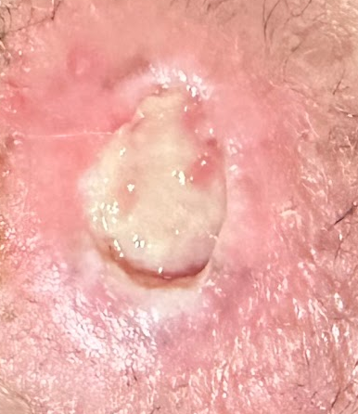
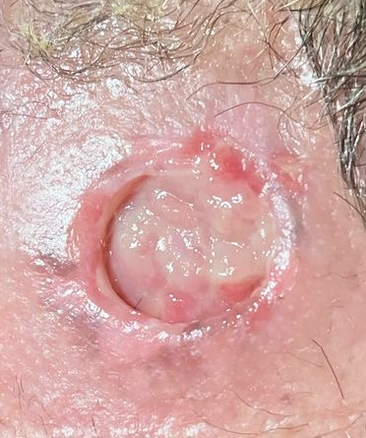

EMAD 5

Paciente:E.N 59 ANOS
Bairro: Trindade

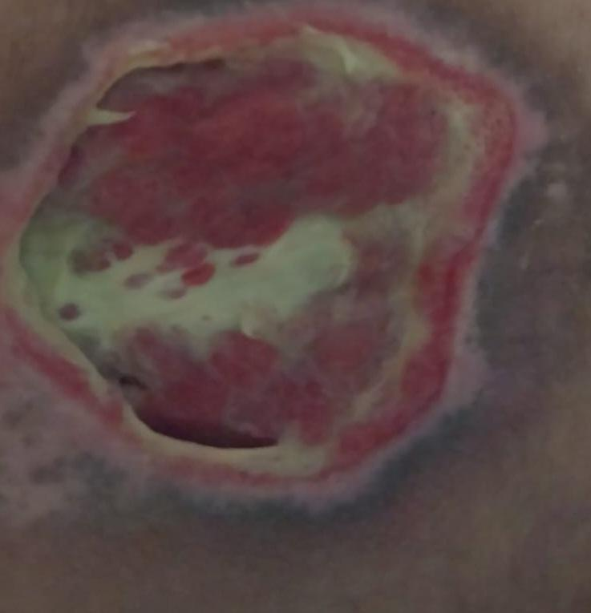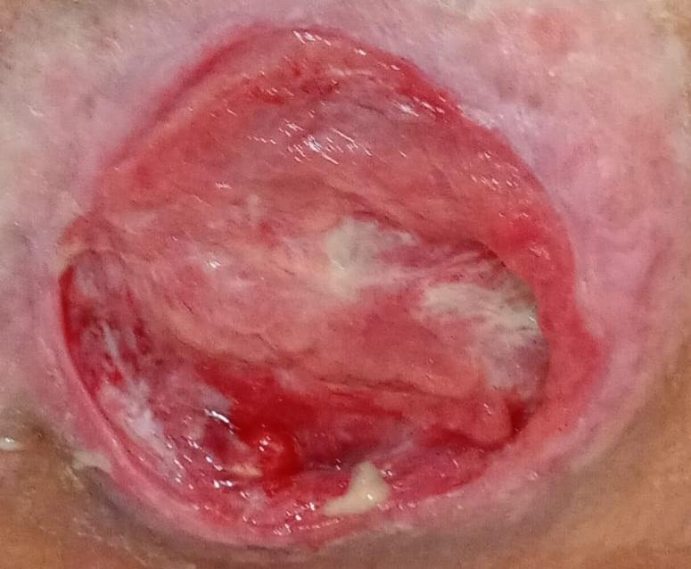

EMAD 6

Paciente: E.M.M.P– 79 ANOS
Bairro: Porto do Rosa

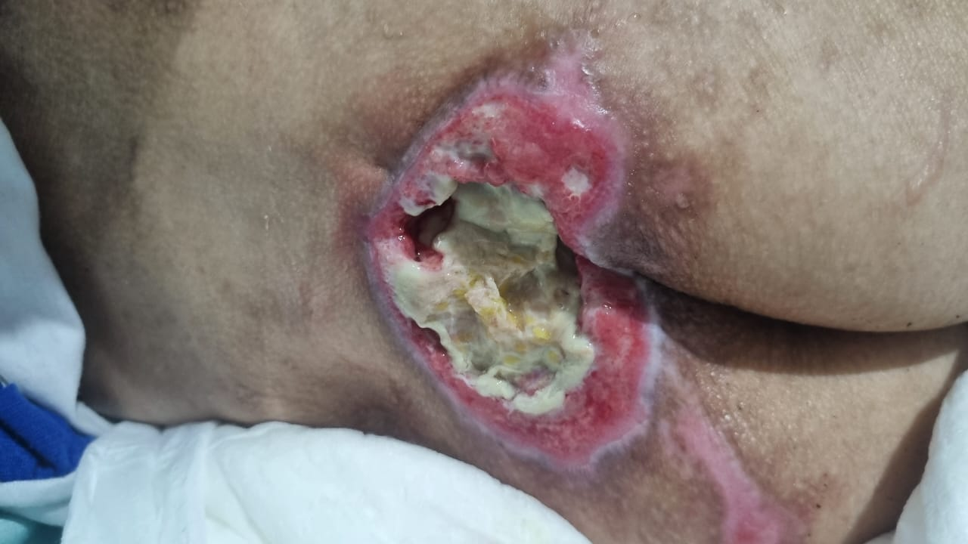
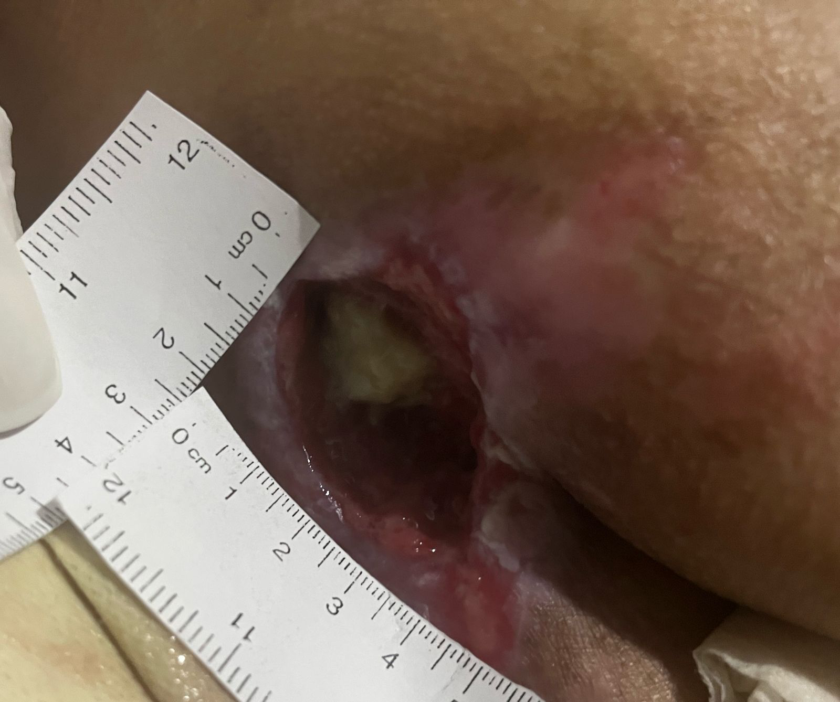

EMAD 7

Paciente: N.R
Bairro: Boaçu

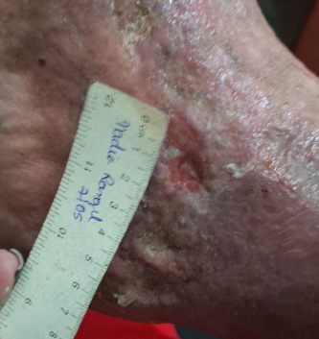
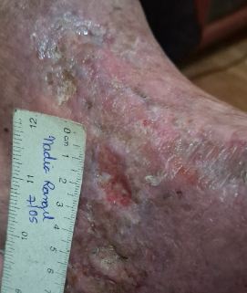

EMAD 8

Paciente: D.R.L
Bairro: Gradim

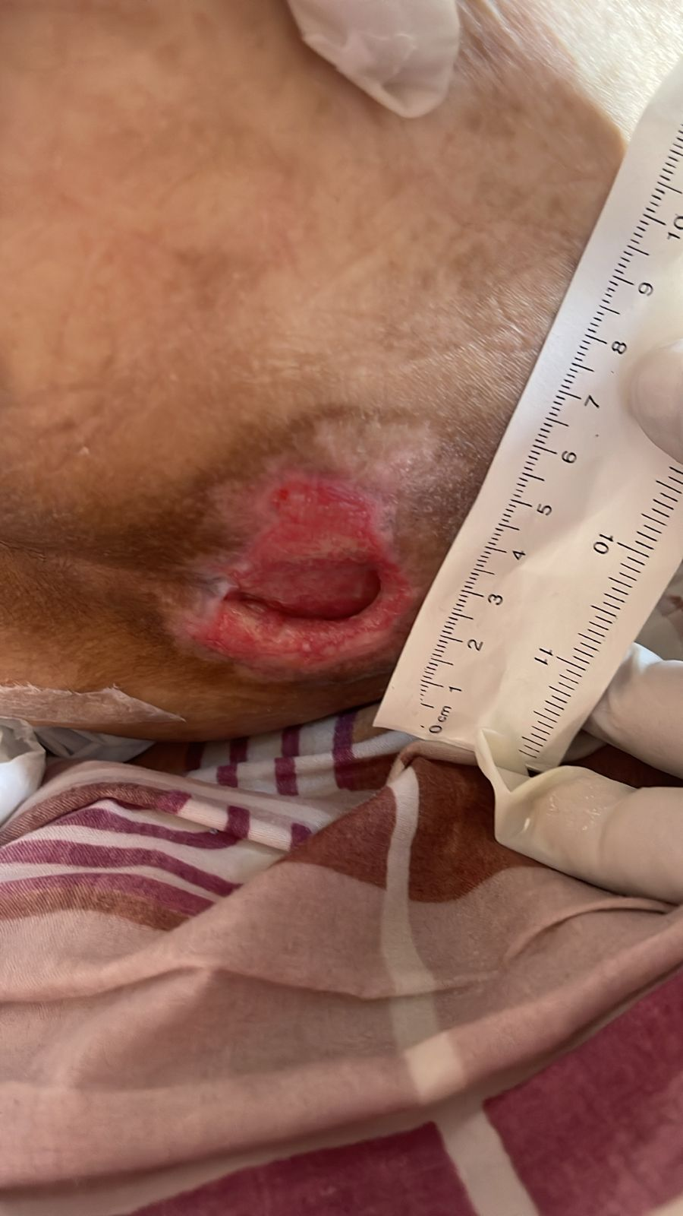

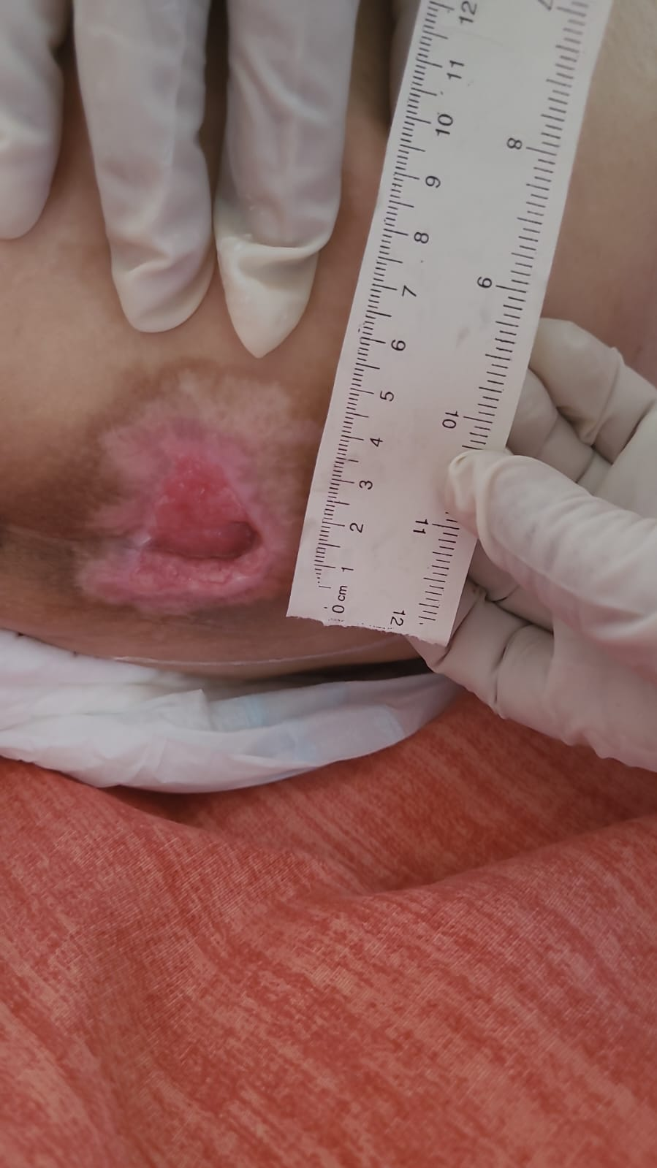

EMAD 9

Paciente: F.L
Bairro: Lindo Parque

EMAD 10

Paciente: R.A
Bairro: Colubandê

Conclusão

Esse mês de MAIO abordamos no treinamento a importância de se manter atualizado sobre os procedimentos do dia a dia. Foram realizados 6 capacitações e 1 palestra para as equipes multidisciplinares do SAD. As capacitações de PAC (Planejamento Avançado de Cuidados), ministrado pelo enfermeiro de apoio técnico Arthur Sepúlveda. Realizado de 9 as 11h e 16 as 17:30h. Duração de 2h. Os treinamentos foi realizado nos dia, 5 a 21 de Maio com 2 horas de duração cada. Ministrado na Unidade do SAD.
Realizamos no dia 12 de Maio uma palestra Ministrada pela Enfº Vanessa Peres, coordenadora do NEPS. Sobre Ética no ambiente de trabalho.
Iniciamos o acompanhamento de algumas lesões de nossos usuários SAD, assim como mantemos o cuidado com as lesões já conhecidas no programa de usuários antigos.
A taxa de desospitalização foi lançada somente com pacientes referenciados pelos hospitais e/ou unidades de pronto atendimento foram computados. Unidades de atenção Básica ou demanda espontânea não são mais incorporadas nessa taxa.
Registramos que consta em mídia (pen drive) o documento Relatório de Prestação de Contas e o Relatório Geral Escaneado.+

RELATÓRIO DE GESTÃO
SERVIÇO DE ATENÇÃO DOMICILIAR - SAD
MUNICÍPIO DE SÃO GONÇALO/RJ
MÊS DE MAIO DE 2025

RELATÓRIO DE GESTÃO ASSISTENCIAL ELABORADO POR:

Monique Corrêa Teixeira
Coordenadora Geral do SAD/SG
COREN-RJ: 285304

Arthur Sepúlveda Machado Mattos
Enfº Apoio Técnico do SAD/SG
COREN-RJ: 669092

Arthur Sepúlveda Machado Mattos
EnfºApoio Técnico do SAD/SG
COREN-RJ: 669092

Monique Corrêa Teixeira
Coordenadora Geral do SAD/SG
COREN-RJ: 285304

